内蒙古春园满循环农业科技有限公司
肉羊养殖园区项目
环境影响报告书
（报批版）

建设单位：内蒙古春园满循环农业科技有限公司
评价单位： 内蒙古百霖环保科技有限公司
二〇二三年十一月

目录
1. 概述 1
1.1 建设项目由来 1
1.2 环境影响评价工作过程 2
1.3 相关情况的分析判定 4
1.4 关注的主要环境问题 24
1.5 环境影响评价的主要结论 24
2. 总则 25
2.1 编制依据 25
2.2 评价目的及指导思想 28
2.3 环境影响识别 30
2.4 环境功能区划及评价标准 31
2.5 评价工作等级及评价范围 35
2.6 主要环境保护目标 47
3. 工程分析 50
3.1 建设项目概况 50
3.2 平衡分析 63
3.3 项目污染影响因素分析 67
3.4 项目污染源源强核算 79
3.5 污染物排放清单 86
4. 环境现状调查与评价 90
4.1 自然环境现状调查与评价 90
4.2 项目所在区域环境质量监测与评价 96
5. 环境影响预测与评价 120
5.1 施工期环境影响预测与评价 120
5.2 运营期环境影响预测与分析 127
6. 环境风险评价 151
6.1 风险评价目的 151
6.2 风险调查 151
6.3 评价等级划分及评价范围 158
6.4 环境风险分析 159
6.5 风险事故情形分析 160
6.6 环境风险管理 161
6.7 结论 163
7. 环境保护措施及其可行性论证 164
7.1 施工期环境保护措施 164
7.2 运营期大气污染防治措施及可行性 168
7.3 运营期水污染防治措施及可行性 175
7.4 运营期地下水防治措施可行性 176
7.5 运营期土壤环境防治措施 185
7.6 运营期声环境防治措施 186
7.7 运营期固体废物污染防治措施 186
7.8 运营期生态环境保护措施 191
7.9 运营期人群健康保护措施 192
7.10 运营期污染防治对策和措施及环保投资汇总 193
8. 环境影响经济损益分析 197
8.1 经济效益分析 197
8.2 社会效益分析 197
8.3 环境效益分析 197
8.4 小结 199
9. 环境管理与监测计划 200
9.1 污染物总量控制分析 200
9.2 环境管理 200
9.3 监测计划 205
9.4 环保设施“三同时”竣工验收 207
10. 结论及建议 212
10.1 建设项目概况 212
10.2 10.2环境可行性结论 212
10.3 环境质量现状 213
10.4 环境影响分析结论 213
10.5 污染防治措施 215
10.6 总量控制指标 216
10.7 环境影响经济损益分析 216
10.8 环境管理和监测计划 216
10.9 公众参与情况 216
10.10 总结论 217
11. 附件 219
11.1 附件一 委托书 219
11.2 附件二 项目备案告知书 220
11.3 附件三 农用地备案申请表 221
11.4 附件四 不在生态保护红线范围说明 222
11.5 附件五 粉煤灰建筑地基评估报备申请回复 223
11.6 附件六 生活污水处理协议 224
11.7 附件七 医疗废物处理协议 226

概述

建设项目由来
《内蒙古自治区国民经济和社会发展第十四个五年规划和2035年远景目标纲要》中提出：“坚持“农牧结合、为养而种”“种养结合、以种促养”，实施国家绿色肉奶安全保障基地建设工程，大力推动奶牛、肉牛、肉羊和绒山羊向优势产区集聚，推动牛羊肉和牛奶生产大县建设，力争奶产量达到1000万吨”；《巴彦淖尔市国民经济和社会发展第十四个五年规划和2035年远景目标纲要》中提出“以“稳羊增牛强特色”为主导，推动畜牧业绿色高质量发展。巩固肉羊产业优势地位，加强肉羊良种繁育体系建设，提高肉羊饲养管理水平，科学构建产业经营体系，打造“中国羊都”和全国肉羊“巴彦淖尔价格指数”，推进肉羊产业集群建设”、并提出建设巴彦淖尔市现代种畜基地建设工程：包括建设国家级肉羊种羊核心育种场、种羊湖羊规模化繁育示范基地、纯种奶羊和奶绵羊繁育场、肉种鸡商品肉鸡繁育生产基地、河套大耳猪种畜基地等；还提出建设巴彦淖尔市特色养殖产业园项目：建设戈壁红驼产业园、绒山羊产业园、湖羊养殖园区、生态蒙驴扶贫产业园等。
内蒙古春园满循环农业科技有限公司成立于2021年4月，经营范围包括复混肥料、有机肥料及微生物肥料生产销售，农牧业技术服务，农作物种植及加工销售，畜禽养殖、繁育、加工、销售，预包装食品兼散装食品（含冷藏冷冻食品）销售，农副畜产品购销，土地治理服务，农田灌溉安装工程施工，滴灌设备加工销售，废旧滴灌带、地膜回收及加工利用等。公司经研究决定于巴彦淖尔市五原县塔尔湖镇胜丰八社投资建设“内蒙古春园满循环农业科技有限公司肉羊养殖园区项目”，并于2023年2月15日取得五原县发展和改革委员会关于“内蒙古春园满循环农业科技有限公司肉羊养殖园区项目的备案通知书”，备案号为2302-150821-04-01-991520，见附件二。项目主要建设内容包括羊舍、青贮窖（池）、库房、有机肥处理车间、动物尸体无害化处理及综合办公室等附属设施设施，总投资88000万元。

环境影响评价工作过程
根据《中华人民共和国环境影响评价法》、《建设项目环境保护管理条例》和和《建设项目环境影响评价分类管理目录》等规定，内蒙古春园满循环农业科技有限公司委托内蒙古百霖环保科技有限公司（以下简称“环评单位”）承担了本项目的环境影响评价工作（委托书见附件一）。我单位接受委托后，随即认真研究该项目的有关资料，并进行了现场调研、勘查，调查、收集有关环境状况进行深入分析，对本项目进行了初步工程分析、现状调查后，依照《环境影响评价技术导则》，结合本项目的特点，现场踏勘、收集资料、监测分析，并征求环保管理部门的意见，对本项目环境污染影响进行分析和预测，编制完成了《内蒙古春园满循环农业科技有限公司肉羊养殖园区项目环境影响报告书》，经审批后可作为环保部门管理的依据。

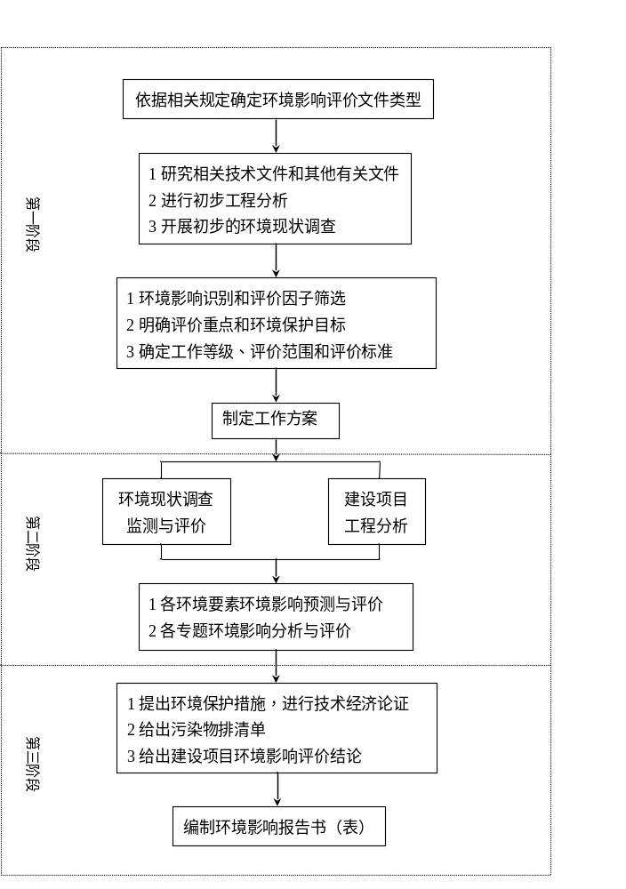
图1.2-1 评价工作程序

相关情况的分析判定

环评文件类别的判定
本项目年存栏量50万只，年出栏量100万只，根据《畜禽养殖业污染物排放标准》（GB18596-2001）和《排污许可证申请与核发技术规范 畜禽养殖行业》（HJ 1029—2019）：3只羊折算1头猪，本项目折合存栏量16.7万头猪，年出栏量33.3万头猪。
根据《建设项目环境影响评价分类管理目录》（2018版），本项目属于“二、畜牧业-3牲畜养殖-年出栏生猪5000头（其他畜禽养殖折合猪的养殖量）及以上的规模化畜禽养殖；存栏生猪2500头（其他畜禽种类折合猪的养殖规模）及以上无出栏量的规模化畜禽养殖；涉及环境敏感区的规模化畜禽养殖”，本项目环境影响评价文件类别为环境影响报告书。

产业政策符合性分析
项目为肉羊养殖园区建设项目，根据《产业结构调整指导目录（2019年本）》（国家发改委令2019年第29号），项目属于“鼓励类”第一项“农林业”中第4条“畜禽标准化规模养殖技术开发与应用”。

相关法律、法规的符合性
本项目与目前我国有关畜禽养殖污染物防治的法律法规符合性分析见表1.3.3-1。

相关规范符合性分析
本项目与目前我国有关畜禽养殖污染物防治的相关规范符合性分析见表1.3.4-1。

表1.3.3-1 本项目建设与畜禽养殖污染防治的相关法律法规符合性分析
政策法规 | 相关条款及规定 | 符合性分析 | 符合  情况
《中华人民共和国水污染防治法》（2017） | 国家支持畜禽养殖场、养殖小区建设畜禽粪便、废水的综合利用或者无害化处理设施。  畜禽养殖场、养殖小区应当保证其畜禽粪便、废水的综合利用或者无害化处理设施正常运转，保证污水达标排放，防止污染水环境。 | 项目采用干清粪工艺，粪污收集后送有机肥堆场用于堆肥 | 符合
《中华人民共和国固体废物污染环境防治法》（2020） | 从事畜禽规模养殖应按照国家有关规定收集、贮存、利用或者处理养殖过程中产生的粪便，防止污染环境。 | 项目采用干清粪工艺，粪污收集后送有机肥堆场用于堆肥 | 符合
《中华人民共和国畜牧法》（2023年） | 畜禽养殖场、养殖小区应当保证畜禽粪便、废水及其他固体废弃物综合利用或者无害化处理设施的正常运转，保证污染物达标排放，防止污染环境。  禁止在生活饮用水的水源保护区，风景名胜区，以及自然保护区的核心区和缓冲区；城镇居民区、文化教育科学研究区等人口集中区域；法律法规规定的其他禁养区域内建设畜禽养殖场、养殖小区。  省级人民政府根据本行政区域畜牧业发展状况制定畜禽养殖场、养殖小区的规模标准和备案程序。 | 项目采用干清粪工艺，粪尿收集后粪污收集后送有机肥堆场堆肥  项目选址不在生活饮用水的水源保护区，风景名胜区和城镇居民区、文化教育科学研究区等人口集中区域以及其他法律法规规定的其他禁养区域内建设畜禽养殖场、养殖小区 | 符合
《中华人民共和国农业法》（2013修正） | 从事畜禽规模养殖的单位和个人应对粪便、废水及废弃物进行无害化处理或者综合利用。 | 项目采用干清粪工艺，粪污收集后送有机肥堆场制作有机肥 | 符合
《畜禽规模养殖污染防治条例》（国务院令第643号） | 第十一条禁止在下列区域内建设畜禽养殖场、养殖小区：（一）饮用水水源保护区，风景名胜区；（二）自然保护区的核心区和缓冲区；（三）城镇居民区、文化教育科学研究区等人口集中区域；（四）法律、法规规定的其他禁止养殖区域。 | 项目建设区域无风景名胜区、世界文化和自然遗产地，也不在饮用水水源保护区范围内。项目位于农村地区，不在城镇居民区、文化教育科学研究区等人口集中区域，不在禁养区范围内。 | 符合
《畜禽规模养殖污染防治条例》（国务院令第643号） | 第十三条畜禽养殖场、养殖小区应当根据养殖规模和污染防治需要，建设相应的畜禽粪便、污水与雨水分流设施，畜禽粪便、污水的贮存设施，粪污厌氧消化和堆沤、有机肥加工、制取沼气、沼渣沼液分离和输送、污水处理、畜禽尸体处理等综合利用和无害化处理设施。 | 项目全场采取雨污分流，粪污收集后送有机肥堆场制作有机肥；畜禽尸体无害化处理后残渣用于有机肥生产； | 符合
《畜禽规模养殖污染防治条例》（国务院令第643号） | 第十五条国家鼓励和支持采取粪肥还田、制取沼气、制造有机肥等方法，对畜禽养殖废弃物进行综合利用。 | 项目产生的粪污收集后送有机肥堆场制作有机肥，对养殖产生的固废均进行综合利用。 | 符合
《畜禽规模养殖污染防治条例》（国务院令第643号） | 第十六条国家鼓励和支持采取种植和养殖相结合的方式消纳利用畜禽养殖废弃物，促进畜禽粪便、污水等废弃物就地就近利用。 | 粪污收集后送有机肥堆场制作有机肥后送就近农田消纳使用。 | 符合
根据上表的分析可知，本项目的建设可满足养殖类相关法律、法规及相关政策的要求。

表1.3.4-1本项目建设与畜禽养殖污染防治的相关规范符合性分析
类别 |  | 相关规定 | 本项目情况 | 符合情况
《畜禽养殖业污染治理工程技术规范》（HJ497-2009） | 场区布局与清粪工艺 | 4.1新建、改建、扩建的畜禽养殖场应实现生产区、生活管理区的隔离，粪便污水处理设施和禽畜尸体焚烧炉应设在养殖场的生产区、生活管理区的常年主导风向的下风向或侧风向处。 | 项目生活管理区与生产区分开设置，生活管理区、有机肥堆场均位于养殖区的20年主导风向的侧风向 | 符合
《畜禽养殖业污染治理工程技术规范》（HJ497-2009） | 场区布局与清粪工艺 | 4.2养殖场的排水系统应实行雨水和污水收集输送系统分离，在场区内外设置的污水收集输送系统，不得采取明沟布设。 | 项目场区的排水系统实施雨污分流，粪污收集后送有机肥堆场制作有机肥。 | 符合
《畜禽养殖业污染治理工程技术规范》（HJ497-2009） | 场区布局与清粪工艺 | 4.3新建、改建、扩建的畜禽养殖场应采取干法清粪工艺，采取有效指施将粪及时、单独清出，不可与尿、污水混合排出，并将产生的渣及时运至贮存或处理场所，实现及时清理。采用水冲、水泡粪湿法清粪工艺的养殖场，要逐步改为干法清粪工艺。 | 项目采用干清粪工艺，一周清理一次，粪污收集后送有机肥堆场制作有机肥，可就近利用。 | 符合
《畜禽养殖业污染治理工程技术规范》（HJ497-2009） | 畜禽粪便的贮存 | ①畜禽养殖场产生的畜禽粪便应设置专门的贮存设施，其恶臭及污染物排放应符合《畜禽养殖业污染物排放标准》。②贮存设施的位置必须远离各类功能地表水体（距离不得小于400m），并应设在养殖场生产及生活管理区的常年主导风向的下风向或侧风向处。③对于种养结合的养殖场，畜禽粪便，贮存设施的总容积不得低于当地农林作物生产用肥的最大间隔时间内本养殖场所产生粪便的总量。④贮存设施应采取设置顶盖等防止降雨（水）进入的措施。 | 项目养殖区不设畜禽粪便应设置专门的贮存设施，有机肥堆场内设粪便贮存设施，恶臭污染物排放满足《畜禽养殖业污染物排放标准》要求；有机肥堆场内贮存设施400m范围内无地表水体，且位于养殖区及生活区常年主导风向的侧风向；有机肥堆场为彩钢结构，设有顶棚。 | 符合
《畜禽养殖业污染治理工程技术规范》（HJ497-2009） | 污水的处理 | 畜禽养殖过程中产生的污水应坚持种养结合的原则，经无害化处理后尽量充分还田，实现污水资源化利用。 | 项目采用干清粪工艺，粪污收集后送有机肥堆场制作有机肥后送就近农田消纳使用。 | 符合
《畜禽养殖业污染治理工程技术规范》（HJ497-2009） | 固体粪肥的处理利用 | ①畜禽粪便必须经过无害化处理，并且须符合《粪便无害化卫生标准》后，才能进行土地利用，禁止未经处理的畜禽粪便直接施入农田。②经过处理的粪便作为土地的肥料或土壤调节剂来满足作物生长的需要，其用量不能超过作物当年生长所需养分的需求量。在确定粪肥的最佳使用量时需要对土壤肥力和粪肥肥效进行测试评价，并应符合当地环境容量的要求。③对高降雨区、坡地及沙质容易产生径流和渗透性较强的土壤，不适宜施用粪肥或粪肥使用量过高易使粪肥流失引起地表水或地下水污染时，应禁止或暂停使用粪肥。 | 项目采用干清粪工艺，粪污收集后送有机肥堆场制作有机肥，有机肥满足《有机肥料》（NY/T525-2021）的技术指标、有机肥料中重金属的限量指标。 | 符合
《畜禽养殖业污染治理工程技术规范》（HJ497-2009） | 饲料和饲养管理 | ①畜禽养殖饲料应采用合理配方，如理想蛋白质体系配等，提高蛋白质及其它营养的吸收效率，减少氮的排放量和粪的生产量。②提倡使用微生物制剂、酶制剂和植物提取液等活性物质，减少污染物排放和恶臭气体的产生。③养殖场场区、畜禽舍、器械等消毒应采用环境友好的消毒剂和消毒措施（包括紫外线、臭氧、双氧水等方法），防止产生氯代有机物及其它的二次污染物。 | ①项目采取科学的饲养方式，饲料中添加EM制剂，减少氮的排放量和粪的生产量，减少污染物排放和恶臭气体的产生。②本项目进入牧场进行消毒，消毒剂主要有医用酒精、聚维酮碘溶液等，不会产生氯代有机物及其它的二次污染物。 | 符合
《畜禽养殖业污染治理工程技术规范》（HJ497-2009） | 病死畜禽尸体的处理和处置 | ①病死畜禽尸体要及时处理，严禁随意丢弃，严禁出售或作为饲料再利用。②病死禽畜尸体处理应采用焚烧炉焚烧的方法，在养殖场比较集中的地区，应集中设置焚烧设施；同时焚烧产生的烟气应采取有效的净化措施，防止烟尘、一氧化碳、恶臭等对周围大气环境的污染。③不具备焚烧条件的养殖场应设置两个以上安全填埋井，填埋井应为混凝土结构，深度大于2m，直径1m，井口加盖密封。进行填埋时，在每次投入畜禽尸体后，应覆盖一层厚度大于10cm的熟石灰，井填满后，须用粘土填埋压实并封口。 | 项目病死羊及分娩物经无害化处理后产生的残渣用于有机肥生产。 | 符合
《畜禽养殖业污染治理工程技术规范》（HJ497-2009） | 其他 | 养殖场防疫、化验等产生的危险废水和固体废弃物应按国家的有关规定进行处理。 | 项目场址内设医疗废物暂存间，产生的医疗废物暂存后委托巴彦淖尔市维康环保有限公司处置，不单独处理该类固体废物。 | 符合
《畜禽规模化养殖场资源化利用设施建设规范（试行）》（农办牧〔2018〕2号） |  | 畜禽规模养殖场粪污资源化利用应坚持农牧结合、种养平衡，按照资源化、减量化、无害化的原则，对源头减量、过程控制和末端利用各环节进行全程管理，提高粪污综合利用率和设施装备配套率。 | 项目采用干清粪工艺，及时清运，粪污收集后送有机肥堆场制作有机肥，项目粪污综合利用率100%。 | 符合
 |  | 畜禽规模养殖场应根据养殖污染防治要求，建设与养殖规模相配套的粪污资源化利用设施设备，并确保正常运行。 | 本项目建设机肥车间制作有机肥，采用干清粪工艺，及时清运，粪污收集后送有机肥堆场制作有机肥。 | 符合
 |  | 畜禽规模养殖场应建设雨污分离设施，污水宜采用暗沟或管道输送。 | 本项目按规范要求实行雨污分流，粪污输送采用地下粪污通道。 | 符合
 |  | 畜禽规模养殖场宜采用干清粪工艺。采用水泡粪工艺的，要控制用水量，减少粪污产生总量。鼓励水冲粪工艺改造为干清粪或水泡粪。不同畜种不同清粪工艺最高允许排水量按照GB18596执行。 | 项目采用干清粪工艺，项目采用干清粪工艺，及时清理，粪污收集后送有机肥堆场制作有机肥。 | 符合
 |  | 畜禽规模养殖场应及时对粪污进行收集、贮存，粪污暂存池（场）应满足防渗、防雨、防溢流等要求。固体粪便暂存池（场）的设计按照GB/T27622执行。污水暂存池的设计按照GB/T26624执行。 | 项目养殖区不设畜禽粪便应设置专门的贮存设施，有机肥堆场内粪便贮存设施采用了防雨、防渗、防溢流措施，设计均符合GB/T27622和GB/T26624相关要求。 | 符合
《畜禽规模养殖污染防治条例》（2014年1月1日起施行） |  | 一、总则  从事畜禽养殖以及畜禽养殖废弃物综合利用和无害化处理活动，应当符合国家有关畜禽养殖污染防治的要求，并依法接受有关主管部门的监督检查。  新建、改建、扩建畜禽养殖场、养殖小区，应当符合畜牧业发展规划、畜禽养殖污染防治规划，满足动物防疫条件，并进行环境影响评价。  二、预防  畜禽养殖场、养殖小区应当根据养殖规模和污染防治需要，建设相应的畜禽粪便、污水与雨水分流设施，畜禽粪便、污水的贮存设施，粪污厌氧消化和堆沤、有机肥加工、制取沼气、沼渣沼液分离和输送、污水处理、畜禽尸体处理等综合利用和无害化处理设施。  从事畜禽养殖活动，应当采取科学的饲养方式和废弃物处理工艺等有效措施，减少畜禽养殖废弃物的产生量和向环境的排放量。  - 综合利用与治理  从事畜禽养殖活动和畜禽养殖废弃物处理活动，应当及时对畜禽粪便、畜禽尸体、污水等进行收集、贮存、清运，防止恶臭和畜禽养殖废弃物渗出、泄漏。  向环境排放经过处理的畜禽养殖废弃物，应当符合国家和地方规定的污染物排放标准和总量控制指标。畜禽养殖废弃物未经处理，不得直接向环境排放。  染疫畜禽以及染疫畜禽排泄物、染疫畜禽产品、病死或者死因不明的畜禽尸体等病害畜禽养殖废弃物，应当按照有关法律、法规和国务院农牧主管部门的规定，进行深埋、化制、焚烧等无害化处理，不得随意处置。 | 一、总则  项目建设符合国家有关畜禽养殖污染防治的要求，并依法接受有关主管部门的监督检查。  项目项目所在地暂无畜牧业发展规划、畜禽养殖污染防治规划，项目满足动物防疫要求并严格执行防疫部门要求。  二、预防  结合项目需要，厂区设置雨污分流设施、有机有机肥堆场、设置畜禽尸体无害化处理。  项目产生的粪便清至有机肥堆场堆肥，病死羊及分娩物体通过无害化处理系统进行处置，防疫废物按照HJ421-2008及环发[2003]206号贮存定期由有资质单位处理，废弃物均妥善处理。  三、综合利用和之类  项目粪便、病死畜禽等及时清理，清运及贮存设施均设有防渗措施防止泄漏。  项目废弃物均妥善处理不外排。  染疫羊以及其排泄物、病死或者死因不明的羊尸体等废弃物均进行无害化处理后产生的废渣用于有机肥堆肥原料。 | 符合
根据上表的分析可知，本项目的建设可满足养殖类相关规范的要求。

相关政策符合性分析
本项目与目前我国有关畜禽养殖污染物防治的相关政策符合性分析见表1.3.5-1。
根据2016年习近平总书记主持召开中央财经领导小组第十四次会议，首次提出“农村能源革命”，加快推进北方地区畜禽养殖废弃物处理与资源化问题，是关系广大人民群众生活与环境的重大民生工程、民心工程，也是关系农村能源革命，是一项利国利民长远的大好事。要坚持政府支持、企业主体、市场化运作的方针，以沼气和生物天然气为主要处理方向，以就地就近用于农村能源和农用有机肥为主要使用方向，力争在“十三五”时期，基本解决大规模畜禽养殖场粪污处理和资源化问题。
2017年6月12日，国务院办公厅下发《关于加快推进畜禽养殖废弃物资源化利用的意见》，这是畜牧业史上第一个专门针对粪污处理的指导性文件。《意见》特别强调“保供给和保生态并重”、“生产发展和环境保护协同推进”。2017年9月30日，中共中央办公厅、国务院办公厅印发了《关于创新体制机制推进农业绿色发展的意见》，再次将农业绿色发展摆在生态文明建设全局的突出位置，明确了“秸秆、畜禽粪污、农膜等农业废弃物全利用”。
综上，本项目属于规模化标准化养殖项目，项目采用干清粪工艺，及时清理，粪污收集后送有机肥堆场制作有机肥，畜禽粪便综合利用率达100%；本项目的建设符合相关要求及政策的导向要求。

表1.3.5-1 本项目与相关政策的符合性分析
相关政策 | 相关条款及规定 | 符合性分析 | 符合  情况
《关于做好畜禽规模养殖项目环境影响评价管理工作的通知》（环办环评[2018]31号） | 项目环评应结合环境保护要求优化养殖场区内部布置。畜禽养殖区及畜禽粪污贮存、处理和畜禽尸体无害化处理等产生恶臭影响的设施，应位于养殖场区主导风向的下风向位置，并尽量远离周边环境保护目标。 | 项目设置专门的畜禽粪便贮存设施，有机肥堆场位于养殖场主导风向下风向位置，通过优化布置并远离最近敏感目标色林庆0.87km。 | 符合
《关于做好畜禽规模养殖项目环境影响评价管理工作的通知》（环办环评[2018]31号） | 鼓励采取干清粪方式，采取水泡粪工艺的应最大限度降低用水量。场区应采取雨污分离措施，防止雨水进入粪污收集系统。 | 项目采用干清粪工艺，养殖场实行雨污分流。 | 符合
《关于做好畜禽规模养殖项目环境影响评价管理工作的通知》（环办环评[2018]31号） | 采取粪污全量收集还田利用、污水肥料化利用、粪便垫料回用、异位发酵床、粪污专业化能源利用等模式处理利用畜禽粪污，促进畜禽规模养殖项目“种养结合”绿色发展。 | 项目采用干清粪工艺，及时清理，粪污收集后送有机肥堆场制作有机肥，符合“种养结合”绿色发展。 | 符合
《关于做好畜禽规模养殖项目环境影响评价管理工作的通知》（环办环评[2018]31号） | 畜禽规模养殖项目配套建设沼气工程的，应充分考虑沼气制备及贮存过程中的环境风险，制定环境风险防范措施及应急预案。 | 项目不建设沼气工程。 | 符合
《关于做好畜禽规模养殖项目环境影响评价管理工作的通知》（环办环评[2018]31号） | 依据相关法律法规和技术规范，制定明确的病死畜禽处理、处置方案，及时处理病死畜禽。针对畜禽规模养殖项目的恶臭影响，可采取控制饲养密度、改善舍内通风、及时清粪、采用除臭剂、集中收集处理等措施，确保项目恶臭污染物达标排放。 | 本项目产生的病死动物尸体进行无害化处理后残渣用于有机肥生产；养殖场拟采取控制饲养密度、改善舍内通风、及时清粪、定期喷洒除臭剂、集中收集处理等措施，确保项目恶臭污染物达标排放。 | 符合
《内蒙古自治区畜禽养殖主要污染物减排工程项目建设技术指南（试行）》(2014) | 种养结合原则，养殖产生的污染物全部得到综合利用和土地利用；牧场需要采区雨污分流制度；粪便和污水/尿液土地利用可采用农田利用、林地利用或土地改造利用；粪便采取干清粪工艺，粪便进行堆肥发酵后土地消纳，粪污处理区需采取防雨防渗措施”。 | 项目采用干清粪工艺，及时清理，粪污收集后送有机肥堆场制作有机肥，并实施雨污分流制度，产生的生活污水作为有机肥补水。养殖产生的污染物全部得到综合利用。 | 符合
《畜禽养殖业污染防治技术政策》环发[2010]151号 | 一、总则  畜禽养殖污染防治应遵循以下技术原则：  （1）全面规划、合理布局，贯彻执行当地人民政府颁布的畜禽养殖区划，严格遵守“禁养区”和“限养区”的规定，已有的畜禽养殖场（小区）应限期搬迁；结合当地城乡总体规划、环境保护规划和畜牧业发展规划，做好畜禽养殖污染防治规划，优化规模化畜禽养殖场（小区）及其污染防治设施的布局，避开饮用水水源地等环境敏感区域。  （2）发展清洁养殖，重视圈舍结构、粪污清理、饲料配比等环节的环境保护要求；注重在养殖过程中降低资源耗损和污染负荷，实现源头减排；提高末端治理效率，实现稳定达标排放和“近零排放”。  二、清洁养殖与废弃物收集  畜禽养殖应严格执行有关国家标准，切实控制饲料组分中重金属、抗生素、生长激素等物质的添加量，保障畜禽养殖废弃物资源化综合利用的环境安全。  规模化畜禽养殖场排放的粪污应实行固液分离，粪便应与废水分开处理和处置；应逐步推行干清粪方式，最大限度地减少废水的产生和排放，降低废水的污染负荷。  畜禽粪便、垫料等畜禽养殖废弃物应定期清运，外运畜禽养殖废弃物的贮存、运输器具应采取可靠的密闭、防泄漏等卫生、环保措施；临时储存畜禽养殖废弃物，应设置专用堆场，周边应设置围挡，具有可靠的防渗、防漏、防冲刷、防流失等功能。  三、废弃物无害化处理与综合利用  畜禽尸体应按照有关卫生防疫规定单独进行妥善处置。染疫畜禽及其排泄物、染疫畜禽产品，病死或者死因不明的畜禽尸体等污染物，应就地进行无害化处理。  四、畜禽养殖空气污染防治  规模化畜禽养殖场（小区）应加强恶臭气体净化处理并覆盖所有恶臭发生源，排放的气体应符合国家或地方恶臭污染物排放标准。  大型规模化畜禽养殖场应针对畜禽养殖废弃物处理与利用过程的关键环节，采取场所密闭、喷洒除臭剂等措施，减少恶臭气体扩散，降低恶臭气体对场区空气质量和周边居民生活的影响。  五、畜禽养殖二次污染防治  养殖场垫料应妥善处置。 | 一、总则  （1）项目厂区布局合理，项目建设不在当地的“禁养区”和“限养区”的范围内，周围无饮用水水源保护区，风景名胜区、自然保护区、城镇居民区、文化教育科学研究区等人口集中区域。  （2）项目污粪定期清理，合理配置饲料减少恶臭排放；产生的污粪堆肥后还田  二、清洁养殖与废弃物收集  项目饲料组分不添加重金属、抗生素、生长激素等物质的添加量，能够保障畜禽养殖废弃物资源化综合利用的环境安全。  项目采用干清粪方式无养殖废水排放。  羊舍粪便、垫料等废弃物定期清运有机有机肥堆场进行堆肥处理，有机有机肥堆场做地面防渗。  三、废弃物无害化处理与综合利用  项目产生的羊尸体、染疫羊及其排泄物，病死或者死因不明的畜禽尸按照防疫部门要求在当地要求下运至制定地点统一处置。项目产生的医疗废物存储于符合GB18597-2023的医疗废物暂存间定期由建设单位委托有资质单位处理。  四、畜禽养殖空气污染防治  项目选用益生菌配方饲料、向舍内投（铺）放吸附剂减少臭气的散发、羊舍采用干清粪、及时清理、加强羊舍通风减少臭气排放，臭气排放可符合GB14554-93。 | 符合
《关于进一步加强病死畜禽无害化处理工作的通知》农牧发[2020]6号 | 集中无害化处理体系健全的地区，在做好动物疫病防控的前提下，原则上养殖场户的病死畜禽应委托专业无害化处理场进行集中处理。山区、牧区、边远地区等暂时不具备集中处理条件的地区自行处理的，要配备与养殖规模相适应的无害化处理设施设备，严格按照相关技术规范进行处理，逐步减少深埋、化尸窖、堆肥等处理方式，确保有效杀灭病原体，清洁安全，不污染环境。 | 本项目产生的病死动物尸体进行无害化处理后残渣用于有机肥生产 | 符合
《关于进一步明确畜禽粪污还田利用要求强化养殖污染监管的通知》（农办牧[2020]23号） | 养殖场户应当切实履行粪污利用和污染防治主体责任，采取措施，对畜禽粪污进行科学处理和资源化利用，防止污染环境。从事畜禽规模养殖要严格落实《中华人民共和国固体废物污染环境防治法》《中华人民共和国水污染防治法》《畜禽规模养殖污染防治条例》要求，建设粪污无害化处理和资源化利用设施并确保其正常运行，或委托第三方代为实现粪污无害化处理和资源化利用。 | 项目配套有机有机肥堆场，污粪经过有机堆肥处理后还田。 | 符合

选址合理性分析

用地符合性分析
《促进规模化畜禽养殖有关用地政策的通知》中明确指出：“规模化畜禽养殖用地的规划布局和选址，应坚持鼓励利用废弃地和荒山荒坡等未利用地、尽可能不占或少占耕地的原则，禁止占用基本农田。各地在土地整理和新农村建设中，可以充分考虑规模化畜禽养殖的需要，预留用地空间，提供用地条件。任何地方不得以新农村建设或整治环境为由禁止或限制规模化畜禽养殖。积极推行标准化规模养殖，合理确定用地标准，节约集约用地。”。
根据自然资源部、农业农村部《关于设施农业用地管理有关问题的通知》（自然资规〔2019〕4号）“设施农业用地包括农业生产中直接用于作物种植和畜禽水产养殖的设施用地。畜禽水产养殖设施用地包括养殖生产及直接关联的粪污处置、检验检疫等设施用地，不包括屠宰和肉类加工场所用地等。”。
本项目选址于巴彦淖尔市五原县塔尔湖镇胜丰八社，项目已完成设施农用地的备案工作，见附件三、四，土地性质为设施农业用地，根据《五原县自然资源局关于内蒙古春园满循环农业科技有限公司养殖用地项目选址初审意见》（2023年5月6日，见附件三）。
根据《内蒙古春园满循环农业科技有限公司养殖用地项目土地勘测定界技术说明》中依据第三次全国国土调查数据可知，该项目土地利用现状为农村道路、沟渠、盐碱地、其他草地及林地，项目不占用基本农田，符合用地要求。具体见表1.3.6-1和图1.3.6-2~图1.3.6-3。

表1.3.6-1 项目地类分析表
项目 | 地类
一级 | 农用地 |  | 未利用地
二级 | 交通运输用地 | 水域及水利设施用地 | 其他土地 | 草地
三级 | 农村道路 | 沟渠 | 盐碱地 | 其他草地
面积 | 24606.93 | 25308.41 | 820053.28 | 299168.44
小计 | 49915.34 |  | 1119221.72
合计 | 1169137.06

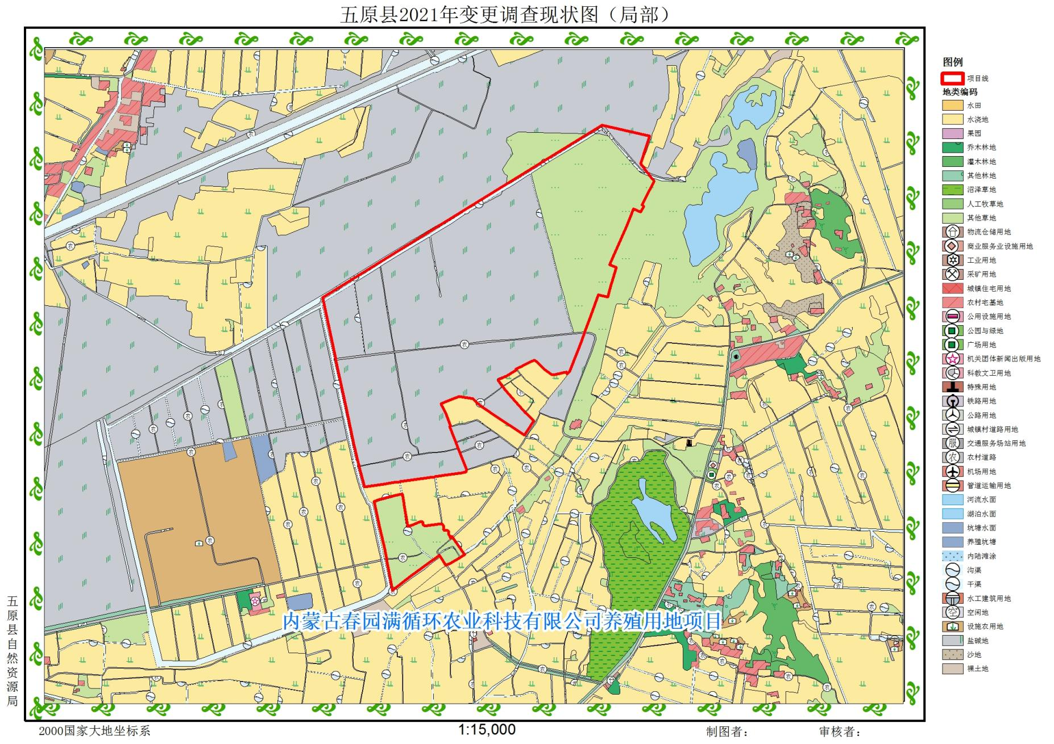

图1.3.6-1 本项目周边土地类型图
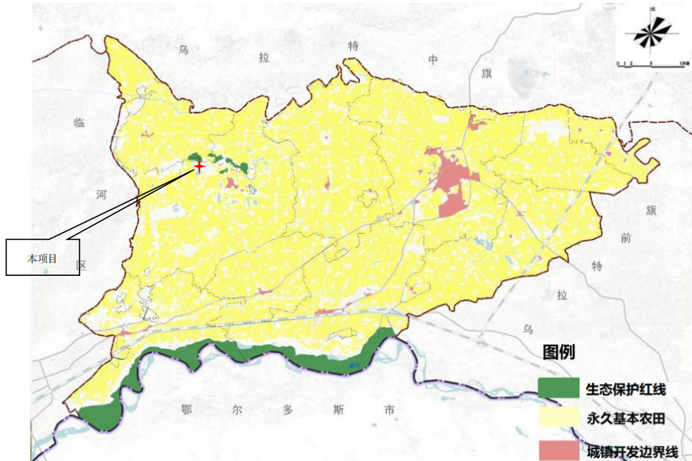

图1.3.6-1 本项目与“三区三线”位置关系

场址合理性分析
项目不属于五原县禁养区范围内，且区域环境质量良好，有利于畜禽的生长，并可以保持良好的健康状态。
根据调查项目周边主要为耕地，周边500m范围内无城镇居民区、文化教育科学研究区等人口集中区域，项目选址符合《关于做好畜禽规模养殖项目环境影响评价管理工作的通知》（环办环评〔2018〕31号）、《畜禽规模养殖污染防治条例》国务院令第643号、《畜禽养殖业污染防治技术规范》（HJ-T81-2001）、《畜禽场场区设计技术规范》（NY-T682-2003）等法律法规和行业规范的选址要求，详细分析见下表。

表1.3.6-2 选址合理性分析
序号 | 规范及政策 | 选址规定 | 本项目选址 | 是否  符合
1 | 《畜禽规模养殖污染防治条例》（2014年1月1日起施行） | 禁止在下列区域内建设畜禽养殖场、养殖小区：饮用水水源保护区，风景名胜区自然保护区的核心区和缓冲区；城镇居民区、文化教育科学研究区等人口集中区域；法律、法规规定的其他禁止养殖区域。 | 项目占地不涉及禁止建设用地 | 符合
2 | 《畜禽养殖业污染防治技术规范》（HJ/T 81-2001） | 禁止在下列区域内建设畜禽养殖场：a生活饮用水的水源保护区，风景名胜区，以及自然保护区的核心区和缓冲区；b城市和城镇居民区，包括文教科研区、医疗区、商业区、工业区、游览区等人口集中地区；c县级人民政府依法划定的禁养区域；d国家或地方法律、法规规定的禁养区域；e厂界与上述禁建区域边界的最小距离不得小于500m | 项目周边500m范围内无上述禁止区域 | 符合
2 | 《畜禽养殖业污染防治技术规范》（HJ/T 81-2001） | 贮存设施的位置必须远离各类功能地表水体（距离不得小于400m），并应设在养殖场的常年主导风向的下风向或侧风向处。 | 厂址400m范围内无地表水体，项目有机有机肥堆场设在厂区西南角、医疗废物暂存间设置在厂区东南侧，且位于养殖场的常年主导风向的下风向和侧风向 | 符合
3 | 《畜禽场场区设计技术规范》（NY-T 682-2003） | 选择场址应符合本地区农牧业生产发展总体规划、土地利用发展规划、城乡建设发展规划和环境保护规划的要求；新建场址周围应具备就地无害化处理粪尿、污水的足够场地和排污条件，并通过畜禽场建设环境影响评价；选择场址应遵守十分珍惜和合理利用土地的原则，不应占用基本农田，尽量利用荒地建场。分期建设时，选址应按总体规划需要一次完成，土地随用随征，预留远期工程建设用地；新建场址应满足卫生防疫要求，场区距铁路、高速公路、交通干线不小于1000m；距一般道路不小于500m；距其他畜牧场、兽医机构、畜禽屠宰厂不小于2000m；距居民区不小于3000m，并且应位于居民区及公共建筑群常年主导风向的下风向处；场址应水源充足，水质应符合NY5027要求，排水畅通，供电可靠，交通便利，地质条件能满足工程建设要求；规定的自然保护区、水源保护区、风景旅游区，受洪水或山洪威胁及泥石流、滑坡等自然灾害多发地带，自然环境污染严重的地区不应建场。 | 项目取得五原县发展和改革委员会出具的备案、五原县塔尔湖镇出具用地备案；项目采用有机堆肥的模式处理粪污，处理后还田利用；项目占地主要为农用地和未利用地，不涉及基本农田；场区距铁路、高速公路、交通干线大于1000m，距一般道路大于500m，距其他畜牧场、兽医机构、畜禽屠宰厂大于2000m，项目场址距离最近的城镇居民区及公共建筑群在厂区常年主导风向上风向3500m处；项目厂区水井水质符合GB/Y14848-2017优NY5027-2008要求。 | 符合
4 | 《畜禽养殖业污染物治理工程技术规范》（HJ497-2009） | 畜禽养殖业污染治理工程应与养殖场生产区、居民区等建筑保持一定的卫生防护距离，设置在畜禽养殖场的生产区、生活区主导风向的下风向或侧风向处；  畜禽养殖业污染治理工程的位置应有利于排放、资源化利用和运输，并留有扩建的余地，方便施工、运行和维护；  畜禽养殖业污染治理工程选址的其他要求参照CJJ64—1995第2章、GB 50014—2006 第5章的有关规定执行。 | 项目在有机肥堆场与羊舍、项目边界均有一定距离，并设置在生产区及生活区主导风向的侧风向处；  有机有机肥堆场周围留有方便施工、维护及运输的道路；  项目有机有机肥堆场选址符合CJJ64—1995第2章要求，不涉及GB 50014—2006第5章的要求 | 符合
5 | 《畜禽粪便无害化处理技术规范》  （GB/T36195-2018） | 5处理场地的要求  5.1新建、扩建和改建畜禽养殖场或养殖小区必须配置畜禽粪便处理设施或畜禽粪便处理场。已建的畜禽场没有设施或处理场的，应及时补上。畜禽养殖场的选址禁止在下列区域内建设畜禽粪便处理场：  5.1.1生活饮用水水源保护区、风景名胜区、自然保护区的核心区及缓冲区。  5.1.2城市和城镇居民区，包括文教科研区、医疗区、商业区、工业区游览区等人口集中地区。  5.1.3县级人民政府依法划定的禁养区域。  5.1.4国家或地方法律、法规规定需特殊保护的其他区域。  5.2在禁建区域附近建设畜禽粪便处理设施和单独建设的畜禽粪便处理处，应设在5.1规定的禁建区域常年主导风向的下风向或侧风向处，场界与禁建区域边界的最小距离不得小于500m  8.2畜禽养殖场、养殖小区或畜禽粪便处理场应分别设置液体和固体废弃物贮存设施，畜禽粪便贮存设施位置必须距离地表水体400m以上。 | ①项目采用干清粪工艺，并配套建设有机肥堆场；  ②项目不在生活饮用水水源保护区、风景名胜区；  ③项目位于农村地区，不在城市和城镇居民区，包括文教科研区、医疗区、商业区、工业区等人口集中地区；  ④项目不在县级人民政府划定的禁养区域；  ⑤项目所在区域无国家或地方法律、法规规定需特殊保护的其它区域；  ⑥项目养殖区不设畜禽粪便专门的贮存设施，直接送至有机肥堆场内进行堆肥，项目畜禽粪便处（有机肥堆场）与禁建区(城市及城镇居民区)的距离均大于500m，符合粪便处理设施与禁建区边界的最小距离不得小于500m的要求；  ⑦有机肥堆场距离联丰海子1240m，满足规范要求。 | 符合
6 | 《关于做好畜禽规模养殖项目环境影响评价管理工作的通知》（环办环评[2018]31号） | 项目环评应充分论证选址的环境合理性，选址应避开当地划定的禁止养殖区域，并与区域主体功能区规划、环境功能区划、土地利用规划、城乡规划、畜牧业发展规划、畜禽养殖污染防治规划等规划相协调。当地未划定禁止养殖区域的，应避开饮用水水源保护区、风景名胜区、自然保护区的核心区和缓冲区、村镇人口集中区域，以及法律、法规规定的禁止养殖区域。 | 项目建设区域无风景名胜区、世界文化和自然遗产地，也不在饮用水水源保护区范围内。本项目位于农村地区，也不在城镇居民区、文化教育科学研究区等人口集中区域，不在五原县禁养区范围内。 | 符合
6 | 《关于做好畜禽规模养殖项目环境影响评价管理工作的通知》（环办环评[2018]31号） | 项目环评应结合环境保护要求优化养殖场区内部布置。畜禽养殖区及畜禽粪污贮存、处理和畜禽尸体无害化处理等产生恶臭影响的设施，应位于养殖场区主导风向的下风向位置，并尽量远离周边环境保护目标。 | 有机肥堆场内设粪便贮存设施，项目有机肥堆场均位于养殖场20年主导风向下风向位置，通过优化布置并远离最近敏感目标超过500m。 | 符合

综合上述分析，本项目的选址总体可行。

“三线一单”控制要求的符合性分析
根据《巴彦淖尔市人民政府关于实施“三线一单”生态环境分区管控的意见》（巴政发〔2021〕9号）及巴彦淖尔市生态环境局2021年11月29日发布的《巴彦淖尔市生态环境准入清单》（巴环函[2021]61号），全市共划定环境管控单元249个，包括优先保护单元、重点管控单元、一般管控单元三类，实施分类管控。本项目位于巴彦淖尔市五原县塔尔湖镇胜丰八社，项目不在名胜古迹、风景名胜区、自然保护区、饮用水源保护区等优先保护单元内。
同时，根据项目获得的《五原县自然资源局关于内蒙古春园满循环农业科技有限公司养殖用地项目不在生态保护红线范围内的说明》（2023年5月6日，见附件四），该项目用地符合“三区三线”等国土空间规划管控规则，不占用上报审批的生态保护红线。
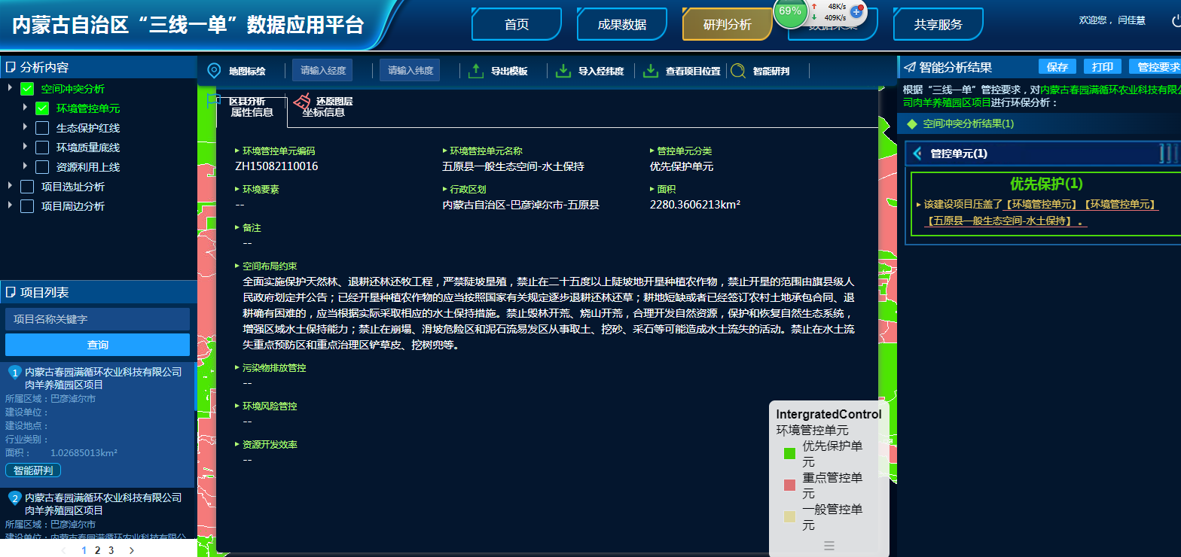

图1.3.7-1 项目三线一单管控单位查询结果图

表1.3.7-1 “三线一单”符合性分析
内容 | 管控要求 | 符合性分析
环境质量底线 | 大气环境质量目标：  明确2025年、2035年大气环境质量底线目标。空气优良天数和细颗粒物（PM_{2.5}）下降比例达到自治区考核要求。2035年，空气质量持续改善。2025年、2035年PM_{2.5}达到35μg/m³并保持持续改善。  大气环境一般管控区管控要求：  严格执行国家、自治区、巴彦淖尔市下达的相关大气污染防治要求，满足产业准入、总量控制、排放标准等管理制度要求 | 项目生产过程中废气污染物对环境的影响较小，并严格执行国家、自治区、巴彦淖尔市下达的相关大气污染防治要求，满足产业准入、总量控制、排放标准等管理制度要求
环境质量底线 | 水环境质量底线：  2025年，全市水环境质量阶段性改善。全区地表水质量国家考核断面水质达到水生态环境保护“十四五”规划目标要求；城市集中式饮用水水源水质达到或优于Ⅲ类比例持续改善。  到2035年，水环境质量持续改善，水生态系统持续恢复，水资源、水生态、水环境统筹推进格局基本形成。  畜禽养殖场、养殖小区应当配套建设粪便污水贮存、处理、利用设施，实施雨污分流和粪便污水资源化利用。养殖专业户应当建设防雨、防渗漏、防外溢的粪便污水收集贮存设施，采用堆肥处理等措施实现粪便污水综合利用。 | 本项目生活废水全部回用不外排，不会突破当地水环境质量底线；  本项目配套建设有机肥处理车间，并实施雨污分流，粪便污水进行有机肥加工资源化利用。
环境质量底线 | 到2030年，全市土壤污染防治体系建立健全，土壤环境质量稳中向好，农用地和建设用地土壤环境安全得到有效保障，土壤环境风险得到全面管控。到2025年，受污染耕地安全利用率达到95%以上，污染地块安全利用率达到95%以上。到2035年，受污染耕地安全利用率达到95%以上，污染地块安全利用率达到95%以上。 | 本项目所在地为一般管控区，不在农用地优先保护区及土壤环境风险重点防控区，项目建设不占用耕地。
资源利用上线 | 用水总量红线：  2025年和2035年全市用水总量控制在51.17亿m³  生态用水补给区产业准入管控：  a.新增用水项目生产工艺、单位产品和产值水耗、用水效率等应满足国家相关节水要求。根据自治区“水十条”要求，抓好工业节水，严格用水定额管理，2020年，电力、钢铁、纺织、造纸、石油化工、食品发酵等高耗水行业达到先进定额标准。节水设施应与主体工程同时设计、同时施工、同时投运。  b.新增取用水项目单位产品水耗和复用水率应满足国家行业用水定额和《内蒙古自治区行业用水定额标准（DB15/T385-2020）》。 | 本项目位于水资源的生态用水补给区；土地资源利用的一般管控区，不在巴彦淖尔市高污染燃料禁燃区，不在岸线利用上线及分区管控  a、本项目肉羊饮用水采用自动喂养设备，满足国家节水要求，本项目不属于高耗水行业  b、本项目用水定额满足《内蒙古自治区行业用水定额标准（DB15/T385-2020）》。
生态环境准入清单 | 巴彦淖尔市总体准入要求：  1、除现有化工园区外，不再布局新的化工园区。禁止新建、改扩建在黄河流域巴彦淖市市段及主要支流岸线1公里范围内扩大现有园区的面积项目；  2、严格落实污染物排放总量控制制度，把主要污染物排放总量指标作为环评审批的前置条件；  3、建立重污染天气预警体系，完善重度及以上污染天气的区域联合预警机制，预测到区域将出现大范围重污染天气时，各相关城市按级别启动应急响应措施，实施区域应急联动；  4、禁止任何人进入自然保护区的核心区；禁止在自然保护区的缓冲区开展旅游和生产经营活动；  5、禁止在森林公园毁林开垦和毁林采石、采砂、采土以及其他毁林行为；  6、禁止在风景名胜区进行开山、采石、开矿、开荒、修坟立碑等破坏景观、植被和地形地貌的活动；  7、在饮用水水源准保护区内，禁止新建、扩建化工、生物发酵、电镀、皮革、冶炼、放射性、炼油、炼焦以及其他严重污染水体的建设项目，改建增加排污量的项目；禁止进行可能严重影响饮用水水源水质和水量的矿产勘查、采选等活动；禁止倾倒、堆放工业废渣、垃圾、粪便以及其他废弃物；禁止破坏水源涵养林、护岸林以及水源保护相关植被的活动；禁止法律、法规规定的其他可能污染饮用水水源的行为。  8、不得损害水产种质资源及其生存环境。禁止在水产种质资源保护区内从事围湖造田、围海造地或围填海工程。禁止在水产种质资源保护区内新建排污口。  9、禁止在二十度以上陡坡地开垦种植农作物；严禁陡坡垦殖和过度放牧；严禁在草原上搂发菜。 | 本项目所在地，环境管控单元编码ZH15082110016：环境管控单元名称：五原县一般生态空间-水土保持，管控单元类别为：优先保护单元；  项目为规模化肉羊养殖项目，养殖粪污进行资源化利用；项目用水规模在合理范围内；项目建设范围内无自然保护区、森林公园、风景名胜区、饮用水水源地、水产种质资源保护区、湿地、水土流失极敏感区、生态区位重要的沙化土地、水源涵养极重要区、水土保持极重要区、生物多样性极重要区、草原及农用地等，项目用地不占用永久基本农田，项目位于五原县一般生态空间-水土保持环境管控单元，项目土地性质为设施农业用地，不属于五原县划定的禁养区，符合巴彦淖尔市重点管控单元空间布局约束的准入要求。
生态环境准入清单 | 巴彦淖尔市旗、县总体准入要求：  1、关于空间布局约束的准入要求禁止农作物秸秆等生物质及其他废弃物违规露天焚烧。加大农业源氨的排放控制力度，减少化肥农药使用量，增加有机肥使用量，实现化肥农药使用量零增长。禁止煤炭经营单位销售不符合规定标准的散煤或者固硫型煤。学校、医院、居民居住区等人口集中区域和其他依法需要特殊保护的区域及其周边，禁止新建、改建、扩建排放恶臭污染物的建设项目，或者从事其他产生恶臭气体的生产经营活动；已建成的，应当逐步搬迁或者升级改造。未经市人民政府林业或者农牧业行政主管部门批准，任何单位和个人禁止在巴彦淖尔市乌梁素海自治区级湿地水禽自然保护区范围内从事放生活动。禁止任何单位和个人擅自在各级渠沟道上引水、阻水、拦截水或者以其他方式影响水利工程的正常运行。禁止在渠沟道旱台进行植树、种草以外的其他耕作行为。  2、电力、钢铁、水泥、焦化、有色金属冶炼、铁合金制造、热力供应等重点行业企业生产过程中排放大气污染物的，应当采用清洁生产工艺，配套建设除尘、脱硫、脱硝等治污装置，或者采取技术改造等其他措施控制大气污染物排放。现有向大气排放恶臭污染物的化工、制药、制革、肥料加工、畜禽养殖、屠宰等行业的排污单位，应当按照大气环境质量改善要求采用先进的技术、工艺和设备，减少恶臭污染物排放，达到国家标准。 | 1、项目不露天焚烧农作物秸秆等生物质及其他废弃物，不使用化肥农药，项目建设不在学校、医院、居民居住区等人口集中区域和其他依法需要特殊保护的区域及其周边。本项目不从各级渠沟道上引水、阻水、拦截水或者以其他方式影响水利工程的正常运行，本项目不进行渠沟道旱台进行植树、种草以外的其他耕作行为。  2、本项目为规模化肉羊养殖项目，不属于电力、钢铁、水泥、焦化、有色金属冶炼、铁合金制造、热力供应等重点行业企业；本项目向大气排放恶臭污染物按照大气环境质量改善要求采用先进的技术、工艺和设备，减少恶臭污染物排放，达到国家标准。
生态环境准入清单 | 第十五条关于水土保持极重要区空间布局约束的准入要求：  禁止在二十度以上陡坡地开垦种植农作物；严禁陡坡垦殖和过度放牧；严禁在草原上搂发菜。区内现有不符合布局要求的，限期退出或关停。对已造成的污染或损害，应限期治理。 | 不涉及
生态环境准入清单 | 一般生态空间-水土保持区域，全面实施保护天然林、退耕还林还牧工程，严禁陡坡垦殖，禁止在十五度以上陡坡地开垦种植农作物，禁止开垦的范围由区人民政府划定并公告；已经开垦种植农作物的应当按照国家有关规定逐步退耕还林还草；耕地短缺或者已经签订农村土地承包合同、退耕确有困难的，应当根据实际采取相应的水土保持措施。禁止毁林开荒、烧山开荒，合理开发自然资源，保护和恢复自然生态系统，增强区域水土保持能力；禁止在崩塌、滑坡危险区和泥石流易发区从事取土、挖砂、采石等可能造成水土流失的活动。禁止在水土流失重点预防区和重点治理区铲草皮、挖树等 | 本项目不占用天然林及耕地，拟建地地势较为平坦，不存在毁林开荒、烧山开荒等活动，且不存在取土、挖砂、采石等行为。项目建设期及运营期加强水土保持各项措施，通过严格执行各项环保措施，环境影响及环境风险可控，满足相关管控要求。

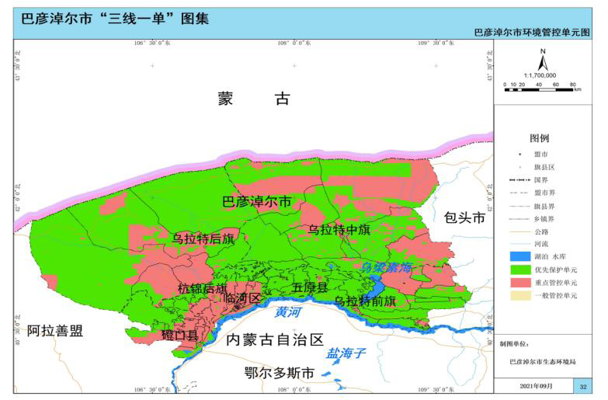

本 项 目

图1.3.7-2 本项目在巴彦淖尔市环境管控单元的位置
综上可知，本项目所在地不在生态保护红线内，不会突破环境质量底线，满足资源利用上线要求，符合生态环境准入清单要求，项目建设符合《巴彦淖尔市人民政府关于实施“三线一单”生态环境分区管控的意见》中相关要求。

关注的主要环境问题
根据项目的产排污特点，本次评价重点关注的主要环境问题及环境影响：
- 项目运营期间产生的大气污染物在采取相应的环保措施后是否能确保达标排放；
- 是否产生废水，若有废水产生，处理措施是否可行；
- 固体废物处置措施是否满足当地防疫部门及环保要求；
- 周围居民是否同意本项目建设。
通过预测、类比分析等方法，分析项目对环境影响程度及影响范围，并提出针对性的环保措施。本项目以生态农业、节能减排、综合利用、循环经济为理念，建立的饲料加工一肉羊养殖一废物利用的循环经济产业链工程符合国家产业政策和当地发展规划，同时工程建设所选工艺路线污染物产生量小，符合清洁生产的要求；厂址符合环境可行性和区域规划要求；项目在严格采取本评价提出的各项环保措施后，各污染物可以稳定达标排放，对区域环境影响较小。

环境影响评价的主要结论
项目为肉羊养殖园区建设项目，采用农业循环经济发展模式进行养殖，符合国家当前产业政策及内蒙古自治区发展要求，其选址不属于禁养区和限养区范围内，场址选址可行，具有良好的社会经济效益。
项目建设符合自治区“三线一单”的管控原则，拟定的各项环保措施有效、可行，各类污染物可实现稳定达标排放及资源化利用，对周边环境影响较小；项目发生环境风险事故的概率较低，其潜在的风险水平可以接受；公众参与调查阶段，未收到对项目反对意见。因此，只要该项目在下一步的建设和运行中，认真落实本报告提出的各项环保措施，并严格执行环保“三同时”制度，本次评价认为：从环境保护角度分析，项目建设是可行的。

总则

编制依据

任务依据
（1）项目环境影响评价委托书，2023年8月5日，见附件一。
（2）项目备案告知书（备案号为2302-150821-04-01-991520），见附件二。
（3）《内蒙古春园满循环农业科技有限公司粉煤灰建筑地基评估报告》（内蒙古和合生态环保技术咨询有限公司，2023年6月）及巴彦淖尔市生态环境局关于对《内蒙古春园满循环农业科技有限公司利用粉煤灰建筑地基评估报备的申请》的回复（巴环函[2023]20号，2023年7月11日），回复文件见附件四。
（4）建设单位提供的其他工程技术资料。

国家法律、法规及政策性依据
（1）《中华人民共和国环境保护法》，2015.1.1施行；
（2）《中华人民共和国环境影响评价法》，2018.12.29修订并施行；
（3）《中华人民共和国大气污染防治法》，2018.10.26修订并施行；
（4）《中华人民共和国水污染防治法》，2018.1.1施行；
（5）《中华人民共和国固体废物污染环境防治法》，2020.9.1施行；
（6）《中华人民共和国噪声污染防治法》，2022.6.5施行；
（7）《中华人民共和国土壤污染防治法》2019.1.1日施行；
（8）《建设项目环境保护管理条例》（国务院令第682号），2017.10.1施行；
（9）《中华人民共和国循环经济促进法》，2018.10.26修订并施行；
（10）《中华人民共和国节约能源法》，2018.10.26修订并施行；
（11）《中华人民共和国畜牧法》，2023年3月1日起施行；
（12）《中华人民共和国农业法》，2013.1.1施行；
（13）《地下水管理条例》（中华人民共和国国务院令 第748号），2021.12.1；
（14）《建设项目环境影响评价分类管理名录》（生态环境部令第16号），2021.1.1实施；
（15）《国家危险废物名录》（生态环境部、国家发展和改革委员会、公安部、交通运输部、国家卫生健康委员会，生态环境部令第15号），2021.1.1实施；
（16）《危险废物污染防治技术政策》（环发[2001]199号），2001.12.17实施；
（17）《关于做好环境影响评价制度与排污许可制衔接相关工作的通知》（环境保护部，环办环评[2017]84号），2017年11月15日实施；
（18）《危险废物转移管理办法》（生态环境部令 第23号，生态环境部、公安部、交通运输部），2022年1月1日起施行；
（19）《环境影响评价公众参与办法》（生态环境部令第4号）；
（20）《国土资源部、国家发改委关于发布实施<限制用地项目目录（2012年本）>和<禁止用地目录（2012年本）>的通知》；
（21）《畜禽规模养殖污染防治条例》（国务院令第643号）；
（22）《国务院办公厅关于建立病死畜禽无害化处理机制的意见》（国办发[2014]47号）；
（23）《国务院关于加快推进畜禽养殖废弃物资源化利用的意见》（国办发[2017]48号）；
（24）《环境保护部农业部关于进一步加强畜禽养殖污染防治工作的通知》（环水体[2016]144号）；
（25）《关于做好畜禽规模养殖项目环境影响评价管理工作的通知》（环办环评[2018]31号）；
（26）《农业部办公厅关于印发<畜禽规模养殖场粪污资源化利用设施建设规范（试行）>的通知》（农办牧[2018]2号）；
（27）《病死及病害动物无害化处理技术规范的通知》（农医发〔2017〕25号）；
（28）《国务院办公厅关于加快推进畜禽养殖废弃物资源化利用的意见》（国办发〔2017〕48号）；
（29）《关于促进规模化畜禽养殖有关用地政策的通知》（国土资发〔2007〕220号）；
（30）《关于促进畜禽粪污还田利用依法加强养殖污染治理的指导意见》（农业农村部办公厅、生态环境部办公厅农办牧〔2019〕84号）；
（31）《关于进一步明确畜禽粪污还田利用要求强化养殖污染监管的通知》（农业农村部、生态环境部，农办牧〔2020〕23号）。

相关政策
（1）《产业结构调整指导目录（2019年本）》及其修改单（国家发改委令2019年第29号），2021.12.30日施行；

地方性法规及规范性文件
（1）《内蒙古自治区限制开发区域限制类和禁止类产业指导目录（2016年本）》（内政办发〔2016〕127号），2016.9.14；
（2）《内蒙古自治区环境保护条例》（2018年修正）；
（3）《内蒙古自治区人民政府关于印发自治区国家重点生态功能区产业准入负面清单（试行）》（内政发〔2018〕11号），2018.3.12。
（4）《关于进一步贯彻落实《畜禽规模养殖污染防治条例》促进养殖废弃物综合利用加强污染防治的通知》（内农牧畜发﹝2016﹞228号）；
（5）《关于病死畜禽无害化处理工作的实施意见》（内政办发〔2015〕54号）；
（6）《内蒙古自治区畜禽养殖主要污染物减排工程项目建设技术指南（试行）》（内环发〔2014〕83号）；
（7）《内蒙古自治区人民政府办公厅关于印发畜禽粪污资源化利用工作方案（2017—2020年）的通知》（内政办字〔2017〕179号）；
（8）《内蒙古自治区人民政府关于实施“三线一单”生态环境分区管控的意见》（内政发〔2020〕24号）；
（9）《关于确保完成“十四五”能耗双控目标若干保障措施》（内蒙古自治区发展改革委、工信厅、能源局，内发改环资字〔2021〕209号）；
（10）《巴彦淖尔市大气污染防治条例》，2019年10月1日；
（11）《巴彦淖尔市国民经济和社会发展第十四个五年规划和2035年远景目标纲要》。

编制技术依据
（1）《环境影响评价技术导则 总纲》（HJ2.1-2016）；
（2）《环境影响评价技术导则 大气环境》（HJ2.2-2018）；
（3）《环境影响评价技术导则 声环境》（HJ2.4-2021）；
（4）《环境影响评价技术导则 地下水环境》（HJ610-2016）；
（5）《环境影响评价技术导则 地表水环境》（HJ2.3-2018）
（6）《环境影响评价技术导则 土壤环境（试行）》（HJ964—2018）；
（7）《环境影响评价技术导则 生态影响》（HJ19-2022）；
（8）《建设项目环境风险评价技术导则》（HJ169-2018）；
（9）《排污许可证申请与核发技术规范 畜禽养殖行业》（HJ1029-2019)；
（10）《污染源源强核算技术指南 准则》（HJ884-2018）；
（11）《排污单位自行监测技术指南 总则》（HJ819-2017）；
（12）《畜禽养殖业污染防治技术规范》（HJ/T81-2001）；
（13）《畜禽养殖业污染治理工程技术规范》（HJ497-2009）；
（14）《病害动物和病害动物产品生物安全处理规程》（GB16548-2006）；
（15）《病死及病害动物无害化处理技术规范》（农医发[2017]25号）；
（16）《畜禽粪便无害化处理技术规范》（GB/T36195-2018）；
（17）《粪便无害化卫生要求》（GB7959-2012）；
（18）《动物防疫条件审查办法》（农业农村部令2022年第8号）；
（19）《病害动物和病害动物产品生物安全处理规程》（GB16548-2006）；
（20）《畜禽规模化养殖场资源化利用设施建设规范（试行）》（农办牧〔2018〕2号）；
（21）《内蒙古自治区行业用水定额标准》（DB15/T385-2020）。

评价目的及指导思想

评价目的
（1）从本项目养殖工艺、养殖规模、环保设施、厂址选择及污染物排放控制等方面进行分析，并对照国家、自治区相关产业政策，以及当地环境质量底线、资源利用上线、生态保护红线及环境准入负面清单，明确回答本项目是否符合国家、自治区及当地相关产业政策要求。
（2）通过实地调查，搞清项目所处地区环境特征、环境现状以及污染源分布状况和特征，结合工程排污特点、环境保护措施和污染物排放状况，回答工程建设污染物排放是否超出环境质量底线，分析对当地环境质量的影响程度。
（3）本次评价将根据产业政策、评价区域环境质量底线要求、生态保护红线要求等情况进行综合分析，明确回答厂址选择可行性。
（4）综合产业政策、当地社会经济发展、环境质量底线、生态保护红线、资源利用上线、环境准入负面清单等部分的分析结论，从环保角度明确回答本项目建设可行性，为项目建设审批、环境保护、工程设计、建设管理、生产运行等提供科学依据。

评价原则及指导思想
突出环境影响评价的源头预防作用，坚持保护和改善环境质量。
（1）依法评价
贯彻执行我国环境保护相关法律法规、标准、政策和规划等，优化项目建设，服务环境管理。
（2）科学评价
规范环境影响评价方法，科学分析项目建设对环境质量的影响。
（3）突出重点
根据建设项目的工程内容及其特点，明确与环境要素间的作用效应关系，根据规划环境影响评价结论和审查意见，充分利用符合时效的数据资料及成果，对建设项目主要环境影响予以重点分析和评价。

评价内容与重点
本次评价的内容主要有：项目概况、工程分析、环境现状调查与评价、环境影响预测与评价、环境保护措施极其可行性论证、环境影响经济损益分析、环境管理与环境监测计划、项目相关可行性分析等。
本项目关注的主要环境问题为项目选址的合理性，建成后产生的恶臭污染物采取措施后能否达标排放，对环境风险、固体废物、声环境影响评价做次要点进行分析评价。

环境影响识别
根据项目的性质，判别项目在不同阶段对环境产生影响的因素和程度，确定项目施工期和运行期可能产生的主要环境问题，并筛选出主要评价因子，为预测评价提供依据。

环境影响因素识别
评价根据该工程建设特征、项目区域环境现状，识别本工程项目建设的环境影响因素及环境影响效果见表2.3.1-1、2.3.1-2。

表2.3.1-1 工程建设的环境影响要素分析
环境影响要素 |  | 施工期 | 营运期
自然环境 | 环境空气 | -1 | -1
自然环境 | 地表水水质 | 0 | 0
自然环境 | 环境噪声 | -1 | -1
自然环境 | 土壤 | -1 | -1
生态环境 | 植被 | -1 | 0
生态环境 | 水土流失 | -1 | +1
社会环境 | 交通 | -1 | -1
社会环境 | 就业 | +1 | +1
社会环境 | 社会经济 | +1 | +1
注：“-”表示不利影响，“+”表示有利影响，数字大小表示影响程度；1—轻度影响；2—中度影响；3—重度影响。

表2.3.1-2 各环境要素影响类型及程度
要素 |  | 影响程度 | 类型 | 可逆性 | 范围 | 时限
营运期 | 环境空气 | 明显 | 有后续影响 | 基本可逆 | 局部 | 长期
营运期 | 水环境 | 不明显 | 有后续影响 | 基本可逆 | 局部 | 长期
营运期 | 土壤环境 | 不明显 | 有后续影响 | 基本可逆 | 局部 | 长期
营运期 | 声环境 | 较明显 | 与声源同时存在 | 可逆 | 局部 | 长期
营运期 | 固废 | 不明显 | / | 基本可逆 | 局部 | 短期
营运期 | 环境风险 | 不明显 | 有后续影响 | 基本可逆 | 局部 | 短期

环境影响评价因子识别
根据项目建设内容，主要环境问题为恶臭污染防治问题。工程建设对环境的影响要素及因子见表2.3.2-1。

表2.3.2-1 环境要素及污染因子分析
主要产生环节  环境要素 | 畜禽养殖 | 办公、生活
大气 | NH₃、H₂S、臭气浓度、TSP | /
水环境 | COD、BOD₅、氨氮、SS | COD、BOD₅、氨氮、SS
土壤环境 | COD、氨氮 | /
噪声 | 等效连续A声级 | /
固体废物 | 一般工业固废、危险废物 | 生活垃圾
环境风险 | / | /

评价因子
根据环境影响要素识别结果，结合建设项目工程特征、排污种类、排污去向及周围地区环境质量概况，确定本次评价因子包括现状评价因子、环境影响评价因子，评价因子见表2.3.1-4。

表2.3.3-1 评价因子一览表
阶段 | 环境要素 | 评价类别 | 评价因子
施工期 | 大气环境 | 影响分析 | 施工扬尘
施工期 | 声环境 | 影响分析 | 施工场界噪声（LAeq）
施工期 | 水环境 | 影响分析 | 施工废水、生活废水
施工期 | 固体废物 | 影响分析 | 建筑垃圾、生活垃圾
运营期 | 大气环境 | 现状评价 | 基本污染物：NO₂、SO₂、CO、O₃、PM₁₀、PM_{2.5}；  其他污染物：H₂S、NH₃、TSP、臭气浓度。
运营期 | 大气环境 | 影响评价 | H₂S、NH₃、TSP
运营期 | 地下水环境 | 现状评价 | （1）离子监测项目：K⁺、Na ⁺、Ca²⁺、Mg²⁺、CO₃²⁻、HCO₃⁻、Cl ⁻、SO₄²⁻  （2）常规检测项目：色、浑浊度、嗅和味、肉眼可见物、pH、氨氮、硝酸盐、亚硝酸盐、挥发性酚类、氰化物、砷、汞、铬（六价）、总硬度、铅、氟、镉、铁、锰、溶解性总固体、高锰酸盐指数、硫酸盐、氯化物、总大肠菌群、细菌总数、铜、镍、锌、铍、银、硒
运营期 | 地下水环境 | 预测评价 | 耗氧量、氨氮
运营期 | 土壤环境 | 现状评价 | pH、镉、铅、汞、砷、铜、铬、镍、锌
运营期 | 土壤环境 | 预测因子 | /
运营期 | 声环境 | 现状评价 | 等效连续A声级
运营期 | 声环境 | 影响评价 | 等效连续A声级
运营期 | 生态环境 | 现状评价 | 土地利用、动植物资源及种类
运营期 | 生态环境 | 影响预测 | 土地利用、动植物资源
运营期 | 风险环境 | 影响评价 | /
运营期 | 固体废物 | 影响评价 | 固体废物产生及处置情况

环境功能区划及评价标准

环境功能区划
根据评价区功能区划和环境保护目标的要求，环境空气为二类功能区；地下水为农业及生活用水区，为Ⅲ类水质要求；声环境为2类功能区。

环境质量标准

环境空气质量标准
项目所在区域属于环境空气质量二类功能区，PM₁₀、PM_{2.5}、SO₂、NO₂、CO、O₃、TSP执行《环境空气质量标准》（GB3095-2012）中的二级标准；TSP、NH₃、H₂S执行《环境影响评价技术导则 大气环境》（HJ2.2-2018）中的附录D其他污染物空气质量浓度参考限值，详见下表。

表2.4.2-1 环境空气质量标准
序号 | 评价因子 | 浓度限值（单位：μg/Nm³） |  |  | 标准来源
序号 | 评价因子 | 年平均 | 日平均 | 小时平均 | 标准来源
1 | SO₂ | 60 | 150 | 500 | 《环境空气质量标准》（GB3095-2012）二级标准
2 | NO₂ | 40 | 80 | 200 | 《环境空气质量标准》（GB3095-2012）二级标准
3 | TSP | 200 | 300 | \ | 《环境空气质量标准》（GB3095-2012）二级标准
4 | PM₁₀ | 70 | 150 | \ | 《环境空气质量标准》（GB3095-2012）二级标准
5 | PM_{2.5} | 35 | 75 | \ | 《环境空气质量标准》（GB3095-2012）二级标准
6 | O₃ | \ | 160（日最大八小时平均） | 200 | 《环境空气质量标准》（GB3095-2012）二级标准
7 | CO | \ | 4（mg/m³） | 10（mg/m³） | 《环境空气质量标准》（GB3095-2012）二级标准
8 | NH₃ | \ | \ | 200 | 《环境影响评价技术导则 大气环境》（HJ2.2-2018）表D.1
9 | H₂S | \ | \ | 10 | 《环境影响评价技术导则 大气环境》（HJ2.2-2018）表D.1

地下水环境
项目拟建地地下水执行《地下水质量标准》（GB/T14848-2017）III类标准，各污染物浓度限值详见下表。

表2.4.2-2 地下水质量标准（单位：mg/L，pH值无量纲）
序号 | 项目 | Ⅲ类标准 | 标准来源
1 | pH值 | 6.5-8.5 | 《地下水质量标准》（GB/T14848-2017)
2 | 氨氮 | 0.5 | 《地下水质量标准》（GB/T14848-2017)
3 | 硝酸盐（以氮计） | 20 | 《地下水质量标准》（GB/T14848-2017)
4 | 亚硝酸盐（以氮计） | 1.0 | 《地下水质量标准》（GB/T14848-2017)
5 | 挥发性酚类 | 0.002 | 《地下水质量标准》（GB/T14848-2017)
6 | 氰化物 | 0.05 | 《地下水质量标准》（GB/T14848-2017)
7 | 钠 | 200.0 | 《地下水质量标准》（GB/T14848-2017)
8 | 砷 | 0.01 | 《地下水质量标准》（GB/T14848-2017)
9 | 汞 | 0.001 | 《地下水质量标准》（GB/T14848-2017)
10 | 六价铬 | 0.05 | 《地下水质量标准》（GB/T14848-2017)
11 | 铅 | 0.01 | 《地下水质量标准》（GB/T14848-2017)
12 | 氟化物 | 1.0 | 《地下水质量标准》（GB/T14848-2017)
13 | 镉 | 0.0005 | 《地下水质量标准》（GB/T14848-2017)
14 | 铁 | 0.3 | 《地下水质量标准》（GB/T14848-2017)
15 | 锰 | 0.10 | 《地下水质量标准》（GB/T14848-2017)
16 | 耗氧量 | 3.0 | 《地下水质量标准》（GB/T14848-2017)
17 | 总大肠菌群 | 3.0(MPN^{b}/100ml) | 《地下水质量标准》（GB/T14848-2017)
18 | 菌落总数 | 100(CFU/ml) | 《地下水质量标准》（GB/T14848-2017)
19 | 氯化物 | 250 | 《地下水质量标准》（GB/T14848-2017)
20 | 硫酸盐 | 250 | 《地下水质量标准》（GB/T14848-2017)
21 | 总硬度 | 450 | 《地下水质量标准》（GB/T14848-2017)
22 | 溶解性总固体 | 1000 | 《地下水质量标准》（GB/T14848-2017)

声环境质量标准
项目所在区域执行《声环境质量标准》（GB3096-2008）中2类标准，见下表。

表2.4.2-3 声环境质量标准
功能区 | 类别 | 昼间 | 夜间 | 标准来源
村庄 | 2 | 60dB(A) | 50dB(A) | GB3096-2008

土壤质量标准
根据《国土资源部、农业部关于促进规模化畜禽养殖有关用地政策的通知》（国土资发[2007]220号）“兴办规模化畜禽养殖所需用地按农用地管理”，项目用地土壤执行《土壤环境质量 农用地土壤污染风险管控标准（试行）》（GB15618-2018）表1中农用地土壤污染风险筛选值（基本项目）中的其他，见下表。
表2.4.2-4 土壤环境质量标准一览表（单位mg/kg）
项目 | 其它 | pH | 铜 | 锌 | 铅 | 镉 | 砷 | 铬 | 汞 | 镍
GB15618-2018 | 风险筛选值 | ＞7.5 | 100 | 300 | 170 | 0.6 | 25 | 250 | 3.4 | 190

污染物排放标准

大气污染物排放标准
本项目无害化处理车间H₂S、NH₃、臭气浓度的有组织排放执行《恶臭污染物排放标准》（GB14554-93）表2恶臭污染物排放限值。
项目厂界H₂S、NH₃执行《恶臭污染物排放标准》（GB14554-93）表1恶臭污染物厂界标准值二级新改扩建要求，臭气浓度执行《畜禽养殖业污染物排放标准》（GB18596-2001），饲料混合车间无组织颗粒物排放执行《大气污染物综合排放标准》（GB16297-1996）表2新污染源排放二级标准。
本项目废气排放标准详见下表。

表2.4.3-1 大气污染物排放标准
序号 | 标准 | 污染物 | 监控点 | 限值
1 | 《恶臭污染物排放标准》  （GB14554-1993） | NH₃ | 15m高排气筒排放量，kg/h | 4.9
2 | 《恶臭污染物排放标准》  （GB14554-1993） | H₂S | 15m高排气筒排放量，kg/h | 0.33
3 | 《恶臭污染物排放标准》  （GB14554-1993） | 臭气浓度  （无量纲） | 15m高排气筒排放量，kg/h | 2000
4 | 《恶臭污染物排放标准》  （GB14554-1993） | NH₃ | 厂界 | 1.5
5 | 《恶臭污染物排放标准》  （GB14554-1993） | H₂S | 厂界 | 0.06
6 | 《畜禽养殖业污染物排放标准》（GB18596-2001） | 臭气浓度  （无量纲） | 厂界 | 70
7 | 《大气污染物综合排放标准》（GB16297-1996） | TSP | 周界外浓度最高点（mg/m³） | 1.01

废水排放标准
本项目采用干清粪工艺并且羊舍不需进行清洗，羊尿随羊粪一起漏入羊舍下方的粪污通道后采用机械刮板（机械清理），集中收集到羊舍外直接装车拉运，通过车辆运输至有机肥堆场，进行有机肥制作；生活污水排入化粪池处理后定期由五原县塔尔湖污水处理厂采用罐车抽取、清运处理，生活污水处理协议见附件六。
废水排放符合《污水综合排放标准》（GB8978-1996）三级标准，详见表2.4.3-2。

表2.4.3-2 《污水综合排放标准》（GB8978-1996）
污染物名称 | 标准限值
COD | 500mg/L
BOD₅ | 300mg/L
SS | 400mg/L
动植物油 | 100mg/L

噪声排放标准
（1）施工期
施工噪声执行《建筑施工场界环境噪声排放标准》（GB12523-2011），即昼间70dB(A)、夜间55dB(A)。
（2）运营期
项目厂界噪声执行《工业企业厂界环境噪声排放标准》（GB12348-2008）2类标准。厂界噪声标准见下表。

表2.4.3-3 厂界噪声标准值表
厂界 | 类别 | 昼间 | 夜间 | 标准来源
厂界 | 2类 | 60dB(A) | 50dB(A) | 《工业企业厂界环境噪声排放标准》（GB12348-2008）2类

固体废物评价标准
运营期产生的一般固体废物其贮存过程，如有机肥堆场、病死羊及分娩物无害化车间的建设应执行《一般工业固体废物贮存和填埋污染控制标准》（GB 18599-2020）中相关要求；医疗废物暂存间的建设及医疗废物的管理、暂存等执行《危险废物贮存污染物控制标准》（GB18597-2023）。
病疫死羊和分娩胎衣同时参照《畜禽养殖业污染治理工程技术规范》（HJ497-2009）、《病害动物和病害动物产品生物安全处理规程》（GB16548-2006）以及《病死及病害动物无害化处理技术规范》（农医发[2017]25号）中的相关规定进行处置。

评价工作等级及评价范围

大气环境影响评价等级及评价范围

大气评价等级判断
（1）评价等级判定
根据《环境影响评价技术导则 大气环境》（HJ2.2-2018）中规定，根据项目污染源初步调查结果，分别计算项目排放主要污染物的最大地面空气质量浓度占标率Pi（第i个污染物，简称“最大浓度占标率”），及第i个污染物的地面空气质量浓度达到标准值的10%时所对应的最远距离D10%。其中Pi定义见公式。
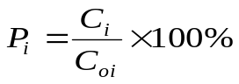
式中：P_{i}－第i个污染物的最大地面空气质量浓度占标率，%；
C_{i}－采用估算模式计算出的第i个污染物的最大1h地面空气质量浓度，mg/m³；
C_{0i}－第i个污染物的环境空气质量标准，μg/m³，一般选用《环境空气质量标准》（GB3095-2012）中1h平均质量浓度的二级浓度限值，如项目位于一类环境空气功能区，应选择相应的一级浓度限值；对该标准中未包含的污染物，使用HJ2.2-2018中5.2确定的各评价因子1h平均质量浓度限值。对仅有8h平均质量浓度限值、日平均质量浓度限值或年平均质量浓度限值的，可分别按2倍、3倍、6倍折算为1h平均质量浓度限值。
TSP相应Coi取值执行《环境空气质量标准》（GB3095-2012）及修改单中二级浓度限制、NH₃、H₂S相应Coi取值执行《环境影响评价技术导则-大气环境》（HJ 2.2-2018）中附录D其他污染物空气质量浓度参考限值中的1h平均浓度限值，具体取值情况见表2.5.1-1。

表2.5.1-1 本项目评价因子和评级标准取值表
评价因子 | 平均时段 | 标准值  （μg/m³） | Coi取值 | 标准来源
TSP | 24小时 | 300 | 900 | 《环境空气质量标准》（GB3095-2012）及修改单中二级浓度限制
NH₃ | 1小时 | 200 | 200 | 《环境影响评价技术导则-大气环境》（HJ 2.2-2018）中附录D其他污染物空气质量浓度参考限值
H₂S | 1小时 | 10 | 10 | 《环境影响评价技术导则-大气环境》（HJ 2.2-2018）中附录D其他污染物空气质量浓度参考限值
评价工作等级按表2.5.1-2的分级判据进行划分。最大地面空气质量浓度占标率P_{i}按上公式计算，如污染物i大于1，取P值中的最大者P_{max}。

表2.5.1-2 评价等级判别表
评价工作等级 | 评价工作分级判据
一级评价 | Pmax≥10%
二级评价 | 1%≤Pmax＜10%
三级评价 | Pmax＜1%
本评价采用《环境影响评价技术导则 大气环境》（HJ2.2-2018）推荐模式清单中的估算模式（AERSCREEN）分别计算各源各污染物的短期浓度最大值及对应距离，用以分析最大影响程度和最远影响范围。
- 估算模型参数
估算模型AERSCREEN的地表参数根据模型特点取项目周边3km范围内占地面积最大的土地利用类型为农用地，因此确定为农村。估算模型参数见表2.5.1-3。

表2.5.1-3 估算模型参数表
参数 |  | 取值
城市/农村选项 | 城市/农村 | 农村
城市/农村选项 | 人口数（城市选型时） | /
最高环境温度/℃ |  | 38.1
最低环境温度/℃ |  | -29.0
土地利用类型 |  | 农用地
区域湿度条件 |  | 干旱地区
是否考虑地形 | 考虑地形 | 是 □否
是否考虑地形 | 地形数据分辨率/m | 90m
是否考虑岸线熏烟 | 考虑岸线熏烟 | □是 否
是否考虑岸线熏烟 | 岸线距离/km | /
是否考虑岸线熏烟 | 岸线方向/° | /
根据评价范围内当前DEM所需的SRTM资源文件（strm-59-04.ASC），从下载地址获取并生成本工程DEM文件（分辨率为90m）。
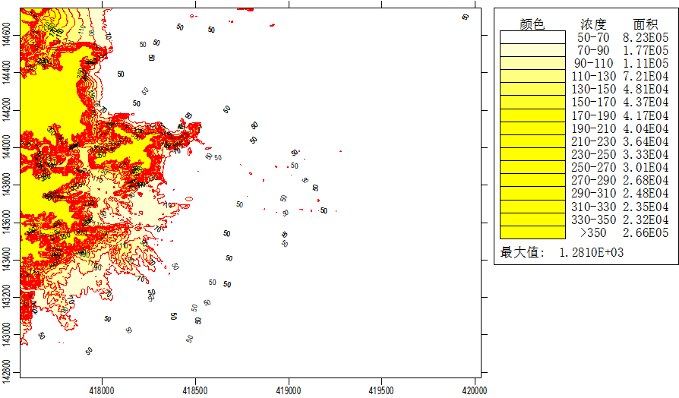

图2.5-1 项目区域地形数据图
本项目所在地经估算模式（AERSCREEN）判断为复杂地形，地形点经纬度坐标（116.3521，39.9113，93），离源距离3898m，高程93m。本项目污染源分为有组织污染源和无组织污染源，其污染源调查信息见表2.5.1-4~2.5.1-5。

表2.5.1-4 项目点源参数表
名称 | 排气筒底部中心坐标/m |  | 排气筒底部海拔高度 | 排气筒高度 | 排气筒出口内径 | 烟气流量m³/h | 烟气温度 | 年排放小时数 | 排放工况 | 污染物排放速率  （kg/h）
名称 | X | Y |  |  |  |  |  |  |  | 氨 | 硫化氢
病死羊及分娩物无害化车间DA001 | N41°5'41.93" | E107°47'1.36" | 1029.5m | 15m | 0.5m | 1000 | 60℃ | 8760h | 正常 | 0.08×10⁻³ | 0.03×10⁻³

表2.5.1-5 项目面源（矩形）参数表
编号 | 名称 | 面源起点坐标/m |  | 面源海拔高度/m | 面源长度/m | 面源宽度/m | 与正北向夹角/° | 面源有效排放高度/m | 年排放小时数 | 排放工况 | 污染物排放速率/(kg/h）
编号 | 名称 | X | Y |  |  |  |  |  |  |  | TSP | NH₃ | H₂S
M1 | 饲草混合加工车间 | 41°6'0.62" | 107°47'23.01" | 1028.833 | 140 | 50 | 120 | 5 | 1100 | 正常 | 0.006 | / | /
M2 | 现代化高标准羊舍 | 41°6'18.46" | 107°47'15.28" | 1028.49 | 1000 | 600 | 120 | 3.5 | 8760 | 正常 | / | 0.05 | 0.00004
M3 | 有机肥堆场 | 41°5'47.64" | 107°47'0.22" | 1029.53 | 200 | 100 | 0 | 7 | 8760 | 正常 | / | 0.014 | 0.0006
M4 | 病死羊及分娩物无害化车间 | 41°5'40.54" | 107°47'2.08" | 1029.53 | 300 | 200 | 150 | 7 | 8760 | 正常 | / | 0.1×10⁻³ | 0.3×10⁻⁴

（2）等级评价判别依据
根据《环境影响评价技术导则 大气环境》（HJ2.2-2018）中的有关规定，将环境空气影响评价工作分为一、二、三级，划分依据见表2.5.1-6。

表2.5.1-6 评价等级判别表
评价工作等级 | 评价工作分级判据
一 | Pmax≥10%
二 | 1%≤Pmax≤10%
三 | Pmax＜1%

估算模式（AERSCREEN模型）计算结果见表2.5.1-7。

表2.5.1-7 各污染物大气估算结果统计一览表
序号 | 污染源名称 | 下风向距离/m | NH₃ |  | H₂S |  | TSP
序号 | 污染源名称 | 下风向距离/m | 1小时浓度 | 占标率(%) | 1小时浓度 | 占标率(%) | 1小时浓度 | 占标率(%)
1 | DA001 | 46 | 0.0765|0 | 0.30|0 | 0.0018|0 | 0.02|0 | 0.0000|0 | 0.00|0
2 | M1 | 126 | 000.0E+0|0 | 0.00|0 | 0.0000|0 | 0.00|0 | 6.2225|0 | 0.69|0
3 | M2 | 425 | 8.3240|0 | 6.22|0 | 0.3809|0 | 3.29|0 | 0.0000|0 | 0.00|0
4 | M3 | 55 | 5.3763|0 | 3.16|0 | 0.7|0 | 6.00|0 | 0.0000|0 | 0.00|0
5 | M4 | 257 | 0.0230|0 | 0.01|0 | 0.007|0 | 0.08|0 | 0.0000|0 | 0.00|0
6 | 下风向最大质量浓度及占标率/% | / | 8.3240 | 6.22 | 0.3809 | 3.29 | 6.2225 | 0.69
7 | D_{10%}最远距离/m | / | 未出现 |  | 未出现 |  | 未出现

根据上述统计结果可知，本项目现代化高标准羊舍无组织排放源M2排放的氨的最大地面空气质量浓度占标率为6.22%，污染物最大地面浓度占标率1%≤Pmax＜10%，确定本项目的大气环境评价工作等级为二级。

大气评价范围
根据《环境影响评价技术导则 大气环境》（HJ2.2-2018），评价范围根据建设项目排放污染物的最远影响距离（D10%）确定大气环境影响评价范围，本项目D10%未出现，当D10%小于2.5km时，评价范围边长取5km。因此，本次评价大气环境影响评价范围为项目厂址为中心区域，边长取5km的矩形区域。
项目大气环境评价范围如2.6-1所示。

地下水环境评价工作等级及评价范围

地下水环境评价工作等级
（1）项目类别
本项目年存栏量50万只，年出栏量100万只，根据《畜禽养殖业污染物排放标准》（GB18596-2001）3只羊折算1头猪，本项目折合存栏量16.7万头猪，年出栏33.3万头猪。
根据《环境影响评价技术导则 地下水环境》（HJ610-2016)）附录A地下水环境影响评价行业分类表“B农、林、牧、渔、海洋14、畜禽养殖场、养殖小区中年出栏生猪5000头（其他畜禽种类折合猪的养殖规模）及以上”，确定地下水环境影响评价项目分类中的Ⅲ类项目。
（2）地下水环境敏感程度类别
根据《环境影响评价技术导则 地下水环境》（HJ610-2016），依据表2.5.2-1判别本区地下水环境敏感程度。

表2.5.2-1 地下水环境敏感程度分级表
敏感程度 | 地下水环境敏感特征
敏感 | 集中式饮用水水源（包括已建成的、备用、应急水源，在建和规划的饮用水源）准保护区；除集中式饮用水水源以外的国家或地方政府设定的与地下水环境相关的其他保护区，如热水、矿泉水、温泉等特殊地下水资源保护区。
较敏感 | 集中式饮用水水源（包括已建成的、备用、应急水源，在建和规划的饮用水源）准保护区以外的补给径流区；未划定准保护区的集中式饮用水水源，其保护区以外的补给径流区；分散式饮用水水源地；特殊地下水资源（如矿泉水、温泉等）保护区以外的分布区等未列入上述敏感分级的环境敏感区。
不敏感 | 上述地区之外其他地区a
注：a“环境敏感区”是指《建设项目环境影响评价分类管理名录》中所界定的涉及地下水的环境敏感区。
拟建项目位于巴彦淖尔市五原县塔尔湖镇胜丰八社，本项目区不属于集中式、分散式饮用水源地准保护区、特殊地下水资源保护区、补给径流区和特殊地下水资源保护区，在评价区的村庄近年均已通上了自来水，为集中供水，但部分居民家中仍有分散开采水井，主要用于自家菜地灌溉、牲畜饮水等用途，或者在自来水出现问题时作为备用井，基本无专门的生活饮用水井。因此，地下水环境敏感程度为“较敏感”。
（3）评价等级确定
根据《环境影响评价技术导则 地下水环境》（HJ610-2016），根据地下水环境敏感程度、项目地下水环境影响评价类别依据下表确定评价等级。

表2.5.2-2 地下水评价工作等级分级表
项目类别  环境敏感程度 | I类项目 | II类项目 | III类项目
敏感 | 一 | 一 | 二
较敏感 | 一 | 二 | 三
不敏感 | 二 | 三 | 三
依据建设项目地下水环境影响评价工作等级划分中的要求，项目为Ⅲ类项目环境敏感程度为“较敏感”，确定本项目地下水评价工作等级为三级。

地下水评价范围
根据《环境影响评价技术导则 地下水环境》（HJ610-2016），建设项目地下水环境影响现状调查评价范围可采用公式法、查表法和自定义法确定。本次评价采用查表法确定地下水评价范围。地下水环境现状调查评价范围参照表见下表。

表2.5.2-3 地下水环境现状调查评价范围参照表
评价等级 | 调查评价范围（km²） | 备注
一级 | ≥20 | 应包括重要的地下水环境保护目标，必要时适当扩大范围。
二级 | 6~20 | 应包括重要的地下水环境保护目标，必要时适当扩大范围。
三级 | ≤6 | 应包括重要的地下水环境保护目标，必要时适当扩大范围。

本项目区下游无集中式地下水源地，由西北向东南流；本次调查评价范围：上游西北侧扩展1.0km为界，侧游西南、东北侧向外扩展1.0km为界，东南至场区下游2.0km为界，面积约为6.0km²，如图2.6-1所示。

地表水环境评价工作等级
本项目为水污染影响型建设项目，无直接外排废水。根据《环境影响评价技术导则 地表水环境》（HJ2.3-2018）进行评价等级判定，见下表。

表2.5.3-1 水污染影响型建设项目评价等级判定表
评级等级 | 判定依据
评级等级 | 排放方式 | 废水排放量Q/（m³/d）  水污染物当量W/（量纲一）
一级 | 直接排放 | Q≥20000或W≥600000
二级 | 直接排放 | 其他
三级A | 直接排放 | Q＜200且W＜6000
三级B | 间接排放 | —
项目废水属间接排放，因此项目地表水评价等级为三级B。

土壤评价工作等级及评价范围

土壤评价工作等级
（1）项目类别
本项目年存栏量50万只，年出栏量100万只，根据《畜禽养殖业污染物排放标准》（GB18596-2001）3只羊折算1头猪，本项目折合存栏量16.7万头猪，年出栏33.3万头猪，根据《环境影响评价技术导则 土壤环境（试行）》（HJ964-2018）附录A土壤环境影响评价行业分类表，属于“农林牧渔业”中“年出栏生猪10万头（其他畜禽种类折合猪的养殖规模）及以上的畜禽养殖场或养殖小区”，确定土壤环境影响评价项目分类中的II类项目。
- 占地规模
项目永久占地面积为1169137.06平方米（折合116.91公顷），占地规模为大型（≥50hm²）。
- 土壤环境敏感程度
依据《环境影响评价技术导则 土壤环境（试行）》（HJ964-2018），建设项目所在地周边的土壤环境敏感程度分为敏感、较敏感、不敏感，判别依据见下表。

表2.5.4-1 污染影响型敏感程度分级表
敏感程度 | 判别依据
敏感 | 建设项目周边存在耕地、园地、牧草地、饮用水水源地或居民区、学校、医院、疗养院、养老院等土壤环境敏感目标的
较敏感 | 建设项目周边存在其他土壤环境敏感目标的
不敏感 | 其他情况

根据调查项目周边主要为耕地，故敏感程度属于敏感。
- 评价等级
综上，本项目占地规模大型；项目为污染影响型III类项目，敏感程度为敏感，评价工作等级划分见下表。

表2.5.4-2 污染影响型评价工作等级划分表
占地规模  评价工作等级  敏感程度 | I类 |  |  | II类 |  |  | III类
占地规模  评价工作等级  敏感程度 | 大 | 中 | 小 | 大 | 中 | 小 | 大 | 中 | 小
敏感 | 一级 | 一级 | 一级 | 二级 | 二级 | 二级 | 三级 | 三级 | 三级
较敏感 | 一级 | 一级 | 二级 | 二级 | 二级 | 三级 | 三级 | 三级 | —
不敏感 | 一级 | 二级 | 二级 | 二级 | 三级 | 三级 | 三级 | — | —
注：“—”表示可不开展土壤环境影响评价工作

对照上表确定项目土壤评价等级为二级。

土壤环境评价范围
依据《环境影响评价技术导则 土壤环境（试行）》（HJ964-2018），项目为污染影响型，确定评价范围为工程占地范围及周边0.2km范围内，如图2.6-1所示。

声环境评价等级及评价范围

声环境评价等级
根据《环境影响评价技术导则 声环境》（HJ2.4-2009）中评价等级的划分，“建设项目所处的声环境功能区为《声环境质量标准》（GB3096-2008）规定的1类、2类地区，或建设项目建设前后评价范围内敏感目标噪声级增高量达3dB（A）~5dB（A）（含5dB（A）），或受噪声影响人口数量增加较多时，按二级评价”。
本项目所处区域为（GB3096-2008）规定的2类区，项目建成后噪声增加值小于3dB（A），且受项目噪声影响人口数量较小，根据《环境影响评价技术导则 声环境》（HJ2.4-2009）中规定，确定噪声评价等级为二级。

厂界噪声评价范围
根据项目特点，声环境评价范围确定为项目拟建厂边界外200m范围。
项目声环境评价范围如图2.6-1所示。

风险评价
项目为规模化养殖项目，根据《建设项目环境风险评价技术导则》（HJ169-2018）附录B.1“突发环境事件风险物质及临界量”，现代化高标准羊舍、有机肥堆场及病死羊及分娩物无害化车间排放的废气NH₃、H₂S等为重点关注的突发环境事件风险物质，但本项目均不对上述风险物质进行存储，根据《建设项目环境风险评价技术导则》（HJ2.2-2018)中附录C中规定，当Q<1时，该项目环境风险潜势为Ⅰ。
根据《建设项目环境风险评价技术导则》（HJ169-2018），环境风险评价工作等级划分为一级、二级、三级、简单分析。根据建设项目涉及的物质及工艺系统危险性和所在地的环境敏感性确定环境风险潜势，按照下表确定评价工作等级。

表2.5.6-1 环境风险评价工作等级划分表
环境风险潜势 | IV、IV+ | III | II | I
评价工作等级 | 一 | 二 | 三 | 简单分析
简单分析是相对于详细评价工作内容而言，在描述危险物质、环境影响途径、环境危害后果、风险防范措施等方面给出定性的说明
由上表可知，本项目环境风险潜势I级，本次环境风险评价等级为简单分析，不设评价范围。

生态环境评价等级及评价范围

生态评价等级
根据《环境影响评价技术导则—生态影响》（HJ19-2022），依据建设项目影响区域的生态敏感性和影响程度，评价等级划分为一级、二级和三级。按以下原则确定评价等级：
a）涉及国家公园、自然保护区、世界自然遗产、重要生境时，评价等级为一级；
b）涉及自然公园时，评价等级为二级；
c）涉及生态保护红线时，评价等级不低于二级；
d）根据HJ2.3判断属于水文要素影响型且地表水评价等级不低于二级的建设项目，生态影响评价等级不低于二级；
e）根据HJ610、HJ964判断地下水水位或土壤影响范围内分布有天然林、公益林、湿地等生态保护目标的建设项目，生态影响评价等级不低于二级；
f）当工程占地规模大于20km²时（包括永久和临时占用陆域和水域），评价等级不低于二级；改扩建项目的占地范围以新增占地（包括陆域和水域）确定；
g）除本条a）、b）、c）、d）、e）、f）以外的情况，评价等级为三级；
h）当评价等级判定同时符合上述多种情况时，应采用其中最高的评价等级。
本项目占地面积合计为1169137.06平方米（折合116.91公顷），占地面积小于1.169km²；并且本项目评价区内无自然保护区、世界文化和自然遗产地等特殊生态敏感区；无风景名胜区、森林公园、地质公园、重要湿地、原始天然林、珍稀濒危野生动植物天然集中分布区、重要水生生物的自然产卵场及索饵场、越冬场和洄游通道、天然渔场等重要生态敏感区，因此，本项目属于一般区域。
综上，确定本项目生态影响评价等级为三级。

生态评价范围
项目生态影响评价工作等级为三级，且项目对生态影响较小，生态影响评价范围为项目边界外延500m区域，详见图2.6-1。

项目等级判定
本项目各环境要素的评价等级及评价范围见下表。

表2.5.8-1 项目评价范围一览表
环境要素 | 等级 | 评价范围
环境空气 | 二级 | 本项目大气评价等级为二级，评价范围边长取5km
声环境 | 二级 | 厂界外扩200m的范围
土壤 | 二级 | 场区边界外0.2km以内的范围
地下水环境 | 三级 | 以项目场区为上下游约6km²范围内
环境风险 | 简单分析 | 不设置
生态 | 三级 | 厂界外扩500m

主要环境保护目标
经现场踏勘，本项目评价范围内不涉及自然保护区、风景名胜区等环境敏感区。本项目环境保护目标见表2.6-1及图2.6-1。

表2.6-1 环境保护目标一览表
环境要素 | 坐标 |  | 保护对象 | 保护内容 |  |  | 相对厂址方位 | 相对厂界  距离（km） | 环境功能区
环境要素 | X | Y | 保护对象 | 内容 | 户数 | 人数 | 相对厂址方位 | 相对厂界  距离（km） | 环境功能区
大气环境 | 41°7′18.21″ | 107°46′52.51″ | 刘大沙湾 | 居民 | 12 | 42 | NW | 1.39 | GB3095-2012二类功能区标准
大气环境 | 41°7′28.71″ | 107°48′34.17″ | 韩徐圪旦 | 居民 | 46 | 161 | NE | 1.71 | GB3095-2012二类功能区标准
大气环境 | 41°5′7.81″ | 107°48′4.51″ | 王画匠 | 居民 | 40 | 140 | SE | 1.76 | GB3095-2012二类功能区标准
大气环境 | 41°5′36.86″ | 107°48′3.27″ | 色林庆 | 居民 | 32 | 112 | SE | 0.87 | GB3095-2012二类功能区标准
大气环境 | 41°6′33.25″ | 107°45′57.98″ | 西仁疙旦 | 居民 | 66 | 230 | NW | 1.05 | GB3095-2012二类功能区标准
大气环境 | 41°5′17.70″ | 107°45′44.84″ | 胜丰村 | 居民 | 53 | 186 | SW | 1.45 | GB3095-2012二类功能区标准
大气环境 | 41°4′36.30″ | 107°46′5.85″ | 张满仓 | 居民 | 12 | 42 | SW | 1.85 | GB3095-2012二类功能区标准
大气环境 | 41°7′0.88″ | 107°48′9.75″ | 张四圪旦 | 居民 | 9 | 27 | NE | 0.68 | GB3095-2012二类功能区标准
大气环境 | 41°6′28.44″ | 107°48′15.62″ | 烂韩柜圪旦 | 居民 | 20 | 58 | E | 0.55 | GB3095-2012二类功能区标准
地下水 | 项目区周边居民饮用水井 |  |  |  |  |  |  |  | 《地下水质量标准》  （GB/T14848-2017）中Ⅲ类标准
地下水 | 评价区范围内第四系松散岩类孔隙水 |  |  |  |  |  |  |  | 《地下水质量标准》  （GB/T14848-2017）中Ⅲ类标准
地表水 | 41.1188 | 107.8202 | 联丰海子 |  |  |  | E | 1240 | 《地表水环境质量  标准》（GB3838-2002）Ⅴ类水体
土壤环境 | 周边200m范围内的耕地 |  |  |  |  |  |  |  | GB36600-2018  筛选值—第二类用地
生态 | 项目占地范围内的植物、动物 |  |  |  |  |  |  |  | /
声环境 | 项目区周围200m范围内 |  |  |  |  |  |  |  | GB3096-2008中2类标准

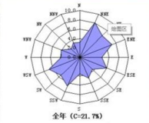
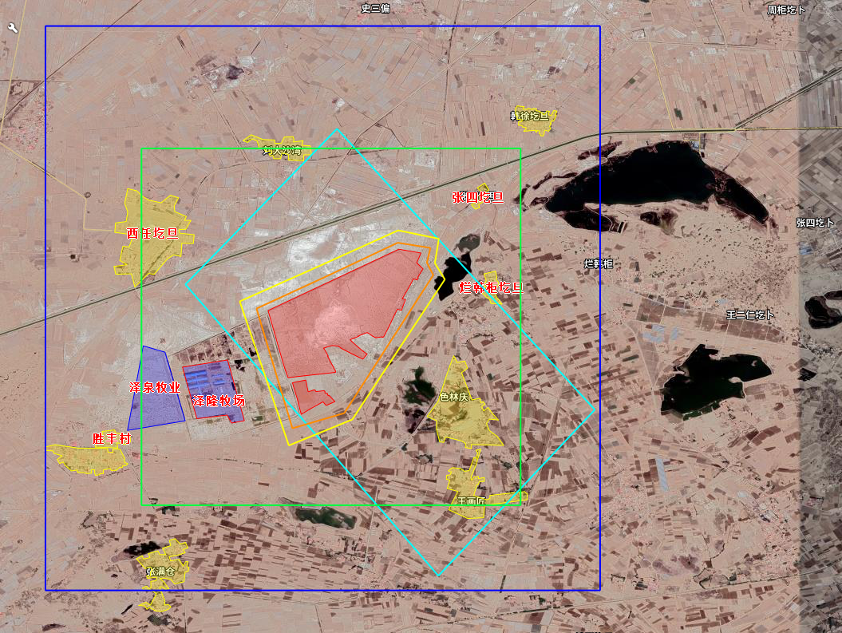

联丰海子

图 例
本项目位置
环保目标
大气评价范围
生态评价范围
地下水评价范围
声评价范围
土壤评价范围
图2.6-1 本项目环境保护目标及各要素评价范围图

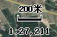

图2.6-1 本项目环境保护目标及各要素评价范围图

工程分析

建设项目概况

项目基本情况
项目名称：内蒙古春园满循环农业科技有限公司肉羊养殖园区项目。
建设性质：新建。
项目投资：总投资88000万元，其中环保投资1033万元，约占总投资的1.17%
建设单位：内蒙古春园满循环农业科技有限公司。
养殖规模：本项目年存栏量50万只，年出栏量100万只。
项目占地：项目占地面积为1169137.06平方米（折合116.91公顷），土地利用性质为农业用地。
劳动组织：本项目劳动定员为450人，年工作365天，采用三班倒制度，每班8小时工作制度。
建设地点：巴彦淖尔市五原县塔尔湖镇胜丰八社，场址中心地理坐标为北纬41°6′14.55"，东经107°47′9.50″，西侧为泽隆牧场，东、南、北侧均为空地。
本项目地理位置图见图3.1.1-1，与四邻关系图见图3.1.1-2，周边环境情况见图3.1.1-3。

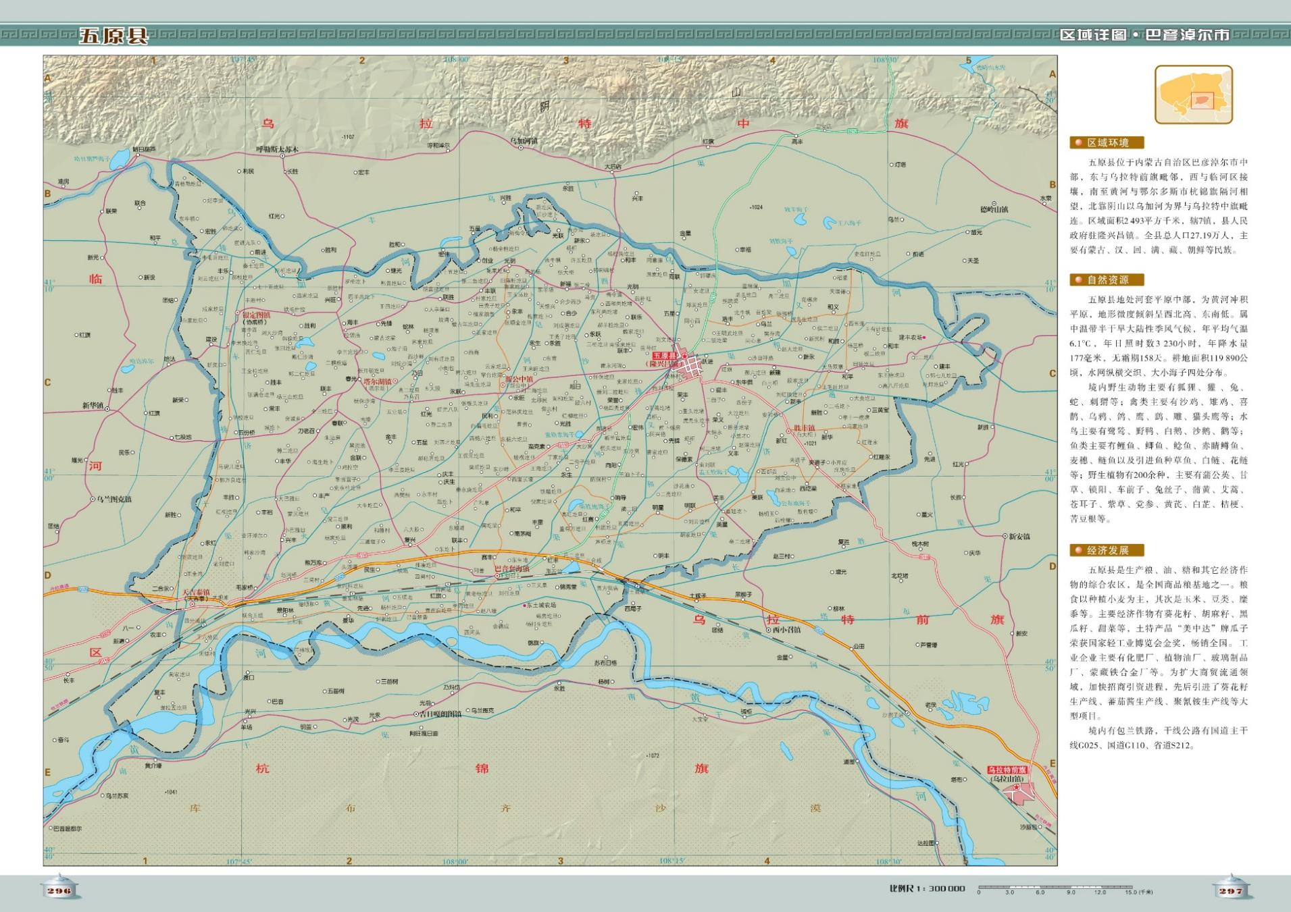
图3.1.1-1 项目地理位置图
本项目

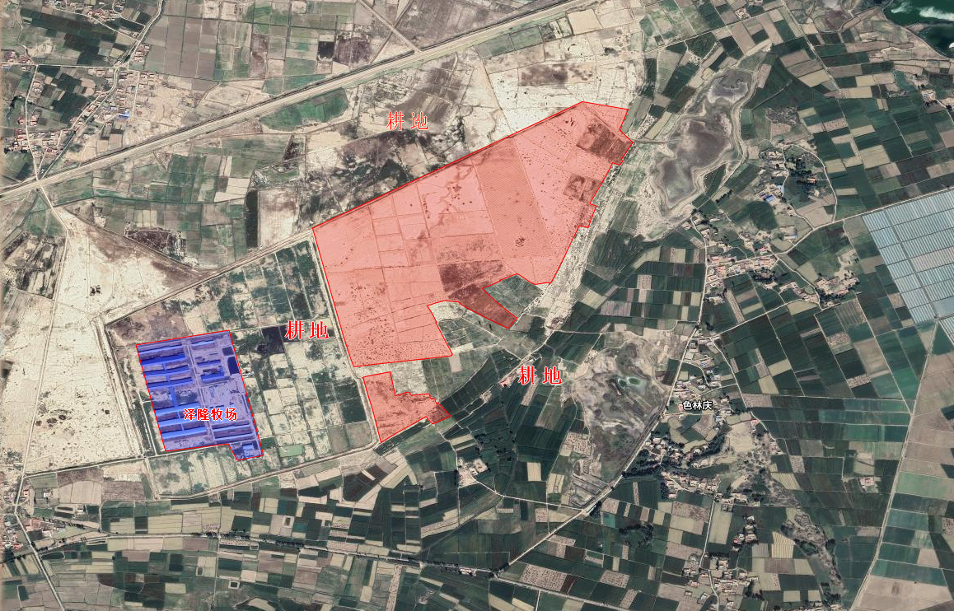

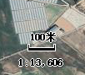
图例
本项目位置
周边企业

图3.1.1-2 四邻关系图
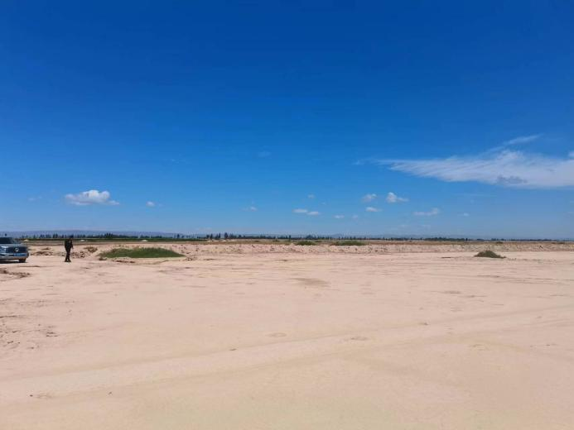  北侧 | 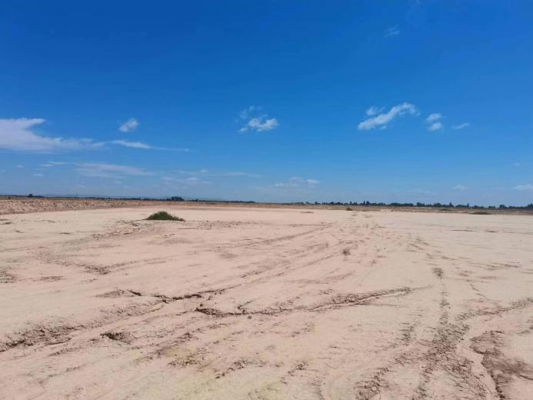  东侧
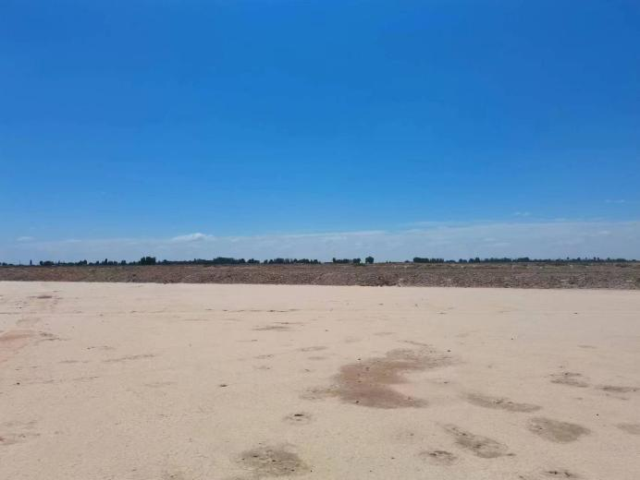  南侧 | 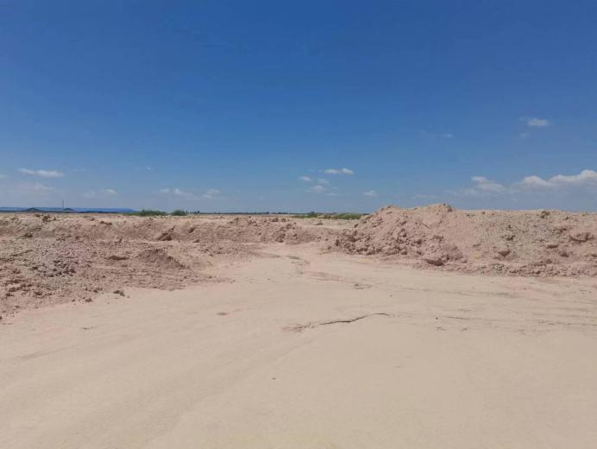  西侧

图3.1.1-3 项目四邻关系图

项目建设内容及项目组成
本项目为肉羊养殖，主要建设内容是500栋现代化高标准羊舍（1200m²/栋）及其配套设施等，具体建设内容详见表3.1.2-1。

表3.1.2-1 本项目主要建设内容表
项目名称 |  |  |  |  | 建设内容
主体工程 | 现代化高标准羊舍 |  |  |  | 新建现代化高标准羊舍500栋（1200m²/栋，总层高6m），每栋羊舍内部的羊床排列方式为双排式，墙体为砖混结构，顶棚为钢结构+保温板，羊舍分上下两层，地面铺设地板+漏缝地板，上层为饲养栏位，内设1条饲料通道，下层为粪污通道
储运工程 | 库房 |  |  |  | 1座钢结构，占地面积18730m²（178.07m×105.17m）
储运工程 | 草料库 |  |  |  | 1座钢结构，占地面积9960m²（161.49m×61.66m）
储运工程 | 青贮池 |  |  |  | 1座占地面积14030m²（186.3m×75.32m）
储运工程 | 饲草混合加工车间 |  |  |  | 1座钢结构，占地7200m²
辅助工程 | 办公区 |  |  |  | 1座2500m²砖混结构
辅助工程 | 生活区 |  |  |  | 1座4000m²砖混结构
辅助工程 | 实验室 |  |  |  | 1座占地面积250m²砖混结构，用于羊饲料的检验
辅助工程 | 厂内道路 |  |  |  | 场内新建硬化道路8000m，道路宽度15m
公用工程 | 供电 |  |  |  | 当地供电网络提供电源
公用工程 | 给水 |  |  |  | 由自备水井供给
公用工程 | 排水 |  |  |  | 项目采取雨污分流设计，生活污水经化粪池处理后定期委托五原县塔尔湖污水处理厂采用罐车清运处理；羊尿部分蒸发，少部分随羊粪铲出，不进行羊尿的单独收集
公用工程 | 供暖 |  |  |  | 项目羊舍冬季不供暖，办公及生活区冬季供暖由空气能电暖气提供
环保工程 | 废气治理 | 恶臭 |  | 羊舍 | 科学喂养，合理配比饲料，羊舍采用干清粪、粪污定期清理、加强羊舍通风、喷洒除臭剂
环保工程 | 废气治理 |  |  | 有机肥堆场 | 合理配制日粮，从源头减少恶臭物质的产生；堆肥采用好氧堆肥方式，投加减少氨释放和保氮的复合发酵剂，有效减少氨气等臭气的排放；在堆肥的过程中及时翻堆，以保证其具有足够的疏松性，可保证氧气的充足供应，避免厌氧过程产生的臭气
环保工程 | 废气治理 | 病死羊及分娩物无害化车间 |  |  | 无害化处理车间采取封闭措施，针对生产过程产生的废气，经尾气处理设施（生物除臭塔）处理经车间排气筒DA001（15m高）排放
环保工程 | 废水治理 | 羊尿 |  |  | 羊尿部分蒸发，少部分随羊粪铲出，不进行羊尿的单独收集
环保工程 | 废水治理 | 生活污水 |  |  | 项目采取雨污分流设计，生活污水经化粪池处理后定期委托五原县塔尔湖污水处理厂采用罐车清运处理
环保工程 | 废水治理 | 无害化冷凝水 |  |  | 用于有机肥生产补水，不外排
环保工程 | 噪声治理 |  |  |  | 选用低噪声设备、减振基础、墙体隔声
环保工程 | 固废 | 医疗废物 |  |  | 医疗废物暂存间占地面积115.92m²，16.8m×6.9m×6.3m，1层钢排架结构，由危废间暂存后委托巴彦淖尔市维康环保有限公司处置。
环保工程 | 固废 | 动物粪便 |  |  | 清粪方式采用干清粪工艺，通过羊舍下方的粪污通道采用机械刮板（机械清理），集中收集到羊舍外的集粪池（没有集粪池）；直接装车拉运，通过车辆运输至有机肥堆场，进行有机肥制作。制作的有机肥由公司上游企业进行二次加工和产品销售，项目设有一座占地面积7200m²（120m×60m）的有机肥堆场，地上轻钢结构，区域四周用砖、石、预制板修砌。
环保工程 | 固废 | 病死羊及分娩物无害化车间 |  |  | 1座钢结构车间，内置一台电加热高温干化化制法进行无害化处理，处理后的残渣运至有机肥堆场
环保工程 | 地下水 | 地基垫层 |  |  | 粉煤灰作建筑地基垫层
环保工程 | 地下水 | 分区防渗 | 重点防渗区 |  | 医疗废物暂存间、堆肥平台等防渗要求：2mm厚高密度聚乙烯或其他人工材料，渗透系数不大于10⁻¹⁰cm/s。
环保工程 | 地下水 | 分区防渗 | 一般防渗区 |  | 羊舍、青贮窖等防渗区要求等效黏土防渗层 Mb≥1.5m，K≤1×10⁻⁷cm/s。
环保工程 | 地下水 | 分区防渗 | 简单防渗区 |  | 生活区、办公区、草料库、库房、饲料加工车间等采用水泥硬化。
环保工程 | 地下水 | 地下水监控井 |  |  | 地下水监控井1眼，位于场区地下水下游
环保工程 | 生态 |  |  |  | 绿化面积12500m²，占用地总面积的3.41%

产品方案及技术指标

产品方案
项目产品方案见下表。

表3.1.3-1 项目产品方案一览表
序号 | 产品名称 | 单位 | 产量 |  | 备注
1 | 羊 | 头 | 存栏 | 出栏 | 外售，每年出栏3茬
1 | 羊 | 头 | 50万只 | 100万只 | 外售，每年出栏3茬

主要原辅料、能源消耗

主要原辅材料
本项目精饲料、粗饲料均购买已经粉碎加工完成，成袋包装的成品饲料，无需粉碎加工。把青贮饲料、粗饲料、精饲料混合按合理的比例及要求搭配后作为饲喂配方。养殖过程中需饲料总量为14600t/a（平均0.8kg/只·d），饲料分为精饲料、粗饲料、青贮饲料（精：青贮：粗=3：2：5），喂养时将粗饲料、精饲料、青贮饲料按比例搭配好后，装入过TMR日粮混合机，通过TMR日粮混合机进行混合拌匀，在羊棚饲喂通道内铺洒喂养。粗、精饲料来源主要从专业公司购买，青贮饲料从当地农户耕地内购买破碎成2～3厘米长的小段，不在项目现场进行破碎。
本项目的原辅料消耗见下表。

表3.1.4-1 本项目原辅材料消耗一览表（单位：t/a）
原辅材料 | 消耗量 | 来源 | 存储位置 | 备注
粗料 | 4380 | 外购 | 草料库 | 饲料
精料 | 2920 | 外购 | 草料库 | 饲料
青贮料 | 7300 | 外购 | 青贮池 | 饲料
消毒剂 | 150L | 外购 | 库房 | 新洁尔灭、来苏尔、沃尔醛消毒液
植物除臭剂 | 8.33 | 外购 | 库房 | 用于养殖区、有机肥堆场除臭
EM复合微生物制剂 | 2000.00 | 外购 | 库房 | 饲料添加EM复合微生物制剂
（1）消毒剂
①新洁尔灭：别名苯扎溴铵、溴化苄烷铵，化学名十二烷基二甲基苄基溴化铵，分子量384.44，常温下为白色或淡黄色胶状体或粉末，低温时可能逐渐形成蜡状固体，带有芳香气味，尝味极苦。易溶于水、乙醇，微溶于丙酮，不溶于乙醚、苯，水溶液呈碱性反应。水溶液振荡时产生多量泡沫，具有耐热性，可贮存较长时间而效果不减。
新洁尔灭兼有杀菌和去垢效力，作用强而快，对金属无腐蚀作用，不污染衣服，性质稳定，易于保存，属消毒防腐类药。稀释液可用于外科手术前洗手(0.05~0.1%，浸泡5min)、皮肤消毒和霉菌感染(0.1%)、黏膜消毒(0.01~0.05%)、器械消毒(置于0.1%的溶液中煮沸15min后再浸泡30min)。忌与肥皂、盐类或其他合成洗涤剂同时使用，避免使用铝制容器，消毒金属器械需加0.5%亚硝酸钠防锈，不宜用于膀胱镜、眼科器械及合成橡胶的消毒。对革兰氏阴性杆菌及肠道病毒作用弱，对结核杆菌及芽孢无效。
②来苏尔：来苏尔（Lysol）为甲酚、植物油、氢氧化钠的皂化液（含甲酚50%）。无色或黄色液体。使用方法和范围：1~2%溶液用于手消毒（也可用于处理染菌桌面），3~5%溶液用于器械物品消毒，5~10%溶液用于环境、排泄物的消毒。对一般致病菌包括抗酸菌杀菌效果确实，对芽孢则需高浓度长时间才有杀菌作用。
③沃尔醛消毒液是一种新型、高效、低毒的中性强化消毒液，可杀灭细菌繁殖体、细菌芽孢、肝炎病毒等病原微生物。
（2）植物型除臭剂
植物型除臭剂是指以天然植物萃取液或者天然植物提取物为主要原料加工而成的除臭剂，对人体和动物是无害的、无毒的，对土壤、植物均无损害，且无燃烧性和爆炸性，不含氟利昂和臭氧，使用安全。从天然植物中分离提取的天然成分，具有抑菌、杀菌和除臭功效，对氨、硫化氢等无机物和低分子脂肪酸、胺类、醛类、酮类、醚类、卤代烃等有机物等恶臭有吸附、遮盖、良好的分解，或者与异味分子发生碰撞， 进行反应，促使异味分子发生改变原有分子结构，使之失去臭味，达到去除臭味的效果。

主要动力消耗
本项目能源消耗主要为水、电，消耗情况见表3.1.4-3。
表3.1.4-3 本项目原辅材料消耗一览表（单位：t/a）
能源 | 消耗量 | 来源 | 备注
新鲜水 | 180万m³/a | 自备井 | /
电 | 40kwh/a | 外供 | 项目区周边的电网引接

主要设备
项目主要生产设备、设施见下表。

表3.1.5-1 主要生产设备、设施一览表
序号 | 类别 | 设备名称 | 规格型号 | 数量  （台/套）
1 | 办公区 | 育种场信息化管理软件 | / | 10
2 | 办公区 | 电暖气 | / | 5
3 | 饲草混合加工车间 | 龙工装载机 | 30型 | 3
4 | 饲草混合加工车间 | 龙工叉车 | 3.8T | 3
5 | 饲草混合加工车间 | TMR饲料混合搅拌机 | 25m³ | 12
6 | 饲草混合加工车间 | 饲料运输车辆 | / | 8
8 | 饲草混合加工车间 | 农用车 | / | 4
9 | 饲草混合加工车间 | 青贮取料机 | / | 2
10 | 现代化高标准羊舍 | 粪便运输车 | / | 4
12 | 现代化高标准羊舍 | 配种及兽医用具 | / | 1000
13 | 现代化高标准羊舍 | 自动刮粪系统及传输皮带 | / | 18
14 | 现代化高标准羊舍 | 场内运输车 | / | 10
15 | 现代化高标准羊舍 | 供水设备 | / | 2
16 | 有机肥堆场 | 混合搅拌机 | 20t/h | 2
17 | 有机肥堆场 | 布料机 | 12kw | 2
18 | 有机肥堆场 | 链板式翻抛机 | 5-6m跨 | 2
19 | 病死羊及分娩物无害化车间 | 无害化处理设备 | 电加热高温干化化制，单次最大处理能力0.8t/次 | 1
 |  |  |  | 1
20 | 病死羊及分娩物无害化车间 | 生物除臭塔 | / | 1

公用工程

供电
本项目用电由当地供电网络提供电源，本项目设变配电室1座，安装容量为315KVA变压器1台，年用电量为35万KW·h。
配电线路采用放射式方式敷设。场区内的电缆采用电缆架空、穿管埋地敷设和直埋敷设相结合的方式。照明导线敷设方式为穿阻燃PVC管暗配或明配。

供排水
- 水源
生活、生产用水采用地下水供水，根据章节4.2.3厂区内水井水质监测结果可知，项目水质满足《地下水质量标准》（GB/T14848-2017）III类标准和《无公害食品 畜禽饮用水水质》（NY 5027-2008）中畜饮用水标准值，故地下水可满足肉羊饮用水需求。
- 水平衡分析
①员工生活用水
本项目劳动定员450人，参照《内蒙古行业用水定额（DB15/T385-2020）》集体宿舍用水定额，员工生活用水按60L/床•d计，生活用水27m³/d（9855m³/a）。
②养殖用水
依据《内蒙古自治区行业用水定额标准》（DB15/T385-2020），工厂集约化羊的养殖，用水定额为夏季为10L/只·d（冬季为8L/只·d），本项目存栏量为50万只，参考其他同规模实际养殖经验，项目建成后养殖饮用水消耗量和饲料带入水见下表。

表3.1.6-1 羊养殖用水定额
牛群种类 | 数目 | 夏季（180天计） |  | 冬季（185天计）
牛群种类 | 数目 | L/只·d | t/d | L/只·d | t/d
肉羊 | 50万只 | 10 | 5000 | 8 | 4000
年饮用水量m³/a |  | 164万

表3.1.6-2 羊养殖饲料含水量明细表
项目 | 饲料种类 |  |  | 合计
项目 | 精饲料 | 粗料 | 青贮 | 合计
用量（t/a） | 2920 | 4380 | 7300 | 14600
含水率（%） | 10 | 25 | 35 | --
含水量（t/a） | 292 | 1095 | 2555 | 3942
注：饲料带入水平均10.80m³/d。

综上，羊群饲养过程中摄入水分为夏季5010.8t/d，冬季4010.8t/d。
③消毒用水
项目平均每周对羊舍进行一次消毒，平均每次消毒用水为0.01L/头，项目常年存栏量50万只，因此消毒一次用水量为5t，一年按52次计，年消毒用水为260t/a，平均每天用水量为0.72m³/d。项目消毒液不排入环境，只定期加入清水和药剂，评价对其不作污染源考虑，全部蒸发消耗。
④绿化用水
项目绿化面积为12500m²，根据《内蒙古行业用水定额（DB15T385-2020）》，区域绿地绿化用水为1.1L/（m²·d），按180天计，项目用水量为27.5m³/d（4950m³/a），通过植物吸收及蒸发带走不外排。
- 排水
①生活污水
生活污水排放按用水量的80%计，排水量21.6m³/d（7884m³/a），经化粪池处理后定期委托五原县塔尔湖污水处理厂采用罐车清运处理。
②养殖废水
羊群排水方面为尿液，按照《畜禽养殖业污染物排放标准》和《排污许可证申请与核发技术规范 畜禽养殖行业》（HJ 1029—2019），3只羊换算成1头猪，故本项目50万只羊折合为16.7万头猪，根据《畜禽养殖业污染治理工程技术规范》（HJ497-2009），一头猪尿液排放量为3.3kg/头·d，则本项目尿液产生总量为550t/d（101750t/185天），根据集团公司其他养殖场类比分析，夏天按1.2倍进行计算，则夏天尿液产生量为660t/d（118800t/185天）。
项目不单独对羊尿进行收集，随粪便漏入羊舍下层粪污通道后，采用干清粪法将其一同清入堆肥平台进行发酵。

供暖、供热及通风
①供暖
办公及生活区冬季供暖由空气能电暖气提供。
项目羊舍冬季不供暖。羊是温血动物，羊体可通过自身的调节来保持体温的基本恒定。
②供热
病死动物无害化自带电加热，能够满足无害化处理对高温的要求。
③羊舍通风
项目地的羊舍为高标准全封闭圈舍，配套建设了双侧高1.5m、长120m的通风区域，实现360度通风措施。以自然通风的方式进行羊舍换气。

储运工程

场外运输
本次项目建设不涉及新建场外道路。

场内运输
场内运输主要为饲料和羊粪的运输。
饲料运输：青贮池、草料库以及饲料搅拌车间与羊舍之间的饲料运输，其特点是短距离，次数频繁，且多处于狭小空间内，因此场内原料输送主要采用小型拖拉机。
粪便运输：粪污处理系统位于场地的西南侧。场内各种运输路线闭合成环线，布局合理，饲养道和运粪道不交叉。

厂区平面布置
根据便于生产管理的原则，合理布局，本项目功能区分为生产区、生活办公区两部分，生产区和生活区之间建设围墙和道路，将生产区与生活区分隔。其中生活办公区位于厂址西北侧，项目办公生活区位于养殖区20年主导风向的侧风向处，符合《畜禽养殖业污染防治技术规范》（HJ/T81-2001）的规定，项目厂区平面布置见图3.1.8-1所示。
- 生活管理区：主要有办公楼、职工宿舍、配电房等。
- 生产区：主要有羊舍，位于生活管理区东南侧。
- 辅助区：主要有草料库、青贮池、饲草混合加工车间、库房，位于羊舍东南侧。
- 有机肥堆场及病死畜无害化处理区：位于厂区西南角。
- 本工程排水系统实行雨污分流，雨水沿着场区净水管网排出场区汇入排水沟，羊群排放的粪便经好氧降解发酵制作有机肥达到无害化后资源化还田利用。符合《畜禽养殖业污染防治技术规范》（HJ/T81-2001）的相关规定。
（3）本工程采用干清粪工艺，符合《畜禽养殖业污染防治技术规范》（HJ/T81-2001）的规定。
（4）项目集粪池、有机肥堆场等采取防渗等措施，符合《畜禽养殖业污染防治技术规范》（HJ/T81-2001）的规定。
（5）项目养殖场场址选择地势高燥、排水良好、空气流畅、非污染区域，并且避开城镇和村民居住区的水源地；地面应相对平坦，坡度不宜过大，背风向阳，未建在低凹、风口处，符合养殖场的选址要求。
（6）项目建成投产后，养殖废气经除臭治理后外排对周边环境的影响较小，区域环境空气质量能满足《环境空气质量标准》（GB3095-2012）中二级标准要求。虽然项目所产生的臭气对周围环境有一定的影响，通过优化项目平面布置，将有机肥堆场设置在厂区东南侧，位于养殖区常年主导风向侧风向，距离最近的村庄色林庆、西仁疙旦为870m、1050m。
（7）项目产生的三废经处理后对周边环境影响较小。
本项目肉羊养殖园区总平面布置根据养殖场各组成部门的性质、使用功能等因素，将性质相同、功能相近、联系密切、对环境要求相对一致的建筑物、构筑物及设施，分为若干组并结合用地的具体条件，进行功能分区，主要划分为办公生活区、养殖区、仓储区、有机肥堆场、动物尸体无害化等功能区域。本工程总平面布置充分利用现有地势，按照功能和工艺流程，总体上按由北往南方向布置办公生活区和生产区分开，并用绿化树木建立隔离带。场内道路和各种运输管线闭合成环线，布局合理，肉羊养殖园区内分设净道（上层为饲养道）和污道（下层为运粪道）不交叉。从整体布局和环境影响上看，工程总平面布置较合理。
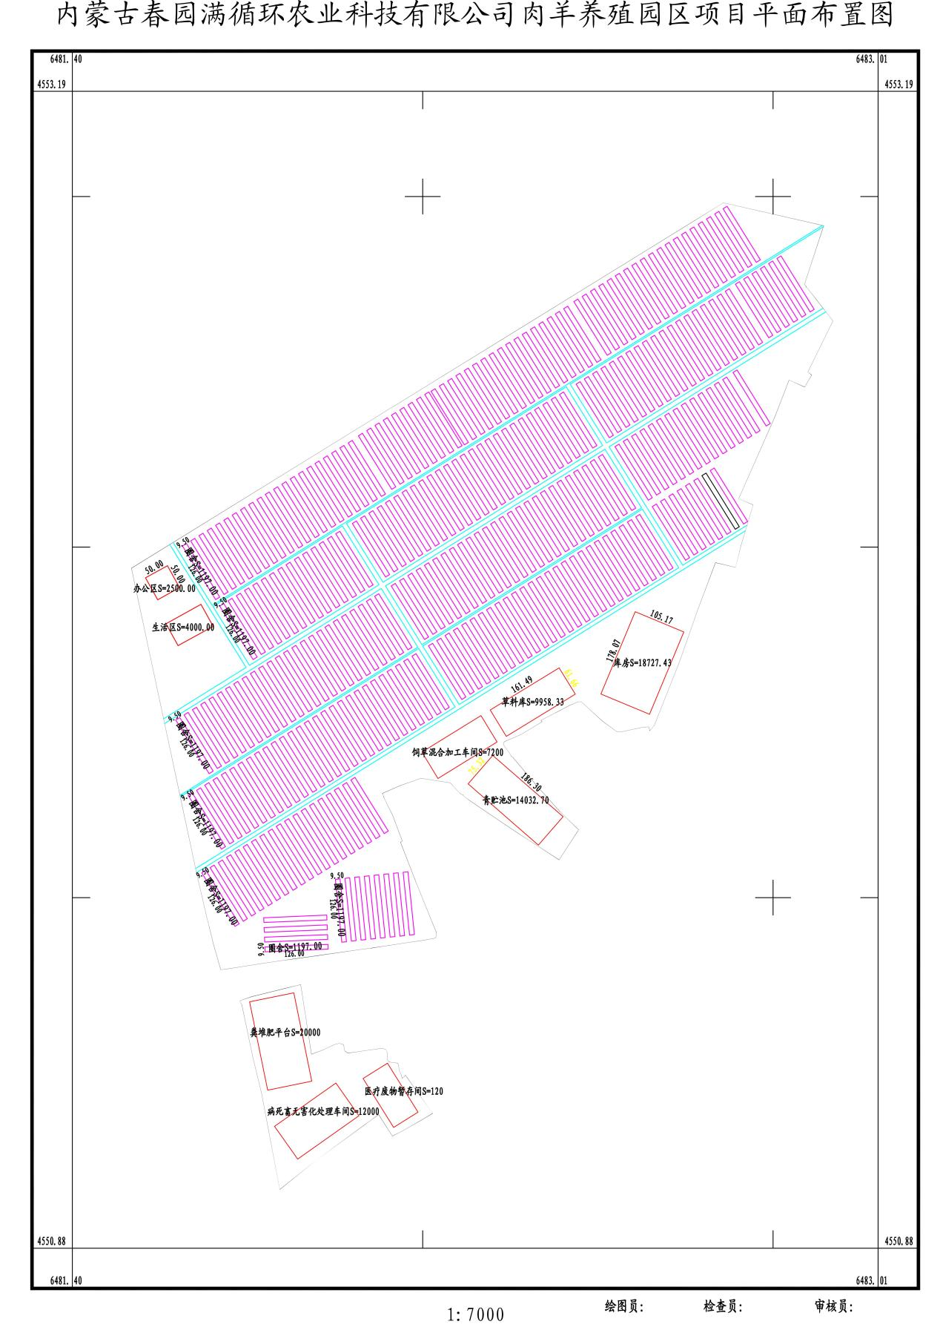

平衡分析

水平衡
项目用排水情况详见表3.2.1-1，项目全厂用水平衡见图3.2.1-1。

表3.2.1-1 项目用排水情况统计表（夏季，按180天计）
序号 | 用水项目 |  | 规模 | 用水量  标准 | 日用水量（m³/d） | 180天用水量（m³/180天） | 废水类型 | 排水量 |  | 备注
 |  |  |  |  |  |  |  | 日排水量  （m³/d） | 180天排水量  （m³/180天） | 备注
一 生活
1 | 生活用水 |  | 450人 | 60L/人·d | 27 | 4860 | 生活污水 | 21.6 | 3888 | 由自备水井提供新鲜水，经化粪池处理后定期委托五原县塔尔湖污水处理厂采用罐车清运处理
二 生产
2 | 养殖用水 |  | 50万 | 10L/只·d | 5000 | 900000 | 羊尿 | 660 | 118800 | 由自备水井提供新鲜水，项目不单独对羊尿进行收集，随粪便漏入羊舍下层粪污通道后，采用干清粪法将其一同清入堆肥平台进行发酵
3 | 饲料含水 | 精饲料 | 2920t | 10% | 10.80 | 1944 | 羊粪含水 | 62.1 | 11178 | 由自备水井提供新鲜水，项目不单独对羊尿进行收集，随粪便漏入羊舍下层粪污通道后，采用干清粪法将其一同清入堆肥平台进行发酵
4 | 饲料含水 | 粗饲料 | 4380t | 25%
5 | 饲料含水 | 青储 | 7300t | 35%
6 | / |  | / | / | / | / | 无害化冷凝水 | / | 11.5 | 用于有机肥生产补水，不外排
7 | 消毒用水 |  | 50万 | 0.01L/头 | 0.72 | 129.6 | / | / | / | 新鲜水，蒸发
8 | 绿化用水 |  | 25000 | 1.1L/（m²·d） | 27.5 | 4950 | / | / | / | 蒸发
新鲜水合计 |  |  |  |  | 5055.22 | 907995.6 | / | 21.6 | 3888 | 本项目除生活污水经化粪池处理后定期委托五原县塔尔湖污水处理厂采用罐车清运处理外，均用于有机肥好氧堆肥，无生产废水外排
总水合计 |  |  |  |  | 5066.02 | 909939.6 |  | 21.6 | 3888 | 本项目除生活污水经化粪池处理后定期委托五原县塔尔湖污水处理厂采用罐车清运处理外，均用于有机肥好氧堆肥，无生产废水外排

表3.2.1-2 项目用排水情况统计表（冬季，按185天计）
序号 | 用水项目 |  | 规模 | 用水量  标准 | 日用水量（m³/d） | 185天用水量（m³/180天） | 废水类型 | 排水量 |  | 备注
 |  |  |  |  |  |  |  | 日排水量  （m³/d） | 185天排水量  （m³/180天） | 备注
一 生活
1 | 生活用水 |  | 450人 | 60L/人·d | 27 | 4995 | 生活污水 | 21.6 | 3996 | 由自备水井提供新鲜水，经化粪池处理后定期委托五原县塔尔湖污水处理厂采用罐车清运处理
二 生产
2 | 养殖用水 |  | 50万 | 8L/只·d | 4000 | 740000 | 羊尿 | 550 | 101750 | 由自备水井提供新鲜水，项目不单独对羊尿进行收集，随粪便漏入羊舍下层粪污通道后，采用干清粪法将其一同清入堆肥平台进行发酵
3 | 饲料含水 | 精饲料 | 2920t | 10% | 10.80 | 1998 | 羊粪含水 | 62.1 | 11488.5 | 由自备水井提供新鲜水，项目不单独对羊尿进行收集，随粪便漏入羊舍下层粪污通道后，采用干清粪法将其一同清入堆肥平台进行发酵
4 | 饲料含水 | 粗饲料 | 4380t | 25%
5 | 饲料含水 | 青储 | 7300t | 35%
6 | / |  | / | / | / | / | 无害化冷凝水 | / | 11.5 | 用于有机肥生产补水，不外排
7 | 消毒用水 |  | 50万 | 0.01L/头 | 0.72 | 129.6 | / | / | / | 新鲜水，蒸发
新鲜水合计 |  |  |  |  | 4027.72 | 745128.2 | / | 21.6 | 3996 | 本项目除生活污水经化粪池处理后定期委托五原县塔尔湖污水处理厂采用罐车清运处理外，均用于有机肥好氧堆肥，无生产废水外排
总水合计 |  |  |  |  | 4038.52 | 747126.2 | / | 21.6 | 3996 | 本项目除生活污水经化粪池处理后定期委托五原县塔尔湖污水处理厂采用罐车清运处理外，均用于有机肥好氧堆肥，无生产废水外排

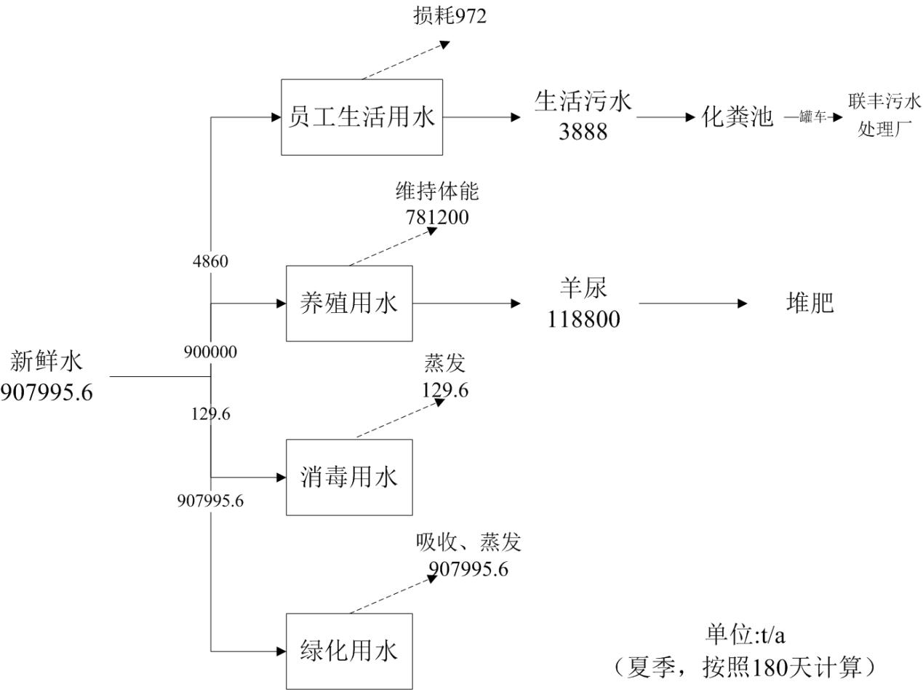

图3.2.1-1 全厂水平衡图
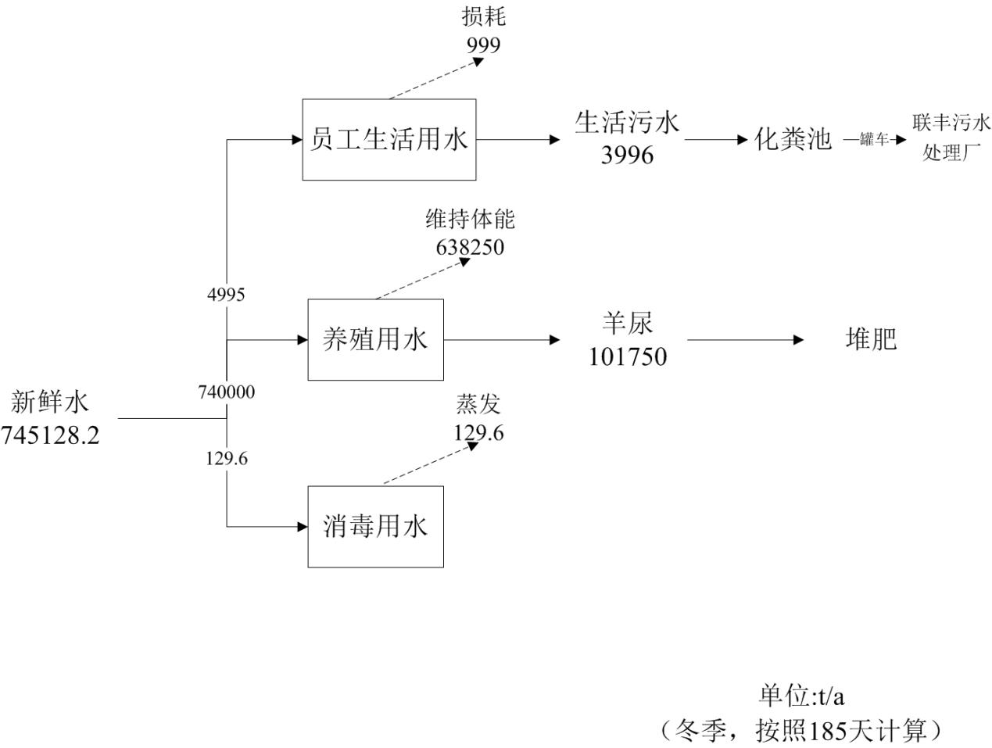

图3.2.1-2 全厂水平衡图

物料平衡
项目对粪便（含羊尿）、病死动物无害化处理残渣采用好氧堆肥法进行处理，该工段物料平衡见下表。

表3.2.2-1 有机肥物料平衡表
投入（t/a） |  |  | 产出（t/a）
名称 | 来源 | 用量 | 名称 | 产量
羊粪 | 自产 | 75555 | 有机肥 | 58933
羊尿 | 自产 | 200750 | 发酵损失水分 | 217392.5
病死动物无害化处理残渣 | 自产 | 9
无害化冷凝水 | 自产 | 11.5
合计 |  | 276325.5 | 合计 | 217392.5

项目污染影响因素分析

施工期污染影响因素分析
本项目工程实际施工期为12个月，施工人员50人，利用附近村庄居住，不设临时生活区。
施工期分为基础施工、内部装修及设施安装阶段以及扫尾工程阶段等。
（1）基础施工：因本项目土地现状主要为盐碱地，含盐量在0.3%～1.0%，并达到中重度碱化程度，地下水水位埋深2.52~3.14m不等，盐碱地块与周围地表存在0.8~1.0m高差，将对其基础工程进行换土，利用粉煤灰作建筑地基垫层，主要方法为以粉煤灰为主，掺合少量石灰和粉土制成混合料，每层铺厚40~60cm后振动碾压，压实密度不小于0.93，该方案已完成评估（《内蒙古春园满循环农业科技有限公司粉煤灰建筑地基评估报告》，编制单位：内蒙古和合生态环保技术咨询有限公司，编制时间：2023年6月）并已于2023年7月11日取得巴彦淖尔市生态环境局关于对《内蒙古春园满循环农业科技有限公司粉煤灰建筑地基评估报备的申请》的回复（见附件五）。
本项目利用粉煤灰掺合石灰、粉土作建筑地基填料，包括清基、拌合、摊铺与整型、压实、检测、养护及验收等。
本次施工采用粉煤灰垫层法，选用的材料优先采用基槽中挖出的黏质粉土及粉质黏土；石灰外购新鲜的块灰或生石灰粉，使用前经过1d～2d 的充分熟化并过筛，其粒径不得大于5mm，不得夹有未熟化的生石灰块及其他杂质，也不得含有过多的水份；生石灰中CaO含量应大于80%；粉煤灰粒径在 0.001~2mm之间，为便于压实，小于0.074mm的颗粒含量大于45%，粉煤灰烧失量小于20%，SiO2 、Al2O3、Fe2O3的总含量大于70%，比表面积大于2500cm² /g。
①清基
对地块基槽消除松土，清理地表土壤，清基的粉土可用于地基填料或筑造坝体，多余土方可用于后期场区种植覆土绿化。需对剥离的表土运至拌合场地进行苫盖防护措施。基底要求打两遍底夯，并平整干净。
②拌合
拌合场地是采用强制式拌和机、粉碎机、皮带运输机和铲车等设备。操作时
将粉煤灰、石灰（和土）按一定比例由皮带运输机送人粉碎机，使之粉碎并拌匀
后，在略大于最佳含水量下拌合均匀，然后将拌合均匀的混合料卸至储料场待运。
③摊铺
拌合均匀的混合料，在摊铺整型前，其含水量一般为最佳含水量±2%。将拌 合的混合料按设计断面和松铺厚度均匀摊铺于建筑地基槽内。
④压实
在混合料含水量合适的情况下进行碾压，碾压分初压、复压、终压三个阶段。
⑤养护
碾压完成后应立即进行洒水养护，洒水次数视气温状况以保持基层表面湿润 为度。养护期一般为7d。
⑥硬化
需要在验收合格的养殖场基层上方进行硬化工程，进行混凝土浇筑，厚度为 20cm，其余空地进行覆土，厚度为20cm，并进行绿化工程。
（2）主体工程建设：主要是场内的羊舍、青贮窖、库房、拌料棚、有机有机肥堆场、办公生活等主体及辅助工程等设施的建设。
（3）内部装修：对个建筑物内部进行装修，安装必要的设备。
（4）扫尾工程：场地产生的建筑垃圾进行清理，待施工结束后，将表土及时回填覆盖。
建筑施工对周围环境的影响主要表现在生态破坏、水土流失、扬尘、噪声、固体废物及废水等方面，其中以扬尘和噪声对环境的影响较为显著。施工期的环境影响属短期的、可恢复和局部的。

施工期废气影响因素分析
施工废气主要来自于施工扬尘、施工机械以及本项目施工过程因焊接产生的少量焊接烟尘和烟气。本项目施工扬尘主要来自施工使用的水泥、白灰、粉煤灰及其他建筑材料装卸、堆放过程中产生的扬尘及扫尾工程。

施工期废水影响因素分析
施工废水主要来自施工人员少量生活污水和施工排水，排放的污染物主要为CODcr 和SS等。

施工期噪声影响因素分析
施工噪声主要来自于各类施工机械和车辆行驶噪声。

施工期固废影响因素分析
固体废物产生来源主要是以下几方面：
①平整场地、挖填土方工程产生的建筑垃圾及残土；
②钢筋切割、搅拌浇筑混凝土、砌筑非承重构件时产生的钢筋头、碎砖等；
③楼体内外装修装饰工程以及植树绿化产生的建筑垃圾及残土。
④废水暂存池等挖方产生的弃土。

施工期土壤影响因素分析
本项目施工期对土壤的影响主要为利用粉煤灰掺合石灰、粉土作建筑地基填料时，建设期场地防渗膜破损，溶淋水泄漏以地表漫流及垂直入渗方式污染土壤环境。

运营期污染影响因素分析
本项目主要进行肉羊饲养、繁殖，不进行放牧作业，主要产污节点包括饲料加工、羊群饲养、羊排泄物处理和病死羊及分娩物的处置过程，本项目采用集约化养羊工艺，其目的是要摆脱分散的、传统的季节性的生产方式，建立工厂化、程序化、常年均衡的养羊生产体系，从而达到生产的高水平和经营的高效益。
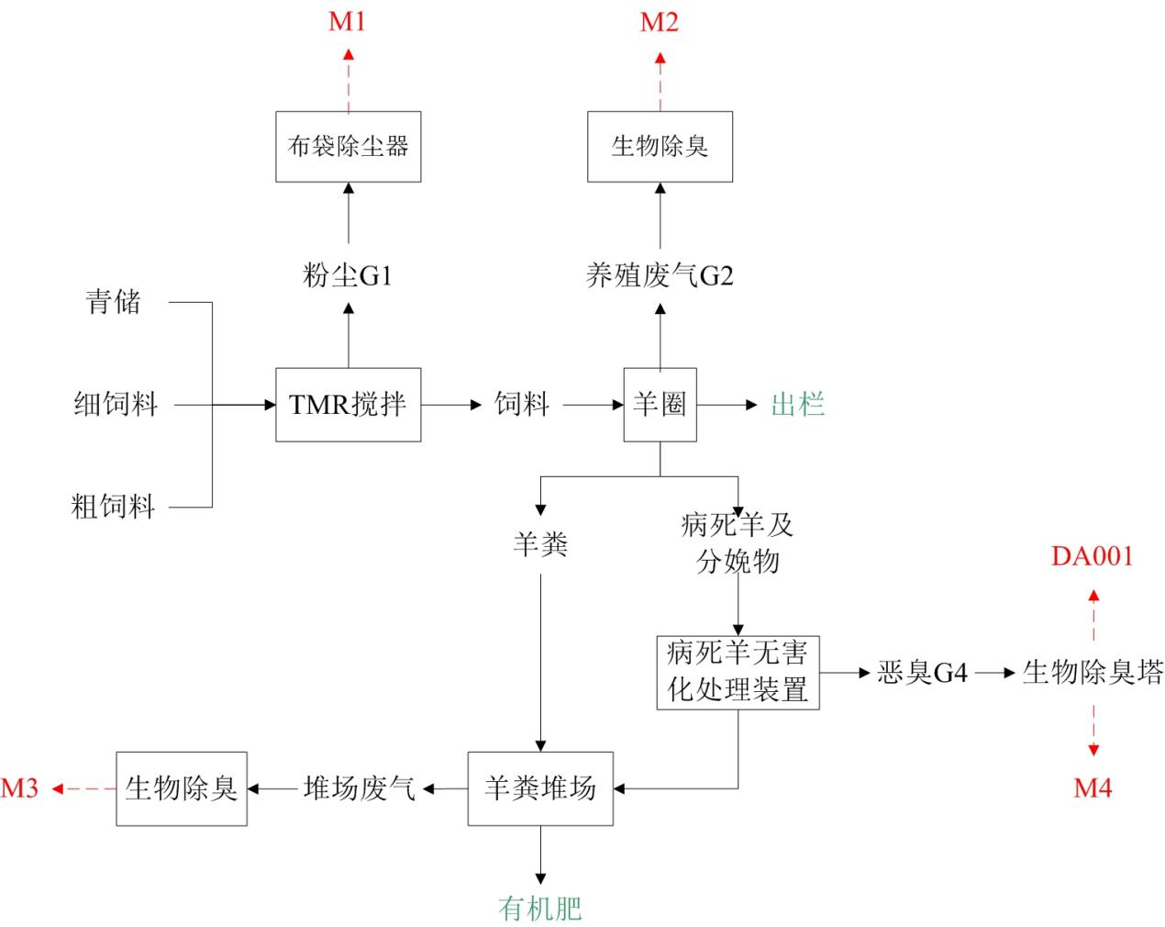

图3.3.2-1 项目运营总工艺流程及产污节点图

备料过程
本项目饲草区设置有草料库、青贮池等建筑物，用于存放精、粗、青贮饲料，喂养时将粗饲料、精饲料、青贮饲料按比例（精：青贮：粗=3：2：5）搭配并添加适量EM复合微生物制剂后，装入过TMR日粮混合机，通过TMR日粮混合机进行混合拌匀，在羊棚饲喂通道内铺洒喂养。
粗、精饲料来源主要从专业公司购买，青贮饲料从当地农户耕地内购买破碎成2～3厘米长的小段，不在项目现场进行破碎。
（1）青贮原料
青贮原料为玉米秸秆，养殖场和周边农户根据青储玉米的成熟程度，在乳熟后期至蜡熟前期进行及时收割，入窖时原料水分应控制在35%左右，一般以用手攥紧切碎的青贮原料有液体渗出而不下滴为宜，青贮玉米应含一定的可溶性糖（>2%），含糖量不足时，应掺入含糖量较高的青绿饲料或添加适量淀粉、糖蜜等。以免影响原料产量或青贮质量，甚至导致青贮失败，在果穗达到乳熟期，收割全株青贮。
①装填
牧场在装填前先在窖底铺上30cm厚的垫草，然后将铡短的青贮原料迅速装入窖内。装时要边装料边用装载机或链轨推土机层层压实，尽量排除空气。
②封窖
项目采用地面式青储窖，地面为水泥抹面，方便青储饲料的储用。当青储饲料高出窖沿60cm时进行封窖，采用防老化的双层塑料布（长度和宽度依窖的大小而定），从一端铺至另一端，塑料布的宽度要余出窖体30-40厘米，在窖口薄膜上加一定量的土，以保证其密封性，最后在薄膜上放置废旧轮胎进行压覆，以保证薄膜不会被风吹起或刮烂。
③取用
饲料青贮后30～50d便可开窖取喂。取料从窖口开始取用，并逐步向窖内推进，取料后随即盖严取料口。
（2）全混合日粮（TMR）搅拌工艺
全混合日粮根据泌乳羊、青年羊的不同阶段营养需要，把青贮饲料、粗饲料、精饲料混合按合理的比例及要求搭配好后，装入TMR日粮混合机，通过TMR日粮混合机进行混合拌匀，使之成为混合均匀、营养平衡的日粮。
把精饲料、粗饲料、青贮饲料人工倒入TMR混合搅拌机混合，投料时会产生少量粉尘，混料机为全封闭式，搅拌过程产生的粉尘通过搅拌机配备的布袋除尘器处理后无组织排放。
产污环节：青储饲料、草料等饲料装卸、日粮饲料配制过程中产生的粉尘G1以及噪声N1。
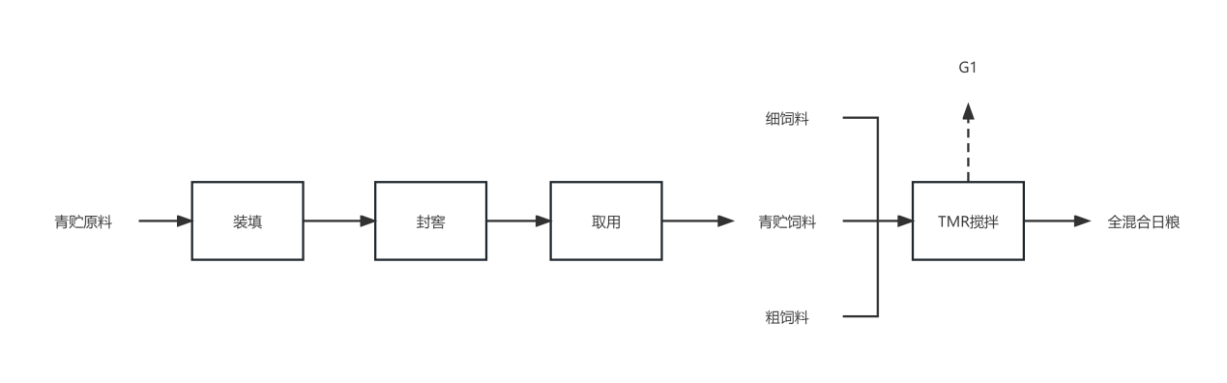

图3.3.2-2 备料工艺流程及产污节点图

肉羊饲养流程
本项目采用散栏式饲养，羊舍内设有取食区和羊床，羊可在取食区自由取用配制好的日粮饲料，饲喂人员定时在取食通道进行饲料的撒布，以保证不同阶段的羊对饲料的不同需求。
肉羊饲养工艺流程如图3.3.2-3所示。
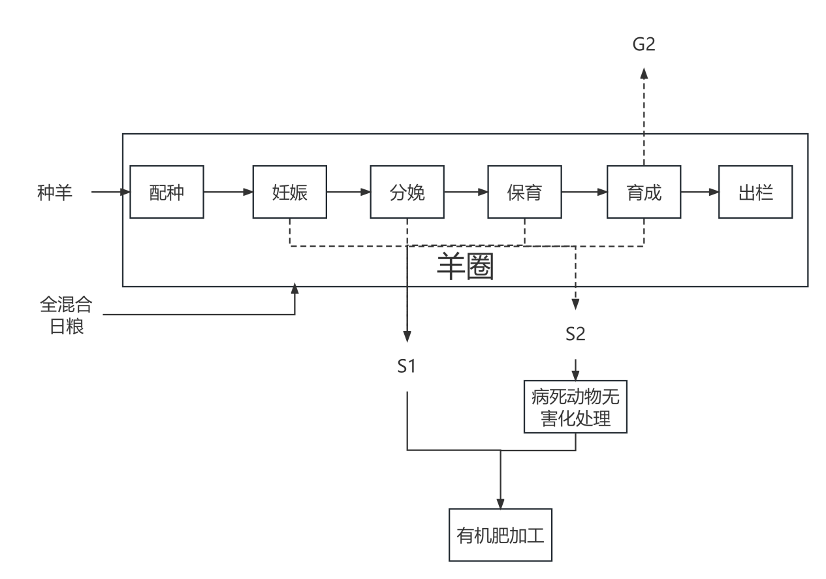

图3.3.2-3 肉羊饲养工艺流程及产污环节
工艺说明：
（1）饲养管理技术：
①性发育时期
初情期是母羊初次发情和排卵的时期，一般在4月龄左右。性成熟期一般在6月龄左右。这时母羊能正常发情并能排出成熟卵子，但羊的年龄太小，一般不宜配种。体成熟期是羊的各组织器官发育基本成熟的时期，一般在15月龄左右。适配年龄是羊初次配种的年龄，在性成熟期之后，身体成熟期之前，一般在9月龄。
②母羊的发情
发情季节在每年的8月份至来年的2月份，其中以8～11月份为多，发情高峰期在9～10月份，即在中秋节或国庆节前后。母羊发情后兴奋不安，大声鸣叫，食欲减退，采食减少，有交配欲。发情母羊外阴部发红肿胀，分泌少量粘液，阴门、尾根常粘附分泌物。
③母羊的配种
按照养殖全区整体生产计划和母羊的发情规律进行配种，初产母羊在达到8月龄时，可进行试情配种，经产母羊在产后1.5个月的调理期过后，进行试情配种。所产的羔为春羔，春羔初生重量大、生长发育快、成活率高、整齐度好。本项目采用本交配种和人工授精相结合的配种方式，人工授精是用授精器械采取公羊的精液，然后再输到发情母羊的生殖器官中使其受孕的配种方法，这种方法公羊利用率高。为保证受胎率，早晨检出的发情母羊早晨配种1次，下午再配种1次。
④母羊的妊娠
胎儿在子宮内的发育过程叫妊娠。母羊配种后21天不再发情，就可能是妊娠。胎儿在子宮内的发育过程叫妊娠。母羊配种后21天不再发情，就可能是妊娠。妊娠检查：采用母羊B超仪进行探测。
母羊妊娠后，食增加，毛色变光变亮，体态逐渐丰满，性情温顺，行动谨镇，好静，喜卧，妊娠后期，乳房膨胀，腹围增大，体重增加。
根据配种期和妊娠期可以预测母羊的分娩日期，妊娠期为145-155天。
⑤母羊的分娩
分娩也叫产羔，是母羊将子宫内发育成熟的胎儿排出体外的生理过程。对临产的母羊，应精心护理，仔细观察，严防分娩时无人在场接产。饲养人员应根据临产征兆做好接生准备和助产工作，以防发生意外。
产房应背风向阳，干燥保暖，干净卫生，接产用的纱布、毛巾、药棉、剪刀、脸盆等必须准备齐全。
临产的母羊，腹部下垂，肷窝下陷，乳房肿大，阴门肿胀，排尿频繁，举动不安，行动不便，时起时卧，不时鸣叫。当母羊阴门流出浓稠的粘液并卧地努责时，马上就会产羔，项目母羊2年3胎，平均每胎产子2只。
⑥羔羊的饲养管理
哺乳期的羊叫羔羊。哺乳期是指从出生到断奶这一个阶段，一般为1.5个月。羔羊体温调节机能不完善、体内缺乏免疫抗体、消化机能不发达、营养方式变化迅速、生长发育快、体形外貌可塑性大羔羊要早吃、多吃初乳。母羊产后5 以内的乳叫初乳。初乳含有免疫球蛋白，有利于防病保健；镁盐含量高，有利于羔羊排出胎便。不过由于羊体内所含细菌及病击数较多，因此，羔羊的饲吸一般会采用母羊的初乳。从产后1小时开始吃初乳，每天最少4次，连吃5天。
羔羊7日龄后可少许添加羔羊料（1斤左右，结合羔羊自身状态把握，同时放置一些容易消化的干草）；10日龄开始训练吃料。用精料放在槽中，引导羔羊采食；羔羊要从15日龄后开始每日两次隔奶并训练吃草，将幼嫩的饲草放在篮中，让其自由采食；25日后每日三次隔奶；30日龄后羔羊料量增加，40日龄开始断奶，55日龄干奶期，平时要给足放水，加强运动，常晒太阳，防寒保暖。
⑦育成羊的饲养管理
从断奶到配种前的羊叫育成羊。育成羊长的快，如果营养跟不上、运动不足，便会影响其生长发育和今后的生产性能。优质的饲草加上充足的运动，是培育育成羊种用体型的关键。因此，育成羊应吸给最好的牧草经常刷拭羊体使羊只保持消洁，促进健康和新陈代谢，有利于人畜亲近，便于管理、刷拭时用刷子从上到下、从左到右、从前到后，技照毛从方向有顺序的进行。每只羊天天补饲混精料200～300g，其可消化粗卵白质的含量不该低于15％。按公、母羊的月龄巨细和饲草优劣，精料给量可作恰当调剂。青年羊4月左右体重达到43~45kg出栏外售。育成羊9月龄以后并且体重达到35千克以上时，应及时配种。
⑧成年母羊的饲养管理
各个年龄段的经产母羊叫成年母羊。成年母羊担负着繁殖、产奶等各项生产任务在配种前1 个月，应对母羊给予短期优饲，即喂给最好的饲草，并补给最优的精料，精料通常每天应达到1.5千克左右，母羊泌乳7个月以后或者每年9月份前后应及时配种，以便第二年2月份产春羔，并可保证每胎300天的泌乳期和每年1胎的产羔间隔，母羊怀孕3个月时开始干奶，干奶期一般为60天。可采取快速干奶法，即减少挤奶次数，打乱挤奶时间，加强运动，控制精料和多汁饲料喂量，就可以很快干奶。
干奶能使母羊得到休整，能保证胎儿的生长发育，能为下一个泌乳期的产奶莫定一定的营养基础。
母羊的妊娠期为5个月，其最后2个月为妊娠后期，这一时期由于胎儿生长快体重的80％是在这时增长的，因此，母羊到达了在一个生产周期中的第一个营养需要高峰期。应喂给充足而优质的饲草，应增加精料给量。
（2）卫生防疫
定期对羊舍消毒，场区周边及场区空地充分绿化，生产区进口处设车轮消毒池及进场消毒更衣室，以便饲养工作人员出入养殖区彻底消毒；使养殖场经常处于对安全生产有利的工作环境。供水、排水系统都是两套分流严格区分；地面径流与生产废水分别排放，经过物理、生物等处理达标后加以循环利用。道路和出口严格分工，净污分道，防止交叉，各有出口。
（3）防疫保健技术
建立健全兽医卫生防疫制度，依据羊不同生长阶段的特点，制定兽医保健防疫计划，使圈舍彻底空栏、清洗、消毒，确保生产的连续性；当发现口蹄疫、炭疽等重大疫病时，立即对畜群进行封锁，并及时上报主管行政部门，及时对其进行扑杀、填埋等应急措施；对羊布鲁氏菌病、结核病进行定期检疫和淘汰；对羔羊痢疾、羊痘、炭疽、羊口疮病链球菌病等进行疫苗接种；对羊内外寄生虫病实行春秋两季防疫和驱虫制度。
产污环节：羊舍的粪便和尿液等散发的恶臭形成的栏舍养殖废气G₂，主要成分为NH₃、H₂S等。

清粪工艺
本项目羊舍采用漏缝板，羊群生活在漏缝地板上，饲养员行走及饲养工作在实心地板上，羊排泄的粪便落入漏缝地板下部粪污通道内，圈舍粪便日常清理不使用清水，粪便产生即依靠重力离开羊舍，大大减少了粪污产生量并实现粪便及时清理。根据原环境保护部办公厅函《关于牧原食品股份有限公司部分养殖场清粪工艺问题的复函》（环办[2015]425号），本次项目采用漏缝地板清粪工艺模式，粪污依靠重力离开羊舍且羊舍不进行水冲洗，该清粪工艺具备干清粪基本特征，符合《禽畜养殖业污染防治技术政策》要求。
羊舍每天要进行1次粪便清理，羊排泄的粪便落入漏缝地板下部粪污通道内，由清粪机械将粪尿清理出，然后使用专用清粪车辆、小型装载机进行清理拉运至有机肥堆场生产有机肥。

有机肥工艺流程
羊是反刍动物，对饲料咀嚼很细，但羊饮水少，故粪质细密而干燥，发热量比牛粪大，属热性肥料。羊粪尿较其它畜粪尿浓厚，是粪尿中养分含量较高的品种之一。羊粪经过发酵是一种很好的有机肥，使用它做肥料，可以改善土质，是防止土地板结，经济价值很好。本项目采用羊粪、动物残渣进行粪污堆肥处理，得到的有机肥由公司上游企业进行二次加工和产品销售。
根据《畜禽养殖业污染治理工程技术规范》（HJ497—2009），本项目羊粪采用比较成熟的高温好氧堆肥发酵工艺，生产工艺主要为预处理、发酵、外运几个部分。
工艺流程说明：
- 预处理
首先利用搅拌机对羊粪便、动物尸体无害化残渣进行搅拌，然后送至发酵平台进行发酵，将发酵原料碳氮比控制在20：1～30：1、pH控制在6.5～8.5、含水量控制在50~60%。
预处理过程有恶臭产生。
- 发酵
一般夏季发酵需要10~15天，冬季发酵需要15~25天。本项目设置发酵平台，搅拌好的原料堆成宽1.5米~2米，高1米~1.2米的长条，上面盖草帘或麻袋片进行好氧发酵堆置。整个发酵过程5-7天完成。适时采用搅拌机的翻堆搅拌来调节堆肥物料的氧气浓度和温度，可使堆体在1～3天内温度上升至25～45℃，堆体温度达到60～70℃后发酵稳定，物料中纤维素和木质素也开始分解，腐殖质开始形成。堆体温度最高能达到 80℃，充分发酵后温度逐步降低。
本项目堆肥发酵过程分为4个阶段：
①升温阶段
一般在堆肥初期，堆肥温度逐步从环境温度上升到45℃左右，主导微生物以嗜温性微生物为主，包括细菌、真菌和放线菌，分解底物以糖类和淀粉为主，期间能发现真菌的子实体，也有动物及原生动物参与分解。
②高温阶段
堆温升至45℃以上进入高温阶段，在这一阶段，嗜温微生物受到抑制甚至死亡，而嗜热微生物则上升为主导微生物。堆肥中残留的和新生成的可溶性有机物质继续被氧化分解，复杂的有机物如半纤维素—纤维素和蛋白质也开始被强烈分解。微生物的活动交替出现，通常在50℃左右时最活跃的是嗜热真菌和放线菌活动，温度升至70℃时大多数嗜热微生物已不再适应，并大批进入休眠和死亡阶段。
项目采用现代化的工艺生产有机肥，最佳温度为55℃，这是因为大多数微生物在该温度范围内最活跃，最易分解有机物，而病原菌和寄生虫大多数可被杀死。
③降温阶段
高温阶段必然造成微生物的死亡和活动减少，自然进入低温阶段。在这一阶
段，嗜温性微生物又开始占据优势，对残留较难分解的有机物作进一步的分解， 但微生物活性普遍下降，堆体发热量减少，温度开始下降，有机物趋于稳定化，需氧量大大减少，堆肥进入腐熟或后熟阶段。
④腐熟保肥阶段
有机物大部分已经分解和稳定，温度下降，为了保持已形成的腐殖质和微量
的氮、磷、钾肥等，要使腐熟的肥料保持平衡。堆肥腐熟后，体积缩小，堆温下
降至稍高于气温，应将堆体压紧，有机成分处于厌氧条件下，防止出现矿质化，
以利于肥力的保存。
堆肥过程中产生的废气主要为粪便在堆肥过程中会产生一定的恶臭气体G3。

病死羊及分娩物无害化处理工艺
本项目拟采用化制法对病死动物进行无害化处理，属于《产业结构调整指导目录（2019年本）》及其修改单（国家发改委令2019年第29号）中列出的鼓励类“一、农林业，30.有机废弃物无害化处理及有机肥料产业化技术开发与应用”和“三十八、环境保护与资源节约综合利用，20.城镇垃圾及其他固体废弃物减量化、资源化、无害化处理和综合利用工程中的资源化”。
本项目拟采用的化制法对病死动物进行高温高压无害化处理，按照动物卫生防疫部门管理要求进行用于病死羊安全处理剩余残渣生产有机肥，整个过程不添加任何辅料，该方法为《病死动物无害化处理技术规范》（农医发〔2017〕25号）中推荐的工艺方法，同时满足《畜禽养殖业污染治理工程技术规范》（HJ497-2009）、《畜禽养殖业污染防治技术规范》（HJ/T81-2001）中关于病死畜禽尸体处理和处置的要求。
（1）破碎预处理
通过全封闭输送带将病死动物输送进入全封闭破碎机内，物料在密闭的环境下被破碎成直径50mm左右的肉块后通过全封闭输送带送入干化机，进行下一步操作。
（2）化制
本项目化制工艺采用《病死动物无害化处理技术规范》（农医发〔2017〕25号）中推荐的高温化制干化法。物料进入高温灭菌炉后，通过电进行加热，灭菌杀毒过程所用蒸汽是循环蒸汽（蒸汽是在化制罐夹层和空气轴中循环，不直接接触病死羊），在200℃持续90min后，将温度保持在120℃继续保压提炼30min。因病死动物病毒一般在70℃下难以存活，通过该高温灭菌提炼后，能够保证完成杀灭一、二、三类动物疫病病种名录中的所有病毒。120min（体处理时间随需处理动物尸体或破碎产物种类和体积大小可调整）后，开启泄压阀门，进入干燥阶段。
（3）干燥
罐内物料经提炼后进入低温真空干燥，干燥4~5小时（可调整）后，得到含水量降至12%的动物尸体残渣，动物残渣按投料的50%计，出料后用运至有机肥堆场进行有机肥制作。
高温化制干化过程中由于高温作用，处理物所含的水分将以蒸气的形式排放
至空气中，同时还会产生恶臭气体（NH3和 H2S），产生的废气收集处理后排放，本项目在无害化处理间设置一套生物除臭塔，废气经生物除臭后经过15m高排气筒DA001排放。无害化处理过程中产生的动物尸体残渣送至有机肥生产车间加工成有机肥。水蒸气经过冷凝后用于有机肥制作补水，不外排。
该车间产生的污染物主要为无害化车间废气G4和噪声N4。

表3.3.2-1 项目排污环节分析一览表
类别 | 编号 | 污染工序 | 主要污染物 | 处理措施/去向
废气 | G1 | 饲料配料 | M1：粉尘 | TMR操作间全密闭无通风口饲料配制期间门窗紧闭，搅拌过程产生的粉尘通过搅拌机配备的布袋除尘器处理后无组织排放，排放粉尘99%被布袋除尘器收集后送至有机肥堆场生产有机肥，未拦截的1%排放于大气环境
废气 | G2 | 羊舍 | M2：硫化氢、氨气、臭气浓度 | 科学喂养，饲料添加EM剂、干清粪、粪污及时清理、加强羊舍通风、喷洒生物除臭剂
废气 | G3 | 好氧堆肥 | M3：氨气、硫化氢、臭气浓度 | 本项目从饲料中添加EM菌群，能够从源头上减少氨气和硫化氢的产生，并及时对粪便进行清理，同时在栏舍范围内采用生物除臭技术，利用微生物菌群的分解、固化作用对已产生的臭气进行去除，同时加强四周场地绿化，在加强管理的前提下可有效减少恶臭污染物的排放
废气 | G4 | 病死羊及分娩物无害化处理 | DA001：NH₃、H₂S、臭气 | 一体式无害化处理设置密闭车间，做顶部集气装置，通过一套生物除臭塔进行处理后由车间排气筒DA001（15m高）排放，剩余未吸收部分以无组织形式M4排放
废水 | W1 | 羊尿 | COD、氨氮 | 项目不单独对羊尿进行收集，随粪便漏入羊舍下层粪污通道后，采用干清粪法将其一同清入堆肥平台进行发酵
废水 | W2 | 生活污水 | COD、BOD、氨氮、总氮、总磷、SS、动植物油 | 生活污水经化粪池处理后定期委托五原县塔尔湖污水处理厂采用罐车清运处理
废水 | W3 | 无害化冷凝水 | SS、动植物油 | 用于有机肥制作补水
固废 | S1 | 羊舍粪尿 | 生产有机肥 | 采用机械干清粪工艺（机械清理），集中收集到羊舍外直接装车拉运，通过车辆运输至有机肥堆场，进行有机肥制作
固废 | S2 | 病死羊及分娩物 |  | 采用化制法对病死动物进行高温高压无害化处理
固废 | S3 | 病死羊及分娩物无害化残渣 |  | 经干化法无害化处理后产生的动物尸体残渣进一步无害化处理制作有机肥，不外排
固废 | S4 | 医疗废物 | 感染性废物 | 医疗废物（废弃的消毒器具及针筒等）、废活性炭：密封装袋暂存于医疗废物暂存间，医疗废物暂存间按照《危险废物贮存污染控制标准》（GB18597-2023）要求管理、建设，定期由五原县塔尔湖污水处理厂处理
固废 | S5 | 职工 | 生活垃圾 | 生活垃圾集中分类收集后，清运到指定地点委托五原县塔尔湖镇环卫部门集中处理。
噪声 | N | 各工段 | 噪声 | 采取减振、隔声、合理布局等降噪措施

项目污染源源强核算
根据工艺流程，通过产排污分析、物料平衡分析，本工程污染物产排情况按工序分别进行论述。

大气污染物
项目运营期间大气污染源源强为饲料配料产生的粉尘（无组织）、羊舍产生的恶臭气体（无组织）、有机肥堆场产生的恶臭气体（无组织）和动物尸体无害化车间产生的恶臭气体（有组织）。

饲料混合废气G1
项目不对饲料进行破碎，全部外购成品袋装精饲料，将粗饲料、精饲料、青贮饲料按比例（精：青贮：粗=1：1：1）搭配好后，装入过TMR日粮混合机进行混合拌匀。本项目饲料用量14600t/a。项目饲料粉尘产生量参照《第二次全国污染源普查工业污染源系数手册》进行核算，详见下表。

表3.4.1-1 饲料混合产污系数
产品名称 | 原料名称 | 工艺名称 | 规模 | 污染物指标 |  | 系数单位 | 产污系数
配合饲料 | 玉米、蛋白质类原料（豆粕等）维生素等 | 粉碎+混合+制粒（可不制粒）+除尘 | ＜10万吨/年 | 废气 | 颗粒物 | 千克/吨-产品 | 0.043

项目每日将粗饲料、精饲料、青贮饲料按比例投入饲料搅拌机搅拌成肉羊口粮，因各类饲料均为短段且都具有一定的湿度，粉尘产生量较少，项目投产后，配料时间为3h/天（40t/d饲料），且TMR操作间全密闭无通风口饲料配制期间门窗紧闭，搅拌过程产生的粉尘通过搅拌机配备的布袋除尘器处理后无组织排放，排放粉尘99%被布袋除尘器收集后送至有机肥堆场生产有机肥，未拦截的1%排放于大气环境，项目粉尘产排污情况见下表。

表3.4.1-2 饲草混合加工车间M1粉尘产排污情况表
污染物 | 产生速率kg/h | 产生量kg/a | 无组织排放比例 | 排放速率kg/h | 排放量kg/a
TSP | 0.57 | 627.8 | 1% | 0.006 | 6.28

栏舍养殖废气G2
养殖过程中新鲜粪便，消化道排出的气体、皮脂腺和汗腺的分泌物、畜体的外激素、粘附在体表的污染物等，呼出气中的CO₂（含量比大气中高约100倍）等也会散发特有的难闻气味，但恶臭主要来源为粪便排出体外之后的腐败分解。但是实验表明，只要加强羊舍管理，采取铺设粪污粪道、粪便及时清理干净等措施，可以很好的限制臭气的产生。
栏舍养殖废气主要来自羊舍的粪便和尿液等散发的恶臭，恶臭气体成分较复杂，主要成分为NH₃、H₂S等。
根据《恶臭的评价与分析》（沈培明等所著，化学工业出版社：2005.7）中的有关资料，在新鲜的羊粪中，N元素含量约0.32%、S元素含量约为0.10%；尿液中含有氮元素（蛋白质、氨基酸、腐殖质等）含量大致为0.3%，S元素可忽略不计。总氮、总硫转化成氨气、硫化氢的总量分别约为4%和1%。
项目NH₃、H₂S最大产生速率见下表。

表3.4.1-3 羊舍NH₃、H₂S产生情况一览表
污染物 | 产生量  （t/d） | NH₃ |  |  |  |  | H₂S
污染物 | 产生量  （t/d） | 含氮  系数 | 总氮量  （t/d） | 转化  比例 | 产生速率（kg/h） | 产生量（t/a） | 含硫  系数 | 总硫量  （t/d） | 转化  比例 | 产生速率  （kg/h） | 产生量（t/a）
尿液 | 550 | 0.30% | 1.65 | 4% | 2.64 | 23.12 | / | / | / | / | /
粪便 | 207 | 0.32% | 0.66 | 4% | 0.03 | 0.26 | 0.10% | 0.2 | 1% | 0.002 | 0.02
总计 | 757 | / | 1.71 | 4% | 2.67 | 23.38 | / | 0.2 | 1% | 0.002 | 0.02
项目拟严格按照《畜禽养殖业污染治理工程技术规范》（HJ 497－2009）进行设计管理，根据（HJ 497－2009）“恶臭控制10.1一般规定”，根据《畜禽养殖污染防治最佳可行技术指南》（编制说明）“合理设计的猪舍可对67%的氨产生影响，清除粪便可影响另外25%的氨，调整饲料对氨的影响占15%～20%”，本项目从饲料中添加EM菌群，能够从源头上减少氨气和硫化氢的产生，并及时对粪便进行清理，同时在栏舍范围内采用生物除臭技术，利用微生物菌群的分解、固化作用对已产生的臭气进行去除，在加强管理的前提下可有效减少恶臭污染物的排放，总处理效率98%，项目恶臭污染物排放情况见下表。

表3.4.1-4 羊舍NH₃、H₂S排放情况一览表
NH₃ |  |  |  |  | H₂S
产生速率（kg/h） | 产生量（t/a） | 处理效率 | 排放速率（kg/h） | 排放量（t/a） | 产生速率  （kg/h） | 产生量（t/a） | 处理效率 | 排放速率（kg/h） | 排放量（t/a）
2.67 | 23.38 | 98% | 0.05 | 0.47 | 0.002 | 0.02 | 98% | 0.00004 | 0.0004

有机肥堆场废气G3
粪便在堆肥过程中会产生一定的恶臭气体，臭气成份复杂，主要是氨、含硫化合物、胺类和一些低级脂肪酸类等化学物质，NH₃是臭气中最主要的成份。本项目采用干清粪方式进行清粪，粪便进入有机有机肥堆场堆肥。本项目处理粪便75555t/a，有机肥产生量约为堆肥量的78%，年产生有机肥量为58933t/a。根据《第二次污染源排查污染物排放系数手册》2625有机肥及微生物肥制造行业计算项目污染物产生情况，同时根据《农业环境影响评价技术手册》（化学工业出版社 2007），硫化氢的产生量一般为氨气的 1～5%，本次评价取 3%。
项目污染物产生情况见下表。

表3.4.1-5 有机肥堆场恶臭气体产生情况估算表
核算环节 | 产品名称 | 原料名称 | 污染物 | 产污系数 | 产生量
熟化过程 | 有机肥 | 粪便、动物无害化残渣等 | 废气量 | 2400  Nm³/t-产品 | 14144万m³/a
熟化过程 | 有机肥 | 粪便、动物无害化残渣等 | 氨 | 0.07  kg/t-产品 | 4.13t/a
熟化过程 | 有机肥 | 粪便、动物无害化残渣等 | 硫化氢 | 3%.氨气 | 0.12t/a

项目在粪污发酵过程中添加发酵生物菌种、腐植酸，调节合适的水分和C/N 比等科学的发酵方法，可以有效地降低恶臭气体的挥发。参照《BM1259 制剂对粪便中氨气产生量的影响》（扬州大学动物科学与技术学院）和《畜禽粪便堆肥过程中氮素的损失与控制》（应用生态学报2010年第21卷）的数据资料，使用生物菌种后可以减少60%的恶臭气体挥发量。同时在堆肥发酵场内定期喷洒生物除臭剂，目前市场上主要销售的养殖场生物除臭剂对NH₃和H₂S的去除效率分别为92.6%和89%。则项目有机肥堆场废气排放情况见下表。

表3.4.1-6 有机肥堆场废气排放情况表
项目 | 产生量  t/a | 采用生物菌种 |  | 喷洒生物除臭剂 |  | 排放量t/a | 排放速率kg/h
项目 | 产生量  t/a | 除臭效率 | 除臭效率 | 除臭效率 | 除臭效率 | 排放量t/a | 排放速率kg/h
NH₃ | 4.13 | 60% | / | 92.6% | / | 0.122 | 0.014
H₂S | 0.12 | / | 60% | / | 89% | 0.005 | 0.0006

病死羊及分娩物无害化车间废气G4
（1）病死羊及分娩物无害化车间废气产生情况
根据集团公司其他养殖场类比分析，羊的死亡率按0.1%计，羊存栏量50万只，则年死亡羊500只，每只羊重约30kg，合计15t/a；每年母羊生育时的分娩胎衣约为3.0t/a。
项目采用高温化制干化法对死亡羊和分娩胎衣进行无害化处置，物料进入高温灭菌炉后，通电对炉内进行加热，灭菌杀毒过程所用蒸汽是循环蒸汽（蒸汽是在化制罐夹层和空气轴中循环，不直接接触死羊），该法工艺成熟，类比山东省济南市商河县盛和源生物科技有限公司畜禽无害化处理建设项目验收报告中NH₃、H₂S、臭气的产生情况，该项目同样采用高温化制干化法处理动物尸体，具有可类比性，商河县盛和源生物科技有限公司年处理2000吨病死畜禽项目，该项目每天工作10小时，年工作300天，NH₃ 和 H₂S 的产生速率为0.15kg/h 和 0.05kg/h，由此可以计算出：NH₃ 产生系数为0.225kg/吨处理量，H₂S 产生系数为0.075kg/吨处理量。本项目年处理量18t/a，因不对病死羊做暂存，有死亡羊后及时进行化制处理。
因此本项目无害化处理过程中NH₃和H₂S，产生量为5.2kg/a和1.73kg/a，产生速率取0.002kg/h和0.0006kg/h。
（2）病死羊及分娩物无害化车间废气处理措施及排放情况
根据建设单位提供资料，一体式无害化处理设置密闭车间，做顶部集气装置，通过一套生物除臭塔进行处理，采用生物处理工艺除臭，处理效率90%，同时配套1台风量为1000m³/h的风机，处理后通过车间排气筒DA001（15m）达标排放。本项目无害化处理车间恶臭产生及排放情况见下表。

表3.4.1-7 病死羊及分娩物无害化车间废气产生及排放情况一览表
污染物 | 污染物产生情况 | 拟采取的治理措施 | 污染物排放情况
污染物 | 污染物产生情况 | 拟采取的治理措施 | 有组织 |  |  | 无组织
污染物 | 污染物产生情况 | 拟采取的治理措施 | 排放量 | 排放速率 | 排放浓度 | 无组织
NH₃ | 5.2kg/a | 负压收集效率 95%，处理效率 95% | 0.23kg/a | 0.08×10⁻³kg/h | 0.16mg/m³ | 0.26kg/a
H₂S | 1.73kg/a | 负压收集效率 95%，处理效率 95% | 0.08kg/a | 0.03×10⁻³kg/h | 0.06mg/m³ | 0.09kg/a

水污染物
本项目用水主要为羊饮用水、消毒用水、职工生活用水等,对应产生的废水为羊尿、生活污水。

生活污水
生活污水排水量21.6m³/d（7884m³/a），经化粪池处理后定期委托五原县塔尔湖污水处理厂采用罐车清运处理。
项目生活污水污染物产生情况见下表。

表3.4.1-8 生活污水污染物产生情况列表
污染物  种类 | 污染物产生浓度 | 污染物产生量 | 污染物排放浓度 | 污染物排放量 | 限值 | 治理设施 | 排放  去向
COD | 400mg/L | 3.1t/a | 300mg/L | 0.42t/a | 500 | 化粪池 | 委托五原县塔尔湖污水处理厂采用罐车清运处理
BOD₅ | 300mg/L | 2.635t/a | 200mg/L | 0.28t/a | 300 | 化粪池 | 委托五原县塔尔湖污水处理厂采用罐车清运处理
SS | 200mg/L | 0.32t/a | 100mg/L | 0.014t/a | 400 | 化粪池 | 委托五原县塔尔湖污水处理厂采用罐车清运处理
动植物油 | 30mg/L | 0.24t/a | 25mg/L | 0.035t/a | 100 | 化粪池 | 委托五原县塔尔湖污水处理厂采用罐车清运处理
NH₃-N | 45mg/L | 0.35t/a | 45mg/L | 0.063t/a | / | 化粪池 | 委托五原县塔尔湖污水处理厂采用罐车清运处理

羊尿
根据《排污许可证申请与核发技术规范 畜禽养殖行业》（HJ 1029—2019）中表9各类畜禽污染物产生量及换算关系可知，猪粪产生量为1.24kg/d.头，则项目50万只羊（折合为16.7万头猪）产生粪便量为207t/d（75555t/a）。
同时根据《畜禽养殖业污染治理工程技术规范》（HJ497-2009）中表A.2不同畜禽粪污日排放量及换算关系可知，猪尿产生量为3.3kg/只.d，则本项目50万只羊（折合为16.7万头猪）产生羊尿量为550t/d，根据集团公司其他养殖场类比分析，夏天按1.2倍进行计算。
项目养殖过程粪便产生量及含水情况、尿液产生量见下表。

表3.4.1-8 养殖单元粪便产生情况表
粪便产生量 |  | 粪便含水量
t/d | t/a | t/d | t/a
207 | 75555 | 62.1 | 22666.5
注：湿羊粪含水率30%计

表3.4.1-9 养殖单元尿液产生情况表
冬季尿液产生量（按185天计） |  | 夏季尿液产生量（按180天计）
t/d | t/a | t/d | t/a
550 | 101750 | 660 | 118800
合计:220550t/a

项目不单独对羊尿进行收集，随粪便漏入羊舍下层粪污通道后，采用干清粪法将其一同清入堆肥平台进行发酵。

无害化冷凝水
本项目所处理的病死羊及分娩物含水率以70%计，处理病死羊及分娩物 23t/a（病死羊20t/a，分娩物3.0t/a），则病死羊及分娩物的含水量为16t/a；病死羊及分娩物所含水中80%（12.8t/a）在干化过程中转化为水蒸气形式，剩余20%（3.2t/a）留在无害化残渣中，所转化的水蒸气有90%在冷凝器中冷凝下来，剩余10%以水蒸气形式伴随其他废气排出，则本项目冷凝废水产生量为11.5t/a，用于有机肥生产补水，不外排。

堆肥渗滤液
根据《畜禽养殖业污染治理工程技术规范》（HJ497-2009）中的内容，项目
采用好氧堆肥工艺，堆肥粪便起始含水率为50%~60%，堆肥产品含水率不高于 30%，由于羊粪堆肥发酵时，添加了发酵用酵母菌和真菌，以及部分干草，通过发酵内部产生高温，使得水分蒸发。可满足好氧堆肥生产中含水率，因此本项目好氧堆肥生产工程中不产生废水。

噪声源强分析
该项目噪声源主要为羊叫声、各类机械运行设备噪声。噪声声级范围为60~85dB（A）。本项目的噪声产生源强情况见下表。
表3.4.3-1 项目噪声源强一览表
序号 | 噪声源 |  | 数量 | 治理措施 | 源强dB（A） | 排放强度dB（A）
1 | 养殖区 | 羊叫 | 若干头（只） | 墙壁设吸声材料、建筑隔声 | 75-80 | 65
1 | 养殖区 | 自动刮粪系统 | 18 | 基础减振、建筑隔声 | 80-85 | 75
2 | 饲料区 | 装载机 | 3 | 基础减振、建筑隔声 | 80-85 | 75
2 | 饲料区 | 叉车 | 3 | 基础减振、建筑隔声 | 60~70 | 60
2 | 饲料区 | 饲料搅拌 | 12 | 基础减振、建筑隔声 | 80-85 | 70
3 | 有机肥堆场 | 混合搅拌机 | 2 | 基础减振、建筑隔声 | 60~70 | 60
3 | 有机肥堆场 | 翻抛机 | 2 | 基础减振、建筑隔声 | 60~70 | 60
4 | 无害化处理 | 无害化处理设备 | 6 | 基础减振、建筑隔声 | 80-85 | 70

固废污染物
项目产生的固体废弃物主要包括一般固废（羊粪、动物尸体及胞衣）、危险固废（防疫废弃物）和生活垃圾。

一般固废
（1）羊粪
根据《排污许可证申请与核发技术规范 畜禽养殖行业》（HJ 1029—2019）中表9各类畜禽污染物产生量及换算关系可知，猪粪产生量为1.24kg/d.头，则项目50万只羊（折合为16.7万头猪）产生粪便量为207t/d（75555t/a），同时本项目羊尿排放量为550m³/d（200750m³/a），该部分尿液随粪便一起采用干清粪（机械清理），集中收集到羊舍外直接装车拉运，通过车辆运输至有机肥堆场，进行有机肥制作。
（2）动物尸体及胞衣
根据集团公司其他养殖场类比分析，羊的死亡率按0.1%计，羊存栏量50万只，则年死亡羊500只，每只羊重约30kg，合计15t/a；每年母羊生育时的分娩胎衣约为3.0t/a，不对产生的尸体及胞衣进行贮存，直接进入无害化车间进行化制，产生的动物残渣按50%计，则产生量为9t/a，进入堆肥平台进行有机肥制作。

危险废物
- 防疫废弃物
项目配套设置兽医室，负责日常保健及疾病治疗，运营期在检疫、治疗过程中会产生废弃医疗试剂、一次性医疗用品及一次性医疗器械等具有感染性的医疗废物，携带有病原微生物，易引发感染性疾病的传播，属于感染性医疗废物，类比集团公司其他养殖场就诊规模，在防治传染病医治过程中，羊饲养过程中的医疗废物约为1.0t/a，根据《国家危险废物名录（2021年版）》，本项目医疗废物属于“HW01医疗废物”中“840-001-01感染性废物”，根据《医疗废物管理条例》中的要求，将其收集于医疗废物包装袋中，暂存于医疗废物暂存间，经临时储存后定期交由巴彦淖尔市维康环保有限公司进行集中清运、处理。

生活垃圾
本项目劳动定员450人，生活垃圾产生量0.5kg/人·d，生活垃圾产生量225kg/d（82.13t/a），项目场区设置有封闭式垃圾桶，生活垃圾收集后定期按照环卫部门要求清运至项目附近生活垃圾转运点。

污染物排放清单

表3.5-1 污染物排放清单
类别 | 编号 | 污染源 |  |  |  |  | 排放参数 |  |  | 新增总量指标  t/a | 执行环境标准 | 达标  情况
类别 | 编号 | 名称 | 污染物 | 环保措施 | 排放浓度  mg/m³ | 排放量  t/a | H/Φ（m） | 温度/℃ | 工作时间 | 新增总量指标  t/a | 执行环境标准 | 达标  情况
废气 | M1 | 饲料混合加工车间 | TSP | 采购具有一定粒度的成品饲料，饲料配制车间全封闭，搅拌过程产生的粉尘通过搅拌机配备的布袋除尘器处理后无组织排放，排放粉尘99%被布袋除尘器收集后送至有机肥堆场生产有机肥，未拦截的1%排放于大气环境 | / | 6.28×10⁻³ | 140m×50m |  | 间断  1100 | 6.28×10⁻³ | 《大气污染物综合排放标准》（GB16297-1996）中新建污染源二级标准周界外浓度最高点 | 达标
废气 | M2 | 养殖区 | NH₃ | 本项目从饲料中添加EM菌群，能够从源头上减少氨气和硫化氢的产生，并及时对粪便进行清理，同时在栏舍范围内采用生物除臭技术，利用微生物菌群的分解、固化作用对已产生的臭气进行去除，同时加强四周场地绿化，在加强管理的前提下可有效减少恶臭污染物的排放 | / | 0.47 | 1000m×600m |  | 连续8760 | / | 《恶臭污染物排放标准》  （GB14554-1993）厂界标准值 | 达标
废气 | M2 | 养殖区 | H₂S |  | / | 0.0004 |  |  | 连续8760 | / | 《恶臭污染物排放标准》  （GB14554-1993）厂界标准值 | 达标
废气 | M2 | 养殖区 | 臭气浓度 |  | / | / |  |  | 连续8760 | / | 《畜禽养殖业污染物排放标准》（GB18596-2001） | 达标
废气 | M3 | 有机肥堆场 | NH₃ | 本项目从饲料中添加EM菌群，能够从源头上减少氨气和硫化氢的产生，并及时对粪便进行清理，同时在栏舍范围内采用生物除臭技术，利用微生物菌群的分解、固化作用对已产生的臭气进行去除，同时加强四周场地绿化，在加强管理的前提下可有效减少恶臭污染物的排放 | / | 0.122 | 200m×100m |  | 连续8760 | / | 《恶臭污染物排放标准》  （GB14554-1993）厂界标准值 | 达标
废气 | M3 | 有机肥堆场 | H₂S |  | / | 0.005 |  |  |  |  |  | 达标
废气 | M3 | 有机肥堆场 | 臭气浓度 |  | / | / |  |  | 连续8760 | / | 《畜禽养殖业污染物排放标准》（GB18596-2001）中臭气浓度的限值要求 | 达标
废气 | M4  TA001 | 动物尸体无害化车间 | NH₃ | 一体式无害化处理设置密闭车间，做顶部集气装置，通过一套生物除臭塔进行处理后由车间排气筒DA001（15m高）排放，剩余未吸收部分以无组织形式M4排放 | 0.16 | 0.49×10⁻³  （其中有组织排放量0.23kg/a，剩余未收集部分0.26kg/a以无组织形式排放） | 15m  ×  0.5m | 60 | 间断1320 | / | 《恶臭污染物排放标准》  （GB14554-1993 | 达标
废气 | M4  TA001 | 动物尸体无害化车间 | H₂S |  | 0.06 | 0.17×10⁻³  （其中有组织排放量0.08kg/a，剩余未收集部分剩余0.09kg/a以无组织形式排放） |  |  |  |  |  | 达标
废气 | M4  TA001 | 动物尸体无害化车间 | 臭气浓度 |  | / | / | / | 60 | 间断1320 | / | 《畜禽养殖业污染物排放标准》（GB18596-2001）中臭气浓度的限值要求 | 达标
废水 | W1 | 羊尿 | COD、氨氮 | 项目不单独对羊尿进行收集，随粪便漏入羊舍下层粪污通道后，采用干清粪法将其一同清入堆肥平台进行发酵 | / | / | / | / | / | / | / | 不外排
废水 | W2 | 生活污水 | COD、氨氮、SS | 生活污水经化粪池处理后定期委托五原县塔尔湖污水处理厂采用罐车清运处理 | / | / | / | / | / | / | / | 不外排
废水 | W3 | 无害化冷凝水 | SS、动植物油 | 用于有机肥制，不外排作补水 | / | / | / | / | / | / | / | 不外排
噪声 | / | 设备运转  机械运输 | 噪声 | 车间密闭+基础减振 | / | / | 厂界监控 |  |  | / | 《工业企业厂界环境噪声排放标准》（GB12348-2008）2类 | 达标
固废 | / | 危险废物 | 医疗废物 | 密闭包装暂存于医疗废物暂存间 | / | 1.0 | 委托巴彦淖尔市维康环保有限公司处置 |  |  | / | 《危险废物贮存污染控制标准》（GB18597-2023） | 达标
固废 | / | 一般固废 | 羊粪 | 好氧堆肥发酵制作有机肥 | / | 121910 | 制作有机肥后还田资源化利用 |  |  | / | 满足GB18596、GB/T36195、GB/T25246等相关规范标准无害化要求 | 合规  利用
固废 |  | 一般固废 | 动物尸体及胞衣 | 经干化法无害化处理 | / | 23 | 产生的动物尸体残渣通过好氧发酵制作有机肥 |  |  | / | GB16548-2006、农医发[2017]25号 | 合规处理
固废 | / | 生活垃圾 | 生活垃圾 | 场区垃圾桶分类收集 | / | 82.12 | 清运到指定地点委托环卫部门集中处理 |  |  | / | / | /

环境现状调查与评价

自然环境现状调查与评价

位置境域
五原县位于巴彦淖尔市中南部，地处内蒙古河套平原腹地，地理坐标：东经
107°35′20″~108°37′50″，北纬 40°46′30″~41°16′45″，东部与乌拉特前旗接壤，西部与临河区为毗邻，南部隔黄河与鄂尔多斯市相望，北与乌拉特中旗相连。县境东西最长 82km，南北最宽 55.5km，总面积 2492.8km²。

地质结构
五原县地处河套平原，河套平原在地质构造上属于华北地台（一级）鄂尔多 斯台向斜（二级）的一部分，为一形成于中生代侏罗纪晚期的断陷盆地（三级）。 从地质学的观点来看，河套平原属于狼山弧形盆地，其处于阴山纬向构造带与贺 兰山经向构造带的复合部位，为狼山弧形构造带的旋涡所在，区域的三组断裂表 现为自西向东旋钮的弧形构造，盆地及周边地层的分布与展布方向以及新构造运 动的走向与强度主要受弧形构造的控制，表现了新老构造的一致性。河套盆地新 构造异常活跃，新构造继承了老构造的特点，又有新的发展，在发育方向、构造 形态等方面，有明显的继承性。新生代以来断裂构造发育，在构造形式上以高角 度正断裂和断拗带为主。其中具有区域性控制作用的主要断裂构造有：狼山和乌 拉山山前深断裂，狼山扇群前缘断裂，西山嘴潜伏乌拉山断裂和四条断拗带。

地形地貌
五原县地处河套平原中部，地势平坦开阔，局部有一定起伏。地形自西向东，由南向北逐渐降低，北部总排干一线是全区域较为低洼的部分。地形自然坡度 1/5000~1/8000，地面高程1020~1035m，由于黄河多次泛滥改道和残留湖泊的退缩，形成许多微地貌地形，如古河道、牛轭湖、碟形洼地、带状沙丘、丛草沙堆、残留湖泊和湖沼地带。区域内沟渠纵横密布，地下水埋深较浅，土壤盐渍化广布，南部地区自西向东加重，在总干渠三闸以下和总排干沟两侧尤为严重。黄河防洪堤内为近代漫滩，一般无阶地，河床蜿蜒曲折，表现出沉降区河流的地貌特点。
（1）地形
工作区行政区划隶属五原县，位于阴山山脉狼山段低山丘陵区与山前冲洪积平原交接地带，北部为低山，南部为山前冲洪积平原，地势总体北高南低，最高点位于狼山北部，海拔为1430m，最低点位于工作区南部。
（2）地貌
按成因类型可分为构造剥蚀地形和堆积地形，按形态类型又可分为低山、山 间沟谷、冲洪积平原。划分结果详见地貌类型划分表（表 4.1.3-1）。现分述如下：

表4.1.3-1 地貌类型划分表
成因类型 | 代号 | 形态类型 | 代号
构造剥蚀地形 | I | 低山 | I
堆积地形 | II | 山间沟谷 | II 1
堆积地形 | II | 冲洪积平原 | II 2
①低山（Ⅰ）
主要分布于五原县北部，海拔高度一般1150-1430m，山顶呈尖顶状、半浑圆状，基岩裸露，山坡较陡，坡度一般大于30°，局部可达50°—60°，山地沟谷切割较密，有的谷坡近似直立，沟谷呈“V”、“U”型，谷宽50—100m，长达10-30km不等。植被稀疏，覆盖率不足 10%，组成岩性以华力西中期花岗侵入岩为主，零星分布有侏罗系下统石拐群砂砾岩、砂岩、片岩等。
②山间沟谷（Ⅱ1）
主要分布于低山、丘陵切割部位，一般呈“V”型或“U”型，谷宽20—100m， 长达5-30km不等。沟底较平坦、开阔，向下游倾斜，沟底坡降2.50～5.56%，为泄洪通道，平时干涸无水，为第四系冲洪积层，地层岩性为灰黄色冲洪积粉土、 细砂、粗砂、砾砂等，分选磨圆较差，植被覆盖率一般30%左右。
③冲洪积平原（Ⅱ2）
主要分布于工作区周围，狼山段山南，在山前呈带状连续分布。海拔高度 1040-1060m，由各个冲洪积扇连接而成，地形较为平坦，向南倾斜，坡度3-7‰，岩性主要由第四系上更新统-全新统冲洪积粉土、粉质粘土、细砂、粗砂、砾砂等组成。

水文地质条件
（1）区域水文地质特征
区域地下水的分布、循环受地质构造、古地理、地形条件的控制。河套灌区处于干旱气候带，在地质构造上为长期下沉的封闭构造断陷盆地，在漫长的地质时期中一直为水所占据，这种自然条件控制着地下水的形成与分布。因此，使河套平原具有明显的干旱气候带沉降盆地型水文地质特征。
区域按照含水层埋藏条件分为两个含水层组。第一含水组为冲湖积潜水，位于冲湖积层上部，岩性为湖积粉细砂，其颗粒细、埋藏稳定，含水层主要由第四系上更新统——全新统含水层组构成，岩性为中细砂、细粉砂，平均厚度70m左右，水位埋深一般0.4~3.0m，单井涌水量200~1800m³ /d，渗透系数在5m/d左右，给水度0.044，矿化度l~10g/L，水化学类型HCO3·SO4·Cl-Na·Mg型水。
第二含水层组为湖积承压水，此含水层组受古地理条件控制，含水层情况变化较大，因地区而异，普遍来说，单井涌水量较小、水质较差，供水意义不大。
（2）地下水补排规律及水化特征
地下水补给、径流主要受气候、地貌、水文地质条件和人为活动的控制。河套平原是一个地处干旱气候带的引黄灌区，地形平缓，含水层颗粒细，降水稀少，蒸发强烈，引黄量大。这些因素对地下水的形成和运动有深刻影响。
①地下水的补给条件
在地下水的形成条件上，具有区域性的主要补给是引黄水量的入渗补给，其次为降水入渗补给。同时还有来自山区地下径流和黄河侧向补给，但是这两项补给具有一定的地带性。
②地下水的径流条件
地下水的径流条件主要受地貌、气候和含水层地质特征的影响。因此，地下水的运动以垂直交替为主要特征。河套地区在地形及地质构造上为一个封闭的盆地，其地形平缓、含水层颗粒细、水力坡度小，地下水径流条件较差，地下水没有水平的排泄出路，主要是垂直入渗补给，而以垂直蒸发消耗。区域地下水流向自西南向北东折向东，地下水排向乌梁素海，构成地表水和地下水的局部排泄带。
③区域水化学特征
本区水化学特征总体受地形、地层、构造及地下水循环条件的制约，不同地貌的地下水化学特征各不相同。河套平原的咸水带大致分为三部分：南部潜伏隆起咸水带；三湖河南部咸水带；扇前洼地咸水带。本区域为河套灌区中南部，在垂向上为上淡下咸型，是中部淡水带的东段和咸水带外围向淡水的过渡带，水化学类型以Cl-Na和Cl-Na·Ca为主。

地下水赋存条件
根据已有资料显示，工作区所处黄河流域北岸冲洪（湖）积平原，赋存第四系松散岩类孔隙潜水及承压水，平原区北侧为阴山山脉，赋存基岩裂隙水，现分述如下：
（1）第四系松散岩类孔隙水（QP3-h）
①狼山山前冲洪积扇裙孔隙潜水、承压水富集地段
总体呈条带状分布于狼山山前一带，由一系列冲洪积扇组曾，含水层岩性未砂砾卵石层，由于受伸向山麓的稳定淤泥层的分隔，形成潜水和承压水。潜水为 冲洪积含水组（Qh），其水位埋深由北向南一般为10~30m变为10m，个别扇顶部达30~70m，至扇的前缘洼地则变浅为＜3m，含水层由扇顶部向扇的前缘和向 扇的两翼有粗变细，即由砂砾卵石层变为中细砂或粉细砂，其厚度由80~100m向扇边缘递减为＜20m。单井最大涌水量多＞100m³/h，水质一般较好，在狼山西段山前地带较差，矿化度多＜2g/L。承压水属下更新统湖积层含水组，它与后套盆地内部承压水层相连通，含水层岩性与厚度均由山前向盆地内部变细变薄，但层数增多，其顶板埋深多在110~120m，单层厚20~40m，含水层岩性为砂砾石和粉细砂，水位埋深4~5m，单井涌水量最大可达100m3/h以上，水质较差，矿化度2-5g/L。
②黄河冲湖积平原孔隙潜水富集地段
该地段统称之为后套平原，包括临河以东、乌梁素海以西一带，由第四系全新统—上更新统含水组构成的潜水，厚度大，平均厚度约60m，最厚可达120m，岩性为中细砂和粉细砂，而在黄河故道地带含水层岩性较粗，为中粗砂，水位埋深浅，一般多＜2m，水位及水量受灌溉、降雨等影响较大，单井涌水量在盆地中部可达100m³/h，在其余地段多＜50m³/h，大多地段水质较好，仅在五原县白银刀亥包兰铁路沿线附近和从五原县向东至乌梁素海间，矿化度＞2g/L，最大＞5g/L。
③风积沙丘孔隙潜水贫乏地段
分布于库布其沙漠北缘，为链状和垄状沙丘，丘间洼地偶见潜水汇集，水量较小，不足1m³/h。
（2）基岩裂隙水
分布于低山区，组成岩性以华力西中期花岗侵入岩为主，零星分布有侏罗系下统石拐群砂砾岩、砂岩、片岩等，赋存基岩裂隙水，其富水性受降雨量及裂隙发育情况影响，据钻探及泉眼流量观测，涌水量一般＜100m³/d。
详见区域水文地质图。
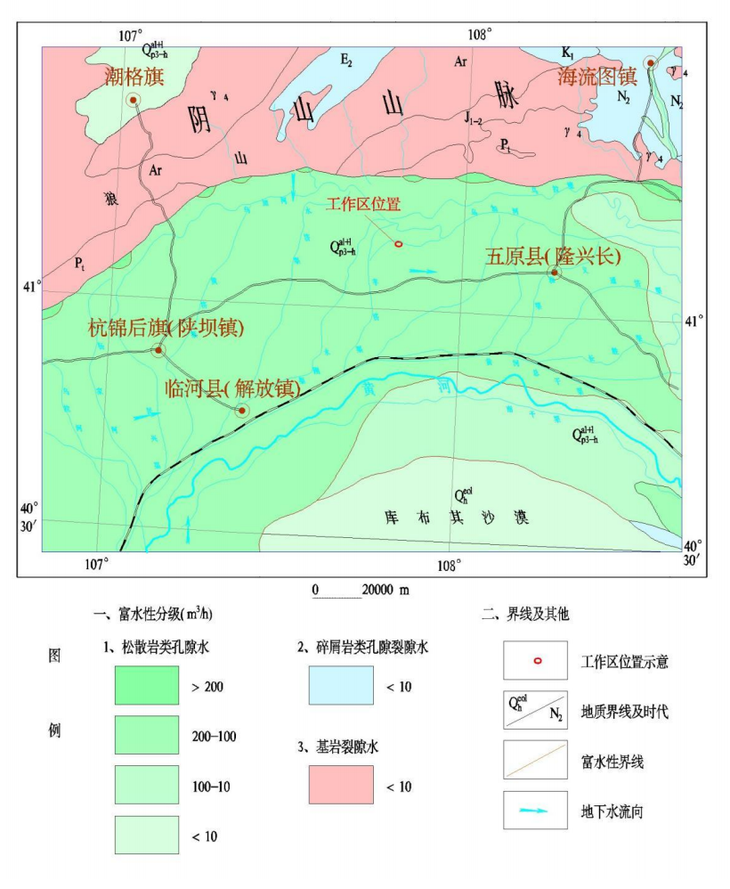

图 4.1.4-1 区域水文地质图

补给、径流、排泄条件
（1）第四系松散岩类孔隙潜水
潜水受大气降水垂直入渗补给，补给量受降水（雪）量控制，接受冲洪积扇的侧向径流补给，此外，还接受基岩山区裂隙侧向补给，在农灌区灌溉季节，存在沟渠水入渗补给地下潜水的情况；上游含水层颗粒较粗，径流补给条件较好，地下水沿周边向盆地中心汇聚；由于分布大量的村庄及农田，地下水排泄方式以人工开采为主，部分通过径流的方式补给黄河，由于水位埋深浅，受毛细作用的影响，存在蒸发排泄。
（2）基岩裂隙水
基岩裂隙水作为地下水的补给区，其补给来源为大气降水垂直入渗补给，补量受降水（雪）量及裂隙发育程度控制；径流情况受裂隙深度及裂隙宽度影响；裂隙水多补给与下游冲洪（湖）积平原中，部分裂隙发育较浅地段存在蒸发排泄，少数地段存在人工开采，但开采量不大。

气象与水文

气象
五原县属大陆性季风气候。受高空西风环流控制，各种天气系统多自西向东移动。因受太阳辐射，大气环流，地理地貌三因素的影响，这里具有冬季严寒而漫长，夏季短促而凉爽，降水稀少，气候干燥，风大的特点。
五原县地处中温带大陆性气候与季风气候的交界处，四季分明，冬季漫长寒冷，春季多风干燥，夏季炎热短促。降水集中，雨热同季，日照充足，年平均气温8.2℃，极端最高气温38.1℃（1999年7月26日），极端最低气温-29℃（2008年1月24日）。年平均降水量为142.50mm，多雨的年份为2003年，降水量达到235mm，少雨的年份为1986年，降水量为70.5mm，80%的降水量集中的植物生长期，夏季约占全年降水量的75%，春季占1l%，秋季占17%，冬季仅占2%。年平均蒸发量为2166.30mm，蒸发量最大的年份为201年，最大蒸发量达到2421.10mm，最小的年份为1996年，最小蒸发量为1970.20mm，尤其以4、5、6、7、8、9、10七个月的蒸发量最大，占全年总蒸发量的90%以上。
全年无霜期157 天，年日照3121.6小时，平均风速2.2m/s。冻结期为每年10月底—翌年3月底，最大冻结深度1.6m。
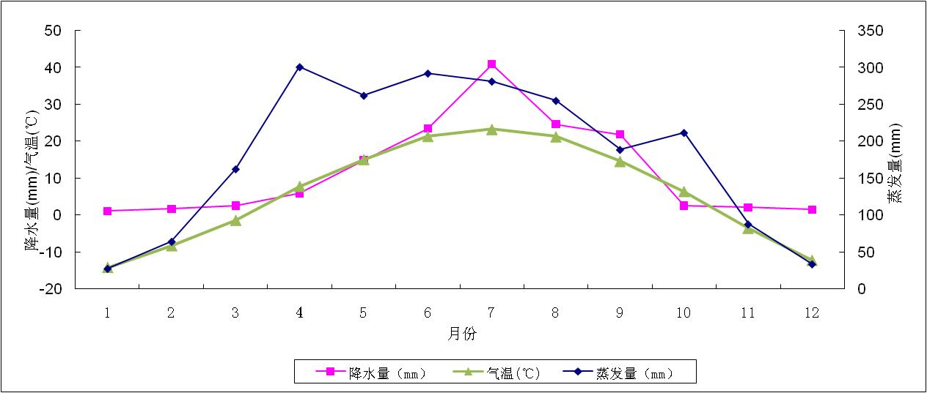

图4.1.5-1 五原县多年平均气象要素图

水文
五原县境内地表水分为两大水系，以阴山山脉为分水岭，南面是以黄河为侵蚀基准面的外流水系，山间沟谷均为季节性沟谷。

土壤
五原县土壤类型可划分为灌淤土、盐土、碱土、风沙土、草甸土5个土类、8个亚类、26个土属、268个土种。灌淤土在全县分布广、面积大，是本县耕地的主要土类；盐土在本县面积较大，是荒地的主要土类，只生长一些红柳、碱蓬、盐蒿、猪尾巴等盐生植物；碱土在本县面积较少，土壤的物理性状差，结构不良，难以改造利用；草甸土全县面积较少，是天然的牧场；风沙土在全县分布较少，是发展林业生产和基地和天然牧草场。

动植物资源
全县天然野生植物约200余种，分属于15科99个属，其中药用植物有蒲公英、锁阳、甘草、车前草、蒲黄、艾、苍耳等60余种，纤维植物包括芨芨、芦苇、蒲草等，淀粉植物主要有灰菜、沙蓬、沙蒿、野豌豆等。野生动物资源主要有狐狸、兔、黄鼠狼、田鼠等。

项目所在区域环境质量监测与评价
本次评价针对环境空气、土壤、地下水、声环境及生态环境进行了现状调查与评价。
其中，环境空气、声环境委托内蒙古航峰检测技术有限公司进行了实测，土壤、地下水现状监测数据引用《内蒙古春园满循环农业科技有限公司粉煤灰建筑地基评估报告》中的《内蒙古春园满循环农业科技有限公司粉煤灰建筑地基项目本底环境调查报告》（检测时间为2023年3月17日，检测单位为内蒙古和合环境科技有限公司）。监测布点见下图。
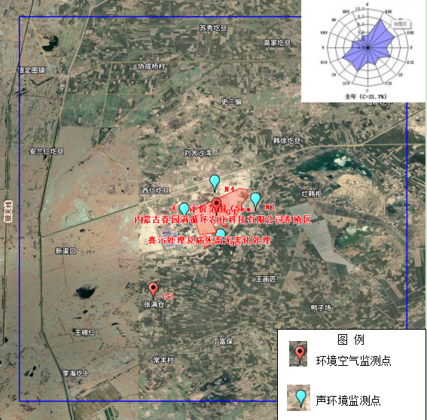

图4.2-1 环境（大气、声）现状监测布点图
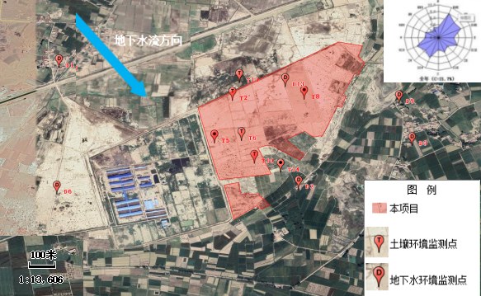

图4.2-2 环境（土壤、地下水）现状监测布点图

环境空气质量现状
本项目大气评价等级为二级，根据《环境影响评价技术导则—大气环境》（HJ2.2-2018）中对环境空气质量现状调查与评价内容如下：（1）调查项目所在区域环境质量达标情况。（2）调查评价范围内有环境质量标准的评价因子的环境质量监测数据或进行补充监测，用于评价项目所在区域污染物环境质量现状。

区域空气环境达标区判定
本项目位于巴彦淖尔市五原县，根据《2022年内蒙古自治区生态环境状况公报》，项目所在区域巴彦淖尔市为空气达标区。

区域污染物环境质量现状评价
调查评价范围内有环境质量标准的评价因子的环境质量监测数据或进行补充监测，用于评价项目所在区域污染物环境质量现状。
- 基本污染物
根据《环境影响评价技术导则大气环境》（HJ2.2-2018），基本污染物环境质量现状数据采用评价范围内国家或地方环境质量监测网中评价基准年连续1年的监测数据；评价范围内没有环境空气质量监测网或公开发布的环境空气质量数据的，可选择符合HJ664规定，并且与评价范围地理位置临近，地形、气候条件相近的环境空气质量城市点或区域点监测数据。
引用《巴彦淖尔市2022年度环境质量状况公报》中五原县隆兴昌镇监测数据平均值，经统计，引用点位基本污染物年均质量浓度和相应百分位数日平均或8h平均浓度，见表4.2.1-1。

表4.2.1-1 区域空气质量现状评价表
污染物 | 年评价指标 | 现状浓度  （μg/m³） | 标准值  （μg/m³） | 占标率（%） | 达标情况
SO₂ | 年平均质量浓度 | 12 | 60 | 20 | 达标
NO₂ | 年平均质量浓度 | 20 | 40 | 50 | 达标
PM₁₀ | 年平均质量浓度 | 56 | 70 | 80.0 | 达标
PM_{2.5} | 年平均质量浓度 | 27 | 35 | 77.14 | 达标
O₃ | 第90百分位数8小时平均 | 145 | 160 | 90.0 | 达标
CO | 第95百分位数日平均 | 1.4mg/m³ | 4mg/m³ | 35.0 | 达标
由上表可知评价区六项基本污染物浓度均优于《环境空气质量标准》（GB3095-2012）二级限值。
（2）其他污染物
根据《环境影响评价技术导则大气环境》（HJ2.2-2018）6.3条要求，本次评价对其他污染物HN₃、H₂S、臭气浓度、TSP进行补充监测。
①监测点位
根据建设项目所在的具体位置、当地气象、地形和环境功能等因素，按《环境影响评价技术导则 大气环境》（HJ2.2-2018）的要求，主要考虑建设项目厂址对周围敏感区域大气环境质量的影响，本次评价在厂址及20年主导风向下风向5km范围内各设置1个监测点，详见表4.2.1-2和图4.2-1。

表4.2.1-2 环境空气质量现状补充监测布点表
编号 | 监测点位名称 | 监测因子 | 位置坐标 | 相对于厂址
 |  |  |  | 方位 | 距离（km）
G1 | 项目厂址 | HN₃、H₂S、TSP、臭气浓度 | N41°6′10.37″  E107°47′5.14″ | / | /
G2 | 厂址下风向 | HN₃、H₂S、TSP、臭气浓度 | N41°5′19.84″  E107°46′8.67″
同步观测风速、风向、气温、气压等常规气象参数。
②监测时间和频率
H₂S、NH₃、臭气浓度测小时均值，每天监测4次，每小时至少有45min的采样时间。监测时间为2023年8月28日~9月3日，连续监测7天，监测单位为内蒙古航峰检测技术有限公司。
③环境空气监测采样及分析方法

表4.2.1-3 环境空气检测采样及分析方法
样品类别 | 检测项目 | 检测依据 | 检出限
环境空气 | 总悬浮颗粒物TSP | 《环境空气 总悬浮颗粒物的测定 重量法》  HJ 1263 -2022 | 0.007mg/m³
环境空气 | 氨气 | 《环境空气和废气氨的测定纳氏试剂分光光度法》 HJ 533-2009 | 0.01mg/m³
环境空气 | 硫化氢 | 《空气和废气监测分析方法》 （第四版增补版）国家环境保护总局（2003年）第三篇第一章十一 （二） 亚甲基蓝分光光度法（B） | 0.001mg/m³
环境空气 | 臭气浓度 | 《环境空气和废气 臭气的测定 三点比较式臭袋法》HJ 1262 -2022 | /

④环境空气质量现状评价
I评价标准
TSP执行《环境空气质量标准》（GB3095-2012）中的二级标准，HN₃、H₂S执行《环境影响评价技术导则 大气环境》（HJ2.2-2018）附录D。
II评价方法
大气环境现状评价采用单因子指数法。单因子指数法公式如下：
Pi=C_{i}/C_{0i}
式中：
P_{i}—i污染物的单因子指数；
C_{i}—i污染物的浓度，mg/m³；
C_{0i}—i污染物的评价标准，mg/m³。
⑤监测结果及评价结果
I气象条件
监测期间气象条件见下表。

表4.2.1-4 监测期间气象条件
测定日期 | 测定时间 | 大气压（kPa） | 温度（℃） | 湿度（％） | 风向 | 风速（m/s） | 总云量 | 低云量
2023.08.28 | 02:00-03:00 | 89.32 | 13.5 | 49.6 | 西北 | 2.5 | 5 | 3
2023.08.28 | 08:00-09:00 | 89.41 | 16.6 | 42.7 | 西北 | 2.3 | 5 | 3
2023.08.28 | 14:00-15:00 | 89.37 | 23.7 | 35.1 | 西北 | 1.8 | 5 | 3
2023.08.28 | 20:00-21:00 | 89.55 | 20.5 | 36.8 | 西北 | 2.2 | 5 | 3
2023.08.29 | 02:00-03:00 | 89.41 | 16.4 | 45.5 | 西北 | 2.6 | 4 | 1
2023.08.29 | 08:00-09:00 | 89.44 | 17.7 | 38.5 | 西 | 2.2 | 4 | 1
2023.08.29 | 14:00-15:00 | 89.38 | 23.4 | 33.1 | 西北 | 1.5 | 4 | 1
2023.08.29 | 20:00-21:00 | 89.16 | 20.6 | 35.7 | 西北 | 1.8 | 4 | 1
2023.08.30 | 02:00-03:00 | 89.37 | 15.0 | 46.5 | 西北 | 2.4 | 6 | 1
2023.08.30 | 08:00-09:00 | 89.34 | 14.7 | 41.2 | 西北 | 2.2 | 6 | 1
2023.08.30 | 14:00-15:00 | 89.55 | 23.8 | 37.2 | 西北 | 1.8 | 6 | 1
2023.08.30 | 20:00-21:00 | 89.38 | 20.3 | 34.5 | 北 | 2.0 | 6 | 1
2023.08.31 | 02:00-03:00 | 89.49 | 15.4 | 43.6 | 西北 | 2.7 | 5 | 4
2023.08.31 | 08:00-09:00 | 89.61 | 18.2 | 40.1 | 西 | 2.1 | 5 | 4
2023.08.31 | 14:00-15:00 | 89.51 | 25.4 | 35.3 | 西北 | 1.4 | 5 | 4
2023.08.31 | 20:00-21:00 | 89.66 | 21.6 | 37.4 | 西北 | 1.6 | 5 | 4
2023.09.01 | 02:00-03:00 | 89.45 | 16.4 | 48.2 | 西北 | 2.3 | 4 | 3
2023.09.01 | 08:00-09:00 | 89.28 | 16.4 | 42.7 | 西北 | 1.8 | 4 | 3
2023.09.01 | 14:00-15:00 | 89.43 | 21.1 | 39.5 | 西 | 1.4 | 4 | 3
2023.09.01 | 20:00-21:00 | 89.46 | 17.1 | 40.8 | 西北 | 2.0 | 4 | 3
2023.09.02 | 02:00-03:00 | 89.57 | 16.1 | 42.5 | 西北 | 2.7 | 5 | 2
2023.09.02 | 08:00-09:00 | 89.43 | 16.6 | 37.1 | 西北 | 2.2 | 5 | 2
2023.09.02 | 14:00-15:00 | 89.55 | 23.5 | 32.9 | 西北 | 1.8 | 5 | 2
2023.09.02 | 20:00-21:00 | 89.37 | 22.1 | 34.8 | 北 | 2.3 | 5 | 2
2023.09.03 | 02:00-03:00 | 89.48 | 13.8 | 45.8 | 北 | 2.4 | 4 | 3
2023.09.03 | 08:00-09:00 | 89.66 | 16.5 | 41.2 | 西北 | 2.0 | 4 | 3
2023.09.03 | 14:00-15:00 | 89.41 | 27.1 | 34.5 | 西北 | 1.6 | 4 | 3
2023.09.03 | 20:00-21:00 | 89.33 | 21.3 | 36.8 | 西北 | 1.9 | 4 | 3

II环境空气质量现状
项目其他污染物环境质量现状，见下表。

表4.2.1-5 其他污染物环境质量现状（监测结果）表
监测点位 | 污染物 | 平均时间 | 评价标准（ug/m³） | 监测浓度范围（ug/m³） | 最大浓度占标率（%） | 超标率（%） | 达标情况
1#项目厂址 | HN₃ | 1h | 200 | ND~20 | 10 | 0 | 达标
1#项目厂址 | H₂S | 1h | 10 | ND | / | 0 | 达标
1#项目厂址 | 臭气浓度 | 1h | / | ＜10 | / | / | 达标
1#项目厂址 | TSP | 日均 | 300 | 78~125 | 41.67 | 0 | 达标
2#项目厂址西南 | HN₃ | 1h | 200 | ND~20 | 10 | 0 | 达标
2#项目厂址西南 | H₂S | 1h | 10 | ND | / | 0 | 达标
2#项目厂址西南 | 臭气浓度 | 1h | / | ＜10 | / | / | 达标
2#项目厂址西南 | TSP | 日均 | 300 | 85~138 | 46 | 0 | 达标
由结果可知，当地的H₂S、NH₃浓度符合《环境影响评价技术导则 大气环境》（HJ2.2－2018）附录D其他污染物空气质量浓度参考限值；TSP满足《环境空气质量标准》（GB3095-2012）中的二级标准。

土壤环境质量现状调查与评价
本次土壤环境质量现状评价引用《内蒙古春园满循环农业科技有限公司粉煤灰建筑地基评估报告》中的《内蒙古春园满循环农业科技有限公司粉煤灰建筑地基项目本底环境调查报告》，检测时间为2023年2月27日，检测单位为内蒙古和合环境科技有限公司。

监测布点及监测因子
本次土壤环境影响评价工作等级为污染影响型二级，根据《环境影响评价技术导则 土壤环境（试行）》（HJ964-2018）需在占地范围内设置3个柱状样，1个表层样，占地范围外布置2个表层样，同时“污染影响型建设项目占地范围超过100hm²的，每增加20hm²增加1个监测点”，《内蒙古春园满循环农业科技有限公司粉煤灰建筑地基项目本底环境调查报告》中监测点位的布设能够满足本次评价要求，引用其中7个点位及监测项目设置情况见下表，监测布点位置详见图4.2-2。
表4.2.2-1 土壤监测布点表
序号 | 位置 |  | 坐标 | 采样点 | 监测因子
T6 | 占地范围内 | 中心 | E 107°47′5.36″  N 41°6′9.29″ | 表层样 | pH、镉、铅、汞、砷、铜、铬、镍、锌
T2 | 占地范围内 | 北 | E 107°47′1.93″  N 41°6′20.02″ | 柱状样 | pH、镉、铅、汞、砷、铜、铬、镍、锌
T5 | 占地范围内 | 西 | E 107°46'55.31"  N 41° 6'4.96" | 柱状样 | pH、镉、铅、汞、砷、铜、铬、镍、锌
T8 | 占地范围内 | 东 | E 107°47'25.85"  N 41° 6'18.85" | 柱状样 | pH、镉、铅、汞、砷、铜、铬、镍、锌
T10 | 占地范围内 | 南 | E 107°47'7.96"  N 41° 5'57.48" | 柱状样 | pH、镉、铅、汞、砷、铜、铬、镍、锌
T13 | 占地范围外 | 上游100m处 | E 107°47′5.42″  N 41°6′27.78″ | 表层样 | pH、镉、铅、汞、砷、铜、铬、镍、锌
T14 | 占地范围外 | 下游100m处 | E 107°47′20.33″  N 41°6′54.41″ | 表层样 | pH、镉、铅、汞、砷、铜、铬、镍、锌
表层样取样深度为0~0.2m
柱状样取样深度分三个土样：表层样（0～0.5m），中层样（0.5～1.5m），深层样（1.5～3.0m）

监测方法
采样和分析方法按《土壤环境监测技术规范》（HJ/T166－2004）及《土壤环境质量 农用地土壤污染风险管控标准（试行）》（GB15618-2018）中相关要求进行，见下表。

表4.2.2-2 土壤检测项目分析方法
序号 | 检测  项目 | 分析方法及来源 | 检出限(mg/kg) | 仪器设备名称/型号 | 仪器管理编号
1 | 总砷 | 《土壤质量 总汞、总砷、总铅的测定原子荧光法》第2部分:土壤中总砷的测定（GB/T 22105.2-2008） | 0.01 | 原子荧光光度计/AFS-8220 | HZD-003-A
2 | 镉 | 《土壤质量 铅、镉的测定石墨炉原子吸收分光光度法》（GB/T 17141-1997） | 0.01 | 原子吸收光谱仪/ICE-3500 | HZD-020-A
3 | 铅 | 《土壤质量总汞、总砷、总铅的测定原子荧光法》  （GB/T 22105.3-2008 ）第 3 部分：土壤中总铅的测定 | 0.06 | 原子吸收光谱仪/ICE-3500 | HZD-020-A
4 | 铬 | 《土壤和沉积物铜、锌、铅、镍、铬的测定火焰原子吸收分光光度法》  （HJ 491-2019） | 4 | 原子吸收光谱仪/ICE-3500 | HZD-020-A
5 | 铜 | 《土壤和沉积物铜、锌、铅、镍、铬的测定火焰原子吸收分光光度法》  （HJ 491-2019） | 1 | 原子吸收光谱仪/ICE-3500 | HZD-020-A
6 | 锌 | 《土壤和沉积物铜、锌、铅、镍、铬的测定火焰原子吸收分光光度法》  （HJ 491-2019） | 1 | 原子吸收光谱仪/ICE-3500 | HZD-020-A
7 | 镍 | 《土壤和沉积物铜、锌、铅、镍、铬的测定火焰原子吸收分光光度法》  （HJ 491-2019） | 3 | 原子吸收光谱仪/ICE-3500 | HZD-020-A
8 | 总汞 | 《土壤质量 总汞、总砷、总铅的测定原子荧光法》第1部分：土壤中总汞的测定）（GB/T 22105.1-2008） | 0.002 | 原子荧光光度计/AFS-8220 | HZD-003-A
9 | pH | 《土壤 pH 测定 电位法 》  （HJ 962-2018） | — | pH计/PHSJ-4F | HZD-009-A

评价标准
土壤监测点执行《土壤环境质量 农用地土壤污染风险管控标准（试行）》（GB15618-2018）表1中对应筛选值。

监测结果
土壤环境质量现状监测结果见下表。

表4.2.2-3（1） 项目土壤检测结果表（柱状样）（单位：mg/kg）
监测  项目 | 项目区 T2 测点 |  |  | 项目区 T5 测点 |  |  | 项目区 T8 测点 |  |  | 项目区 T10 测点 |  |  | 标 准 值
监测  项目 | 02-001 | 02-002 | 02-003 | 05-001 | 05-002 | 05-003 | 08-001 | 08-002 | 08-003 | 10-001 | 10-002 | 10-003 | 标 准 值
pH | 8.92 | 9.36 | 9. 12 | 10.31 | 10.10 | 9.66 | 9.66 | 9.51 | 9.19 | 10.23 | 10.23 | 9.86
砷 | 15.94 | 21.28 | 13.73 | 12.17 | 22.21 | 17.94 | 12.40 | 19.70 | 16.58 | 13.63 | 16.95 | 18.85 | 25
镉 | 0.01 | 0.04 | 0.02 | 0.05 | 0.02 | 0.01L | 0.02 | 0.07 | 0.05 | 0.04 | 0.02 | 0.04 | 0.6
铜 | 38 | 44 | 30 | 24 | 44 | 48 | 22 | 38 | 38 | 26 | 39 | 36 | 100
铅 | 21.79 | 26.46 | 19.99 | 19.34 | 24.10 | 22.46 | 22.02 | 22.17 | 26.03 | 24.24 | 19.62 | 23.60 | 170
汞 | 0.049 | 0.050 | 0.048 | 0.047 | 0.054 | 0.054 | 0.214 | 0.096 | 0.055 | 0.080 | 0.102 | 0.074 | 3.4
镍 | 39 | 49 | 26 | 28 | 48 | 49 | 26 | 43 | 42 | 26 | 49 | 36 | 190
锌 | 89 | 103 | 72 | 63 | 101 | 104 | 53 | 85 | 85 | 64 | 89 | 86 | 300
铬 | 34 | 41 | 28 | 20 | 39 | 39 | 20 | 24 | 32 | 25 | 33 | 36 | 250
备注 | 加“L”为未检出

表4.2.2-3（2） 项目土壤检测结果表（表层样）（单位：mg/kg）
序号 | 监测因子 | 监测点位 |  |  | GB15618-2018筛选值  （其他用地） | 是否达标
序号 | 监测因子 | T6表层样 | T13表层样 | T14表层样 | GB15618-2018筛选值  （其他用地） | 是否达标
1 | pH（无量纲） | 9.67 | 8.50 | 9.52 | / | /
2 | 砷 | 24.61 | 10.49 | 14.20 | 25 | 达标
3 | 镉 | 0.01L | 0.01 | 0.01L | 0.6 | 达标
4 | 铬 | 36 | 27 | 28 | 250 | 达标
5 | 铜 | 43 | 24 | 27 | 100 | 达标
6 | 铅 | 30.26 | 18.38 | 18.75 | 170 | 达标
7 | 总汞 | 0.096 | 0.111 | 0.084 | 3.4 | 达标
8 | 镍 | 43 | 33 | 35 | 190 | 达标
9 | 锌 | 93 | 62 | 68 | 300 | 达标

评价结果
根据土壤理化性质调查，项目区土壤质地为砂砾土壤；依据土壤环境监测和分析结果来看，项目用地范围内及用地范围外各监测点位监测值均满足《土壤环境质量 农用地土壤污染风险管控标准（试行）》（GB15618-2018）表1农用地土壤污染风险筛选值中其他用地，pH＞7.5的标准要求，项目所在地土壤环境质量良好。

地下水环境质量现状
本次地下水环境质量现状评价引用《内蒙古春园满循环农业科技有限公司粉煤灰建筑地基评估报告》中的《内蒙古春园满循环农业科技有限公司粉煤灰建筑地基项目本底环境调查报告》，检测时间为2023年3月17日，检测单位为内蒙古和合环境科技有限公司，取样监测1天，各监测点位分别采样1次。

监测布点
本次地下水环境影响评价工作等级为三级，根据《环境影响评价技术导则 地下水环境》（HJ610-2016）：三级评价项目潜水含水层水质监测点应不少于3个，可能受建设项目影响且具有饮用水开发利用价值的含水层1~2个，原则上建设项目场地上游及下游影响区的地下水水质监测点各不得少于1个，一般情况下，地下水水位监测点数以不小于相应评价级别地下水水质监测点数的2倍为宜。
《内蒙古春园满循环农业科技有限公司粉煤灰建筑地基项目本底环境调查报告》中监测点位的布设能够满足本次评价要求，引用其中六个点位及监测项目设置情况见下表，监测布点位置详见图4.2-2。

表4.2.3-1 地下水监测布点
序号 | 监测点 | 与本项目厂界距离（km） | 坐标 |  | 监测内容
序号 | 监测点 | 与本项目厂界距离（km） | 经度 | 纬度 | 监测内容
D1 | 项目区上游 | 1176 | 107°46′0.00″ | 41°6′35.26″ | 水质水位
D13 | 项目区 | / | 107°47′19.10″ | 41°6′25.19″ | 水质水位
D2 | 项目区下游 | 278 | 107°47′24.39″ | 41°5′48.30″ | 水质水位
D3 | 项目区下游 | 740 | 107°48′4.79″ | 41°6′3.78″ | 水位
D6 | 项目区侧游 | 1356 | 107°45′55.42″ | 41°5′47.30″ | 水位
D9 | 项目区侧流 | 475 | 107°47′58.53″ | 41°6′22.09″ | 水位

水质监测因子
监测因子包括：
（1）离子监测项目：K⁺、Na ⁺、Ca²⁺、Mg²⁺、CO₃²⁻、HCO₃ ⁻、Cl ⁻、SO₄ ²⁻
（2）常规检测项目：色、浑浊度、嗅和味、肉眼可见物、pH、氨氮、硝酸盐、亚硝酸盐、挥发性酚类、氰化物、砷、汞、铬（六价）、总硬度、铅、氟、镉、铁、锰、溶解性总固体、高锰酸盐指数、硫酸盐、氯化物、总大肠菌群、细菌总数、铜、镍、锌、铍、银、硒。
（3）水位参数：井深、海拔、水位埋深、水位标高、水井功能。

监测分析方法
样品的采集、保存及分析均按照相关的标准及规范进行，各水质监测项目的分析方法见下表。

表4.2.3-2 地下水监测分析方法及依据
序号 | 检测  项目 | 方法名称及来源 | 检出限
1 | pH | 《水质 pH值的测定 电极法》（HJ 1147-2020） | —
2 | 镍 | 《生活饮用水标准检验方法 金属指标》（GB/T5750.6-2006）（15 镍 15.1 无火焰原子吸收分光光度法） | 5µg/L
3 | 铜 | 《水质 铜、锌、铅、镉的测定 原子吸收分光光度法》（GB/T 7475-87） | 0.05mg/L
4 | 氨氮 | 《水质 氨氮的测定 纳氏试剂分光光度法》（HJ535-2009） | 0.025mg/L
5 | 挥发酚 | 《水质 挥发酚的测定 4-氨基安替比林分光光度》  （HJ 503-2009）（方法 1 萃取分光光度法） | 0.0003mg/L
6 | 氰化物 | 《生活饮用水标准检方法 无机非金属指标》（GB/T  5750.5-2006）（4.1氰化物异烟酸-吡唑啉酮分光光度法） | 0.002mg/L
7 | 氟化物 | 《水质 氟化物的测定 氟试剂分光光度法》（HJ488-2009） | 0.02mg/L
8 | 亚硝酸盐氮 | 《水质 亚硝酸盐氮的测 定 分光光度法》（GB/T 7493-87） | 0.003mg/L
9 | 六价铬 | 《生活饮用水标准检验方法 金属指标》（GB/T5750.6-2006）（10 六价铬 10.1 二苯碳酰二肼分光光度法） | 0.004mg/L
10 | 总硬度 | 《水质 钙和镁总量的测定 EDTA 滴定法》  （GB 7477-1987） | 5mg/L
11 | 砷 | 《水质 汞、砷、硒、铋和锑的测定 原子荧光法》（HJ694-2014） | 0.3µg/L
12 | 汞 | 《水质 汞、砷、硒、铋和锑的测定 原子荧光法》（HJ694-2014） | 0.04µg/L
13 | 硝酸盐氮 | 《水质 硝酸盐氮的测定 紫外分光光度法》（试行）  （HJ/T 346-2007） | 0.08mg/L
14 | 铁 | 《水质 铁、锰的测定 火焰原子吸收分光光度法》  （GB 11911-89） | 0.03mg/L
15 | 锰 | 《水质 铁、锰的测定 火焰原子吸收分光光度法》  （GB 11911-89） | 0.01mg/L
16 | 铅 | 《生活饮用水标准检验方法 金属指标》（GB/T5750.6-2006）（11.1 铅无火焰原子吸收分光光度法） | 2.5µg/L
17 | 镉 | 《生活饮用水标准检验方法 金属指标》（GB/T 5750.6-2006）（9.1 镉无火焰原子吸收分光光度法） | 0.5µg/L
18 | 溶解性总固体 | 《生活饮用水标准检验方法 感官性状和物理指标》  （GB/T 5750.4-2006）（8.1溶解性总固体称量法） | —
19 | 耗氧量（高锰酸盐指数） | 《生活饮用水标准检验方法有机物综合指标》 （GB/T 5750.7-2006）（1 耗氧量 1.1 酸性高锰酸钾滴定法） | 0.05mg/L
20 | 硫酸盐 | 《水质 硫酸盐的测定 铬酸钡分光光度法》（试行）（HJ/T 342-2007） | 8mg/L
21 | 氯化物 | 《水质 氯化物的测定 硝酸银滴定法》（GB11896-89） | 10mg/L
22 | 锌 | 《水质 铜、锌、铅、镉的测定 原子吸收分光光度法》 （GB 7475-87） | 0.05mg/L
23 | 铍 | 《水质 65 种元素的测定的测定 电感耦合等离子体质谱法》（HJ 700-2014） | 0.04µg/L
24 | 银 | 《生活饮用水标准检验方法 金属指标》（GB/T 5750.6-2006）（12 银 12.1 无火焰原子吸收分光光度法） | 2.5µg/L
25 | 硒 | 《水质 汞、砷、硒、铋和锑的测定 原子荧光法》  （HJ 694-2014） | 0.4µg/L
26 | 总大肠菌群 | 《生活饮用水标准检验方法 微生物指标》（GB/T 5750.12-2006）（2.1 总大肠菌群 多管发酵法） | 20MPN/L
27 | 细菌总数 （菌落总数） | 《水质 细菌总数的测定 平皿计数法》（HJ 1000-2018） | —
28 | 钾 | 《水质 钾和钠的测定 火焰原子吸收分光光度法》  （GB 11904-1989） | 0.01mg/L
29 | 钠 | 《水质 钾和钠的测定 火焰原子吸收分光光度法》  （GB 11904-1989） | 0.05mg/L
30 | 钙 | 《水质 钙和镁的测定 原子吸收分光光度法》（GB 11905-89） | 0.02mg/L
31 | 镁 | 《水质 钙和镁的测定 原子吸收分光光度法》（GB 11905-89） | 0.002mg/L
32 | 碳酸根 | 《地下水质分析方法 第 49 部分：碳酸根、重碳酸根和氢氧根离子的测定 滴定法》（DZ/T0064.49-2021） | 5mg/L
33 | 重碳酸根 | 《地下水质分析方法 第 49 部分：碳酸根、重碳酸根和氢氧根离子的测定 滴定法》（DZ/T0064.49-2021） | 5mg/

监测结果
地下水环境水质监测结果统计见表4.2.3-3，水位监测结果见表4.2.3-4。

表4.2.3-3 地下水水质监测结果一览表 单位：mg/L
序号 | 监测项目 | 单位 | D1 | D13 | D2 | 标准值
1 | pH |  | 8.36 | 6.92 | 7.60 | 6.5～8.5
2 | 氨氮 | mg/L | 1.439 | 0.294 | 0.343 | 0.50mg/L
3 | 硝酸盐氮 | mg/L | 0.95 | 0.75 | 0.72 | 20.0mg/L
4 | 亚硝酸盐 氮 | mg/L | 0.003L | 0.003L | 0.003L | 1.00mg/L
5 | 挥发酚 | mg/L | 0.0003L | 0.0003L | 0.0003L | 0.002mg/L
6 | 氰化物 | mg/L | 0.002L | 0.002L | 0.002L | 0.05mg/L
7 | 砷 | mg/L | 7.62×10⁻¹ | 5.51×10⁻² | 1.6 × 10⁻³ | 0.01mg/L
8 | 汞 | mg/L | 4.00× 10⁻⁵ L | 4.00× 10⁻⁵ L | 4.00× 10⁻⁵ L | 0.001mg/L
9 | 六价铬 | mg/L | 0.004L | 0.004L | 0.004L | 0.05mg/L
10 | 总硬度 | mg/L | 231 | 476 | 590 | 450mg/L
11 | 铅 | mg/L | 2.5 × 10⁻³L | 2.5 × 10⁻³L | 2.5 × 10⁻³L | 0.01mg/L
12 | 氟化物 | mg/L | 1.58 | 0.70 | 0. 12 | 1.0mg/L
13 | 镉 | mg/L | 5.0 × 10⁻⁴L | 5.0 × 10⁻⁴L | 5.0 × 10⁻⁴L | 0.005mg/L
14 | 铁 | mg/L | 0.30 | 0.03L | 0. 12 | 0.3mg/L
15 | 锰 | mg/L | 0.01L | 0.01L | 0.08 | 0. 10mg/L
16 | 溶解性总固体 | mg/L | 2378 | 659 | 873 | 1000mg/L
17 | 耗氧量（高锰酸盐指数） | mg/L | 1.58 | 1.63 | 1.51 | 3.0mg/L
18 | 总大肠菌群 | MPN/100 mL | 未检出 | 未检出 | 未检出 | 3.0  MPN/100mL
19 | 细菌总数  （菌落总数） | CFU/mL | 36 | 42 | 19 | 100  CFU/mL
20 | 镍 | mg/L | 5 × 10⁻³L | 5 × 10⁻³L | 5 × 10⁻³L | 0.02mg/L
21 | 钾 | mg/L | 1.96 | 2.02 | 4.75 | —
22 | 钠 | mg/L | 803 | 218 | 178 | 200mg/L
23 | 钙 | mg/L | 9.87 | 57.0 | 49.5 | —
24 | 镁 | mg/L | 14.6 | 28.6 | 14.3 | —
25 | 碳酸根 | mg/L | 5L | 5L | 5L | —
26 | 重碳酸根 | mg/L | 1190 | 247 | 422 | —
27 | 氯化物 | mg/L | 525 | 234 | 110 | 250mg/L
28 | 硫酸盐 | mg/L | 180 | 215 | 87 | 250mg/L
29 | 锌 | mg/L | 0.05L | 0.05L | 0.05L | 1.00mg/L
30 | 铜 | mg/L | 0.05L | 0.05L | 0.05L | 1.00mg/L
31 | 铍 | µg/L | 4.00× 10⁻⁵ L | 4.00× 10⁻⁵ L | 4.00× 10⁻⁵ L | 0.002mg/L
32 | 银 | mg/L | 2.5 × 10⁻³L | 2.5 × 10⁻³L | 2.5 × 10⁻³L | 0.05mg/L
33 | 硒 | mg/L | 4.0 × 10⁻⁴L | 4.0 × 10⁻⁴L | 4.0 × 10⁻⁴L | 0.01mg/L

表4.2.3-4 地下水水位监测结果一览表
序号 | 监测点 | 坐标 |  | 海拔（m） | 水位埋深（m） | 水位标高（m） | 水井功能
序号 | 监测点 | 经度 | 纬度
D1 | 项目区上游 | 107°46′0.00″ | 41°6′35.26″ | 1030.44 | 18.9 | 1011.54 | 牲畜饮用
D13 | 项目区 | 107°47′19.10″ | 41°6′25.19″ | 1027.22 | 9.9 | 1017.32 | 监测井
D2 | 项目区下游 | 107°47′24.39″ | 41°5′48.30″ | 1030.52 | 23.9 | 1006.62 | 饮用
D3 | 项目区下游 | 107°48′4.79″ | 41°6′3.78″ | 1030.54 | 24.0 | 1006.54 | 饮用
D6 | 项目区周边 | 107°45′55.42″ | 41°5′47.30″ | 1029.19 | 20. 1 | 1009.09 | 灌溉
D9 | 项目区周边 | 107°47′58.53″ | 41°6′22.09″ | 1029.36 | 23.4 | 1005.96 | 灌溉

现状评价
（1）评价标准
本次地下水水质现状评价，检测项目均执行《地下水环境质量标准》（GB/T14848－2017）的III类标准。
（2）评价方法
采用单因子标准指数法进行评价。当水质参数的标准指数大于1时，表明该水质参数超过了规定的水质标准，已经不能满足相应的使用要求。标准指数值越大，超标越严重。标准指数计算公式分为以下两种情况：
①对于评价标准为定值的水质因子，其标准指数计算公式如下：
$$P_{i}=\frac{C_{i}}{C_{si}}$$
式中：
$P_{i}$—第i个水质因子的标准指数，量纲为1；
$C_{i}$—第i个水质因子的监测浓度值，mg/L；
$C_{si}$—第i个水质因子的标准浓度值，mg/L。
②对于评价标准为区间值的水质因子（如pH值），其标准指数计算公式如下：
$$P_{pH}=\frac{7.0−pH}{7.0−{pH}_{sd}} pH≤7时$$
$$P_{pH}=\frac{pH−7.0}{{pH}_{su}−7.0} pH>7时$$
式中：
$P_{pH}$—pH的标准指数，无量纲；
pH—pH监测值；
${pH}_{su}$—标准中pH的上限值；
${pH}_{sd}$—标准中pH的下限值。
- 地下水现状评价
地下水现状评价结果见表4.2.3-5 。

表4.2.3-5 地下水水质评价结果一览表
序号 | 监测项目 | D1 | D13 | D2 | 标准值
1 | pH | 0.91 | 0.07 | 0.40 | 6.5～8.5
2 | 氨氮 | 2.88 | 1.73 | 0.69 | 0.50mg/L
3 | 硝酸盐氮 | 0.05 | 0.05 | 0.04 | 20.0mg/L
4 | 亚硝酸盐 氮 | / | / | / | 1.00mg/L
5 | 挥发酚 | / | / | / | 0.002mg/L
6 | 氰化物 | / | / | / | 0.05mg/L
7 | 砷 | 76.20 | 13.90 | 0.16 | 0.01mg/L
8 | 汞 | / | / | / | 0.001mg/L
9 | 六价铬 | / | / | / | 0.05mg/L
10 | 总硬度 | 0.51 | 1.06 | 1.31 | 450mg/L
11 | 铅 | / | / | / | 0.01mg/L
12 | 氟化物 | 1.58 | 0.70 | 0. 12 | 1.0mg/L
13 | 镉 | / | / | / | 0.005mg/L
14 | 铁 | 1.00 | / | 0.40 | 0.3mg/L
15 | 锰 | / | / | 0.8 | 0. 10mg/L
16 | 溶解性总固体 | 2.38 | 0.66 | 0.87 | 1000mg/L
17 | 耗氧量（高锰酸盐指数） | 0.53 | 0.54 | 0.50 | 3.0mg/L
18 | 总大肠菌群 | / | / | / | 3.0  MPN/100mL
19 | 细菌总数  （菌落总数） | 0.36 | 0.42 | 0.19 | 100  CFU/mL
20 | 镍 | / | / | / | 0.02mg/L
21 | 钾 | / | / | / | —
22 | 钠 | 4.02 | 1.09 | 0.89 | 200mg/L
23 | 钙 | / | / | / | —
24 | 镁 | / | / | / | —
25 | 碳酸根 | / | / | / | —
26 | 重碳酸根 | / | / | / | —
27 | 氯化物 | 2.10 | 0.94 | 0.44 | 250mg/L
28 | 硫酸盐 | 0.72 | 0.86 | 0.35 | 250mg/L
29 | 锌 | / | / | / | 1.00mg/L
30 | 铜 | / | / | / | 1.00mg/L
31 | 铍 | / | / | / | 0.002mg/L
32 | 银 | / | / | / | 0.05mg/L
33 | 硒 | / | / | / | 0.01mg/L
根据上表监测结果分析，对各监测因子采用单因子标准指数法计算，除地下 水监测点D1氨氮、砷、氟化物、钠、氯化物监测结果超标，D2总硬度监测结果超标，D13 砷、总硬度、钠监测结果超标，其他监测项目均满足《地下水质量标准》GB/T14848-2017中表1 Ⅲ类水质的要求。
D1为牲畜饮用井，且周边均为耕地，造成 D1 水井氨氮超标；由于本项目位于内蒙古河套平原，阴山山脉狼山段低山丘陵区与山前冲洪积平原交接地带以南，当地天然水文地质特征造成项目区地下水总硬度、钠超标，以及D1水井氟化物、氯化物超标。
根据《巴彦淖尔市地方性砷中毒》（中国地方病防治杂志，第30卷第3期， 作者：何玲玲），巴彦淖尔市高砷区主要包括杭锦后旗、五原县、临河区北部，且径流条件滞缓的盆地和盐碱化较严重的地区，更有利于砷的富集，本项目位于五原县，项目占地范围内包含盐碱化严重的地块，项目区地下水砷超标。
综上，项目区所在地下水虽有超标因子，但不影响项目养殖使用，可满足项目生产用水要求。

声环境质量现状
本次评价对声环境质量现状进行实测，监测单位为内蒙古航峰检测技术有限公司，监测时间为2023年8月28日~8月29日。

监测布点
在建设项目东、南、西、北厂界外1m处各布设1个噪声现状监测点，如图4.2-1所示，噪声监测点的编号依次为1﹟~4﹟。

监测时间及频次
监测频次：监测时间选择昼间（6：00～22：00）和夜间（22：00～6：00）两个时段分别测2天，每次测量10分钟的连续等效A声级。

监测方法
监测方法采用《声环境质量标准》（GB3096－2008）中要求的监测方法，采用的测试仪器为AWA6228型多功能声级计/1级及HS6020声级校准器。

监测结果
噪声监测数据统计结果见下表。

表4.2.4-1 噪声监测结果统计表
编号 | 检测点位置 | 昼间Leq dB(A) |  | 夜间Leq dB(A)
编号 | 检测点位置 | 8月28日 | 8月29日 | 8月28日 | 8月29日
1# | 厂址东侧 | 53 | 53 | 44 | 44
2# | 厂址南侧 | 50 | 51 | 42 | 41
3# | 厂址西侧 | 51 | 51 | 42 | 42
4# | 厂址北侧 | 51 | 51 | 41 | 41
限值 |  | 60 |  | 50
执行标准 |  | 《声环境质量标准》（GB3096-2008）中2类标准

声环境质量现状评价
（1）评价标准
根据项目区域的环境特征，声环境现状评价依据《声环境质量标准》（GB3096－2008）中的2类区标准：昼间60dB（A），夜间50dB（A）。
（2）评价结果
根据监测结果厂界昼间等效声级值在50~53dB（A）、夜间在41~44dB（A），四周厂界监测值均满足《声环境质量标准》(GB3096-2008)中2类标准限值要求。

生态环境现状调查与评价
根据《内蒙古自治区生态功能区划》，项目评价区域生态功能区划为河套平 原灌溉生态功能区，主要生态环境问题是壤风蚀沙化和水土流失，土壤肥力下降，主要生态系统服务功能为粮食生产，主要措施与发展方向为建立基本农田保护区为中心，治理农田土壤盐渍化和土壤板结为根本。
本次通过土地利用现状、植被类型、植被覆盖度、土壤侵蚀等生态环境要素进行评价，根据解译成果，结合现场调查和收集资料，分析评价区内生态环境要素的空间分布特征。

土地利用现状
本项目土地利用现状通过现场调查、资料收集与卫星遥感影像解译相结合的方法，具体以Landsat8美国陆地卫星2021年8月16日接收的空间分辨率为15m的遥感图像数据为信息源，并采用地理信息系统软件进行图件数字化，并分类统计面积。
参考《环境影响评价技术导则 生态影响》（HJ19-2022），经判定生态影响评价等级，并结合项目所在区域生态特点，项目生态环境影响评价的范围为场界占地及边界外沿 500m。
评价区域内的土地利用类型可划分为耕地、林地、草地、住宅用地、交通运 输用地、水域和水利设施用地和其他土地。根据生态解译结果，评价区域内所占比例最高的为耕地（二级为水浇地），面积为327.92 hm²，占比为41.63%，其次为其他土地（二级为盐碱地），面积为313.59 hm²，占比为39.81 %。项目区建筑地基施工地块占地面积约116.91hm²，其中盐碱地面积为82.01 hm²，占项目区面积的70.15%，评价区土地利用现状见表 4.2.5-1及图 4.2.5-1 ，项目区地利用现状见表 4.2.5-2。

表 4.2.5-1 评价区土地利用现状一览表

一级 | 二级 | 斑块数（个） | 面积（hm²） | 占总面积比例（%）
耕地 | 水浇地 | 23 | 327.92 | 41.63
林地 | 乔木林地 | 2 | 1.33 | 0.17
林地 | 其他林地 | 3 | 1.37 | 0.17
草地 | 其他草地 | 17 | 72. 12 | 9.16
草地 | 沼泽草地 | 1 | 19.95 | 2.53
住宅用地 | 农村宅基地 | 23 | 11.33 | 1.44
交通运输用地 | 公路用地 | 1 | 3.34 | 0.42
交通运输用地 | 农村道路 | 2 | 0.64 | 0.08
水域及水利设施用地 | 湖泊水面 | 2 | 14.79 | 1.88
水域及水利设施用地 | 坑塘水面 | 1 | 0.72 | 0.09
水域及水利设施用地 | 沟渠 | 3 | 22.70 | 2.88
其他土地 | 设施农用地 | 1 | 29.89 | 3.79
其他土地 | 盐碱地 | 12 | 276.28 | 35.07
其他土地 | 沙地 | 3 | 3.01 | 0.38
其他土地 | 裸土地 | 3 | 2.37 | 0.30
总计 |  | 97 | 787.74 | 100.00

表 4.2.5-2 项目区土地利用现状一览表

一级 | 二级 | 斑块数（个） | 面积（hm²） | 占总面积比例（%）
水域及水利设施用地 | 沟渠 | 1 | 1.29 | 1.1
草地 | 其他草地 | 1 | 33.61 | 28.75
其他土地 | 盐碱地 | 3 | 82.01 | 70.15
总计 |  | 5 | 116.91 | 100.00
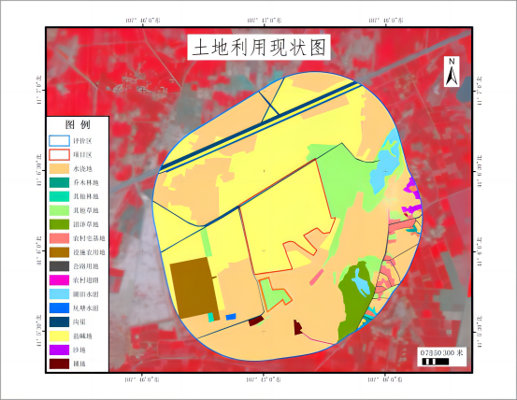

图 4.2.5-1 评价区土地利用现状

生态现状
根据《内蒙古自治区生态功能区划》，项目评价区域生态功能区划为河套平 原灌溉生态功能区，主要生态环境问题是壤风蚀沙化和水土流失，土壤肥力下降， 主要生态系统服务功能为粮食生产，主要措施与发展方向为建立基本农田保护区为中心，治理农田土壤盐渍化和土壤板结为根本。
本次通过植被类型、植被覆盖度、土壤侵蚀等生态环境要素进行评价，根据解译成果，结合现场调查和收集资料，分析评价区内生态环境要素的空间分布特征。
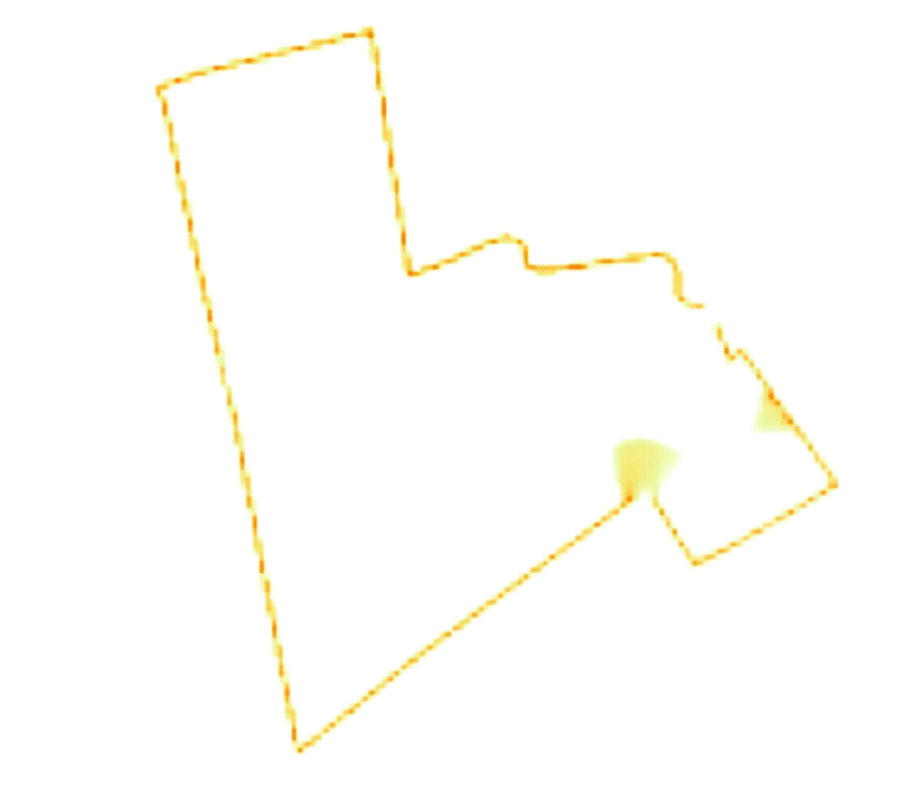
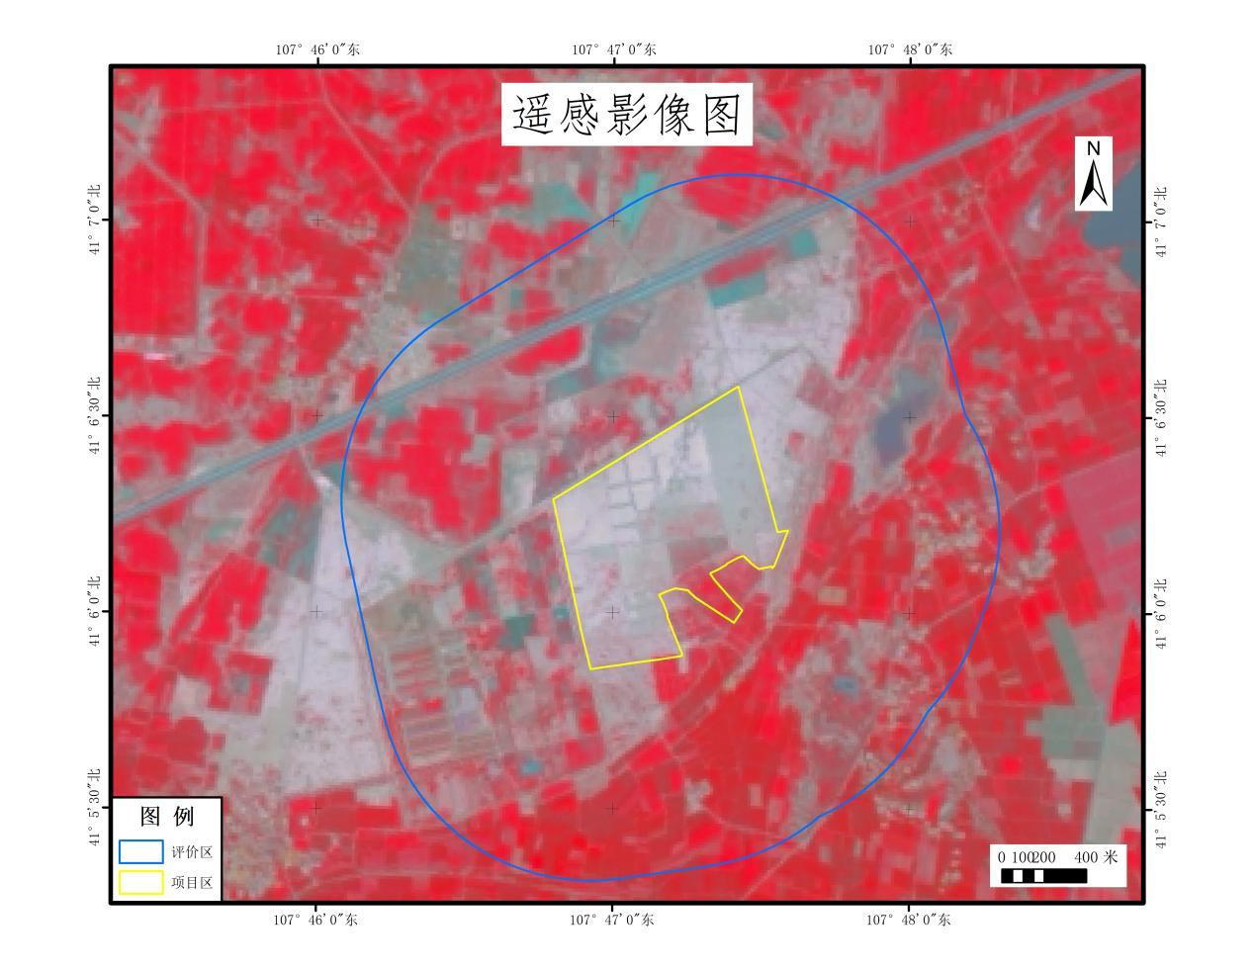

图4.2.5-2 遥感卫星影像图
（1）植被类型
评价区内的植被类型可划分为农田植被、乔木林、灌木林、低湿地、湿地植被和其他非植被等。根据生态解译结果，评价区域内所占比例最高的为农田植被，面积为327.92 hm²，占比为41.63 %，其次为盐碱地，面积为313.59hm²，占比为31.31%。项目区占地面积约116.91hm²，其中项目区植被类型主要为盐碱地，面积为 82.01hm²，占比为70.15%，评价区植被类型现状见表 4.2.5-3及图4.2.5-3，项目区植被类型现状见表4.2.5-4。

表4.2.5-3 评价区植被类型现状一览表
一级 | 二级 | 斑块数（个） | 面积（hm²） | 占总面积比例（%）
农田植被 | 农田植被 | 23 | 327.92 | 41.63
乔木林 | 杨、榆树林 | 2 | 1.33 | 0.17
灌木林 | 柠条灌丛 | 3 | 1.37 | 0.17
低湿地 | 碱茅+苔草群落 | 17 | 72. 12 | 9.16
湿地植被 | 芦苇群落 | 1 | 19.95 | 2.53
其他 | 居民点 | 23 | 11.33 | 1.44
其他 | 设施农用地 | 1 | 29.89 | 3.79
其他 | 道路 | 3 | 3.98 | 0.50
其他 | 水域 | 5 | 38.20 | 4.85
其他 | 盐碱地 | 12 | 276.28 | 35.07
其他 | 沙地 | 3 | 3.01 | 0.38
其他 | 裸地 | 3 | 2.37 | 0.30
总计 |  | 96 | 787.74 | 100.00
表4.2.5-4 项目区植被类型现状一览表

一级 | 二级 | 斑块数（个） | 面积（hm²） | 占总面积比例（%）
其他 | 水域 | 1 | 1.29 | 1.1
其他 | 盐碱地 | 3 | 82.01 | 70.15
低湿地 | 碱茅+苔草群落 | 1 | 33.61 | 28.77
总计 |  | 4 | 116.91 | 100.00
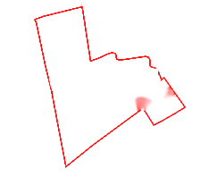
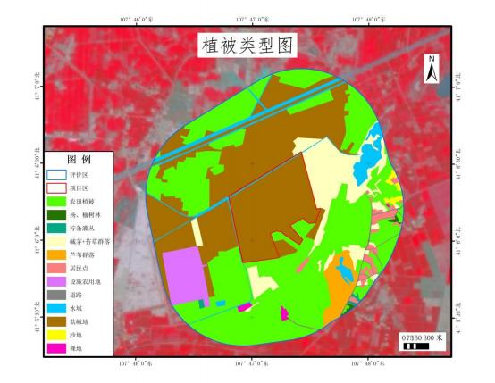

图4.2.5-3 项目区植被类型图
根据《内蒙古植被》，五原县区域植物区系属欧亚草原植物区蒙古高原草原植物省乌兰察布高原州，植被类型属荒漠草原类型。在生态系统组成上，由于地形、土壤、水分条件和小区气候差异，植被类型有所不同。主要生态系统类型有:四种小型针茅所组成的地带性荒漠草原群系，戈壁针茅草原是最主要的类型。主要建群种有戈壁针茅、碱蓬、盐爪爪。伴生种有糙隐子草、亚菊、狼毒、芨芨草、 百里香和冷蒿等旱生植物，一般高10cm以上，草场退化严重。盐生植被类型：主要分布在排水不良的低洼地，有碱蓬、碱茅、盐爪爪等。
- -
（2）植被覆盖度
评价区植被覆盖度分为五个梯度，分别为0~20%、20~30%、30~40%、40~50% >50%。根据生态解译结果，评价区域内植被覆盖度所占比例最高的为>50%，面积为319.35hm2，占比为40.54 %。项目区占地面积约116.91hm2，项目区植被覆盖度主要为20~30%，占总项目区的76.47% ，面积为 63.61hm2。评价区植被覆盖度见表表4.2.5-5及图4.2.5-4 ，评价区植被覆盖度见表4.2.5-6。

表4.2.5-5 评价区植被覆盖度一览表

植被覆盖度 | 面积（hm²） | 占总面积比例（%）
0-20% | 22.99 | 2.92
20-30% | 203.76 | 25.87
30-40% | 145.97 | 18.53
40-50% | 95.66 | 12. 14
>50% | 319.35 | 40.54
总计 | 787.74 | 100.00

表 4.2.5-6 项目区植被覆盖度一览表

植被覆盖度 | 面积（hm²） | 占总面积比例（%）
0-20% | 5.28 | 4.51
20-30% | 97.22 | 83.16
30-40% | 7.43 | 6.36
40-50% | 2.33 | 1.99
>50% | 4.65 | 3.98
总计 | 116.91 | 100.00

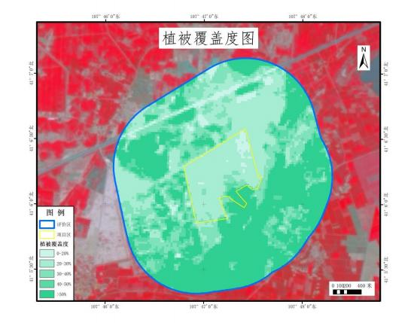

图4.2.5-4 项目区植被覆盖度图
（3）土壤侵蚀
评价区域内的土壤侵蚀强度可划分为风力侵蚀、水力侵蚀及其他。根据生态 解译结果，评价区域内所占比例最高的为中度水侵，面积为661.46 hm²，占比为83.97 %。项目区占地面积约116.91hm²，项目区主要以中度水侵为主，面积为 82.01hm²，占比为70.15%，评价区土壤侵蚀现状见表4.2.5-7及图4.2.5-5，项目区土壤侵蚀现状见表4.2.5-8。

表4.2.5-7 评价区植被覆盖度一览表

一级 | 二级 | 斑块数（个） | 面积（hm²） | 占总面积比例（%）
风力侵蚀 | 微度风侵 | 2 | 1.33 | 0.17
风力侵蚀 | 轻度风侵 | 3 | 1.37 | 0.17
风力侵蚀 | 中度风侵 | 17 | 72. 12 | 9.16
风力侵蚀 | 剧烈风侵 | 6 | 5.38 | 0.68
水力侵蚀 | 中度水侵 | 23 | 624.15 | 79.23
水力侵蚀 | 剧烈水侵 | 5 | 38.20 | 4.85
其他 | 其他 | 7 | 45.20 | 5.74
总计 |  | 63 | 787.74 | 100.00

表 4.2.5-8 项目区植被覆盖度一览表

一级 | 二级 | 斑块数（个） | 面积（hm²） | 占总面积比例（%）
水力侵蚀 | 中度水侵 | 3 | 82.01 | 70.15
水力侵蚀 | 剧烈水侵 | 1 | 1.10 | 0.94
风力侵蚀 | 中度风侵 | 1 | 33.8 | 28.91
总计 |  |  | 116.91 | 100.00
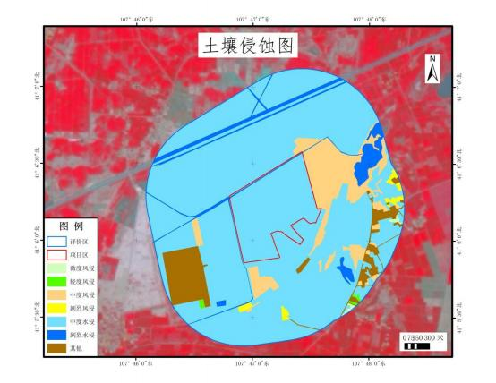

图4.2.5-5 评价区土壤侵蚀现状图

环境影响预测与评价

施工期环境影响预测与评价
由于建筑施工的每个施工阶段所进行的项目内容和采用的机械设备不同，对周围环境要素在不同程度上将产生一定影响。
施工期分为基础施工、内部装修及设施安装阶段以及扫尾工程阶段等。
根据施工期污染影响因素分析：建筑施工对周围环境的影响主要表现在生态破坏、水土流失、扬尘、噪声、固体废物及废水等方面，其中以扬尘和噪声对环境的影响较为显著。施工期的环境影响属短期的、可恢复和局部的。
施工期间应加强管理，严格执行国家的有关规定，减少对周围环境的影响。下面将结合本工程的特征和当地的环境状况，就项目施工过程中对环境的影响进行分析，并在此基础上提出减少影响的措施和建议。

施工期大气环境影响分析

施工扬尘的影响
施工废气主要来自于施工扬尘和施工机械。本项目施工扬尘主要来自施工使用的水泥、白灰、粉煤灰及其他建筑材料装卸、堆放过程中产生的扬尘及扫尾工程中平整现场过程中产生的扬尘。
（1）施工场区扬尘
施工场区扬尘的主要来源是工程建设产生的扬尘，本项目施工不涉及场地开挖、平整，主要集中在建材的运输、露天堆放、装卸和搅拌等土建施工阶段。扬尘的排放与施工场地的面积和施工活动频率成比例，还与风速与粒径和含水率有关，因此减小露天堆场和保证一定的含水率及减少裸露地面是减少风力起尘的有效手段。粉尘在空气中的扩散稀散与风速等气象条件有关，也与粉尘的沉降速度有关。不同粒径的沉降速度见下表。

表5.1.1-1 不同粒径尘粒的沉降速度一览表
粉尘粒径（μm） | 10 | 20 | 30 | 40 | 50 | 60 | 70
沉降速度（m/s） | 0.003 | 0.012 | 0.027 | 0.048 | 0.075 | 0108 | 0.147
粉尘粒径（μm） | 80 | 90 | 100 | 150 | 200 | 250 | 350
沉降速度（m/s） | 0.158 | 0.170 | 0.182 | 0.239 | 0.804 | 1.005 | 1.829
粉尘粒径（μm） | 450 | 550 | 650 | 750 | 850 | 950 | 1050
沉降速度（m/s） | 2.211 | 2.614 | 3.016 | 3.418 | 3.820 | 4.222 | 4.624
从上表中可知，粉尘的沉降速度随着粒径的增大而迅速增大，当粒径大于250μm时，主要影响范围在扬尘产生点下风向近距离范围内，而对外环境影响较大的是一些粒径微小的粉尘。
根据有关资料，施工扬尘的影响范围一般在下风向50m范围内为重污染带、50m～100m为中污染带、100m～150m为轻污染带、150m以外基本不受影响。施工扬尘对周边人群聚集点的影响很小。
通常施工扬尘中粒径大于10μm的颗粒物（降尘）会降落在植物叶片上，使植物叶片表面积尘成层而抑制植物的光合作用、呼吸作用和蒸腾作用，不利于植物的生长。根据类比，施工扬尘对周围植物的影响范围为扬尘点下风向100m范围内，但在施工场地采取勤洒水等防尘抑尘措施后，施工扬尘对周围植物的影响范围可以被控制在20～50m范围内，且施工对植物造成的这种影响是局部和暂时的，施工结束，这些影响也随即消失。
如果施工阶段对汽车行驶路面勤洒水（4～5次/天），可以使空气中扬尘产生量减少70%左右，收到很好的降尘效果，施工扬尘造成的TSP污染距离可缩小到20~50m范围内。施工阶段洒水的试验资料见下表。

表5.1.1-2 施工阶段使用洒水降尘试验结果一览表
距路边距离（m） |  | 0 | 20 | 50 | 100 | 200
TSP浓度 | 不洒水 | 11.03 | 2.89 | 1.15 | 0.86 | 0.56
TSP浓度 | 洒水 | 2.11 | 1.40 | 0.68 | 0.60 | 0.29
降尘效果（%） |  | 80.2 | 51.6 | 41.7 | 30.2 | 48.2
从上表可知，洒水抑尘可以使扬尘在20~50m的距离内达到《大气污染物综合排放标准》（GB16297-1996）中无组织排放监控浓度限值要求的1.0mg/m3（周界外浓度最高点）。
（2）车辆行驶扬尘
根据有关文献资料介绍，施工过程中，车辆行驶产生的扬尘占总扬尘的60%以上。
车辆行驶产生的扬尘，在完全干燥的情况下，可按以下经验公式计算：
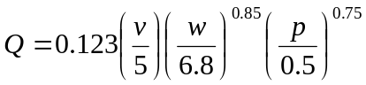
式中：
Q—汽车行驶的扬尘量，kg/km·辆；
V—汽车速度，km/h；
W—汽车载重量，T；
P—道路表面粉尘量，kg/m²。
下表为一辆10t卡车，通过一段长为1km的路面时，不同路面清洁程度，不同行驶速度情况下的扬尘量。

表5.1.1-3 在不同车速和地面清洁程度的汽车扬尘量单位：kg/km·辆
P（kg/m²）  车速（km/h） | 0.1 | 0.2 | 0.3 | 0.4 | 0.5 | 1.0
5 | 0.051 | 0.086 | 0.116 | 0.144 | 0.171 | 0.287
10 | 0.102 | 0.171 | 0.232 | 0.289 | 0.341 | 0.574
15 | 0.153 | 0.257 | 0.349 | 0.433 | 0.512 | 0.861
20 | 0.255 | 0.429 | 0.582 | 0.722 | 0.853 | 1.435
从上表可见，在同样的路面条件下，车速越快，扬尘量越大，在同样的车速情况下，路面粉尘越大，扬尘量越大。因此，限制施工车辆速度和保持路面清洁是减小扬尘的有效手段。
项目在施工过程中对车辆加盖苫布及减速慢行之后，对运输道路两侧环境空气影响较小。

施工期焊接烟尘的影响
本项目施工在进行设备固定、辅助设施建设过程会采取焊接工艺，焊接过程中会有少量焊接烟尘和烟气产生。焊接烟尘是由金属及非金属物质在过热条件下产生的蒸气经氧化和冷凝而形成的，其成分主要取决于焊接材料（焊丝、焊条、焊剂）成分及其蒸发的难易，焊接烟尘的产生量主要取决于焊料的材质和焊接方式。项目焊接工艺主要为二氧化碳焊，对焊接场所加强通风，产生的焊接烟尘对大气环境影响较小。

施工机械废气
施工机械设备（如柴油机等）和运输及施工车辆的尾气排放属无组织排放，污染物排放量的大小与交通量成比例，与车辆的类型以及运行的工况有关。项目在建设过程中，随着各类机动车辆和施工机械进入施工地区，必然造成车辆尾气排放量的相应增加，释放出一定量的NOx、CO、CmHn等大气污染物，且随着车辆行驶形成流动污染源，对区域环境空气造成污染。施工过程中应加强施工机械和车辆的维护保养，由于施工机械和运输车辆等排放的废气产生量较小，项目拟建地较开阔，空气流动性好，废气扩散快，对当地的空气环境影响较小。
根据同类工程的施工资料，燃油废气对大气影响很小，施工对环境空气质量的影响是临时的，只限于施工期内，施工结束后，影响随之消失。
机械尾气防治措施：
（1）禁止使用尾气污染物超标排放机动车；
（2）加强机动车的检测与维修，使在用车经常保持在良好的状态，以减少尾气污染物的排放；
（3）施工车辆采用清洁柴油或汽油。

施工期废水影响分析
施工废水主要来自施工人员少量生活污水和施工排水，排放的污染物主要为CODcr 和SS等。

施工期生活污水影响分析
项目在施工期的水环境影响包括施工人员的生活污水。经估算施工期施工人员最多可达50人。按排放污水0.01m³/d.人计算，施工人员每天共排放生活污水5.0m³。
类比同类型生活污水排放浓度，生活污水中污染物浓度为：COD350mg/L，BOD₅250mg/L，SS300mg/L，NH₃-N30mg/L。本项目施工期排放生活污水中主要污染物的排放量见表5.1.3-1。

表5.1.3-1 施工期生活污水排放的污染物高峰负荷
项目 | 污水量（m³/d） | 污染物污染负荷（kg/d）
项目 | 污水量（m³/d） | COD | BOD₅ | SS | NH₃-N
场区 | 5.0 | 1.75 | 1.25 | 1.5 | 0.15
施工人员的生活污水中各污染物负荷量较小，依托当地旱厕进行收集排放，施工结束后其影响也就随之消除，对水环境影响很小。

施工废水影响分析
施工期生产废水包括砂石料加工冲洗水、机械维修养护废水。
砂石料加工废水污染物以SS为主，浓度预计约10000mg/L，经集中收集并沉淀处理后可重新回用作为砂石料加工冲洗水。项目施工场地不设置机械、车辆维修点，不产生机械维修养护废水，车辆和设备冲洗在专有场地进行冲洗，并建临时处理系统，产生的废水经隔油、沉淀处理后回用。
因此，施工期生产废水均在施工场地循环利用，不外排，对水环境影响较小。

施工期噪声影响分析
施工期噪声主要指建筑施工噪声和交通运输噪声两类。
在施工过程中，各种施工机械设备的运转以及各类车辆的运行将不可避免地产生噪声污染，各种施工机械、运输车辆等均属噪声源。常使用的施工机械有挖掘机、装载机、混凝土搅拌机、振捣棒、吊车、电锯、运输车辆等设备，在正常情况下这些设备产生的声压级在80～95dB(A)的之间，且施工期间噪声源都处于露天状态，按声源距离衰减公式计算，以不利状态95dB(A)施工噪声计算，施工期间噪声影响范围见表5.1.3-1。

表5.1.3-1 施工噪声影响范围单位：dB(A)
预测点 | 30m | 50m | 60m | 70m | 80m | 100m | 120m | 140m | 180m
预测值 | 65.5 | 61.0 | 59.4 | 58.1 | 56.9 | 55 | 53.4 | 52.1 | 49.9
由表可见，在距源50m以外即低于昼间65dB（A）的标准限值，距源120m即可低于夜间55dB（A）的标准限值。本工程建设施工过程中噪声的影响主要在厂界内，对外环境造成影响比较小，属于可以接受水平。

施工期土壤环境影响分析
本项目施工期对土壤的影响主要为利用粉煤灰掺合石灰、粉土作建筑地基填料时，建设期场地防渗膜破损，溶淋水泄漏以地表漫流及垂直入渗方式污染土壤环境。
本项目主要填埋内蒙古联邦制药有限公司自备电厂运行过程中产生的粉煤灰以及石灰等，则假定本项目施工期间防渗膜破损，泄漏的溶淋水以地表漫流方式污染土壤环境，泄露后污染物 pH 在周边土壤中的增加量微乎其微，pH 仍然维持土壤现状水平。只要建设单位按要求进行防渗处理，其中HDPE 膜由多种高分子材料复合而成，具有耐酸碱、耐腐蚀、抗老化等特点，能够有效隔离和防止地下水、土壤、废水等物质的渗透和渗出，达到防渗和环保的目的。本次要求施工过程中避免对场地防渗膜的损害，防止发生溶淋水泄漏事故，并做好防范措施，则本项目不会对项目区土壤环境造成影响。

施工期固废影响分析
施工期的固体废物包括建筑废料以及施工人员生活垃圾。建筑弃渣尽量回收利用，不可利用的少量建筑垃圾往政府指定的渣场处理；生活垃圾经分类收集后清运到指定地点委托丰裕办事处环卫部门集中处理。
针对施工期固废，本次评价要求采取如下污染防治措施：
（1）根据施工产生的工程垃圾和渣土的量，分类管理，可利用的渣土尽量在场内周转，就地利用，不可利用的及时清运，以防污染周围水体水质和影响周围环境卫生；
（2）车辆运输散体物料和废物时，必须密闭、包扎、覆盖，不得沿途漏撒；运载土方的车辆必须在规定时间内，按指定路段行驶；
（3）生活垃圾与建筑垃圾分开，将生活垃圾收集后清运到指定地点集中处理；
（4）在工程竣工以后，施工单位应立即拆除各种临时施工设施，并负责将工地的剩余建筑垃圾、工程渣土处理干净。
（5）生活垃圾按照50人估算，生活垃圾按每人每天1kg计，施工期每天生活垃圾发生量约为0.05t，施工期按300天计，整个施工期生活垃圾发生量约为15t。施工现场应设垃圾回收箱，将产生的生活垃圾和施工垃圾分别收集，并清运到指定地点集中处理。
采取以上措施后，施工期固废均能得到合理处置，对周围环境的影响较小。

施工期生态环境影响分析
施工期生态影响主要是占地影响，植被破坏影响，现场水土流失影响，景观影响。

施工占地影响分析
项目养殖用地面积116.91公顷，土地现状以其他土地（盐碱地）为主，土地性质为农业用地，项目建设不会改变土地利用现状造成不利影响。
施工过程中各种机具车辆碾压和施工人员的践踏及土石的堆放，也会对该区域植被造成较为严重的破坏和影响。
保护生态环境降低项目建设对场地产生产干扰影响，本次评价要求建设单位做到如下几点：
（1）避免高填深挖，做到少取土，少弃土，少占地，搞好挖填土方平衡，最大限度的减少临时用地。
（2）在项目建设充分利用地块内原有的地形地貌，在尽量少破坏原有生态的基础上营造优美的场区环境。

施工对植被影响分析
本工程所在地的植被结构以草本植被为主，无国家重点保护的野生植物物种及古树名木；施工期对植被的影响主要有占地范围内原有植物的剥离、清理及占压。在施工过程中，土壤开挖区范围内植物的地上部分与根系均被清除，道路施工带两侧的植被由于挖掘土石的堆放、人员的践踏、施工车辆和机具的碾压而受到不同程度的破坏，会造成地上部分破坏甚至死亡。
工程填挖方均占压和清除一定数量的地表植物，使填挖区被生土覆盖或出露生土，植物恢复须经过较长时间。
由于项目区沿线群落植物种类均为区域常见和广布种，因此工程施工对沿线生物多样性的影响相对较小。
由于该区域内受影响的植被中无珍稀濒危种类，受影响的植被为评价区域内常见的植被，因此，本项目工程占地对植被的影响较小。

施工期水土流失影响分析
项目仅在地基施工阶段涉及土石方开挖，会对占地范围内造成一定程度的水土流失，本项目施工过程的水土流失主要发生在以下几个方面。
（1）本工程施工阶段会占压土地、损坏植被。施工阶段如遇上暴雨、雨水集中、径流汇集，汇流快、来势猛，则建筑地基填筑地块易形成沟壑，在无水土保持措施的情况下，易产生水土流失；同时，施工阶段开挖和扰动地表，致使土壤抗蚀能力降低，也可能引起局部的水土流失。
（2）项目完成建筑地基填筑后，及时对地面进行硬化及绿化处理，水土流失便可恢复。

施工对动物影响分析
根据现场调查，项目区范围内无珍惜动植物资源，项目建设区分布的野生动物仅有少量的鼠类和鸟类，种类和数量较单一、较少；并且项目区周边有已运行的养殖场，项目区及周边没未发现对人类活动敏感的野生动物及大中型的野生动物出没。本项目施工结束后，不会使当前生活在周边地区的野生动物感到明显不安，所以在规范运营、加强管理的情况下，本项目的建设对野生动物的影响较小。

施工对景观影响分析
施工过程中将有会存在裸露地表，造成原有自然地形破坏、杂乱，造成地表裸露和凌乱的土堆；施工中尚未竣工部分和工地内运转的建筑机械、无序堆放的建筑材料和建筑垃圾，也将造成杂乱现象，有些还会持续到运营初期；项目在施工期内将增加周围地区的扬尘量，给人空气污浊的感觉，也会严重影响美感。环评要求建设单位尽量规范建筑施工材料的堆放，避开植被密集区，保护好现有环境。
本项目所在地为低覆盖度的草本植物，因此在施工期导致的生物量损失较少，同时在本项目建成后场区内还要进行绿化，可使生物量有所补偿。而周边受施工影响的区域的植被在自然状态下，2～3年可以恢复，因此本项目在施工期对生态环境的影响是不大的。另外，从植物种类来看，施工破坏和影响的植物中没有国家重点保护珍稀植物，都是广布种和常见种，且分布也均匀，因此，工程施工不会引起某一植物种的消失。

对生态系统影响分析
本项目建设将对项目区生态系统的结构和功能产生一定影响，本项目的建设会对生态系统造成一定的破坏，本项目建设过程中，涉及对项目区的场地硬化及绿化处理，因此本项目对局部生态系统的结构和功能产生一定影响。但本项目的建设不会减少生态系统的数量，不会改变项目区生态系统的完整性和稳定性；不会对降低项目区生物多样性，对评价区生态系统的完整性和稳定性、生物多样性影响较小。

运营期环境影响预测与分析

运营期大气环境影响预测与分析
本项目大气环境影响评价等级为二级评价，根据《环境影响评价技术导则 大气环境》（HJ2.2-2018）对大气环境影响预测与评价的要求可知，二级评价项目不进行进一步预测与评价，只对污染物排放量进行核算。

区域气象特征
本次评价气象资料采用巴彦淖尔市五原县气象站数据，五原县气象站地理坐标为北纬108.16°，东经41.06°，观测场海拔高度1023.7m。该地区属于中温带大陆性气候区。其气候特征主要表现为冬季漫长寒冷、春季干旱多风、夏季短促温凉、秋季气温剧降。具有日照充足，降水量少，干燥多风的特点。

地面气象要素
五原县近20年（2000-2020年）平均气温为8.2℃，1月份气温最低，平均-10.4℃，极端最低气温为-29℃（2008年1月24日），7月份气温最高，平均24.4℃，极端最高气温38.1℃（2013年7月26日）。日照总时数3047.4小时，无霜期短，为163天。年平均降水量177mm，降水多集中于7～9月，占全年总量的86.3%；蒸发量年均为2093.2mm，气候较为干燥。全年平均风速约为1.9m/s，其中4月份风速最大，平均风速2.6m/s；1月份风速最小，平均风速为1.4m/s。年最大风速为28.5m/s。各气象要素统计见下表。

表5.2.1-1 五原县近二十年（2000-2020年）气象要素特征表
项目 | 数值 | 项目 | 数值
年平均气温 | 8.2℃ | 年平均降水量 | 177mm
年极端最高气温 | 38.1℃ | 年极端最高降水量 | 503.9mm
年极端最低气温 | -29℃ | 年最大风速 | 28.5m/s
年平均气压 | 899.9hPa | 年最大冻土深度 | 1274cm
年平均相对湿度 | 50.3% | 年平均蒸发量 | 2093.2mm
年平均风速 | 1.9m/s

地面气温的变化特征
2000-2020年五原气象站平均气温、平均最高气温、平均最低气温月际变化分别在-10.9～24.2℃、-4～30.5℃、-16.2～18.2℃之间，最高值均出现在7月，最低值均出现在1月。

表5.2.1-2 2000-2020年五原站月气温统计表(单位：hPa)
月份 | 1 | 2 | 3 | 4 | 5 | 6 | 7 | 8 | 9 | 10 | 11 | 12 | 全年
平均 | 906.5 | 904 | 901.1 | 898 | 895.6 | 892.3 | 891.5 | 895 | 899.9 | 904.2 | 905.2 | 907.1 | 900.0
平均 最高 | 909.2 | 906.7 | 904 | 900.8 | 898 | 894. 1 | 893. 1 | 896.5 | 901.8 | 906.5 | 908 | 910 | 902.4
平均 最低 | 903.9 | 901 | 897.7 | 894.3 | 892.3 | 889.7 | 889.3 | 892.8 | 897.4 | 901.5 | 902.3 | 904.3 | 897.2

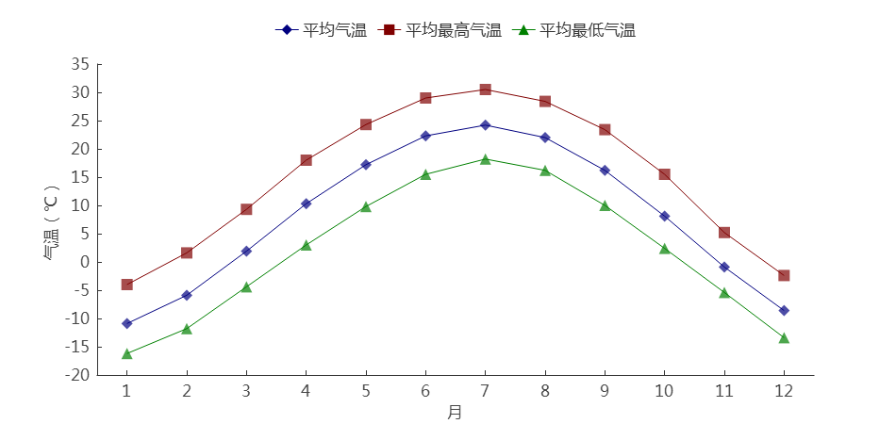

图5.2.1-1 2000-2020年五原站平均气温月际变化

地面风向、风速的统计特征
五原县气象站地处内蒙古中部，该地地面风的变化规律：春季由于冷暖气团交绥，气旋活动频繁，地表覆盖度较差，故多风沙天气；夏季由于降水相对集中，当锋面过境可伴有雷雨和大风天气，瞬时风速较大；秋季虽为冷暖气团的交替时期，但此时气团活动远不如春季活动频繁，因此风沙天气较少；冬季常处于稳定的大气层结，风速较小。
（1）地面风向的基本特征
2000~2020年五原气象站累年最多风向为 ENE 风，风向频率为8.9%，次多风向为 NE，风向频率为8.7%。从季节和年主导风向看，全年静风频率较高，春季主导风向是WSW，频率为9.6%，夏季主导风向是NE，频率为9.4%，秋季主导风向是ENE 风向，频率为 9.1%，冬季主导风向是 ENE 风向，频率为11.2%，年主导风向为ENE。

表5.2.1-3 2000-2020年五原站四季及年各风向频率(%)
风向 | N | NNE | NE | ENE | E | ESE | SE | SSE | S | SSW | SW | WSW | W | WNW | NW | NNW | C
春 | 4.5 | 8.2 | 8.3 | 7.2 | 4.7 | 3.9 | 3.9 | 4.6 | 3.9 | 6.4 | 6.8 | 9.6 | 6.3 | 5.0 | 3.7 | 3.7 | 9.3
夏 | 2.9 | 6.6 | 9.4 | 8.2 | 6.0 | 7.6 | 7.0 | 7.2 | 5.7 | 5.8 | 5.9 | 5.5 | 4.1 | 2.9 | 2.2 | 2.6 | 10.4
秋 | 2.8 | 5.9 | 8.3 | 9.1 | 5.6 | 4.8 | 4.5 | 4.9 | 4.3 | 5.6 | 6.0 | 6.5 | 5.0 | 3.8 | 2.6 | 2.5 | 18.4
冬 | 2.5 | 4.8 | 8.7 | 11.2 | 7.8 | 4.3 | 3.3 | 3.0 | 2.9 | 4.3 | 5.2 | 6.3 | 5.3 | 4.1 | 2.7 | 2.4 | 20.9
年 | 3.2 | 6.4 | 8.7 | 8.9 | 6.0 | 5.1 | 4.7 | 4.9 | 4.2 | 5.5 | 6.0 | 7.0 | 5.2 | 3.9 | 2.8 | 2.8 | 14.7
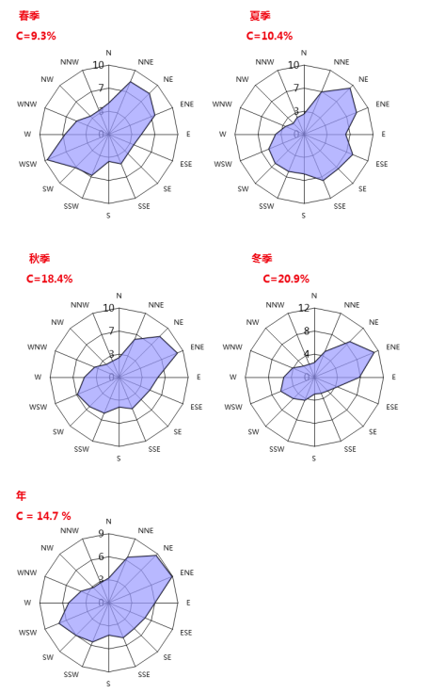

图5.2.1-2 2000-2020年五原四季及年各风向频率（%）
（2）地面风速变化
2000-2020年，五原气象站年平均风速为2.2m/s，在1.7～2.4m/s之间变化，风速年际变化呈上升趋势。其中2015 年、2016 年、2018 年平均风速最大，为2.4m/s。因五原气象站在2015年迁站，因此2015年以后的平均风速与前期数据趋势上有波动幅度。
五原气象站逐月平均风速均在1.5m/s以上。平均风速4月最大，为2.7m/s；1月、12月最小，为1.5m/s。从季节上看，春季风速较大，夏季、秋季、冬季风速较小。
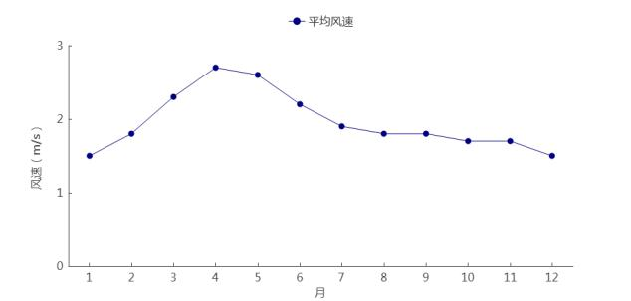

图5.2.1-3 2000-2020年五原站平均风速月际变化
五原气象站近10年（2011~2020 年）)风速日变化特征为白天风速大、夜间风速小。风速日变化在1.5m/s（5、6时）~3.1m/s（5时）之间。其中19时~次日9时是全天风速相对较小的时段，10~18时是全天风速相对较大的时段。
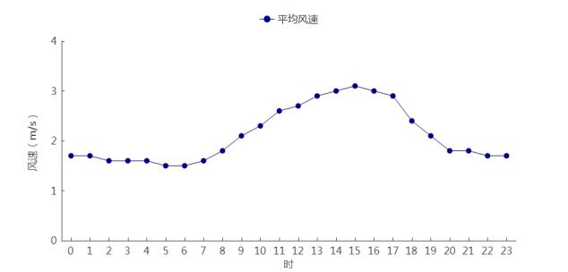
图5.2.1-4 2000-2020年五原站平均风速日变化

污染物排放量核算
本项目污染物排放量核算包括有组织排放量核算、无组织排放量核算、大气污染物年排放量核算、非正常排放量核算。
- 有组织排放量核算

表5.2.1-4 大气污染物有组织排放量核算表
序号 | 排放口编号 | 污染物 | 核算排放浓度/（mg/m³） | 核算排放速率/（kg/h） | 核算年排放量/（t/a）
主要排放口
1 | 排放口DA001 | NH₃ | 0.16 | 0.08×10⁻³kg/h | 0.23×10⁻³
2 | 排放口DA001 | H₂S | 0.006 | 0.03×10⁻³kg/h | 0.08×10⁻³
 |  | NH₃ |  |  | 0.23×10⁻³
 |  | H₂S |  |  | 0.08×10⁻³

- 无组织排放量核算

表5.2.1-5 大气污染物无组织排放量核算表
序号 | 排放口编号 | 产污环节 | 污染物 | 主要污染防治措施 | 国家或地方污染物排放标准 |  | 年排放量/（t/a）
 |  |  |  |  | 标准名称 | 浓度限值/（mg/m³） | 年排放量/（t/a）
1 | M1 | 饲草混合加工车间 | TSP | 采购具有一定粒度的成品饲料，饲料配制车间全封闭，搅拌过程产生的粉尘通过搅拌机配备的布袋除尘器处理后无组织排放，排放粉尘99%被布袋除尘器收集后送至有机肥堆场生产有机肥，未拦截的1%排放于大气环境 | 《大气污染物综合排放标准》（GB16297-1996） | 1.0 | 6.28×10⁻³
2 | M2 | 栏舍 | NH₃ | 科学喂养，饲料添加EM剂、干清粪、粪污及时清理、加强羊舍通风、喷洒生物除臭剂 | 《恶臭污染物排放标准》（GB14554-93） | 1.5 | 0.47
3 | M2 | 栏舍 | H₂S | 科学喂养，饲料添加EM剂、干清粪、粪污及时清理、加强羊舍通风、喷洒生物除臭剂 | 《恶臭污染物排放标准》（GB14554-93） | 0.06 | 0.0004
4 | M3 | 有机肥堆场 | NH₃ | 本项目从饲料中添加EM菌群，能够从源头上减少氨气和硫化氢的产生，并及时对粪便进行清理，同时在栏舍范围内采用生物除臭技术，利用微生物菌群的分解、固化作用对已产生的臭气进行去除，同时加强四周场地绿化，在加强管理的前提下可有效减少恶臭污染物的排放 | 《恶臭污染物排放标准》（GB14554-93） | 1.5 | 0.122
5 | M3 | 有机肥堆场 | H₂S |  | 《恶臭污染物排放标准》（GB14554-93） | 0.06 | 0.005
6 | M4 | 无害化车间 | NH₃ | 一体式无害化处理设置密闭车间，做顶部集气装置，通过一套生物除臭塔进行处理后由车间排气筒DA001（15m高）排放，剩余未吸收部分以无组织形式M4排放 | 《恶臭污染物排放标准》（GB14554-93） | 1.5 | 0.26×10⁻³
7 | M4 | 无害化车间 | H₂S |  | 《恶臭污染物排放标准》（GB14554-93） | 0.06 | 0.09×10⁻³
- 项目大气污染物年排放量核算
本项目大气污染物年排放量包括项目各有组织排放源和无组织排放源在正常排放条件下的预测排放量之和。
污染物年排放量计算公式见下。
$$E_{年排放}=\sum_{i=1}^{n}{\frac{M_{i有组织}×H_{i有组织}}{1000}+\sum_{j=1}^{n}{\frac{M_{j无组织}×H_{j无组织}}{1000}}}$$
式中：E_{年排放}——项目年排放量，t/a；
M_{i有组织}——第i个有组织排放源的排放速率，kg/h；
H_{i有组织}——第i个有组织排放源年有效排放小时数，h/a；
M_{j无组织}——第i个无组织排放源的排放速率，kg/h；
H_{i无组织}——第i个无组织排放源年有效排放小时数，h/a；
项目大气污染物年排放量核算见表5.2.1-6。

表5.2.1-6 大气污染物年排放量核算表
序号 | 污染物 | 年排放量/（t/a）
1 | NH₃ | 0.59
2 | H₂S | 00.0056
3 | TSP | 6.28×10⁻³

- 非正常排放量核算

表5.2.1-7 大气污染物非正常排放量核算表
非正常排放源 | 非正常排放原因 | 污染物 | 非正常排放速率/（kg/h） | 单次持续时间/（h） | 年发生频次/次
排气筒DA001 | 环保设施异常，不能达到设计处理效率 | NH₃ | 0.002 | 1 | 2次
排气筒DA001 | 环保设施异常，不能达到设计处理效率 | H₂S | 0.0006 | 1 | 2次

大气环境防护距离
《环境影响评价技术导则大气环境》（HJ2.2-2018）规定，大气环境防护距离是为了保护人群健康，减少正常排放条件下大气污染物对居住区的环境影响，在项目厂界外设置的环境防护距离。计算出的距离是以污染源中心为起点的控制距离，并结合厂区平面布置图，确定其控制的范围。对于超出厂界外的范围，确定为项目大气环境防护区域。
拟建项目大气防护距离采用《环境影响评价技术 导则 大气环境》 （HJ2.2-2018）推荐模式中的大气环境防护距离模式计算全厂所有污染源（包括现有污染源、有组织和无组织污染源）的大气环境防护距离。本项目生产过程中产生的硫化氢、氨等废气在厂界外没有出现浓度超标点。因此，本项目可不设置大气环境防护距离。

大气环境影响评价结论
项目采取的污染防治措施有效、可行，排放的大气污染物对环境影响较小，根据估算模式预测结果，大气环境影响评价等级为二级，厂界外无超标点，且敏感点预测值能够满足环境功能区划要求。项目正常情况排放的大气污染物对大气环境影响可接受。

大气环境影响评价自查表
本次大气环境影响评价完成后，对大气环境影响评价主要内容与结论进行自查，详见表5.2.1-8。

表5.2.1-8 大气环境影响评价自查表
工作内容 |  | 自查项目
评价等级与范围 | 评价等级 | 一级□ |  |  |  |  | 二级 |  |  |  | 三级□
评价等级与范围 | 评价范围 | 边长=50km□ |  |  |  |  | 边长=5~50km |  |  |  | 边长=5km□
评价因子 | SO₂+NOx排放量 | ≥2000t/a□ |  | 500~2000t/a□ |  |  |  |  | <500t/a
评价因子 | 评价因子 | 基本污染物（SO₂、NO_{X}、O₃、CO、PM₁₀、PM_{2.5}）  其他污染物（氨气、硫化氢） |  |  |  |  |  |  | 包括二次PM2.5□  不包括二次PM2.5
评价标准 | 评价标准 | 国家标准 |  |  |  | 地方标准 |  |  | 附录D |  | 其他标准
现状评价 | 评价功能区 | 一类区口 |  |  |  |  | 二类区 |  |  |  | 一类区和二类区□
现状评价 | 评价基准年 | （/）年
现状评价 | 环境空气质量现状调查数据来源 | 长期例行监测标准□ |  |  |  |  | 主管部门发布的数据标准 |  |  |  | 现状补充标准
现状评价 | 现状评价 | 达标区☑ |  |  |  |  |  |  | 不达标区
污染源调查 | 调查内容 | 本项目正常排放源  本项目非正常排放源  现有污染源 |  |  |  | 拟替代的污染源□ |  |  | 其他在建、拟建项目污染源□ |  | 区域污染源□
大气环境影响预测与评价 | 预测模型 | AERMOD | ADMS□ | AUSTAL2000□ |  |  | EDMS/AEDT□ |  | CALPUFF□ |  | 网格模型□ | 其他□
大气环境影响预测与评价 | 预测范围 | 边长≥50km□ |  |  |  |  | 边长5~50km□ |  |  |  | 边长=5km
大气环境影响预测与评价 | 预测因子 | 预测因子（/） |  |  |  |  |  |  | 包括二次PM_{2.5}□  不包括二次PM_{2.5}
大气环境影响预测与评价 | 正常排放短期浓度贡献值 | C本项目最大占标率≤100% |  |  |  |  |  |  | C本项目最大占标率>100%□
大气环境影响预测与评价 | 正常排放年均浓度贡献值 | 一类区 |  | C_{本项目}最大占标率≤10%□ |  |  |  |  | C_{本项目}最大占标率>10%□
大气环境影响预测与评价 | 正常排放年均浓度贡献值 | 二类区 |  | C_{本项目}最大占标率≤30% |  |  |  |  | C_{本项目}最大占标率>30%□
大气环境影响预测与评价 | 非正常1h浓度贡献值 | 非正常持续时长  （/）h |  |  |  | C_{非正常}占标率≤100% |  |  |  |  | C_{非正常}占标率>100%□
大气环境影响预测与评价 | 保证率日平均浓度和年平均浓度叠加值 | C叠加达标 |  |  |  |  |  |  | C叠加不达标□
大气环境影响预测与评价 | 区域环境质量的整体变化情况 | k≤-20%□ |  |  |  |  |  |  | k>-20%□
环境监测计划 | 污染源监测 | 监测因子（颗粒物、二氧化硫、氮氧化物、汞及其化合物、烟气黑度、氨气、硫化氢、臭气浓度） |  |  |  |  | 有组织废气监测  无组织废气监测 |  |  |  | 无监测□
环境监测计划 | 环境质量监测 | 监测因子（/） |  |  |  |  | 监测点位数（/） |  |  |  | 无监测☑
评价结论 | 环境影响 | 可以接受 不可以接受 □
评价结论 | 大气环境防护距离 | 距（ )厂界最远（ ）m
评价结论 | 污染源年排放量 | SO₂:( )t/a |  |  | NOx:( )t/a |  |  | 颗粒物:(0.11)t/a |  | VOCs:()t/a
注：“□”，填“√”；“（ ）”为内容填写项

运营期水环境影响预测与分析

项目运行期排水情况
本项目产生的废水为生活污水、养尿和无害化冷凝水。
生活污水排水量21.6m³/d（7884m³/a），经化粪池处理后定期委托五原县塔尔湖污水处理厂采用罐车清运处理。
羊尿排放量为220550t/a（夏季尿液产生量660t/d，冬季尿液产生量为550t/d），该部分尿液随粪便（机械清理），集中收集到羊舍外直接装车拉运，通过车辆运输至有机肥堆场，进行有机肥制作。
本项目冷凝废水产生量为11.5t/a，用于有机肥生产补水，不外排。

运营期地表水环境影响预测与分析
本项目属于A03畜牧业，为水污染影响型建设项目。
根据《环境影响评价技术导则 地表水环境》（HJ2.3-2018）“建设项目生产工艺中有废水产生，但作为回水利用，不排放到外环境的，按三级B评价”，项目无废水外排，则地表水评价等级为三级B，根据《环境影响评价技术导则地面水》（HJ/T2.3-2018）中有关规定，水污染影响型三级B评价可不进行水环境影响预测，只需简要说明所排放的污染物的类型和数量、给排水状况、排水去向等，并进行一些简单的环境影响分析。
本项目不对羊舍进行清洗，羊尿液随粪便一起进入积粪池，最终进入有机肥堆场生产有机肥，生活污水经管道排入化粪池预处理，经化粪池处理后定期委托五原县塔尔湖污水处理厂采用罐车清运处理。
环保部、农业部2016年10月联合印发的《畜禽养殖禁养区划定技术指南》明确指出，养殖场将畜禽粪便等废弃物依法合规进行还田等利用不造成环境污染的，不属于排放污染物。因此，项目运营期污水对周边环境的影响较小。

运营期地下水环境影响预测与分析
根据《环境影响评价技术导则—地下水环境》（HJ610-2016）判定，项目属Ⅲ类项目，区域地下水环境较敏感。因此，项目评价工作等级为三级。因此对地下水环境影响分析主要是在调查了解区域及场区附近地质及地下水埋藏资料的基础上进行的。
（1）区域水文条件
①水文地层及构造
五原所处区域主要含水层为上更新统～全新统砂层，其下部中更新统为隔水底板。上述地层由老至新描述如下：
I中更新统（Q2）
岩性为黑灰色、兰灰色、青灰色厚层淤泥、淤泥质粘土或砂粘土，微层理明显，富含腐植质，属湖相沉积。揭露最大厚度 8.27m。其顶板产状与区域产状相一致，大体向北及西北倾斜。
II上更新统（Q3）
据钻孔揭露，上更新厚度为 59.72～90.93m，由于沉积岩相和岩性的不同，可分为上下两个岩性段。
i下岩段（Q31）：岩性以黄灰色、灰色细砂、细粉砂、粉砂为主，夹2～3层粘性土薄层，粘性土层分布较广，局部地区相对较稳定。区内该岩段厚为22.07～48.11m，夹层厚度一般＜3m。局部地段底部淤泥质成份增高。该段以湖相沉积为主，整合覆盖于中更新统（Q2）之上。
ii上岩段（Q32）：岩性以黄色、灰黄色细砂、中细砂、粉细砂为主，夹1～2层粘性土薄层。该段厚24.4～43.9m，夹层厚一般＜2m。该岩段是在湖水逐渐退缩，由湖相沉积逐渐过渡为河流相沉积的过程中形成的以河流冲积相为主的河湖相沉积。
无论上岩段或下岩段，上更新统岩性均较为单一，以中厚砂层为主。上岩段与下岩段相比较，上岩段颜色较浅，岩性较粗，粘性土夹层较少。区内上更新统沉积厚度在水平方向上的变化是：南薄北厚，南部厚约50～60m，向北增厚，北部最厚达90.93m。在东西方向上变化不明显。
III全新统（Q4）
全新世沉积物在地表普遍分布，最大厚度达25.26m。岩性上部为黄色、桔黄色粘砂土、砂粘土、粘土或夹薄层粉砂互层，形成粘砂土覆盖层；下部为粉细砂、中细砂，局部含砾。沉积物主要为河流冲积形成，具上细下粗的二元结构特征。覆盖层以粘砂土为主，最厚达4.6m。
项目区范围内浅层地下水全区赋存，其含水层由上更新统至全新统所组成，并构成含水层组。分述如下：
i全新统含水层
分布于该含水层组最上部，厚度6.1～24.91m，岩性为黄、枯黄色中细砂、细中砂，局部含砾，结构松散，分选均匀。其顶部绝大部分地区为粘砂土或砂粘土与粉砂互层所覆盖，形成上细下粗的二元结构，粘砂土覆盖层厚一般3～5m。由于绝大部分地区含水层顶部有粘性土覆盖层，使本区地下水具微承压性质，但压力水头不高，一般称为半承压水。
ii上更新统含水层
厚度 57.24～85.39m，依据岩相及岩性特征的不同，可分两段：
A上段（Q32）
岩性以黄、灰黄色细砂、中细砂、细中砂为主，结构松散，分选均匀，厚度23.47～41.70m，其间偶夹1～2层薄层粘土或砂粘土、粘性土透镜体，夹层厚度一般＜2m。
B下段（Q31）
岩性主要为黄灰、灰色细砂、粉细砂、粉砂或粉砂，厚度18.34～35.77m，其间夹2～3 层薄层粘性土透镜体，夹层厚度一般＜3m。局部地段底部淤泥质成份增高。
下段含水层直接覆盖于中更新统厚层湖积淤泥质粘土之上，由于淤泥质粘土厚度大、分布广，其隔水性又很强，成为底部隔水边界，使浅层地下水与深层地下水无水力联系，亦不存在越流现象。
全新统及上更新统上、下段含水层之间，虽有薄层粘性土夹层，但夹层多呈透镜状，分布不稳定，全新统及上更新统上、下段含水层在区域上成为具有水力联系的统一水位的含水层组，故称作上更新统～全新统含水层组。
上更新统～全新统含水层组，其岩性以细砂为主，含水层组厚度，由南向北逐渐增厚，在黄河边为50～60m，在县城区附近含水层组厚度55.24～85.39m；水位埋深0.5～2.5m；砂厚率由南向北逐渐增高，南部黄河边＜70%。
②地下水补排规律及水化特征
地下水补给、径流主要受气候、地貌、水文地质条件和人为活动的控制。河套平原是一个地处干旱气候带的引黄灌区，地形平缓，含水层颗粒细，降水稀少，蒸发强烈，引黄量大。这些因素对地下水的形成和运动有深刻影响。
I地下水的补给条件
在地下水的形成条件上，具有区域性的主要补给是引黄水量的入渗补给，其次为降水入渗补给。同时还有来自山区地下径流和黄河侧向补给，但是这两项补给具有一定的地带性。
II地下水的径流条件
地下水的径流条件主要受地貌、气候和含水层地质特征的影响。因此，地下水的运动以垂直交替为主要特征。河套地区在地形及地质构造上为一个封闭的盆地，其地形平缓、含水层颗粒细、水力坡度小，地下水径流条件较差，地下水没有水平的排泄出路，主要是垂直入渗补给，而以垂直蒸发消耗。区域地下水流向自西南向北东折向东，构成地表水和地下水的局部排泄带。
（2）地下水环境影响分析
根据本项目工艺流程和总平面布置，本次对项目厂区所有工程单元逐单元进行地下水污染风险识别。地下水污染风险识别结果见表5.2.2-1。

表5.2.2-1 地下水污染风险识别结果一览表
污染源 | 污染途径 | 特征
羊舍 | 羊舍地面渗漏 | 羊舍位于防渗地坪之上，一般不会下渗污染地下水。
有机有机肥堆场 | 无废水产生 | 羊有机有机肥堆场位于防渗地坪之上，一般不会下渗污染地下水。
医疗废物  暂存间 | 无废水产生 | 一般不会污染地下水。
动物无害化车间 | 无废水产生 | 一般不会污染地下水。
化粪池 | 可能发生“跑、冒、滴、漏”下渗污染地下水 | 一般不会下渗污染地下水。
综合上述识别结果可知：正常状况下，厂区所有的区域按照相关的规范要求设置防渗，一般不会下渗污染地下水。
非正常状况下防渗层破损污染物可能发生泄漏。
化粪池防渗层隐蔽，防渗层破损后容易发生持续泄漏，从而对地下水潜水造成污染。污染物进入潜水后，由于潜水含水层下部有隔水底板，污染物一般不会向下运移，而是随着水流向下游及四周扩散。项目主要污染物氨氮的浓度为560mg/L。渗漏速度根据经验，取年降水量的20倍，即每年入渗6000mm/a（即0.016m/d）。则污染源强为：
污染物氨氮：71735m²×5%×0.016m/d×560mg/L=36.55g/d
①非正常工况下污染物泄漏时间确定
根据地下水相关监测规范，对于工业污染源的地下水监测频率应为每季度一次，确定非正常工况污染物持续泄漏时间为100天。
②预测方法及预测结果
根据本项目非正常工况下污染源分析及当地的水文地质条件，本次采用一维稳定流弥散方程对废水池等单元意外泄漏，导致对地下水可能产生的影响进行预测，公式见式1，预测结果见下表。
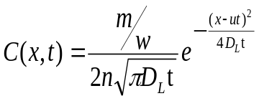 (1)
式中：x —距离污染源的距离（m）；
t —时间（d）；本次取污染发生后100天、1000天和7300天；
m —污染物源强（g）；
w —横截面面积（m²），本次取3000m²；
n —有效孔隙度，0.25；
u —水流速度（m/d）；水流速度u=KI/n_{e}，K为渗透系数，根据经验值选取潜水含水层渗透系数为3 m/d，I为水力梯度，保守取2‰，n_{e}为有效孔隙度取0.25，得出水流速度为0.024m/d；
D_{L}—纵向弥散系数（m²/d），本次取2m²/d。

表5.2.2-2 污水泄漏污染物氨氮对地下水影响预测结果
距污染源  距离（m） |  | 50 | 100 | 200 | 500 | 680 | 最大增量值 | 最大增量值的距离(m) | 叠加背景值后最大含量（mg/L）
氨氮浓度（mg/L） | 100d | 0.03 | 0.00 | 0.00 | 0.00 | 0.00 | 0.38 | 2 | 0.504
氨氮浓度（mg/L） | 1000d | 0.11 | 0.06 | 0.00 | 0.00 | 0.00 | 0.12 | 20 | 0.244
氨氮浓度（mg/L） | 7300d | 0.03 | 0.04 | 0.04 | 0.01 | 0.00 | 0.04 | 151 | 0.164
由预测结果可知，在发生意外泄漏事故的情况下，在泄漏初期到中期，地下水中污染物浓度在距离污染源近处相对较大，也出现超标现象。随着时间的推移，污染物逐渐向下游运移扩散，而污染物浓度峰值呈下降趋势。在长期时间内（7300天），污染物氨氮最大值出现在距离泄漏点下游151m处，此时浓度增加值为0.04mg/L，在叠加本底值最大值0.124mg/L后，浓度为0.164 mg/L，氨氮满足《地下水质量标准》（GB/T 14848-2017）Ⅲ类水的标准。
采取严格的防渗措施的情况下，对区域地下水的影响不大。

运营期固体废物环境影响预测与分析

本项目固体废物产生及处置情况
项目产生的固体废弃物主要包括一般固废（羊粪、动物尸体及胞衣）、危险固废（防疫废弃物）和生活垃圾。

固体废物环境影响途径
固体废物中有害物质主要通过水体、土壤和大气进入环境中，对环境的影响程度取决于释放过程中污染物的转移量及其浓度，从本项目产生的固体废物的种类及其成分来看，若不妥当处理，将有可能对土壤、水体、环境空气质量造成影响。
（1）固体废物对土壤环境的影响分析
从本项目固体废物中主要有害成分来看，若固体废物不考虑设置设有防渗的存放或贮存装置，其中的有害组分很容易经过风化、雨水淋溶、地表径流的侵蚀，渗入土壤，杀死土壤中的微生物，破坏微生物与周围环境构成系统的平衡。
羊粪等的长期堆放，粪便中所含大量含氮化合物在土壤微生物的作用下，通过氨化、硝化等生物化学反应过程，将会导致土壤中硝酸盐含量增高，间接影响人体健康。因此，本项目的固体废物不能直接堆存或填埋，否则将给土壤带来一定的污染。
（2）固体废物对水体环境的影响分析
固体废物一旦与水和地表径流相遇，固体废物中的有害成分会浸滤出来，污染物中有害成分浸出液进入地面水体，使地面水体受到污染，随渗水进入土壤则污染地下水，可能对地面水体和地下水体造成二次污染。因此必须对这类固体废物进行妥善处置。
畜禽粪便中的氮磷流失量大于化肥氮磷流失量，是造成农村污染的主要原因之一。若不及时清理，就会通过地表径流，汇入地表水体，大量的氮、磷流入会导致水体富营养化。
（3）固体废物对环境空气质量的影响分析
羊粪中含有大量的氮磷化合物，未经处理的粪便中的一部分氮以氨的形式挥发到大气中，增加了大气中氨的含量，氨可转化为氮氧化物，使空气质量下降，严重时导致酸雨，危害环境。
（4）有害病原微生物的污染
粪便是微生物的主要载体。大量实践表明，由于畜禽粪便的随意堆放，最终会导致畜禽传染病和寄生虫病的蔓延。

固废影响分析
项目产生的羊粪干法清粪后运至有机肥堆场进行堆肥；动物尸体及包衣由动物尸体无害化处理系统处理后用于堆肥。
根据《医疗废物管理条例》中的要求，将其收集于医疗废物包装袋中，暂存于医疗废物暂存间，经临时储存后定期交由巴彦淖尔市维康环保有限公司进行集中清运、处理。
本项目劳动定员450人，生活垃圾产生量0.5kg/人·d，生活垃圾产生量225kg/d（82.13t/a），项目场区设置有封闭式垃圾桶，生活垃圾收集后定期按照环卫部门要求清运至项目附近生活垃圾转运点。
综上分析，项目固废处置措施合理，去向明确，均采取了合理有效的防范措施，可避免对环境造成二次污染，对外环境影响很小。

运营期声环境影响预测与分析

噪声预测源强
项目噪声源主要为羊叫声、各类机械运行设备噪声。噪声声级范围为60~85dB（A）。噪声声级在60~85dB（A）。本项目的噪声产生源强情况见下表，本项目在选用低噪声新型设备基础上，将生产设备安置在厂房内，并对设备进行基础减振、封闭门窗等，可使噪声排放减少20~25dB(A)。

表5.2.4-1 项目噪声源强一览表
序号 | 噪声源 |  | 数量 | 治理措施 | 源强dB(A) | 排放强度dB(A)
1 | 养殖区 | 羊叫 | 若干头（只） | 墙壁设吸声材料、建筑隔声 | 75-80 | 65
1 | 养殖区 | 自动刮粪系统 | 18 | 基础减振、建筑隔声 | 80-85 | 75
2 | 饲料区 | 装载机 | 3 | 基础减振、建筑隔声 | 80-85 | 75
2 | 饲料区 | 叉车 | 3 | 基础减振、建筑隔声 | 60~70 | 60
2 | 饲料区 | 饲料搅拌 | 12 | 基础减振、建筑隔声 | 80-85 | 70
3 | 有机肥堆场 | 混合搅拌机 | 2 | 基础减振、建筑隔声 | 60~70 | 60
3 | 有机肥堆场 | 翻抛机 | 2 | 基础减振、建筑隔声 | 60~70 | 60
4 | 无害化处理 | 无害化处理设备 | 6 | 基础减振、建筑隔声 | 80-85 | 70

声环境预测内容
预测在拟采取的治理措施情况下，项目噪声源对厂界噪声的影响。

预测模式
预测模式采用《环境影响评价技术导则 声环境》（HJ2.4-2022）声预测模式。
1、单个室外点声源在预测点产生的声级计算基本公式
如已知声源的倍频带声功率级，预测点位置的倍频带声压级Lp(r)可按公式（1）计算：
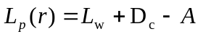（1）
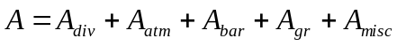
式中：Lw—倍频带声功率级，dB；
Dc—指向性校正，dB，对辐射到自由空间的全向点声源，为0；
A—倍频带衰减，dB；
Adiv—几何发散引起的倍频带衰减，dB；
Aatm—大气吸收引起的倍频带衰减，dB；
Agr—地面效应吸收引起的倍频带衰减，dB；
Abar—声屏障引起的倍频带衰减，dB；
Amisc—其他多方面效应引起的倍频带衰减，dB。
如已知靠近声源处某点的倍频带声压级Lp(r0)时，相同方向预测点位置的倍频带声压级Lp(r)可按公式（2）计算：
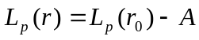（2）
预测点的A声级LA(r)，可利用8个倍频带的声压级公式（3）计算：
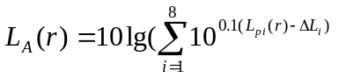（3）
式中：LPi(r)—预测点（r）处，第i倍频带声压级，dB；
Li—第i倍频带的A计权网络修正值，dB。
在不能取得声源倍频带声功率级或倍频带声压级，只能获得A声功率级或某点的A声级时，可按公式（4）做近似计算：
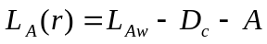 （4）
或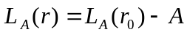
A可选择对A声级影响最大的倍频带计算，一般可选中心频率为500Hz的倍频带估算。
2、室内声源等效室外声源声功率级计算方法
设靠近开口处（或窗户）室内，室外某倍频带的声压级分别为LP1和LP2。若声源所在室内声场为近似扩散声场，则室外倍频声压级可按下公式近似求出：
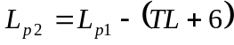（5）
式中：TL—隔墙或窗户倍频带的隔声量，dB。
3、有限长线声源
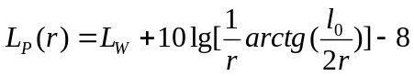（6）
4、面声源的几何发散衰减
《环境影响评价技术导则 声环境》（HJ2.4-2022）垂直声源要求的简化算法为：
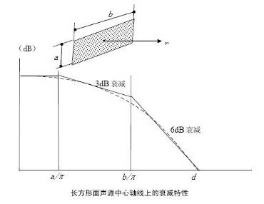
r<a/π时，Adiv≈0;几乎不衰减
a/π<r<b/π时，距离加倍时Adiv≈3；类似线声源（Adiv≈10lg(r/r0)）
r>b/π时，距离加倍时Adiv≈6；类似点声源（Adiv≈20lg(r/r0)）
r<a/π时，Adiv≈0。
5、噪声贡献值计算
设第i个室外声源在预测点产生的A声级为LAi，在T时间内该声源工作时间为ti；第j个等效室外声源在预测点产生的A声级为LAj，在T时间内该声源工作时间为tj；则拟建工程声源对预测点产生的贡献值为（Leqg）：
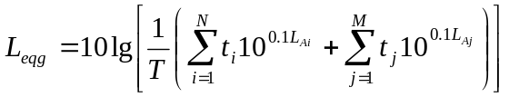（7）
式中：tj—在T时间内j声源工作时间，s；
ti—在T时间内i声源工作时间，s；
T—用于计算等效声级的时间，s；
N—室外声源个数；
M—等效室外声源个数。

噪声预测结果与影响分析
根据本项目主要噪声源的声学参数、声源分布及声源防治措施，对项目运营后场界噪声进行预测计算，预测结果见下表。

表5.2.4-2 设备噪声预测结果 单位：dB（A）
预测点位置 | 昼间 |  |  |  | 夜间
预测点位置 | 贡献值 | 背景值 | 叠加值 | 标准 | 贡献值 | 背景值 | 叠加值 | 标准
1#厂址东侧1m | 41.6 | 53 | 53.3 | 60 | 40.3 | 44 | 45.54 | 50
2#厂址南侧1m | 41.2 | 51 | 51.43 | 60 | 40.2 | 41 | 43.62 | 50
3#厂址西侧1m | 40.4 | 51 | 51.36 | 60 | 40.2 | 42 | 44.2 | 50
4#厂址北侧1m | 44.7 | 51 | 51.91 | 60 | 41.6 | 41 | 44.32 | 50
由表5.2.4-2的结果可知，本项目投产后，设备运行噪声对场界噪声的贡献值很小，厂界噪声贡献值未超过《工业企业厂界环境噪声排放标准》（GB12348-2008）中2类区昼间60dB（A）、夜间50dB（A）的标准限值要求。本项目对周边声环境影响较小。

运营期土壤环境影响预测与分析

环境影响识别
- 项目类别
根据《环境影响评价技术导则 土壤环境》（试行）（HJ964-2018）附表A.1，本项目属于农林牧渔业，本项目年存栏量50万只，年出栏量100万只，根据《畜禽养殖业污染物排放标准》（GB18596-2001）3只羊折算1头猪，本项目折合存栏量16.7万头猪，年出栏33.3万头猪，项目类别为II类。
- 影响类型及途径
营运期粪污废水在事故状况下将下渗会对土壤造成垂直入渗影响，项目不涉及酸、碱、盐类物质，不会造成土壤酸化、碱化和盐化。

表5.2.5-1 建设项目土壤环境影响类型与影响途径表
不同时段 | 污染影响型 |  |  |  | 生态影响型
不同时段 | 大气沉降 | 地面漫流 | 垂直入渗 | 其他 | 盐化 | 碱化 | 酸化 | 其他
建设期
运营期 |  |  | √
服务期满后
由上表可知，拟建项目影响途径主要为运营期垂直入渗污染，因此拟建项目土壤环境影响途径为“污染影响型”。
- 影响源及影响因子
拟建项目土壤环境影响源及影响因子识别结果参见下表。

表5.2.5-2 土壤环境影响源及影响因子识别表
污染源 | 工艺流程/节点 | 污染途径 | 全部污染物指标 | 特征因子 | 备注
有机肥堆场 | 粪污 | 垂直入渗 | COD、SS、BOD₅、氨氮 | 氨氮 | 事故

理化性质调查与评价
- 调查范围
根据《环境影响评价技术导则 土壤环境》（试行）（HJ964-2018），结合项目特征，土壤现状调查范围为项目占地范围及占地范围外0.05km范围。
- 敏感目标
根据《环境影响评价技术导则 土壤环境》（试行）（HJ964-2018），本项目周边存在耕地，属于敏感土壤环境目标。
- 土地利用现状
本项目位于巴彦淖尔市五原县塔尔湖镇胜丰八社，调查评价范围内土地利用现状为盐碱地，主要为沙生植被其上生长植物种类多以灌木及多年生草本植物为主，主要有沙蒿等。
- 土壤理化性质
采样和分析方法按《土壤环境监测技术规范》（HJ/T166－2004）及《土壤环境质量 农用地土壤污染风险管控标准（试行）》（GB15618-2018）中相关要求进行，项目土壤理化性质调查见下表。

表5.2.5-3 土壤理化特性调查表
点位 |  | T1 | T2 | T3
层次 |  | 表层样 | 表层样 | 表层样
现场记录 | 颜色 | 黄棕 | 黄棕 | 黄棕
现场记录 | 结构 | 团粒 | 团粒 | 团粒
现场记录 | 质地 | 砂壤 | 砂壤 | 砂壤
现场记录 | 砂砾含量 | 中量 | 中量 | 中量
现场记录 | 其他异物 | 少量异物 | 少量异物 | 少量异物
现场记录 | 氧化还原电位（mV） | 431 | 425 | 436
实验室测定 | pH值（无量纲） | 8.25 | 8.39 | 8.06
实验室测定 | 阳离子交换量（cmol/kg） | 22.1 | 20.9 | 21.5
实验室测定 | 渗滤率（mm/min) | 1.06 | 0.96 | 1.10
实验室测定 | 容重（g/cm³) | 0.93 | 1.02 | 1.04
实验室测定 | 总孔隙度（%） | 32.1 | 34.6 | 33.5

- 影响源调查
调查评价范围内无其他工业企业，无与建设项目产生同种特征因子或造成相同土壤环境影响后果的影响源。

土壤环境影响预测
- 正常工况下土壤环境影响分析
根据土壤污染途径分析结果，本项目可能对土壤造成污染的主要有废气、废水和固废。项目确保各类废气污染物达标排放，可以有效减少废气污染物通过沉降或降水进入土壤的量，项目羊粪尿经收集池清运至有机肥堆场用作有机肥原料。本项目对厂区采取了分区防渗措施，可以有效减小废水对土壤的污染影响。项目生产过程中产生的危险固废经集中收集后委托有资质的单位处理，项目肉羊养殖园区建设项目建有一座医疗废物暂存间，危废临时储存库按照《危险废物贮存污染控制标准》（GB18597－2023）的要求进行了防渗和封闭处理，在此处存放的危废采用袋装或桶装形式。通过以上分析可以看出，建设项目在正常运行工况下，不会对土壤环境质量造成显著影响。
- 非正常工况下土壤环境影响分析
在非正常工况或者事故情况下，建设项目可能对区域土壤造成影响。通过对建设项目建设内容分析，非正常工况下或事故情况下建设项目对地下水的可能影响途径主要包括：有机肥堆场出现粪污泄漏，渗入地下从而引起土壤环境污染。本项目在确保肉羊养殖园区各项预防措施得以落实并得到良好维护的前提下，项目生产在短期内不会对土壤造成明显的影响。

土壤影响评价结论
正常工况下，不会有泄漏情况发生，也不会对土壤环境造成影响。本次项目有机肥堆场采取合格防渗的措施，对土壤和下水造成污染的可能性更低。因此，可以推测本次项目正常工况下不会对周围土壤环境造成不良影响。事故状态下，假设粪污废水泄露，相关污染物持续进入土壤中，则随着污染物持续泄漏，污染范围逐渐增大。故应做好日常土壤防护工作，环保设施及相关防渗系统应定时进行检修维护，一旦发现污染物泄漏应立即采取应急响应，截断污染源并根据污染情况采取土壤保护措施。
综上，项目土壤环境影响可接受。
建设项目土壤环境影响评价自查表见下表。

表5.2.5-4 土壤环境影响评价自查表
工作内容 |  | 完成情况 |  |  |  |  | 备注
影响识别 | 影响类型 | 污染影响型；生态影响型□；两种兼有□
影响识别 | 土地利用类型 | 建设用地□；农用地；未利用地□ |  |  |  |  | 土地利用类  型图
影响识别 | 占地规模 | （116.91）hm²
影响识别 | 敏感目标信息 | 敏感目标（耕地）、方位（四周）、距离（10m）
影响识别 | 影响途径 | 大气沉降□；地面漫流□；垂直入渗；地下水位□；其他（）
影响识别 | 全部污染物 | COD、SS、BOD₅、氨氮
影响识别 | 特征因子 | 氨氮
影响识别 | 所属土壤环境影响评价项目类别 | Ⅰ类□；Ⅱ类☑；Ⅲ类；Ⅳ类□
影响识别 | 敏感程度 | 敏感；较敏感□；不敏感□
评价工作等级 |  | 一级□；二级☑；三级
现状调查内容 | 资料收集 | a）；b）；c）；d）
现状调查内容 | 理化特性 | 见表5.2.5-3 |  |  |  |  | 同附录C
现状调查内容 | 现状监测点位 |  | 占地范围内 | 占地范围外 |  | 深度 | 点位布置图
现状调查内容 | 现状监测点位 | 表层样点数 | 1 | 2 |  | 0.2m | 点位布置图
现状调查内容 | 现状监测点位 | 柱状样点数 | 4 | 0 |  | 3m | 点位布置图
现状调查内容 | 现状监测因子 | pH、砷、镉、六价铬、铜、铅、汞、镍等
现状评  价 | 评价因子 | pH、砷、镉、六价铬、铜、铅、汞、镍等
现状评  价 | 评价标准 | GB 15618；GB 36600□；表D.1□；表D.2□；其他（）
现状评  价 | 现状评价结论 | 满足《土壤环境质量 农用地土壤污染风险管控标准（试行）》（GB15618-2018）表1农用地土壤污染风险筛选值中其他用地，pH＞7.5的标准要求
影响预测 | 预测因子 | /
影响预测 | 预测方法 | 附录E□；附录F□；其他（定性分析）
影响预测 | 预测分析内容 | 影响范围（本场区内）  影响程度（较小）
影响预测 | 预测结论 | 达标结论：a）；b）□；c）□  不达标结论：a）□；b）□
防治措  施 | 防控措施 | 土壤环境质量现状保障；源头控制；过程防控；其他（）
防治措  施 | 跟踪监测 | 监测点数 |  | 监测指标 | 监测频次
防治措  施 | 跟踪监测 | 1 |  | pH、氨氮、砷、镉、六价铬、铜、铅、汞、镍等 | 1次/五年
防治措  施 | 信息公开指标 | 项目土壤监测计划
评价结论 |  | 本项目对土壤环境影响较小，在可接受范围内，建设可行
注1：“□”为勾选项，可√；“（）”为内容填写项；“备注”为其他补充内容。
注2：需要分别开展土壤环境影响评级工作的，分别填写自查表。

运营期生态环境影响预测与分析
运营期对生态环境产生的影响主要表现为对土地利用格局的改变，对动植物的影响，对土壤污染影响。

土地利用影响评价
项目的建设使土地利用格局发生了变化，这一变化将使区域内局部地块的功能彻底发生改变。项目建设用地性质为设施农业用地，使得生态景观更加破碎化，项目区域内生态环境生产能力下降。

对动植物的影响分析
本项目的建设对部分陆生动物的活动区域、迁移途径、栖息区域、觅食范围等受到一定的限制。但评价区内无野生动物保护区、无国家级、省级保护动物，也不是动物迁徙地带，本项目的建设不会对连通性造成影响，基本不会对动物的生存、迁徙、生育、繁殖产生影响。

对土壤的污染影响分析
本项目为肉羊养殖园区建设项目，其畜禽粪便、尿液等产生的固液废物，全部以肥料的方式处理。羊粪尿经好氧发酵制作有机肥还田使用在提高当地农灌区土壤有机养分之外，会对当地土壤的理化性质机构发生变化，若有机肥制作工艺管理不当会使残留的重金属，抗生素类等污染物进入土壤，进而被农作物吸收，间接对人体产生影响。
本项目对生态环境可能造成的影响分析，建设单位主要采取在养殖场周围及场内道路两侧种植对硫化氢等有害气体吸收能力较强的树木，如：杨树等乔木树种，以吸收有害气体，杀灭细菌，降低其在周围环境中的浓度。
随着工程投入生产，项目提出的绿化工程实施，通过对各区域绿化和植被恢复工作，项目区植被覆盖率明显增加，这将改善区域生态环境和局地小气候，减少风力，提高土壤蓄水保肥能力，有利于自然植被恢复和防止水土流失及土地沙漠化加剧，对区域生态环境产生一定的有利影响。项目排放污染物类型较少，同时均采取相应的防治措施，能够达标排放，对周边农作物影响较小。
项目通过对肉羊实施集约化管理，并对肉羊养殖产生的粪污进行减量化、无害化、资源化综合利用，构建肉羊养殖→肥料→还田，对改善项目区域农业生态环境将产生积极作用。

环境风险评价

风险评价目的
环境风险评价目的是分析和预测建设项目存在的潜在危险、有害因素，建设项目建设和营运期间可能发生的突发性事件或事故（一般不包括人为破坏和自然灾害），引起有毒有害和易燃易爆等物质泄漏，所造成的人身安全与环境影响和损害程度，提出合理可行的防范、应急与减缓措施，以使建设项目事故率、损失和环境影响达到可以接受水平。
根据《建设项目环境风险评价技术导则》（HJ169-2018），该导则适用于涉及有毒有害和易燃易爆物质的生产、使用、贮运的建设项目可能发生的突发性事故（不包括认为破坏及自然灾害引发的事故）的环境风险评价。通过分析本工程主要物料的危险特性、毒理毒性及生产设施的特点进行风险识别，分析事故源项和发生概率，提出有针对性的、操作性较强的防范措施，为工程设计和环境管理提供资料和依据，以期达到规避风险，减少危害的目的。

风险调查

建设项目风险源调查
建设项目风险源调查内容主要包括：调查建设项目危险物质数量和分布情况、生产工艺特点，收集危险物质安全技术说明书（MSDS）等基础资料。本项目危险物质数量、分布情况和生产工艺特点见表6.2.1-1。主要风险物质的安全技术说明书（MSDS）见表6.2.1-2。

表6.2.1-1 本项目危险物质数量、分布情况和生产工艺特点一览表
序号 | 风险物质 | 规格 | 相态 | 存在（存储）场所 | 生产工艺特点
1 | 氨气 | / | 气态 | 养殖区  有机肥堆场 | 畜禽养殖
2 | 硫化氢 | / | 气态 | 养殖区  有机肥堆场 | 畜禽养殖
本项目所排放氨气、硫化氢的MSDS下表。

表6.2.1-2（1） 氨气安全技术说明书
化学品标识 | 中文名 | 氨气 |  |  | 英文名 |  | Ammonia；ammonialiquefied；ammoniagas
化学品标识 | 分子式 | NH₃ |  | 分子量 | 17.03 |  | CAS号 |  | 7664-41-7
危险性概述 | 紧急情况概述：易燃气体，内装加压气体：遇热可能爆炸，吸入会中毒，造成严重的皮肤灼伤和眼损伤。
危险性概述 | GHS  危险性类别 | 易燃气体，类别2；  加压气体；急性毒性-吸入，类别3；  皮肤腐蚀/刺激，类别1B；  严重眼损伤/眼刺激，类别1；  危害水生环境-急性危害，类别1。 |  |  | 危险性  说明 |  | 易燃气体，内装加压气体：遇热可能爆炸，吸入会中毒，造成严重的皮肤灼伤和眼损伤，对水生生物毒性非常大。
危险性概述 | 物理和化学危险：易燃，与空气混合能形成爆炸性混合物。  健康危害：低浓度氨对黏膜有刺激作用，高浓度可造成组织溶解坏死。  轻度中毒者出现流泪、咽痛、声音嘶哑、咳嗽、咯痰等；眼结膜、鼻黏膜、咽部充血、水肿；胸部 X线征象符合支气管炎或支气管周围炎。中度中毒上述症状加剧，出现呼吸困难、紫绀；胸部X线征象符合肺炎或间质性肺炎。重度中毒发生中毒性肺水肿，或有呼吸窘迫综合征， 患者剧烈咳嗽、咯大量粉红色泡沫痰、呼吸窘迫、谵妄、昏迷、休克等。可发生喉头水肿或支气管黏膜坏死脱落窒息。可并发气胸或纵隔气肿。高浓度氨可引起反射性呼吸停止。液氨或高浓度氨气可致眼灼伤；液氨可致皮肤灼伤。  环境危害：对水生生物毒性非常大。
急救措施 | 吸入：迅速脱离现场至空气新鲜处。保持呼吸道通畅。如呼吸困难，给输氧。呼吸、心跳停止，立即进行心肺复苏术。就医。  皮肤接触：立即脱去污染的衣着，用大量流动清水彻底冲洗至少15min。就医。  眼晴接触：立即分开眼睑，用流动清水或生理盐水彻底冲洗5~10min。就医。  对保护施救者的忠告：根据需要使用个人防护设备。  对医生的特别提示：对症处理。
消防措施 | 灭火剂：用雾状水、抗溶性泡沫、二氧化碳、砂土灭火。  特别危险性：与氟、氯等接触会发生剧烈的化学反应。燃烧生成有害的氮氧化物。  灭火注意事项及防护措施：切断气源。若不能切断气源，则不允许熄灭泄漏处的火焰。消防人员必须佩戴空气呼吸器、穿全身防火防毒服，在上风向灭火。尽可能将容器从火场移至空旷处。喷水保持火场容器冷却，直至灭火结束。
泄露应急处理 | 作业人员防护措施、防护装备和应急处置程序：消除所有点火源。根据气体的影响区域划定警戒区，无关人员从侧风、上风向撤离至安全区。建议应急处理人员穿内置正压自给式呼吸器的隔绝式防护服。如果是液化气体泄漏，还应注意防冻伤。尽可能切断泄漏源。  泄漏化学品的收容、清除方法及所使用的处置材料：若可能翻转容器，使之逸出气体而非液体。喷雾状水稀释、溶解，同时构筑围堤或挖坑收容产生的大量废水。如果钢瓶发生泄漏，无法关闭时可浸入水中。储罐区最好设稀酸喷洒设施。隔离泄漏区直至气体散尽。
操作处置与储存 | 操作注意事项：严加密闭，提供充分的局部排风和全面通风。操作人员必须经过专门培训，严格遵守操作规程。建议操作人员佩戴过滤式防毒面具(半面罩)，戴化学安全防护眼镜，穿防静电工作服，戴橡胶手套。远离火种、热源。工作场所严禁吸烟。使用防爆型的通风系统和设备。防止气体泄漏到工作场所空气中。避免与氧化剂、酸类、卤素接触。搬运时轻装轻卸，防止钢瓶及附件破损。配备相应品种和数量的消防器材及泄漏应急处理设备。  储存注意事项：储存于阴凉、干燥、通风的有毒气体专用库房。远离火种、热源。库温不宜超过30℃。应与氧化剂、酸类、卤素、食用化学品分开存放，切忌混储。采用防爆型照明、通风设施。禁止使用易产生火花的机械设备和工具。储区应备有泄漏应急处理设备。
理化特性 | 外观与性状 |  | 无色气体 |  |  | 气味 |  | 有刺激性恶臭气味
理化特性 | pH值 |  | 11.7 (1%溶液) |  |  | 熔点/凝固点（°C） |  | -77.7
理化特性 | 沸点、初沸点和沸程（℃） |  | -33.5 |  |  | 自燃温度（℃） |  | 651
理化特性 | 闪点（℃）： |  | -54 (CC) |  |  | 分解温度（℃）： |  | 无资料
理化特性 | 爆炸极限［％（体积分数）］ |  | 爆炸下限(%) 15  爆炸上限(%) 28 |  |  | 蒸发速率［乙酸（正）丁酯以1计］ |  | 无资料
理化特性 | 饱和蒸气压（kPa） |  | 506.62 (4.7℃) |  |  | 易燃性（固体、气体） |  | 无资料
理化特性 | 相对密度(水以1计) |  | 0.7 (-33℃) |  |  | 蒸气密度（空气以1计） |  | 0.59
理化特性 | 气味阈值（mg/m³） |  | 无资料 |  |  | n-辛醇/水分配系数（lgP） |  | 0.230
理化特性 | 溶解性 |  | 溶于水、乙醇、乙醚 |  |  | 黏度（mPa·s） |  | 无资料
稳定性和反应性 | 稳定性 |  | 稳定 |  |  | 避免接触的条件 |  | 无资料
稳定性和反应性 | 危险反应 |  | 与强氧化剂、卤素、酸类等禁配物接触发生剧烈反应。
稳定性和反应性 | 禁配物 |  | 卤素、酰基氯、氯仿、强氧化剂。 |  |  | 危险的分解产物 |  | 无资料
毒理学信息 | 急性毒性 |  | LC50 4230ppm (小鼠吸入，1h)；2000ppm (大鼠吸入，4h)  LCLo 5000ppm (人吸入，5min)。 |  |  | 吸入危害 |  | 无资料
毒理学信息 | 皮肤刺激或腐蚀 |  | 家兔经眼：100mg，重度刺激。 |  |  | 眼睛刺激或腐蚀 |  | 无资料
毒理学信息 | 呼吸或皮肤过敏 |  | 无资料 |  |  | 生殖细胞突变性 |  | 微生物致突变性：大肠杆菌1500ppm  (3h)。细胞遗传学分析：大鼠吸入19800μg/m³(16周)。
毒理学信息 | 致癌性 |  | 无资料 |  |  | 生殖毒性 |  | 无资料
毒理学信息 | 特异性靶器官系统毒性—一次接触 |  | 无资料 |  |  | 特异性靶器官系统毒性——反复接触 |  | 大鼠，20mg/m³，每  天24h，84d，或每天5~6h，7个月，出现神经系统功能紊乱。
毒理学信息 | 吸入危害 |  | 无资料
生态学信息 | 生态毒性 |  | LC50：>3.58mg/L (24h)(彩鲑，已受精的)；>3.58mg/L (24h) (彩鲑，幼年的)；0.068mg/L(24h)(彩鲑，85d的鱼苗)；0.097mg/L (24h) (彩鲑，成年的)；24mg/L (48h)(水蚤)。
生态学信息 | 生物富集或生物积累性 |  | 无资料 |  |  | 持久性和降解性 |  | 生物降解性：无资料；  非生物降解性：能被臭氧氧化，反应速度与氨的浓度成正比例关系，当pH值为7~9时，OH⁻ 对反应有催化作用。
生态学信息 | 土壤中的迁移性 |  | 易被土壤吸附，迁移性较低
废弃处置 | 废弃化学品：先用水稀释，再加盐酸中和，然后放入废水系统。  污染包装物：将容器返还生产商或按照国家和地方法规处置。  废弃注意事项：处置前应参阅国家和地方有关法规。
运输信息 | 联合国运输名称 |  | 无水氨 |  |  | UN编号 |  | 1005
运输信息 | 联合国危险性 |  | 2.3，8 |  |  | 包装类别 |  | -
运输信息 | 海洋污染物(是/否)： |  | 是
运输信息 | 运输注意事项：本品铁路运输时限使用耐压液化气企业自备罐车装运，装运前需报有关部门批准。采用钢瓶运输时必须戴好钢瓶上的安全帽。钢瓶一般平放，并应将瓶口朝同一方向，不可交叉；高度不得超过车辆的防护栏板，并用三角木垫卡牢，防止滚动。运输时运输车辆应配备相应品种和数量的消防器材及泄漏应急处理设备。装运该物品的车辆排气管必须配备阻火装置，禁止使用易产生火花的机械设备和工具装卸。严禁与氧化剂、酸类、卤素、食用化学品等混装混运。夏季应早晚运输，防止日光曝晒。中途停留时应远离火种、热源。公路运输时要按规定路线行驶，禁止在居民区和人口稠密区停留。铁路运输时要禁止溜放。

表6.2.1-2（2） 硫化氢安全技术说明书
化学品标识 | 中文名 | 硫化氢 |  |  | 英文名 |  | ydrogensulfide；ulfurhydride
化学品标识 | 分子式 | H₂S |  | 分子量 | 34.08 |  |  | CAS号 |  | 7783-06-4
危险性概述 | 紧急情况概述：极易燃气体，内装加压气体：遇热可能爆炸，吸入致命。
危险性概述 | GHS  危险性类别 | 易燃气体，类别1；  加压气体；急性毒性-吸入，类别2；  危害水生环境-急性危害，类别1。 |  |  | 危险性  说明 |  | 极易燃气体，内装加压气体：遇热可能爆炸，吸入致命，对水生生物毒性非常大。
危险性概述 | 物理和化学危险：极易燃，与空气混合能形成爆炸性混合物。  健康危害：本品是强烈的神经毒物，对黏膜有强烈刺激作用。  急性中毒：接触反应表现为接触后出现眼刺痛、羞明、流泪、结膜充血、咽部灼热感、咳嗽等眼和上呼吸道刺激表现，或有头痛、头晕、乏力、恶心等神经系统症状，脱离接触后在短时间内消失。具有下列情况之一者为急性轻度中毒：出现明显的头痛、头晕、乏力等症状，并出现轻度至中度意识障碍；出现急性气管-支气管炎或支气管周围炎。具有下列情况之一者为中度中毒:意识障碍表现为浅至中度昏迷；出现急性支气管肺炎。具有下列情况之一者为重度中毒：意识障碍程度达深昏迷或呈植物状态;肺水肿；多脏器衰竭；猝死。高浓度(1000mg/m³ 以上)接触硫化氢时可在数秒钟内突然昏迷，呼吸和心跳骤停，发生闪电型死亡。严重中毒可留有神经、精神后遗症。  环境危害：对水生生物毒性非常大。
急救措施 | 吸入：迅速脱离现场至空气新鲜处。保持呼吸道通畅。如呼吸困难，给输氧。如呼吸、心跳停止，立即进行心肺复苏术(避免口对口人工呼吸)。就医。  皮肤接触：立即脱去污染的衣着，用流动清水彻底冲洗。就医。  眼晴接触：立即分开眼睑，用流动清水或生理盐水彻底冲洗5~10min。就医。  对保护施救者的忠告：根据需要使用个人防护设备。  对医生的特别提示：对症处理。
消防措施 | 灭火剂：用雾状水、抗溶性泡沫、干粉灭火。  特别危险性：与浓硝酸、发烟硝酸或其他强氧化剂发生剧烈反应，引起爆炸。气体比空气重，沿地面扩散并易积存于低洼处，遇火源会着火回燃。燃烧生成有害的氧化硫。  灭火注意事项及防护措施：切断气源。若不能切断气源，则不允许熄灭泄漏处的火焰。消防人员必须佩戴空气呼吸器、穿全身防火防毒服，在上风向灭火。尽可能将容器从火场移至空旷处。喷水保持火场容器冷却，直至灭火结束。
泄露应急处理 | 作业人员防护措施、防护装备和应急处置程序：消除所有点火源。根据气体扩散的影响区域划定警戒区，无关人员从侧风、上风向撤离至安全区。建议应急处理人员戴正压自给式呼吸器，穿内置正压自给式呼吸器的全封闭防化服，戴防化学品手套。如果是液化气体泄漏，还应注意防冻伤。作业时使用的所有设备应接地。尽可能切断泄漏源。若可能翻转容器，使之逸出气体而非液体。喷雾状水抑制蒸气或改变蒸气云流向，避免水流接触泄漏物。禁止用水直接冲击泄漏物或泄漏源。  泄漏化学品的收容、清除方法及所使用的处置材料：隔离泄漏区直至气体散尽。可考虑引燃漏出气，以消除有毒气体的影响。
操作处置与储存 | 操作注意事项：严加密闭，提供充分的局部排风和全面通风。操作人员必须经过专门培训，严格遵守操作规程。建议操作人员佩戴过滤式防毒面具(半面罩)，戴化学安全防护眼镜，穿防静电工作服，戴防化学品手套。远离火种、热源。工作场所严禁吸烟。使用防爆型的通风系统和设备。防止气体泄漏到工作场所空气中。避免与氧化剂、碱类接触。在传送过程中，钢瓶和容器必须接地和跨接，防止产生静电。搬运时轻装轻卸，防止钢瓶及附件破损。配备相应品种和数量的消防器材及泄漏应急处理设备。  储存注意事项：储存于阴凉、通风的易燃气体专用库房。远离火种、热源。库温不宜超过30℃。保持容器密封。应与氧化剂、碱类分开存放，切忌混储。采用防爆型照明、通风设施。禁止使用易产生火花的机械设备和工具。储区应备有泄漏应急处理设备。
理化特性 | 外观与性状 |  | 无色气体 |  |  | 气味 |  |  | 有恶臭气味
理化特性 | pH值 |  | 4.5 (1%溶液) |  |  | 熔点/凝固点（°C） |  |  | -85.5
理化特性 | 沸点、初沸点和沸程（℃） |  | -60.3 |  |  | 自燃温度（℃） |  |  | 260
理化特性 | 闪点（℃）： |  | -106 |  |  | 分解温度（℃）： |  |  | 无资料
理化特性 | 爆炸极限［％（体积分数）］ |  | 爆炸下限(%) 4.3  爆炸上限(%) 46 |  |  | 蒸发速率［乙酸（正）丁酯以1计］ |  |  | 无资料
理化特性 | 饱和蒸气压（kPa） |  | 2026.5 (25.5℃) |  |  | 易燃性（固体、气体） |  |  | 无资料
理化特性 | 相对密度(水以1计) |  | 1.54 |  |  | 蒸气密度（空气以1计） |  |  | 1.19
理化特性 | 气味阈值（mg/m³） |  | 无资料 |  |  | n-辛醇/水分配系数（lgP） |  |  | 0.230
理化特性 | 溶解性 |  | 溶于水、乙醇、二硫化碳、甘油、汽油、煤油等 |  |  | 黏度（mPa·s） |  |  | 0.0128(25℃，101.3  kPa)
稳定性和反应性 | 稳定性 |  | 稳定 |  |  | 避免接触的条件 |  |  | 无资料
稳定性和反应性 | 危险反应 |  | 与强氧化剂等禁配物接触，有发生火灾和爆炸的危险。
稳定性和反应性 | 禁配物 |  | 强氧化剂、碱类。 |  |  | 危险的分解产物 |  |  | 无资料
毒理学信息 | 急性毒性 |  | LC₅₀ 618mg/m³ (444ppm)(大鼠吸入)  LCLo 600ppm (人吸入30min) |  |  | 吸入危害 |  |  | 无资料
毒理学信息 | 皮肤刺激或腐蚀 |  | 无资料 |  |  | 眼睛刺激或腐蚀 |  |  | 无资料
毒理学信息 | 呼吸或皮肤过敏 |  | 无资料 |  |  | 生殖细胞突变性 |  |  | 无资料
毒理学信息 | 致癌性 |  | 无资料 |  |  | 生殖毒性 |  |  | 无资料
毒理学信息 | 特异性靶器官系统毒性—一次接触 |  | 无资料 |  |  | 特异性靶器官系统毒性——反复接触 |  |  | 家兔吸入0.01mg/L，  每天2h，3个月，引起中枢神经系统的机能改变，气管、支气管黏膜刺激症状，大脑皮层出现病理改变。小鼠长期接触低浓度硫化氢，有小气道损害。
毒理学信息 | 吸入危害 |  | 无资料
生态学信息 | 生态毒性 |  | TLm：0.0071~0.55mg/L (96h)(黑头呆鱼)；0.0448~0.0478mg/L (96h)(蓝鳃太阳鱼)。
生态学信息 | 生物富集或生物积累性 |  | 无资料 |  |  | 持久性和降解性 |  |  | 生物降解性 无资料；  非生物降解性 无资料。
生态学信息 | 土壤中的迁移性 |  | 无资料
废弃处置 | 废弃化学品：用焚烧法处置。焚烧炉排出的硫氧化物通过洗涤器除去。  污染包装物：将容器返还生产商或按照国家和地方法规处置。  废弃注意事项：处置前应参阅国家和地方有关法规。把倒空的容器归还厂商或在规定场所掩埋。
运输信息 | 联合国运输名称 |  | 硫化氢 |  |  | UN编号 |  |  | 1053
运输信息 | 联合国危险性 |  | 2.3，2.1 |  |  | 包装类别 |  |  | Ⅱ类包装
运输信息 | 海洋污染物(是/否)： |  | 否
运输信息 | 运输注意事项：采用钢瓶运输时必须戴好钢瓶上的安全帽。钢瓶一般平放，并应将瓶口朝同一方向，不可交叉；高度不得超过车辆的防护栏板，并用三角木垫卡牢，防止滚动。运输时运输车辆应配备相应品种和数量的消防器材。装运该物品的车辆排气管必须配备阻火装置，禁止使用易产生火花的机械设备和工具装卸。严禁与氧化剂、碱类、食用化学品等混装混运。夏季应早晚运输，防止日光曝晒。中途停留时应远离火种、热源。公路运输时要按规定路线行驶，禁止在居民区和人口稠密区停留。铁路运输时要禁止溜放。

环境敏感目标调查
按照《建设项目环境风险评价技术导则》（HJ169-2018）附录D环境敏感程度（E）分级原则中要求调查5km范围内居住区、医疗卫生、文化教育、科研、行政办公等机构人口总数以及500m范围内人口总数。
项目位于巴彦淖尔市五原县塔尔湖镇胜丰八社，周边以荒地、耕地为主，5km范围内的环境敏感目标主要为村庄及散户居民，人口总数小于1万人；500m范围内人口数小于500人。
根据《建设项目环境风险评价技术导则》（HJ 169-2018）附录D表D.6地下水功能敏感性分区，本项目2.5km范围内无集中式饮用水水源准保护区及补给径流区；未划定准保护区的集中式饮用水水源，其保护区以外的补给径流区；6km²范围内分布有居民饮用水井，因此项目地下水环境敏感程度为较敏感区域。

评价等级划分及评价范围

危险物质及工艺系统危险性（P）的分级确定

危险物质数量与临界量比值（Q）
根据《建设项目环境风险评价技术导则》（HJ169-2018）附录B，本项目涉及的危险物质在厂界内的最大存在总量与附录B 中对应临界量的比值情况。
涉及多种危险物质，按下式计算物质总量与其临界量比值（Q）。
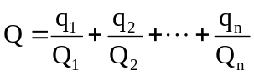
式中：
q₁、q₂、q_{n}——每种危险物质的最大存在总量，t；
Q₁、Q₂、Q_{n}——每种危险物质的临界量，t。
当Q＜1时，该项目环境风险潜势为I。
当Q≥1时，将Q值划分为：（1）1≤Q＜10；（2）10≤Q＜100；（3）Q≥100。
根据工程分析，经计算本项目Q值见下表。

表6.3.1-1 本项目Q值确定表
序号 | 危险物质 | 最大存在总量（t） | 临界量（t） | Q值
1 | 氨气 | 0.00008 | 5 | 0.000016
2 | 硫化氢 | 0.0000031 | 2.5 | 0.0000012
合计 |  |  |  | 0.0000172
经上表计算，Q值为0.0000172，根据《建设项目环境风险评价技术导则》（HJ169-2018），Q＜1时，该项目环境风险潜势为I。

环境影响评价等级及评价范围
根据《建设项目环境风险评价技术导则》（HJ169-2018），环境风险评价工作等级划分为一级、二级、三级、简单分析。根据建设项目涉及的物质及工艺系统危险性和所在地的环境敏感性确定环境风险潜势，按照下表确定评价工作等级。

表6.3.1-2 环境风险评价工作等级划分表
环境风险潜势 | IV、IV+ | III | II | I
评价工作等级 | 一 | 二 | 三 | 简单分析
简单分析是相对于详细评价工作内容而言，在描述危险物质、环境影响途径、环境危害后果、风险防范措施等方面给出定性的说明
由上表可知，本项目环境风险潜势I级，本次环境风险评价等级为简单分析，不设评价范围。根据《建设项目环境风险评价技术导则》（HJ169-2018）“简单分析是相对于详细评价工作内容而言，在描述危险物质、环境影响途径、环境危害后果、风险防范措施等方面给出定性的说明。

环境风险分析

影响途径
污染单元有机肥堆场的硬化地面、防渗设置出现破损，出现污水渗漏的情况。
针对本项目的养殖区、有机肥堆场等场地发生硬化面破损，即使物料或污水等泄漏，对地下水造成潜在危害这一现象，按照目前的管理规范，必须及时采取措施，防止物料或污水漫流渗漏，且在建设中，应针对不同区域采取相应防渗措施。对于泄漏初期短时间物料暴露而污染的少量土壤，则会通过挖出进行处置，以免其渗入地下水。
在有机肥堆场等污染单元等这些半地下水非可视部位发生渗漏时，才可能有污染物通过漏点，逐步渗入包气带并可能进入地下水。
由地下水预测结果可知，在发生意外泄漏事故的情况下，在非正常情况下，污染物泄漏量增加，但只要防渗措施不出现问题，对地下水造成污染的风险较低，如果叠加出现防渗层破损情况，则对有机肥堆场附近地下水造成影响，污染风险较大。由预测结果可知，增加防渗设施后能有效地降低对地下水环境的影响。因此，应对厂区内实施严格的防渗、建立完善的地下水监测系统，强化地下水应急排水措施。当发生污染物泄露事故后，必须立即启动应急预案，参照预测结果，分析污染事故的发展趋势，并提出下一步预防和防治措施，迅速控制或切断事件灾害链，对污水进行封闭、截流，抽出污水送污水处理场集中处理，使污染地下水扩散得到有效抑制，最大限度地保护下游地下水水质安全，将损失降到最低限度。根据建设项目的生产特征，结合物质危险性识别，对项目功能系统划分功能单元，确定潜在的危险单元及重点风险源。

风险事故情形分析
本项目污水事故排放是指粪污水未经处理，直接排放的情况。废水直接外排会对地表水、地下水、土壤、大气环境等产生不利影响。
（1）土壤
废水中高浓度的有机物和氨氮会使土壤环境质量恶化。当粪污水直接外排量超过了土壤的自净能力，便会出现降解不完成和厌氧腐化，产生恶臭物质和亚硝酸盐等有害物质，引起土壤的组成和性状发生改变，破坏其原有的基本功能，作物徒长、倒伏、晚熟或不熟，造成减产，甚至毒害作物，大面积地腐坏。此外，土壤对病原微生物的自净能力下降，不仅增加了净化难度，而且容易造成生物污染和疫病传播。
（2）大气
废水会散发出高浓度的恶臭气体，造成空气中含氧量下降，污浊度上升，轻则降低空气质量，产生异味妨碍人畜健康生长，重则引起呼吸系统疾病，造成人畜死亡。未经任何处理的养殖废水含有大量的微生物，在风的作用下，极易扩散在空气中，可能引起口蹄疫和大肠埃希菌、炭疽、布氏杆菌、真菌孢子等引起的疫病传播，危害人畜健康。
（3）地表水
养殖场高浓度污水通过泄洪渠进入自然水体后，使水中有机物、固体悬浮物和微生物等含量增高，改变水体的物理、化学和生物组成群落，使水质变差。粪污中含有大量的病原微生物将通过水体或水生动植物进行扩散传播，危害人畜健康。此外，粪污中大量的有机物生物降解和水生生物的大量繁殖，消耗水体中的溶解氧，使水体变黑发臭，最终造成水生生物大量死亡，产生水体富营养化，失去水体原有功能。
（4）地下水
养殖场高浓度污水直接排入土壤，废水中的氮、磷以及其他有毒有害成分渗入地下污染地下水，导致地下水水质下降，严重时，造成地下水发黑发臭，一旦造成地下水污染，极难治理恢复，从而造成持久性污染。

环境风险管理

环境风险防范措施

废水风险防范措施
（1）设备、管道设计按有关规定留有满足要求的安全系数，均按规范进行强度实验、严密性测试和防腐措施检验；工程抗震设防烈度8度。采取符合要求的静电、雷击防护措施；
（2）养殖场的排水系统应实行雨水和污水收集输送系统分离，避免雨水进入废水收集系统中；羊舍设置合适坡度，以利雨水的排出，羊舍屋面雨水、道路雨水采用自流式排水，经过雨水管道排入场区排水沟排出。
（3）本项目医疗废物暂存间按照《畜禽养殖业污染治理工程技术规范》要求应取防渗措施。具体防渗措施要求如下：
因本项目土地现状主要为盐碱地，含盐量在0.3%～1.0%，并达到中重度碱化程度，地下水水位埋深2.52~3.14m不等，盐碱地块与周围地表存在0.8~1.0m高差，将对其基础工程进行换土，利用粉煤灰作建筑地基垫层，主要方法为以粉煤灰为主，掺合少量石灰和粉土制成混合料，每层铺厚40~60cm后振动碾压，压实密度不小于0.93。
同时，项目严格按照有关要求根据功能区划对场内进行分区防渗。
①重点防渗区
医疗废物暂存间等重点防渗区铺设2mm厚HDPE土工膜进行防渗，或可参照《危险废物贮存污染控制标准》（GB18597-2023）中的相关要求进行防渗，渗透系数不大于1.0×10⁻¹⁰cm/s。
②一般防渗区
有机肥堆场、羊舍粪污通道等构筑物，均参照《一般工业固体废物贮存和填埋污染控制标准》（GB18599-2020）中的相关要求进行防渗，渗透系数≤1.0×10 ⁻⁷cm/s；
③简单防渗区
主要为青贮池、场区道路、饲料混合加工区、实验室、运输道路单元等，采取水泥硬化处理要求建设。
（4）根据《环境影响评价技术导则 地下水环境》（HJ610-2016），本项目地下水为三级评价，根据当地水文地质资料，项目所在地地下水流向为西北向东南，本项目在有机肥堆场东南方向设置1口地下水监测井。
（5）加强事故监控。企业内部人员应定期巡检，对于有机肥堆场要定期进行维护。及时发现各种可能引起养殖废水事故排放的异常情形，并在相关人员的配合下消除事故隐患。

管理措施
（1）制定安全管理制度及建立有效的安全管理组织，确保各种有关的安全管理规定能在各个环节上得到充分落实，并能有所改进与提高；
（2）在投产运行前，应制定出正常、异常或紧急状态下的操作手册和维修手册，并对操作、维修人员进行培训，避免因严重操作失误而造成的事故；
（3）加强对工作人员安全素质方面的教育及训练，包括安全知识、安全技术、安全心理、职业卫生及排险与消防活动等，而且要时常演练与考核；
（4）制定应急操作规程，在规程中应说明发生事故时应采取的操作步骤，规定抢修进度，限制事故的影响；
（5）对重要的仪器设备有完善的检查项目、维护方法；按计划进行定期维护；有专门档案（包括维护记录档案），文件齐全；
（6）项目养殖区内干草棚等易燃区，应设有醒目的“严禁烟火”标志和并建立安全防火制度。

突发环境事件应急预案编制要求
根据《建设项目环境风险评价技术导则》（HJ169-2018），按照国家、地方和相关部门要求，本次评价提出企业突发环境事件应急预案编制的原则要求：
建设单位按照国家、地方和相关部门要求，提出企业突发环境事件应急预案编制或完善的原则要求，包括预案适用范围、环境事件分类与分级、组织机构与职责、监控和预警、应急响应、应急保障、善后处置、预案管理与演练等内容。
应急预案明确企业、园区/区域、地方政府环境风险应急体系。企业突发环境事件应急预案应体现分级响应、区域联动的原则，与地方政府突发环境事件应急预案相衔接，明确分级响应程序。

结论
根据2.5.6风险评价等级判定，本项目环境风险潜势为Ⅰ级，评价等级为简单分析。项目环境风险简单分析内容见表6.7-1。

表6.7-1 建设项目环境风险简单分析内容表
建设项目名称 | 内蒙古春园满循环农业科技有限公司肉羊养殖园区项目
建设地点 | （内蒙古）  自治区 | （巴彦淖尔）市 | （五原）旗县 | 塔尔湖镇
地理坐标 | 经度 | E107°47’9.50” | 纬度 | N41°6′14.55"
主要危险物质及分布 | 无
环境影响途径及危害后果（大气、地表水、地下水等） | 本项目环境风险主要为有机肥堆场的硬化地面、防渗设置出现破损，出现污水渗漏的情况
风险防范措施要求 | 从技术、工艺和管理三个方面入手，采取综合措施，预防泄漏事故，详见6.6环境风险防范措施及应急要求。

环境保护措施及其可行性论证

施工期环境保护措施

大气环境保护措施
根据施工期大气环境影响分析结果、根据相关法律法规确定本项目施工期大气环境保护措施，建设单位应当将防治扬尘污染的费用列入工程造价，并在施工承包合同中明确施工单位扬尘污染防治责任；施工单位应当制定具体的施工扬尘污染防治实施方案。本次评价提出以下扬尘防治措施：
（1）施工现场封闭管理：施工现场采取临时封闭措施及洒水抑尘并在施工结束后拆除。
（2）施工现场渣土物料覆盖：裸露的场地和堆放的土方必须采取覆盖、绿化或固化等防尘措施。建筑工地内裸露场地、渣土堆可采用密目式防尘网覆盖、植被种植或新型固封工艺等防尘措施。空置区域应根据使用周期和使用功能，采取密目式防尘网覆盖或植被种植等措施。对易产生扬尘污染的建材或物料实施堆放、装卸、运输的，应采取遮盖、封闭等防扬尘措施。防尘网如出现破损应及时更换。风速四级以上天气时，现场应停止土石方开挖、建筑垃圾清理和倒运等易产生扬尘的作业。
（3）施工现场拌合、填筑作业起尘防治措施：①严格控制粉煤灰含水率在5%以上。②对集中装卸、平整、碾压作业点设洒水降尘车辆，降低落料高度、并定期洒水降尘。③通过降低物料落差并对工作人员采取佩戴面罩等防护措施来减轻作业时粉煤灰扬尘对作业人员产生的影响。④尽量避免大风天气下进行平整、碾压作业。
（4）出入车辆清洗：工地主入口及工地所有拟通行工程车辆的辅出入口均需配备冲洗设备，且应设置在车辆通行线路上，以方便冲洗；同时落实专人对冲洗设备管理使用，确保建筑垃圾、混凝土运输等工程车辆驶离工地前应冲洗干净。沉淀池污水不得直接排入市政管网和河、湖等水体。
（5）施工现场洒水清扫：现场应配备洒水车等设施，每天对道路、场区进行洒水降尘，保持路面、场区清洁不起尘。
（6）物料密闭运输：施工现场应设建筑废料集中堆放点，分类堆放，及时清运。生活垃圾应采用密闭式容器装存，及时清理，清运到指定地点集中处理。室内建筑垃圾应采用容器或搭设专用密闭式垃圾道的方式收集，严禁凌空抛掷。施工现场渣土车辆必须采用符合要求的密闭车辆，车辆离场时保证密闭措施到位，防止运输中产生道路遗撒对市容环境造成影响。
施工现场通过设置围挡封闭管理、渣土物料覆盖、现场地面硬化、出入车辆清洗、现场洒水清扫、物料密闭运输等上述扬尘污染防治措施，可基本控制施工期扬尘的产生，降低扬尘对周围环境的影响。
施工期间大气污染防治措施目前较成熟，实践表明只要管理和工程措施到位，完全能够满足环保要求。

水环境保护措施
施工期产生的废水主要为施工废水。为了防止建筑施工对周围地下水体产生的石油类污染，建设单位与施工单位密切配合，采取以下措施：
（1）定期清洁建筑施工机械表面不必要的润滑油及其它油废，对废油应妥善处置；
（2）加强施工机械设备的维修保养，避免在施工过程中燃料油的跑、冒、滴、漏；
（3）施工时产生的泥浆水未经处理不得随意排放，不得污染现场及周围环境；
（4）不得随意在施工区域内冲洗汽车，对施工机械进行检修和清洗时必须定点，检修和清洗场地必须经水泥硬化。
（5）严禁施工废水排入项目中心区农田，农田周边挖排雨沟，严禁施工区域雨水径流进入中心区农田。
采取以上措施后，施工期废水对环境影响较小。

声环境保护措施
为了使场界噪声达标排放，环评要求采取以下措施：
（1）对固定高噪声设备采取搭建临时隔声设施，并尽量设置在远离居民安放， 避免施工噪声扰民。
（2）要求建设单位使用商品混凝土，不得在施工工地搅拌混凝土，混凝土需要连续浇注的必须办理夜间施工证。
（3）合理安排施工计划，避免产生噪声大的设备同时开启；要选用较先进的， 噪声较小的施工设备，采取设置临时标准围挡，缩短一次开机时间、避免集中作业等减少噪声污染的必要防护措施，将施工噪声的影响减小到最低限度。
（4）严禁在22时至次日6时之间进行各种施工作业，需连续施工作业的必须在开工前到环保行政主管部门办理夜间施工审批，施工前应提前3天对周围居民进行公示。加强施工管理，减少人为噪声产生。
（5）尽量采用低噪声的施工工具，如以液压工具代替气压工具，同时尽可能采用施工噪声低的施工方法。
（6）运输车辆经过附近居民住宅时要慢行减速，严格禁止进、出项目的所有运输车辆鸣喇叭，尽量压缩工区的车流量和行车密度，避免施工噪声影响附近居民休息。
采取以上措施后，可有效降低施工期噪声对周围敏感目标，且工程施工期噪声污染防治措施较为成熟，技术经济可行。

固体废物处理措施
施工期固体废物主要包括工程弃土、施工垃圾。全部按照执法局指定路线拉运至指定倾倒地点倾倒，为了降低施工期固体废弃物对环境产生的影响，项目拟采取下列措施：
（1）对地块基槽消除松土，清理地表土壤，清基的粉土可用于地基填料或筑造坝体，多余土方可用于后期场区种植覆土绿化。需对剥离的表土运至拌合场地进行苫盖防护措施。基底要求打两遍底夯，并平整干净；
（2）车辆运输散体物料和废弃物时，必须密闭、包扎、覆盖，不得沿途漏撒；运载土方的车辆必须在规定时间内，按指定路段行驶；
（3）在工程竣工以后，及时将工地的剩余建筑垃圾、工程渣土处理干净。
（4）划定建筑垃圾、弃土堆放位置，严禁建筑垃圾、弃土堆放于中心区域农田。
施工期固体废弃物全部妥善处置，对环境影响较小。

生态环境保护措施

主体工程施工期生态保护措施
本项目施工期对生态环境的影响较小，但仍需采取如下措施：
（1）为消减施工队伍对植被的影响，在工程施工区设置警示牌，标明施工活动区，严令禁止到非施工区域活动，非施工区严禁烟火等破坏性活动。
（2）在施工期间对施工人员加强施工区生态保护的宣传教育，以公告、宣传册发放等形式，教育施工人员，通过制度化禁止施工人员捕食蛙类、鸟类、兽类，以减轻施工对当地陆生动植物的影响。
（3）工程施工结束后，场区内施工临时占地应采取绿化措施，进行植被恢复；同时对养殖场也尽可能进行绿化。
加强场区的绿化工作、对改善场区内小环境有重要意义。绿化可以吸尘灭菌、降低噪声、净化空气、防疫隔离、防暑防寒。如按冬季主风的上风向设防风林、在养殖场的周围设隔离林、养殖场之间、道路两旁进行遮荫绿化、场区裸露地面上种植花草。同时还应科学的选择园艺花卉品种，充分利用植物的环境修复功能。经研究发现，绿色植物对空气污染具有很好的净化作用，不光是叶子，植物的根以及土壤里的细菌都能有效清除有害气体。建议在养殖场周围栽种当地常见的较高大绿色植物，形成绿色屏障。

水土流失保护措施
本工程的建设对项目涉及区域水土保持的影响主要发生在施工期，由于表土的开挖、植被的破坏，使抵抗流失力强的表层土壤受到影响；遇到下雨天，将造成严重的水土流失。环评要求建设单位采取以下措施控制水土流失情况：
①进一步优化主体工程设计，在既保证主体工程顺利施工的条件下，同时兼顾水土保持的要求。
②规范施工程序，优化施工组织和施工工艺。合理安排施工时序，尽量缩短施工工期，减少疏松地面的裸露时间；尽量避开雨季施工，适时开挖，减轻施工期造成的水土流失。增加土石方移动过程中临时处理措施，完善边坡挡土工程、护坡工程。修建临时性围墙封闭施工，将水土流失尽量控制在项目区内进行防治。既有利于阻挡水、土外流，防止对四周造成危害，又有利于施工管理。
③增加临时排水措施和沉沙池工程。本工程全面扰动地表，施工建设期土体裸露面积大、裸露时间较长，雨季易产生严重水土流失，因此在采取永久性防治措施之前，应采取临时性措施，控制施工期水土流失。
④划定表土临时堆置区。为了保护和充分利用不可再生的表土资源，提高工程绿化时的造林成活率，减少工程绿化的造林成本，须设置表土临时堆置区，并对其采取临时性水土保持措施防止水土流失。在项目场地平整前，剥离场内部分表层腐殖土并集中堆置，并采取必要的防护，待工程基本建成后将腐殖土覆盖在绿化区域。
⑤工程各处开挖裸露被建筑物、道路占用外，尽可能全部恢复植被，减少水土流失，做到水土流失治理与景观保护相互统一，通过采用乔、灌、草立体绿化、美化等措施防治水土流失，美化项目区环境，使景观得到优化，环境得到改善。
⑥项目建设应满足消防及交通要求，项目道路及给排水管网一次敷设到位，避免改沟改路，尤其应防止沟渠受截而使水流冲刷改道，造成水土流失。

小结
施工期的环境影响是随着施工活动而产生的，因此施工期环境影响具有暂时性的特点，施工活动结束影响逐渐消失，不会对区域产生长远的影响。施工期环境保护工作是一项管理和措施并重的工作，施工单位若能强化管理，很多潜在的污染问题便不会出现；对于出现的环境影响采取必要的措施来消减其影响，使其降至最低。本次评价要求建设单位和施工单位在施工委托时明确施工期的环境保护工作内容和目标，明确责任，在施工过程中加强施工管理和环境保护工作。

运营期大气污染防治措施及可行性
本项目运营后产生的废气主要有饲料混合废气（TSP）、栏舍养殖废气（NH₃、H₂S）、有机肥堆场臭气（NH₃、H₂S）、动物尸体无害化车间（NH₃、H₂S）等污染源，为了减少废气对周围环境的影响，需采取如下措施。

饲料混合废气防治措施
项目精饲料主要为外购的成品袋装饲料，为按照一定比例将豆粕、棉籽、玉米粉、以及各种添加剂混合而成的预混料。项目每日将精饲料以及项目储存的青储料、青干草投入饲料搅拌机搅拌成种羊口粮，由于精饲料主要成分豆粕、棉籽、玉米粉等具有一定的粒度，而青储、苜蓿等均为短段，各物料一般都有一定的湿度，不会是绝干的，且TMR操作间全密闭无通风口饲料配制期间门窗紧闭，搅拌过程产生的粉尘通过搅拌机配备的布袋除尘器处理后无组织排放，排放粉尘99%被布袋除尘器收集后送至有机肥堆场生产有机肥，未拦截的1%排放于大气环境，及时清扫至有机肥堆场用作有机肥生产。因此粉尘产生量非常少，对环境影响也较小。

养殖废气防治措施

养殖废气来源
养殖场有味气体来源于多个方面，例如动物呼吸、饲料、动物粪便及粪污处理系统等，其中以羊粪便的味道为主，会挥发出氨、硫化氢、等恶臭物质。在国际上，通常根据嗅觉判别标准，将臭气强度划分为6级，恶臭强度分级见表7.2.2-1。

表7.2.2-1 恶臭强度分级法
强度 | 指标
0 | 无味
1 | 勉强能感觉到气味
2 | 气味很弱但能分辨其性质
3 | 很容易感觉到气味
4 | 强烈的气味
5 | 无法忍受的极强气味
据初步统计，与养殖场有关的恶臭物质多达23种，大多为氨、硫化氢、硫醇类、酮类、胺类、吲哚类和醛类，国外研究出七种主要与养殖场有关的恶臭物质的浓度与臭气强度之间的关系，见表7.2.2-2。

表7.2.2-2 恶臭物质浓度与臭气强度的关系 单位：mg/m³
臭气浓度 | 氨 | 硫醇 | 硫化氢 | 甲基硫 | 二甲硫 | 三甲胺 | 乙醛
1 | 0.1 | 0.0001 | 0.0005 | 0.0001 | 0.0003 | 0.0001 | 0.002
2 | 0.5 | 0.0007 | 0.006 | 0.002 | 0.003 | 0.001 | 0.01
2.5 | 1.0 | 0.002 | 0.02 | 0.01 | 0.009 | 0.005 | 0.05
3 | 2 | 0.004 | 0.06 | 0.05 | 0.03 | 0.02 | 0.1
3.5 | 5 | 0.01 | 0.2 | 0.2 | 0.1 | 0.07 | 0.5
4 | 10 | 0.03 | 0.7 | 0.8 | 0.3 | 0.2 | 1
5 | 40 | 0.2 | 8 | 2 | 3 | 3 | 10
臭气特征 | 刺激臭 | 刺激臭 | 蛋味 | 刺激臭 | 刺激臭 | 臭鱼味 | 刺激臭
在不采用任何措施的情况下，大型养殖场的恶臭气体氨的浓度一般在15~30mg/m³之间，H₂S的浓度在1.0-8.0mg/m³之间。由表上表可知，其臭气浓度为4~5级，属于无法忍受的强烈臭味。

养殖废气治理措施
项目拟严格按照《畜禽养殖业污染治理工程技术规范》（HJ 497－2009）进行设计管理，根据（HJ 497－2009）“恶臭控制10.1一般规定”，根据《畜禽养殖污染防治最佳可行技术指南》（编制说明）“合理设计的猪舍可对67%的氨产生影响，清除粪便可影响另外25%的氨，调整饲料对氨的影响占15%～20%”，本项目从饲料中添加EM菌群，能够从源头上减少氨气和硫化氢的产生，并及时对粪便进行清理，同时在栏舍范围内采用生物除臭技术，利用微生物菌群的分解、固化作用对已产生的臭气进行去除，在加强管理的前提下可有效减少恶臭污染物的排放具体措施如下。
（1）合理设计羊舍
有资料表明，温度高时恶臭气体浓度高，羊粪在1~2周后发酵较快，粪便暴露面积大的发酵率高。项目夏季加强了羊舍的通风，加速粪便干燥，可减少臭气产生。
（2）合理选用羊饲料
羊排泄物中的恶臭组分复杂，但基本上可分为含硫化合物、酚类化合物、挥发性脂肪酸、氨和胺等四类。通过控制或使用饲料（添加添加EM菌群），粪便中粗蛋白的含量可显著地降低，有效减少未消化蛋白质的分解物排放，提高日粮消化率、减少干物质（蛋白质）排出量是减少恶臭来源的有效措施。
本项目的所有饲料采用某些添加剂，除可以提高畜禽生产性能外，还可以控制恶臭。①酶制剂，加入饲料中可以提高营养利用率；②EM液，是由光合细菌、乳酸菌群、酵母菌群等多种微生物组成的，饲料中长期添加益生菌原液或益生菌原液发酵料，有益微生物在大肠中产生氨基酸、氧化酶及硫化物分解酶，将产生臭气的吲哚类化合物完全氧化，将硫化氢氧化成无臭无毒的物质，可使养殖臭气、氨气含量显著下降；③酸化剂，低pH值可以使畜禽排泄的粪便中的氨处于非挥发性的NH₄⁺状态，这样就减少了空气中的氨。饲料在消化过程中，未消化吸收的部分进入后段肠道，因微生物作用产生臭气，粪便被排出体外后，继续经微生物作用产生更多的臭气，因此减少饲料中的蛋白质含量是减少恶臭来源的有效措施。以满足其实际需要为原则，通过调控喂食量将不会导致因营养成分的富余而使羊排泄的粪尿量增加，同时也会使粪便中的氨有效降低，从源头减少恶臭的产生。
EM微生物是有效微生物群的英文缩写，它是光合细菌、乳酸菌群、酵母菌群、放线菌群、丝状菌群等5种10属80余种微生物组成的。向饲料中添加EM微生物菌群，不仅可以提高羊的免疫力，促进羊的生长，而且可以减少羊舍粪便恶臭。有关资料显示，使用EM微生物后，圈舍臭味明显减少，夏天苍蝇数量减少60%以上，氨气浓度降低了69.7%。根据北京环境监测中心对EM微生物除臭效果进行检测的结果，在生猪的饲料中添加EM微生物1个月后，恶臭浓度下降了90%，臭气强度下降到2.5级以下。
（3）生物除臭技术
本项目除在饲料中添加EM菌群，从源头上减少氨气和硫化氢的产生外，并及时对粪便进行清理，同时在栏舍范围内采用生物除臭技术，利用微生物菌群的分解、固化作用对已产生的臭气进行去除。
本项目添加目前新研发的生物除臭菌（北京中水华峰生物技术有限公司研发的产品洁宝）进行臭气治理，北京中水华峰生物技术有限公司研发的产品洁宝为目前较为有效的治理养殖场臭气的产品，主要原理为通过微生物菌群的分解、固化作用达到去除臭气的目的，如下图所示。
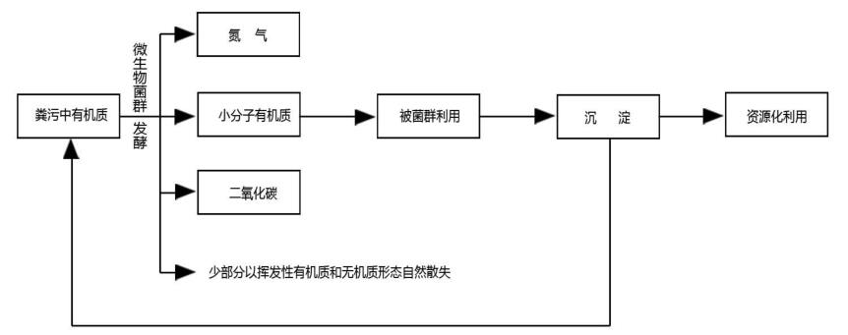

图7.2.2-1 除臭菌（洁宝）除臭原理
①氨气的去除
I粪污中有机质在生物菌的作用下直接转化为氮气。
II粪污中的有机质被分解成氨基酸、生化黄腐酸及其它小分子物质，这些小分子物质一方面溶于水后，被生物菌群作为营养物质利用，生物菌死亡后，沉淀和固化氮元素，最后作为肥料进入田地资源化利用。
III部分氮元素为氨气，被菌群中的固氨菌和其它菌群直接利用，达到了固化和去除氨气的目的。
IV氨气在水体上层表层消化细菌和氧气的共同作用下，转化为亚硝酸盐和硝酸盐，这两种物质可以被大多数菌群作为自身营养利用从而达到了固化沉淀，最终实现资源化利用。
②硫化氢的去除和硫循环
I有机质被分解成小分子物质（如氨基酸、硫醇、硫醚）后能被生物菌作为自身营养利用，生物菌死亡后沉淀，沉淀物最后实现了资源化利用，再次分解的部分沉淀物，又再次进入上个循环。
II部分硫元素转化为硫化氢，被生物菌中嗜硫菌作为自身营养利用，实现了固化。
③挥发性有机质的固化和循环挥发性有机质是远飘型臭气的主要成分，同时具有很强的粘附性，臭气刺激性强、持续时间久。
I、生物菌一旦大量增殖后，有很强有机质吸附能力，使挥发性有机质初步得到控制，挥发性臭气明显减少。
II挥发性有机质被生物菌吸附后，在细胞外酶作用下分解和被细胞利用，实现臭气的固化和循环利用。
同时针对瞬时臭气浓度较高的情况，可辅助投入产品“洁爽”，该产品为一种强氧化剂，使用后能快速氧化空间中臭气物质，从而达到直接除臭的效果。
（4）羊粪及时清理
有资料表明，羊粪在1~2周后发酵较快，粪便暴露面积越大，发酵率越高，因此应及时将粪便从羊舍中排出，并加强羊舍内的通风效果，减少臭气在羊舍的停留时间，降低臭气的排放浓度，能较好的减少臭气污染。

养殖废气治理措施可行性分析
本项目为畜禽养殖项目。根据《排污许可证申请与核发技术规范 畜禽养殖行业》（HJ 1029—2019）表7畜禽养殖行业排污单位恶臭无组织排放控制要求分析本项目废气治理措施的可行性。

表7.2.2-3 项目运营期大气环境保护措施可行技术对照表
主要生产设施 | 无组织排放控制要求 | 本项目措施 | 符合性分析
养殖栏舍 | 1、选用益生菌配方饲料；  2、及时清运粪污；  3、投加或喷洒除臭剂 | 1、在饲料中添加EM菌群；  2、粪污定期清理；  3、添加生物除臭菌 | 符合

故本项目养殖废气治理措施可行。

有机肥堆场废气防治措施

有机肥堆场废气来源
本项目粪污处理区的晾粪平台以及氧化塘的恶臭主要来自粪便及尿液产生的NH₃、H₂S等恶臭有害气体。

有机肥堆场废气治理措施
首先是在饲喂过程中合理配制日粮，减少恶臭物质的产生，即从源头减少；及时将粪便进行好氧堆肥，避免长时间放置，可有效减少臭气的产生量；堆肥采用好氧堆肥方式，并投加减少氨释放和保氮的复合发酵剂，可以有效减少氨气等臭气的排放，除此之外，在堆肥发酵场内定期喷洒生物除臭剂。

有机肥堆场废气治理措施可行性分析
本项目为畜禽养殖项目。根据《排污许可证申请与核发技术规范 畜禽养殖行业》（HJ 1029—2019）表7畜禽养殖行业排污单位恶臭无组织排放控制要求分析本项目废气治理措施的可行性。

表7.2.2-4 项目运营期大气环境保护措施可行技术对照表
主要生产设施 | 无组织排放控制要求 | 本项目措施 | 符合性分析
固体粪污处理工程 | 1、定期喷洒除臭剂；  2、及时清运固体粪污；  3、采用厌氧或好氧堆肥方式 | 1、定期喷洒生物除臭剂；  2、粪污定期清理；  3、采用好氧堆肥方式进行处理 | 符合
故本项目有机肥堆场废气治理措施可行。

动物尸体无害化车间废气防治措施

动物无害化车间废气来源
生产过程中产生的恶臭气体主要为破碎、化制工序产生的废气，采取管道收集措施进行集中收集处理，进料过程产生的恶臭气体产生量较小，以无组织形式排放。根据《疫病动物无害化处置过程恶臭气体生物除臭实验研究》（华南理工大学环境与能源学院张俊威硕士论文，2013 年 12 月）中针对广州市某卫生处理中心动物尸骸及变质肉类无害化处置过程中产生的恶臭气体的采样分析数据，项目恶臭废气主要污染物为 NH₃、H₂S。

动物无害化车间废气治理措施
根据建设单位提供资料，一体式无害化处理设置密闭车间，做顶部集气装置，通过一套生物除臭塔进行处理，采用生物处理工艺除臭，处理效率90%，当废气通过生物填料层时，填料上的微生物能将废气中的污染物降解成为无毒无害无刺激性气味的气体，如CO₂和水等，同时微生物以转化过程中产生的能量作为自身生长与繁殖的能源，使恶臭气体物质的转化持续进行。经生物除臭塔净化后的气体经1台风量为1000m³/h离心风机引至车间排气筒DA001（15m）排气筒达标排放。
生物除臭塔主要利用生物填料及新鲜水循环喷淋为系统进行除臭、除异味。除臭装置内填充填料球，填料球疏松多孔，排列无规则，能与臭气充分接触，实现高效拦截。废气通过滤层时恶臭物质从气相转移至水-微生物混合相（生物层），由附着生长在填料上的微生物的代谢作用而被分解掉。
生物除臭装置是目前研究最多、技术成熟，在实际中也最常用的一种处理恶臭气体的方法。微生物利用有机物作为其生长繁殖所需的基质，通过不同的转化途径将大分子或结构复杂的有机物经异化作用最终氧化分解为简单的水、二氧化碳等无机物，同时经同化作用并利用异化作用过程中所产生的能量，使微生物的生物体得到增长繁殖，为进一步发挥其对有机物的处理能力创造有利的条件。污染物去除的实质是有机物作为营养物质被微生物吸收、代谢及利用。这一过程是物理、化学、物理化学以及生物化学所组成的一个复杂过程。
微生物处理技术基本原理如下公式所示：
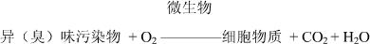
气体中的挥发性有机物或恶臭物质经过传质过程（气液接触表面或通过膜）进入微生物悬液或生物膜中，在好氧条件下挥发性有机物或异味物质大部分被微生物降解为水和二氧化碳，小部分转化为剩余菌体。生物降解工艺的结构示意图如图7.2.4-1所示。
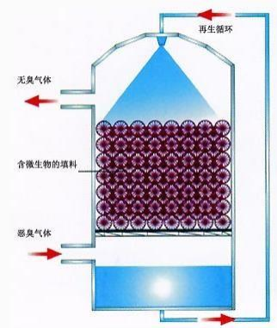
图7.2.4-1 生物除臭塔工作原理

动物无害化车间废气治理措施可行性分析
根据项目工程分析及污染物核算，动物无害化车间产生废气经生物除臭塔处理后，NH₃排放量为0.08×10⁻³kg/h、H₂S排放量为0.03×10⁻³kg/h，能够满足《恶臭污染物排放标准》（GB14554-1993）表2对应污染物排放标准值的要求，同时再加上场区内加强绿化等减缓措施，动物无害化车间废气治理措施可行。

运营期水污染防治措施及可行性
本项目不对羊舍进行清洗，本项目用水主要为羊饮用水、消毒用水、职工生活用水等，对应产生的废水为羊尿、生活污水。
项目不单独对羊尿进行收集，随粪便漏入羊舍下层粪污通道后，采用干清粪法将其一同清入堆肥平台进行发酵。
生活污水经管道排入化粪池后定期委托五原县塔尔湖污水处理厂采用罐车清运处理。
项目采用雨污分流排水。
羊舍设置合适坡度，以利雨水的排出，羊舍屋面雨水、道路雨水采用自流式排水，采用地面与明沟相结合方式统筹安排，雨水直接排入排水沟，最终排入周边沟渠。
综上所述，本项目废水采取有效的处理处置措施后，废水不外排，同时采用雨污分流，肉羊养殖园区清净雨水通过雨水管道自流式排出，项目对粪污及初期雨水控制减缓措施是有效的，采取上述措施是可行的。

运营期地下水防治措施可行性

防治原则
地下水及土壤污染防治措施坚持“源头控制、末端防治、污染监控、应急响应相结合”的原则，即采取主动控制和被动控制相结合的措施。
（1）主动控制，即从源头控制措施，主要包括在医疗废物暂存间、羊舍粪污通道及集粪池、有机肥堆场采取相应措施，防止和降低污染物跑、冒、滴、漏，将污染物泄漏的环境风险事故降到最低程度。
（2）被动控制，即末端控制措施，主要包括场内污染区地面的防渗措施和泄漏、渗漏污染物收集措施，即在污染区地面进行防渗处理，防止洒落地面的污染物渗入地下，并把滞留在地面的污染物收集起来，按规范妥善处置。
（3）实施重点区域地下水污染监控系统，包括建立完善的监测制度，科学、合理设置地下水污染监控井，及时发现污染、及时控制。
（4）应急响应措施，包括一旦发现地下水污、土壤染事故，立即启动应急预案、采取应急措施控制地下水、土壤污染，并使污染得到治理。

污染物控制对策
按照“源头控制、分区防控、污染监控、应急响应”原则，按照分区防控原则，拟建项目所在地分重点防渗区、一般防渗区和简单防渗区。为了防止地下水和土壤受到污染，采取的主要地下水防治措施如下：

源头控制措施
项目运营后应加强管理，主要包括在危险废物暂存间、羊舍粪污通道及有机肥堆场等区域，降低和防止污染物跑、冒、滴、漏，将污染物泄漏的环境风险事故降到最低程度，把工程分析中提到的各项废水利用措施落实到位，避免事故排放对地下水造成污染。
本次评价提出如下要求：
（1）场区任何废水皆禁止排入地下水中。
（2）将拟建场区采取分区防渗，全厂根据不同区域潜在地下水污染风险性大小划分为：重点防渗区、一般防渗区和简单防渗区。
（3）在拟建场区可能发生泄漏的装置下游布置1口地下水跟踪监测井，进行地下水污染监测，发现泄漏及时切断泄漏源，减小向地下水中的泄漏量。
（4）采用雨污分流自流式排水，道路雨水采用自流式排水，经过雨水管道排入养殖场排水沟，沿道路排水沟排出，最终排放至场区外。

分区防渗措施
因本项目土地现状主要为盐碱地，含盐量在0.3%～1.0%，并达到中重度碱化程度，地下水水位埋深2.52~3.14m不等，盐碱地块与周围地表存在0.8~1.0m高差，将对其基础工程进行换土，利用粉煤灰作建筑地基垫层，主要方法为以粉煤灰为主，掺合少量石灰和粉土制成混合料，每层铺厚40~60cm后振动碾压，压实密度不小于0.93。
地块场址所在区域地基土的原始渗透系数约为0.9-1.1×10 ⁻⁵cm/s，为满足标准的要求，在整个地块底部采用高密度聚乙烯的复合土工膜（600g/m²长丝土工布＋1.5mm 厚HDPE土工膜+600g/m²长丝土工布）水平防渗工艺，防止污染地下水及周围环境。
（1）场地防渗结构
场底防渗结构从下至上依次为：
基础层：去除植物根系等表层土，并按照设计进行整平。对粉土及残积土层进行夯实处理。
铺设无纺长丝土工布（600/m²）；
铺设 HDPE 土工膜 1.5mm；
铺设无纺长丝土工布（600/m²）。
（2）坝体边坡防渗结构
边坡防渗结构从下至上依次为：
坝体边坡压实基础层；
铺设无纺长丝土工布（600/m²）；
铺设 HDPE 土工膜 1.5mm；
铺设无纺长丝土工布（600/m²）。
防渗结构图见下图：
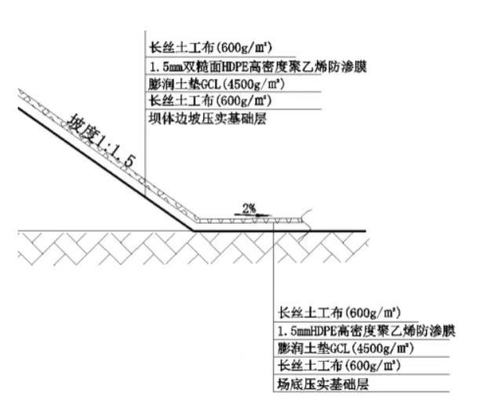

图7.4.2-1 地基工程防渗结构图
同时，项目将根据生产装置、辅助设施及公用工程可能泄漏特殊的性质将项目区分为重点污染防治区、一般污染防治区和非污染防治区。为防止运营过程对地下水造成污染，在工程设计中，将分区对场区内防渗漏设施进行建设。主要考虑重点污染防治区和一般污染防治区，根据《环境影响评价技术导则 地下水环境》（HJ610 2016）、《一般工业固体废物贮存和填埋污染控制标准》（GB 18599-2020）、《危险废物贮存污染控制标准》（GB18597-2023）等相关规范标准分别采取不同等级防渗方案。
- 防渗要求
医疗废物暂存间参照《危险废物贮存污染控制标准》（GB18597-2023）的要求设置防渗，一般固废暂存库参照《一般工业固体废物贮存和填埋污染控制标准》（GB 18599-2020）设置防渗，还应该参照《环境影响评价技术导则 地下水环境》（HJ610 2016）的要求，并从严考虑。
《环境影响评价技术导则 地下水环境》（HJ610 2016）的防渗要求主要是根据建设项目场地天然包气带防污性能、污染控制难易程度和污染物特性，参照表7.4-3提出防渗技术要求。其中污染控制难易程度分级和天然包气带防污性能分级分别参照表7.4.2-1~表7.4.2-3进行相关等级的确定。

表7.4.2-1 污染控制难易程度分级参照表
污染控制难易程度 | 主要特征
易 | 对地下水环境有污染的物料或污染物泄漏后，可及时发现和处理。
难 | 对地下水环境有污染的物料或污染物泄漏后，不能及时发现和处理。

表7.4.2-2 天然包气带防污性能分级参照表
分级 | 包气带岩土的渗透性能
弱 | 岩（土）层单层厚度Mb≥1.0m，渗透系数K≤1×10⁻⁶cm/s，且分布连续、稳定。
中 | 岩（土）层单层厚度0.5m≤Mb<1.0m，渗透系数K≤1×10⁻⁶cm/s，且分布连续、稳定。  岩（土）层单层厚度Mb≥1.0m，渗透系数1×10⁻⁶cm/s<K≤1×10⁻⁴cm/s，且分布连续、稳定。
强 | 岩（土）层不满足上述“强”和“中”条件。

表7.4.2-3 地下水污染防渗分区参照表
防渗分区 | 天然包气带防污性能 | 污染控制难易程度 | 污染物类型 | 防渗技术要求
重点防渗区 | 弱 | 难 | 重金属、持久性有机物污染物 | 等效黏土防渗层Mb≥6.0m，K≤1×10⁻⁷cm/s；或参照GB18598 执行
重点防渗区 | 中-强 | 难 | 重金属、持久性有机物污染物 | 等效黏土防渗层Mb≥6.0m，K≤1×10⁻⁷cm/s；或参照GB18598 执行
重点防渗区 | 弱 | 易 | 重金属、持久性有机物污染物 | 等效黏土防渗层Mb≥6.0m，K≤1×10⁻⁷cm/s；或参照GB18598 执行
一般防渗区 | 弱 | 易-难 | 其他类型 | 等效黏土防渗层Mb≥1.5m，K≤1×10⁻⁷cm/s；或参照GB16889 执行
一般防渗区 | 中-强 | 难 | 其他类型 | 等效黏土防渗层Mb≥1.5m，K≤1×10⁻⁷cm/s；或参照GB16889 执行
一般防渗区 | 中 | 易 | 重金属、持久性有机物污染物 | 等效黏土防渗层Mb≥1.5m，K≤1×10⁻⁷cm/s；或参照GB16889 执行
一般防渗区 | 强 | 易 | 重金属、持久性有机物污染物 | 等效黏土防渗层Mb≥1.5m，K≤1×10⁻⁷cm/s；或参照GB16889 执行
简单防渗区 | 中-强 | 易 | 其他类型 | 一般地面硬化
（2）防渗分区和防渗等级
根据上述防渗原则，这对本项目厂区逐工程单元识别污染物类型、包气带防污性能、发生泄漏后污染物控制难易程度，然后确定各装置区的防渗分区和防渗等级见表7.4.2-4、表7.4.2-5。

表7.4.2-4 地下水污染防渗分区一览表
项目组成 |  | 污染源 | 污染控制难易程度 | 包气带防污性能 | 污染物类型 | 防渗分区
主体工程 | 现代化高标准羊舍 | 羊舍下层粪污通道 | 易 | 弱 | 无废水 | 一般防渗区
辅助工程 | 有机有机肥堆场 | 有机肥堆场 | 易 | 弱 | 无废水 | 《一般工业固体废物贮存和填埋污染控制标准》（GB 18599-2020）
辅助工程 | 医疗废物  暂存间 | 无废水产生 | 易 | 弱 | 无废水 | 参照《危险废物贮存污染物控制标准》（GB18597-2023）
辅助工程 | 办公生活 | 生活污水收集设施 | 难 | 弱 | 其他类型 | 一般防渗区
贮存工程 | 青贮池 | 青贮池 | 易 | 弱 | 其他类型 | 一般防渗区
贮存工程 | 饲草混合加工车间 | 无废水产生 | 易 | 弱 | 无废水 | 简单防渗区
贮存工程 | 草料库 | 无废水产生 | 易 | 弱 | 无废水 | 简单防渗区
贮存工程 | 库房 | 无废水产生 | 易 | 弱 | 无废水 | 简单防渗区
环保工程 | 无害化处理车间 | 无废水产生 | 易 | 弱 | 冷凝水 | 参照《危险废物贮存污染物控制标准》（GB18597-2023）

表7.4.2-5 防渗等级要求一览表
防渗分区 | 防渗等级 | 具体工程内容
重点防渗区 | 等效黏土防渗层Mb≥6.0m，K≤1×10⁻⁷cm/s； | 敷设不小于6mm的高密度聚氯乙烯（HDPE）人工防渗膜，膜上、膜下设置“长丝无纺土工布”保护层，并铺设不小于100mm的混凝土保护层，或其他材料可满足渗透系数小于1.0×10⁻⁷cm/s
一般防渗区 | 等效黏土防渗层Mb≥1.5m，K≤1×10⁻⁷cm/s； | 敷设不小于1.5mm的高密度聚氯乙烯（HDPE）人工防渗膜，膜上、膜下设置“长丝无纺土工布”保护层，并铺设不小于100mm的混凝土保护层，或其他材料可满足渗透系数小于1.0×10⁻⁷cm/s
简单防渗区 | 一般地面硬化 | 铺设防渗混凝土地面
参照GB18599-2020Ⅱ类场设置防渗措施 | 采用单人工复合衬层作为防渗层：人工合成材料应采用高密度聚乙烯膜，厚度不小于1.5mm，并满足GB/T17643规定的技术指标要求，采用其他人工合成材料的，其防渗性能至少相当于1.5mm高密度聚乙烯膜的防渗性能；粘土衬层厚度应不小于0.75m，且经压实、人工改性等措施处理后的饱和渗透系数不应大于1.0×10⁻⁷cm/s。使用其他粘土类防渗衬层材料时，应具有同等以上隔水效力 | 医疗废物暂存间和无害化车间地面须作硬化处理，以混凝土、砖、或经过防止腐化处理的钢材料进行建设，地面敷设2mm厚HDPE膜进行防渗处理，以防止渗漏和腐蚀。存放液体性医疗废物的贮存场所必须设计导流槽和收集井。场所需要密闭且有通风口。  暂存区四周要做高50cm，宽12cm的围堰（门口处围堰根据企业情况，可以降低高度，以便于搬运危废出入库），并用水泥抹好。暂存间的地面与裙脚要用坚固、防渗的材料建造，建筑材料必须与危险废物相容。  建筑材料必须与危险废物相容，防止鸟类和昆虫进入，照明和通风效果好。  必须设置防风、防雨、防晒、防扬散、防流失、防渗漏、泄漏液体收集等
参照GB18597-2023防渗区 | 不同种类的医疗废弃物分区存放，各分区设置裙角，地坪和裙角防渗等级皆不低于2mm厚度的HDPE高密度聚乙烯防渗层，或其他防渗材料，渗透系数不大于10⁻¹⁰cm/s

场内进行粉煤灰建筑地基和地面硬化后进行分区防渗，可确保废水不会渗入到地下。
地下水分区防渗措施及监控井见下图。
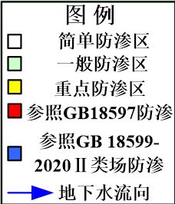
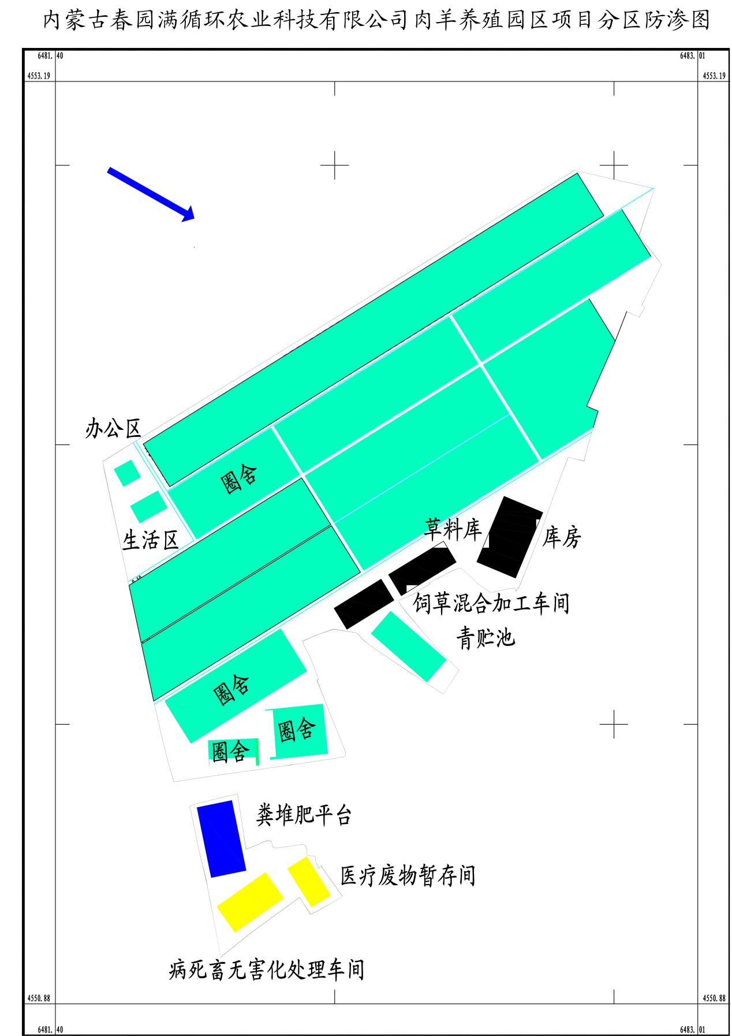

地下水环境监测管理体系
建立地下水环境监测管理体系，包括制定地下水环境影响跟踪监测计划、建立地下水环境影响跟踪监测制度，以便及时发现问题，采取措施。
通过对场区防渗规范施工、加强管理可使发生废水渗漏的可能性降到最低，为将本场区建设对地下水环境造成的影响降到最低；对场区所在地周围的地下水水质进行监测，在场区周边布设污染监控井，定期监测，以便及时准确地反馈地下水水质状况。当监测出水质异常时，应当立即采取相关检修措施，对渗漏发生区域进行防渗修补，确保污染物不进入到地下水系统中，可有效降低渗漏产生的影响。
（1）地下水监测原则
①以浅层地下水及有开发利用价值的含水层监测为主的原则；
②上、下游同步对比监测原则；
③水质检测项目参照《地下水质量标准》相关要求和潜在污染源特征污染因子确定。
（2）跟踪监测
①监测点的布设：本项目设置地下水监控1眼，位于厂区地下水下游，厂内危废暂存间、有机肥堆场的东南侧，距离厂界50m范围内，观测井设置遵循溶质迁移的水流路径，兼顾考虑有机肥堆场（粪便暂存）位置，以便一旦发生泄漏，可第一时间观测到地下水污染情况，并进行抽水，最大程度地减少地下水污染范围。地下水监测井布置功能及监测计划见下表。

表7.4.2-2 地下水监测孔相关参数
编号 | 经度 | 纬度 | 井深（m） | 监测层位 | 监测功能 | 备注
D2 | E107°47′24.39" | N41°5′48.30″ | 15 | 潜水含水层 | 污染扩散监测点 | 监测可能产生的泄漏对下游潜水的污染

②监测层位及井深：监测潜水含水层，设计监测井深度为15m，实际井深以现场施工为准。
③监测频率：投入使用前监测一次本底值，投入使用后，对照监测点采样频次宜不少于每年1次，其他监测点采样频次宜不少于每年2次，发现有地下水污染现象时需增加采样频次。
④监测因子：根据《地下水环境监测技术规范》（HJ164-2020）及项目污染源情况，确定地下水监测项目为：水位、水温、pH值、电导率、浑浊度、氧化还原电位、色、嗅和味、肉眼可见物、耗氧量、溶解性总固体、氨氮、硝酸盐氮、亚硝酸盐氮、挥发性酚类、阴离子表面活性剂、氯化物、硫化物、石油类、汞、镉、砷、六价铬、铅、总大肠菌群、菌落总数共26项目，执行《地下水质量标准》（GB/T14848-2017）Ⅲ类标准。
上述监测的结果应按项目有关规定及时建立档案，并抄送生态环境主管部门，对于常规检测数据应该进行公开，特别是对项目所在区域的居民公开，满足法律中关于知情权的要求。发现污染和水质恶化时，要及时进行处理，开展系统调查，并上报有关部门。

应急响应措施
一旦发现地下水污染事故，立即启动应急预案、采取应急措施控制地下水污染，并使污染得到治理。应急管理建议：
（1）由于地下水污染具有不易发现和一旦污染很难治理的特点，因此地下水污染防控应遵循源头控制、防止渗漏、污染监测和事故应急处理的主动和被动防渗相结合的原则进行。
（2）地下水污染状况勘察是一项专业性很强的工作，一旦发生污染事故，应委托具有水文地质勘察资质的单位以水文地质工作为基础开展地下水污染勘察工作。
（3）在具体的地下水污染治理中，往往需要多种技术结合使用。一般在治理初期，先使用物理法或水动力控制法将污染区封闭，然后尽量收集污水，最后再使用抽出处理法或原位法进行治理。
（4）地下水污染修复的同时还须进行受污染岩土的修复。地下水接受包气带的入渗补给，赋存与含水层岩土的孔隙中，地下水中的物质受岩土的控制，因此避免地下水与岩土的交叉污染，使地下水的治理行之有效，需要进行污染岩土的修复。

措施可行性
本报告中涉及到的地下水环境保护管理措施有构建地下水监测井、局部防渗等，其中：
（1）地下水监测孔及地下防渗措施的建设，可以依据国家相关标准实施，如《危险废物填埋污染控制标准》和《地下水环境监测技术规范》等。
（2）监测孔的建设费、维护费和水质测试费、防渗材料的购置与铺设等费用是环境保护措施中的预算之一，建设单位应按预算执行。
上述分析可知，项目对地下水污染进行了严格的预防措施，不会造成污染物下渗到地下水中造成污染，本次评价提出的地下水环境保护管理措施具有可行性。

运营期土壤环境防治措施
根据《环境影响评价技术导则 土壤环境（试行）》（HJ964-2018）的要求，土壤污染防治措施主要包括源头控制措施、过程控制措施以及跟踪监测计划。

源头控制措施
本项目土壤污染源头控制措施主要是减少项目废气、废水、固废等污染物的产生及排放量。本次评价提出如下措施：
（1）做好雨污分流工作。建设单位在运营过程中定期对羊舍粪污通道及有机肥堆场等进行检查，确保正常运行，从源头上减少污染物的非正常排放量。
（2）企业应加强对粪污治理措施的管理和维护，确保各污染物达标排放，有效减少废水污染物通过沉降进入土壤的量。
（3）企业应采用先进的养殖工艺，减少固废的产生量，并提高固废的综合利用率，减少固废的堆存量。

过程控制措施
项目针对土壤污染的途径提出相应的过程控制措施：
企业应在占地范围内采取绿化措施，以种植具有较强吸附能力的植物为主，加大对废气污染物的吸附量，减少最终进入土壤的污染物量，从而减小对土壤的污染。

末端控制措施
末端控制采取分区防渗原则，主要包括对重点防渗区（包括医疗废物暂存间）场底及周围进行防渗措施，使其渗透系数小于1.0×10⁻¹⁰cm/s，防止渗滤液污染物渗入地下。

土壤污染监控体系
为了及时了解项目场区及周边土壤环境质量状况和土壤中污染物的动态变化，根据《环境影响评价技术导则 土壤环境》（HJ964-2018）、《排污单位自行监测技术指南总则》（HJ819-2017）的相关要求，本项目拟制定土壤环境跟踪监测措施，包括制定跟踪监测计划，科学、合理地设置土壤监测点位，建立完善的跟踪监测制度，以便及时发现并有效控制。

应急响应措施
一旦发现土壤污染事故，立即采取应急措施控制土壤、地下水污染，并使污染得到治理。

运营期声环境防治措施
本项目实施后，本项目营运期产生噪声源主要来源于羊舍排气扇以及水泵、出入场区车辆、有机肥生产过程产生的噪声等。为了减轻各类噪声对工人操作环境和周围声环境影响，因此本项目应加强噪声的治理工作，主要从设备选型、阻隔传播途径和受声者保护三方面入手。
（1）有机肥堆场优先选用低噪声设备，对强噪声设备如水泵和风机等采取减振、隔声措施。风机的排风口做消声处理，水泵和风机等均放单独的房间内，采用隔声门窗或双层玻璃。
（2）羊舍内安装的降温排风扇应安装牢固，并加减震圈（垫），减轻噪声对操作人员及羊只的危害和影响。
（3）养殖场场界设围墙，建隔离带，降噪林，经过生态林降噪和距离衰减后厂界噪声可满足《工业企业厂界环境噪声排放标准》（GB12348-2008）2类区排放限值；周边居民点可满足《声环境质量标准》（GB3096-2008）2类标准。
（4）根据生产实际情况，合理调度汽车运输；优化运输路线，使运输路线尽量选择距离居民敏感点较远、地域较开阔的地段。
（5）运输车辆应做到缓速行驶，减少鸣笛或尽量避免鸣笛来减少运输车辆进入养殖场对周围声环境的影响。
（6）货物运输车辆在村庄、养殖场门前做到不鸣或少鸣笛，以减轻交通噪声对外环境的影响。货物运输车辆夜间在途经村庄或在场界内时禁止鸣笛。
在采取上述有效的防治措施后，项目各养殖场场界噪声可达到《工业企业厂界环境噪声排放标准》（GB12348-2008）中的2类标准，产噪设备对周围声环境影响较小。

运营期固体废物污染防治措施
本项目固体废物的处理将遵循环境健康风险预防、安全无害以及固体废物“减量化、资源化、无害化及生态化”的原则进行，有效的解决集约化养殖场的环境污染问题，达到变废为宝、化害为利、综合利用的目的。

固体废物处置合理性分析
本项目产生的固废物主要是羊粪、病死动物尸体及胞衣、医疗废物等。
- 羊粪
①羊粪处理、处置措施可行性
羊是反刍动物，对饲料咀嚼很细，但羊饮水少，故粪质细密而干燥，发热量比牛粪大，属热性肥料。羊粪尿较其它畜粪尿浓厚，是粪尿中养分含量较高的品种之一。羊粪经过发酵是一种很好的有机肥，使用它做肥料，可以改善土质，是防止土地板结，经济价值很好。
本项目采用羊粪、动物残渣等进行粪污堆肥处理，对羊粪等材料进行搅拌使其充分通风曝气供氧后进行好氧堆肥的机械翻堆，好氧发酵可对粪便的有机物进行分解，同时也杀灭粪便中的有害微生物，如有害细菌、虫卵等。经完全发酵后的有机肥由公司上游企业进行二次加工和产品销售。
常见的固体粪便处理方法有堆肥法、干燥法、焚烧法等。由于好氧堆肥法与其它无害化方法相比，具有省能源、低成本、发酵产物活性强、处理过程养分损失少等优点，并且也可达到去除臭味、灭菌的目的，处理的最终产物较干燥，易包装、施用，因此，对固体粪便采用好氧堆肥法处理是最佳的处置方式。
处理过程采用机械搅拌混合、机械翻堆，以堆肥温度变化作为控制指标，通过测定堆肥温度、察看表观形状，了解发酵进行状况，确定翻堆时间和最终腐熟时间，禁止将未经处理的羊粪直接施肥。
好氧堆肥主要为通气、调节pH值、好氧发酵（升温阶段、高温阶段、降温阶段）项目经过发酵30天的长期中高温发酵，粪便中绝大多数有机物被降解，粪便也达到腐熟的程度。根据《畜禽粪便无害化处理技术规范》（GB/T36195-2018）“宜采用反应器、静态垛式等好氧堆肥技术进行无害化处理，其堆体温度维持50℃以上的时间不少于7d，或45℃以上不少于14d。”，本项目好氧堆肥时间为30d，经发酵降解腐熟的农肥符合表2.4-5无害化要求。
综上所述，项目用于还田的农肥为发酵降解腐熟的农肥，从工艺及无害化的要求是项目采用堆肥工艺是可行的，堆肥后满足无害化标准要求。
羊粪便中含有大量的有机物和丰富的氮、磷、钾等营养物质，是农业可持续发展的宝贵资源。项目采用干清粪工艺，一周用装载机对粪便进行收集后送至堆粪场进行发酵处理制作有机肥，富含有机质、氮磷钾及植物生长及果实形成所需的各种中、微量元素，且羊粪含有各类氨基酸、维生素、蛋白质、赤酶素、生长素、糖类、核酸等，可以促进植物的生长。
生产过程中羊粪采用干法清粪工艺，通过羊舍下方的粪污通道采用机械刮板，集中收集到羊舍外直接装车拉运，通过车辆运输至有机肥堆场，进行有机肥制作。制作的有机肥由公司上游企业进行二次加工和产品销售。
②有机肥堆场可容纳性分析
根据《内蒙古自治区畜禽养殖主要污染物减排项目建设技术指南（试行）》（内环发2014第83号）“一般情况下，粪便堆场可有效使用容积要求每头猪不低于0.05m³。”按照三只羊折算一头猪，每只羊不低于0.017m³，项目年存栏量50万只羊，经计算堆肥面积不得小于8500m³，参考其他同规模实际养殖经验可知，堆肥高度一般控制在1.2m，故本项目粪便堆场可用有效容积为8600m³，可满足养殖区一年的粪便产生量存放，本项目好氧堆肥设计发酵周期仅为1个月，因此有机肥堆场可满足养殖区粪便产生量存放。
本项目养殖场产生的羊粪经好氧发酵制作有机肥后还田利用，不外排，上述处理方法可满足羊粪的无害化处理要求，处置措施合理可行。
本项目采用好氧堆肥的工艺对粪便等处理符合《畜禽规模养殖污染防治条例》 和《畜禽养殖业污染防治技术规范》规定，粪便等好氧堆肥是合理、可行的。
（2）病死动物尸体及胞衣
根据农业部《病死及病害动物无害化处理技术规范》（农医发[2017]25号）等文件的相关规定，对病害动物尸体宜采用无害化处理。无害化处理是通常采用焚毁、化制、掩埋或其它物理、化学、生物学方法将病害动物尸体或者病害动物产品或附属物进行处理，以彻底消除其所携带的病原体，以达到消除病害因素，保障人畜健康安全的目的。
本项目产生的病死动物采用的干化法无害化处理，为《病死及病害动物无害化处理技术规范》（农医发[2017]25号）推荐无害化方法，无害化产生的动物尸体残渣、污水通过好氧发酵进一步无害化处理制作有机肥，不外排；项目无害化处理病死动物尸体与各项政策法规符合性分析如下表。

表7.7.1-2 无害化处理符合性分析
政策法规 | 相关条款及规定 | 符合性分析 | 是否符合
《病害动物和病害动物产品生物安全处理规程》（GB16548-2006） | 利用干化、湿化机，将原料分类，分别投入化制。 | 本项目采用干化法进行，处理后产生的动物尸体残渣、污水通过好氧发酵进一步无害化处理制作有机肥，不外排 | 符合
《病死及病害动物无害化处理技术规范》（农医发[2017]25号） | 4.2.2.1.1可视情况对病死及病害动物和相关动物产品进行破碎等预处理。  4.2.2.1.2病死及病害动物和相关动物产品或破碎产物输送入高温高压灭菌容器。  4.2.2.1.3处理物中心温度≥140℃，压力≥0.5MPa（绝对压力），时间≥4h（具体处理时间随处理物种类和体积大小而设定）。  4.2.2.1.4加热烘干产生的热蒸汽经废气处理系统后排出。  4.2.2.1.5加热烘干产生的动物尸体残渣传输至压榨系统处理。 | ①项目采取破碎预处理；  ②项目高温高压无害化处理：在200℃持续90min后，将温度保持在120℃继续保压提炼30min；  ③项目加热烘干的热蒸汽通过除尘、冷凝后排放；  ④动物尸体残渣、污水好氧发酵进一步无害化处理制作有机肥，不外排 | 符合
《畜禽养殖业污染防治技术规范》（HJ/T81-2001） | 病死畜禽尸体要及时处理，严禁随意丢弃，严禁出售或作为饲料再利用 | 本项目采用干化法进行，处理后产生的动物尸体残渣好氧发酵进一步无害化处理制作有机肥，不外排 | 符合
《畜禽养殖业污染治理工程技术规范》（HJ497-2009） | 病死畜禽尸体应及时处理，不得随意丢弃，不得出售或作为饲料再利用。 | 本项目采用干化法进行，处理后产生的动物尸体残渣好氧发酵进一步无害化处理制作有机肥，不外排 | 符合

根据养殖规范要求，兽医需随时关注全场肉羊的身体健康状况，如出现得病的畜禽，兽医需进行跟踪，如在进行治疗后仍不能治愈，实施活体淘汰，实施干化法及时处理；临时隔离场所必须指定人员看管，并作好周边地区消毒工作，严防污染环境或疫情传播，病死畜禽收集转运时相关人员要做好记录，以便有关部门或人员的查阅，运输病死畜禽的专用车辆加贴明显标志，在交通管理部门备案，配备消毒设备、人员防护装备、行车记录仪和定位系统，落实无害化处理收集过程的“五单二表”。
综上，项目采用该措施，满足《畜禽养殖业污染防治技术规范》（HJ/T81-2001）、《畜禽养殖业污染治理工程技术规范》（HJ497-2009）等技术规范的相关规定，处理方式可行。
病死动物通过干化法无害化处理，利用高温高压彻底灭杀病原微生物，已不具备危险性，并将处理物粉碎完全回收利用，产生的动物尸体残渣、污水通过好氧发酵进一步无害化处理制作有机肥，不外排。
干化化制法的产生的动物尸体残渣为残油率和含水率很低的肉骨粉和含水率很低的动物油脂。肉骨粉可以用作有机肥、非食用动物的饲料以及其他的高蛋白产物，动物尸体残渣堆肥主要借助自然界微生物消化动物尸体的有机成分，无需向堆体中添加其他任何专用微生物，动物尸体残渣周围的碳源物质为微生物提供能量，动物尸体残渣为微生物的蛋白合成提供氮源，微生物降解过程中产生热、水、二氧化碳、氨气和挥发性有机物质等副产物。项目采用自然通风的静态垛堆肥方法，因此动物尸体内部及其表面的降解大多数是厌氧消化，厌氧消化产生的液体和气体副产物从动物尸体残渣向周围扩散，由于距动物尸体残渣越远的物料中含氧量越高，副产物在扩散过程中被进一步氧化分解成二氧化碳和水。
通过上述分析，本项目病死动物尸体，通过干化法无害化后的残渣，用于堆肥是可行的。
（3）危险废物
①医疗废物
医疗废物主要为一次性医疗用品及一次性医疗器械，携带有病原微生物，易引发感染性疾病的传播，属于感染性医疗废物，集中收集单独定点存放，根据《医疗废物管理条例》中的要求，医疗废物经医疗废物暂存间临时储存后交由巴彦淖尔市维康环保有限公司进行集中清运、处理，项目已于巴彦淖尔市维康环保有限公司签订医疗废物处理协议，见附件七。
（5）生活垃圾
生活垃圾分类收集后，清运到指定地点委托环卫部门集中处理。
根据以上的分析可知，本项目所采取的固体废物污染物防治措施是可行的。

危险废物管理
（1）危险废物环境管理相关规定
危险废物环境管理应按照《中华人民共和国固体废物污染环境防治法》、《国家危险废物名录》、《危险废物贮存污染控制标准》、《危险废物污染防治技术政策》等相关规定执行，对危险废物的产生、收集、运输、分类、检测、包装、综合利用、贮存和处理等进行全过程控制，使危险废物减量化、资源化和无害化。
项目建设单位必须执行国家的有关法律、法规，自觉接受环保部门的监督和日常检查，在危险废物管理工作中应做到：
①在项目审批登记时应填写《危险废物申报单》，正式投产后，应输理危险废物申报登记手续，填写《危险废物申报登记》，当生产或废物产生情况与申报登记发生较大变化时应及时办理登记手续。
②必须按照有关危险废物包装、标识及贮存技术规范的要求建设危险废物污染防治设施。收集、贮存、运输、利用、处置危险废物的设施、场所，必须设置危险废物识别标志。
③制定危险废物管理计划：内容齐全，危险废物的产生环节、种类、危害特性、产生量、利用处置方式描述清晰：报环保部门备案。
④应建立危险废物岗位操作管理制度。
⑤必须将其危险废物交给有“危险废物经营许可证”的单位进行运输、利用、处理、处置，严禁擅自倾倒、混入生活垃圾中处置。
⑥与危险废物处理处置单位签订废物处理合同。
⑧转移危险废物时需严格按照要求填写《危险废物转移联单》、《危险废物管理手册》季报表。制定培训计划，并开展相关培训。
根据上述分析可知，项目产生的危险废物经过合理的处理后，不外排，实现了固体废物零排放。
本项目在采取有效的措施后，能利用的废物均被有效利用，不能利用的固废也均能得到妥善处置，实现了固体废物零排放，因此本项目排放的固体废物经上述处理后不会对周围环境产生影响。

运营期生态环境保护措施
营运期生态环境保护措施，主要为在养殖场四周及场内道路两侧种植对硫化氢等有害气体吸收能力较强的树木，如：杨树等乔木树种，以吸收有害气体，杀灭细菌，降低其在周围环境中的浓度。
绿色植物，特别是树木，对粉尘也有明显的阻挡、过滤和吸附作用。树木的枝冠能降低风速，使灰尘下降，叶子表面不平，还分泌粘性的油汁和汁浆，能吸附空气中的尘埃。一般情况下，绿化树木能使降尘量减少23~25%；而飘尘量减少37~60%，落叶阔叶树比常绿阔叶树滞尘能力要强。
因此，为了减噪和净化空气，减少异味，保护环境，应在园区根据不同地段的要求，合理搭配各种植物。在绿化的同时，充分发挥植物净化、防尘、隔噪等效应。例如废气污染源与其它建筑物之间应设置高大阔叶乔木林带，并选择降尘、吸收效果好的树种；而在发生噪声的车间周围则应选择降噪效果明显的树种，设置较宽的防护林带。达到既发展生产，又改善和保护环境的目的。
养殖场绿化对于吸收有害气体，补充新鲜空气，阻隔噪声，保护生态环境，改善工作环境，美化劳动环境，改善小气候等均有着十分重要的作用。项目建成后，场区内栽种适合当地耐寒的植物及树种，场区绿化面积约为12500平方米。
①场区林带
在场界周边种植乔木和灌木混合林带，并栽种刺笆，场址边缘地带种植适应当地的高大树种形成多层防护林带，建设单位规划沿养殖场四周栽植模式为2米×2行模式，形成防护林。
②绿化隔离带
在各个分区之间设置绿化隔离带，一般可用杨树、榆树或灌木，以起到隔离作用；乔木类的大叶杨、早柳、钻天杨、榆树及常绿针叶树等；灌木类的河柳、紫穗槐、侧柏等起到防风阻沙等作用。
③道路绿化
主干道两侧用适合当地气候的槐树、榆树等四季常青树种，进行绿化。
④管理中心绿化
生活管理区及场区大门周围种花种草进行绿化，净化空气，美化环境。
采取以上措施后，建设项目对区域生态环境影响很小。

运营期人群健康保护措施
运行期为保护肉羊养殖园区人员不受羊病疫情传染，项目在护肉羊养殖园区大门口设洗消中心，配备消毒设备和消毒池，所有车辆及有关用具等均须进行彻底消毒后方准进入基地。严格控制外来人员进出养殖区，特别情况下，外来人员经淋浴后穿戴消毒过的工作服经过消毒间后方可进入，要同时做好来访记录。本场人员进场前，要遵守生物防疫程序，经洗澡淋浴，更换干净的工作服（鞋）后方可进入养殖区。在养殖区内，工作人员和来访人员进出羊舍时，必须清洗消毒双手和鞋靴等。养殖场内要分设净道和污道，人员、动物和相关物品运转应采取单一流向，防止发生污染和疫病传播。饲养管理人员每年要定期进行健康检查，取得《健康证》后上岗。

运营期污染防治对策和措施及环保投资汇总
本项目所有污染源均采取有效地的污染防治措施。环保投资项目主要有废气治理、废水治理、养殖园区防渗、噪声治理等。总投资88000万元，其中环保投资1033万元，占总投资比例为1.17%，污染防治措施及环保投资见表7.10-1。

表7.10-1 项目环境保护措施一览表
类型 | 产污点 | 污染物 | 治理措施 |  | 治理效果 | 环保投资
废气 | 养殖区 | 氨气  硫化氢  臭气浓度 | 科学喂养，饲料添加EM剂、干清粪、粪污及时清理、加强羊舍通风、喷洒生物除臭剂 |  | 《恶臭污染物排放标准》（GB14554-93）二级标准中氨气和硫化氢的浓度标准限值  《畜禽养殖业污染物排放标准》（GB18596-2001）中臭气浓度的限值要求 | 20
废气 | 有机肥堆场 | 氨气  硫化氢  臭气浓度 | 本项目从饲料中添加EM菌群，能够从源头上减少氨气和硫化氢的产生，并及时对粪便进行清理，同时在栏舍范围内采用生物除臭技术，利用微生物菌群的分解、固化作用对已产生的臭气进行去除，同时加强四周场地绿化，在加强管理的前提下可有效减少恶臭污染物的排放 |  | 《恶臭污染物排放标准》（GB14554-93）表2恶臭污染物排放限值 | 25
废气 | 饲料配制粉尘 | TSP | 采购具有一定粒度的成品饲料，饲料配制车间全封闭，搅拌过程产生的粉尘通过搅拌机配备的布袋除尘器处理后无组织排放，排放粉尘99%被布袋除尘器收集后送至有机肥堆场生产有机肥，未拦截的1%排放于大气环境 |  | 《大气污染物综合排放标准》（GB16297-1996）中新建污染源二级标准周界外浓度最高点 | 3
废气 | 动物尸体无害化车间 | 氨气  硫化氢  臭气浓度 | 一体式无害化处理设置密闭车间，做顶部集气装置，通过一套生物除臭塔进行处理后由车间排气筒DA001（15m高）排放，剩余未吸收部分以无组织形式排放 |  | 《恶臭污染物排放标准》（GB14554-93）二级标准中氨气和硫化氢的浓度标准限值  《畜禽养殖业污染物排放标准》（GB18596-2001）中臭气浓度的限值要求 | 25
废水 | 生活污水 | CODCr、SS、NH₃-N | 生活污水经化粪池处理后定期委托五原县塔尔湖污水处理厂采用罐车清运处理 |  | / | 10
废水 | 羊尿 | CODCr、SS、NH₃-N | 项目不单独对羊尿进行收集，随粪便漏入羊舍下层粪污通道后，采用干清粪法将其一同清入堆肥平台进行发酵 |  | / | 20
废水 | 无害化冷凝水 | SS、动植物油 | 用于有机肥制，不外排作补水 |  | / | 1
土壤 | 运营过程 | / | 对通过垂直下渗可能造成土壤污染的污染物建设单位应严格落实本次评价提出的地下水防治措施，并加强土壤环境的监测和管理。 |  | 《土壤环境质量 农用地土壤污染风险管控标准（试行）》（GB15618-2018）表1农用地土壤污染风险筛选值中其他用地的标准要求 | 2
地下水 | 地下水监控井 | / | 本项目设置地下水监控1眼，位于厂区南东侧50m范围内，位置坐标E107°47′24.39"，N41°5′48.30″，并设置标示等 |  | 《地下水质量标准》（GB/T14848-2017）中Ⅲ类标准 | 10
地下水 | 分区防渗 | / | 医疗废物暂存间 | 不同种类的医疗废弃物分区存放，各分区设置裙角，地坪和裙角防渗等级皆不低于2mm厚度的HDPE高密度聚乙烯防渗层，或其他防渗材料，渗透系数不大于10⁻¹⁰cm/s | 《危险废物贮存污染控制标准（GB18597-2023） | 50
地下水 | 分区防渗 | / | 无害化处理车间 |  | 《危险废物贮存污染控制标准（GB18597-2023） | 50
地下水 | 分区防渗 | / | 有机有机肥堆场 |  | 参照《一般工业固体废物贮存和填埋污染控制标准》（GB18599-2020） | 50
地下水 | 分区防渗 | / | 现代化高标准羊舍 | 敷设不小于1.5mm的高密度聚氯乙烯（HDPE）人工防渗膜，膜上、膜下设置“长丝无纺土工布”保护层，并铺设不小于100mm的混凝土保护层，或其他材料可满足渗透系数小于1.0×10⁻⁷cm/s | 一般防渗区 | 50
地下水 | 分区防渗 | / | 办公生活 |  | 一般防渗区 | 50
地下水 | 分区防渗 | / | 青贮池 |  | 一般防渗区 | 50
地下水 | 分区防渗 | / | 饲草混合加工车间 | 铺设防渗混凝土地面 | 简单防渗区 | 50
地下水 | 分区防渗 | / | 草料库 | 铺设防渗混凝土地面 | 简单防渗区 | 50
地下水 | 分区防渗 | / | 库房 | 铺设防渗混凝土地面 | 简单防渗区 | 50
固体废物 | 危险废物 | / | 设医疗废物暂存间1座，建筑面积115.92m²，暂存运营过程产生的医疗废弃物、废活性炭，暂存后交由有资质单位处理；  1）贮存场所地面须作硬化处理，以混凝土、砖、或经过防止腐化处理的钢材料进行建设，地面敷设2mm厚HDPE膜进行防渗处理，以防止渗漏和腐蚀。存放液体性危险废物的贮存场所必须设计导流槽和收集井。场所需要密闭且有通风口。  2）医疗废物暂存间的地面与裙脚要用坚固、防渗的材料建造，建筑材料必须与危险废物相容。 |  | 《危险废物贮存污染控制标准》（GB18597-2023） | 12
固体废物 | 病死羊及胞衣 | / | 本项目设干化无害化设备1套，病死动物经干化法无害化处理后产生的动物尸体残渣、污水通过好氧发酵进一步无害化处理制作有机肥，不外排 |  | 不外排 | /
 |  |  |  |  | 《畜禽养殖业污染治理工程技术规范》（HJ497-2009）、《畜禽养殖业污染防治技术规范》（HJ/T81-2001）、《病死及病害动物无害化处理技术规范》（农医发[2017]25号） | 300
固体废物 | 羊粪 | / | 收集经好氧发酵后，制作有机肥；本项目新建有机肥堆场1座，内设发酵、烘干等制作设备 |  | 资源化利用，满足《畜禽粪便无害化处理技术规范》（GB/T36195-2018）、《畜禽粪便还田技术规范》（GB/T25246-2010） | 500
固体废物 | 人员 | 生活垃圾 | 场区设置垃圾桶分类收集，清运到指定地点委托环卫部门集中处理。 |  | / | 1
噪声 | 风机和泵类 | 噪声 | 基础减振、全封闭厂房等措施 |  | 《工业企业厂界环境噪声排放标准》（GB12348-2008）2类标准值 | 5
绿化 | 绿化工程 |  | 在场区四周、建筑物及道路两侧要种植乔灌相间的常青树，尤其应对养殖场进行重点绿化，选择适宜的树种和草本植物，结合地区气候条件进行绿化美化工作环境，绿化面积为12500m²。 |  | / | 50
环境监测 |  | 委托有资质的监测单位每年进行例行监测。 |  |  | 按相关操作规程进行 | /
合计 |  |  |  |  |  | 1033

环境影响经济损益分析
环境经济损益分析主要任务是估算建设项目需要投入的环保投资和所能收到的环境保护效果。因此，在环境经济损益分析中，除需计算用于控制污染所需投资和费用外，还要同时核算可能收到的环境与经济实效。
然而，经济效益比较直观，很容易用货币直接计算，而污染影响带来的损失一般是间接的，很难用货币直接计算。因此，目前环境影响经济定量化分析难度较大，本项目环境经济损益采用定性与半定量相结合的方法进行讨论。

经济效益分析
项目总投资88000万元，资金来源企业自筹。项目的投产运营，经济效益主要通过产品销售获得。根据项目可研，项目年运行成本及利润估算见表8.1-1。

表8.1-1 运行成本及利润估算表
序号 | 项目 | 单位（万元/年）
1 | 总投资 | 88000
2 | 总成本费用 | 6646.3
3 | 年销售收入 | 11120.28
4 | 年均利润总额 | 2294.78
从表8.1-1可见，本项目财务生存能力良好，工程财务指标较好，具有较强的清偿能力和抗风险能力，因而从经济方面考虑本项目可行。

社会效益分析
本项目建成投产后，不仅可以增加国家和地方财税收入，同时可以增加新的就业岗位，带动相关产业的发展，增加间接的就业机会，对促进区域经济和社会发展具有重要意义。

环境效益分析

环保投资费用
环保投资主要包括废气处理工程、地下水防治工程、噪声处理工程和其它不可预见费用等。本工程总投资为88000万元，其中环保投资1033万元，占总投资比例为1.17%，投资分配情况见下表。

环保设施运行费用
（1）设备运行费用
①环保设施折旧费C1
本项目环保设施投资折旧费由下式计算：
C1=a×C0/n
式中：
a——固定资产形成率，取环保投资的85%；
C0——环保总投资（万元）
n——折旧年限，取10年
环保设施投资折旧费计算结果为87.8万元/年。
②环保设施运行费用C2
参照国内外企业环保设施运行费的相关资料，环保设施的年运行得用可按环保投资的5%计算。
C2=C0×5%=10.38（万元/年）
③环保管理费用C3
环保管理费用包括管理部门的办公费、检测费、技术咨询、学术交流和科研等费用，按环保投资的1.0%计算。
C3=C0×1.0%=10.33（万元/年）
④环保设施经营支出C
环保设施经营支出费用为折旧费、运行费和管理费之和，即：
C=C1+C2+C3=108.51（万元/年）
项目完成后，环保投资1033万元，各项治理措施的运行每年还需投入经营费用（即负效益）108.51万元。

环保效益估算
环保效益即环保设施的环境经济效益，包括直接经济效益和间接经济效益。
（1）直接经济效益
直接经济效益是指实施污染治理措施后，循环利用及回收资源所产生的经济效益。对拟建项目而言，生产过程中的废水进行了循环利用，既节约能源，又减少了污染物的排放。类比同类项目，资源能源循环利用后产生的直接经济效益约为215万元。
（2）间接经济效益
间接经济效益主要指环保设施带来的社会效益，包括环境污染损失的减少，人体健康的保护费用的减少，控制污染物达标排放免交或少交排污费、罚款和赔偿费等。
就本项目而言，可量化的间接经济效益表现为因污染治理达标而免交的排污费。根据排污费收取办法，本项目污染物治理全部达标排放后，预计达标排放的废气每年可免交排污费约15万元。因此，拟建项目可挽回的经济损失共计约230万元/年。

经济效益分析
经济损益（Zj）值的计算采用因采取有效的环保措施而挽回的经济损失（产生的效益）与年环保费用之比的方法来确定，即：
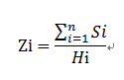
式中：
Sij——由于防止（或减少）损失而挽回的经济价值；
Hi——年环保费用。
根据以上分析，计算出拟建项目的经济损益值为3.78，大于1，表明拟建项目投入的环保治理经济效益较理想。

小结
本项目建成投产后，不仅可以增加国家和地方财税收入，同时可以增加新的就业岗位，带动相关产业的发展，增加间接的就业机会，对促进区域经济和社会发展具有重要意义。
综上所述，从保护环境的角度出发，项目的效益是显著的、可行的。

环境管理与监测计划
环境管理及监测计划的制定和执行，为环境统计和环境定量评价提供科学依据，可以保证各项污染防治措施的实施与落实，可以及时发现环保措施出现的问题并进行修正和改进。因此企业建立相应的环境管理计划与监测计划，才能确保企业环境设施正常运行和达标排放，预防风险事故并减低事故损失，使建设项目对环境的危害控制在最小范围内。

污染物总量控制分析
根据项目工程分析，项目大气污染物不涉及SO₂、NO_{X}、挥发性有机物等；不单独对羊尿进行收集，随粪便漏入羊舍下层粪污通道后，采用干清粪法将其一同清入堆肥平台进行发酵；生活污水经管道排入化粪池后定期委托五原县塔尔湖污水处理厂采用罐车清运处理。
因此不涉及总量控制因子。

环境管理

环境管理制度及组织机构

环境管理制度
企业应建立环境保护责任制度，设立安全环保部门，配备专职环境保护管理人员协调、落实各部门的环保工作。制定企业《环境保护管理制度》、《项目建设环境保护管理制度》、《环保节能设施管理制度》、《环保会议制度》、《环保统计制度》、《环保现场检查与“红黄牌”挂牌制度》、《环保标准化管理制度》等一系列环保管理制度。

环境管理机构
根据国家有关建设项目环境保护的规定和该项目的建设，建议该项目从施工期开始，就在该项目管理组中设置环境保护管理岗位，配置1~2名环保专业人员；在项目营运期，配备1~2名环保专业人员。该项目的环境管理监督机构为各级生态环境主管部门，该项目的环境保护管理工作应接受各级生态环境主管部门的监督和指导，同时还应接受项目主管部门及公众的监督。

环境管理职责
（1）认真贯彻执行国家、地方环境保护法规和标准。
（2）建立和健全以清洁生产技术为核心的各项环境保护规章制度（岗位责任制、操作规程、安全制度、绿化管理规定等），并实施、落实环境监测制度。
（3）加强“三废”治理设施监督管理，确保“三废”处理设施正常并高效运行。
（4）建立污染源档案，并优化污染防治措施。按照上级环保部门的规范建立本企业有关“三废”排放量、排放浓度、噪声情况、固体废物综合利用、污染控制效果等情况档案，并按照有关规定编制各种报告与报表，负责向上级领导及环保部门呈报。
（5）搞好环境保护工作宣传和职工环境意识教育及技术培训等工作。协同当地环保部门处理与项目有关的环境问题，维护好公众的利益。
（6）为全面掌握企业环境保护工作情况，进一步了解管理体系中可能存在的问题，建议公司内部每年应举行一次内部评审，检查环境管理工作的问题和不足，对发现的问题和不足，提出改进意见。

排污许可证申领
根据《排污许可管理办法（试行）》，项目在取得环境影响评价批复文件后，应当在投入生产或使用并产生实际排污行为之前向许可证核发机关提交申请材料，申领排污许可证。
企业申请排污许可证，应当在信息平台填报统一的《排污许可证申请表》，签署《守法承诺书》，并同时向许可证核发机关提交排污许可证申请表、经生态环境主管部门批复的建设项目环境影响评价文件或排污单位经过整改并通过地方人民政府确认满足有关规定的证明材料等。排污单位向城镇污水设施排放污水且申请执行间接排放标准的，还应提交城镇或工业污水集中处理设施运营单位同意接纳的材料。许可申请文件内容由生态环境部统一制定的《排污许可证申请表》确定。

环保竣工验收
按照《建设项目竣工环境保护验收暂行办法》（国环规环评[2017]4号）中要求实施环保竣工验收。
竣工验收以现场调查与监测相结合的方式对工程“三同时”建设情况进行验收，环境保护验收的主要内容包括以下几个方面：
（1）通过现场调查项目“三同时”建设情况，主要环保设施的建设与环评批复文件的符合性检查及验收；
（2）环保设施建设及运行情况，包括：废气、废水、噪声污染防治设施的建设及运行情况及运行处理效果，生态保护措施的落实情况；防止固废废物污染环境的措施；场区绿化等；
（3）主要节能措施及清洁生产措施；环保投资及环境管理机构的设置情况。
验收范围：与项目有关的各项环保设施，包括为防治污染和保护环境所建成或配套建成的治理工程、设备、装置和监测手段，以及各项生态保护设施等；环境影响报告书及其批复文件和有关设计文件规定应采取环保措施。

排污口规范化管理
根据原国家环境保护总局《关于开展排放口规范化整治工作的通知》（环发[1999]24号）的规定，一切新建、扩建、改建的排污单位必须在建设污染治理措施的同时建设规范化排污口，作为落实环境保护“三同时”制度的必要组成和项目验收内容之一。本次评价对排污口建设提出以下要求：
（1）工程应按《环境保护图形标志—排放口（源）》（GB15562.1-1995）规定的图形，在各气、水、声排污口（源）挂牌标识，做到各排污口（源）的环保标志明显，便于企业管理和公众监督。根据《环境保护图形标志》实施细则，填写本工程的主要污染物；标志牌必须保持清晰、完整，发现形象损坏、颜色污染或有变化、退色等不符合图形标志标准的情况，应及时修复或更换，检查时间至少每年一次。环境保护图形标志牌设置位置应距污染物排放口及固体废物堆放场或采样点较近且醒目处，设置高度一般为标志牌上缘距离地面约2m。
（2）建设单位应如实填写《中华人民共和国规范化排污口标识登记证》的有关内容，由生态环境主管部门签发登记证。建设单位应把有关排污情况如排污口的性质、编号、排污口的位置以及主要排放的污染物种类、数量、浓度、排放规律及污染治理设施的运行情况等进行建档管理，并报送生态环境主管部门备案。
《〈环境保护图形标志〉实施细则(试行)》（环监[1996]463号）中规定的各类排放口环境保护图形标志牌的要求如图9.2.4-1。

图9.2.4-1 项目污染源排放口图形标志
序号 | 标志名称及  标示位置 | 提示图形符号 | 警告图形符合 | 功能说明
1 | 废气排放口 |  | 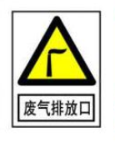 | 表示废气向大气环境排放
2 | 噪声排放源  产噪设备 |  | 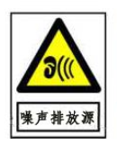 | 表示噪声向外环境排放
3 | 一般固废  一般固废暂存场所 |  | 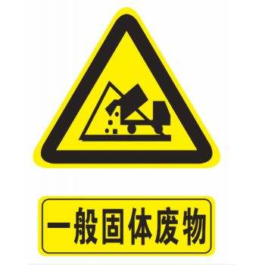 | 表示一般固体废物贮存、处置场
4 | 危险废物  医疗废物暂存间 |  | 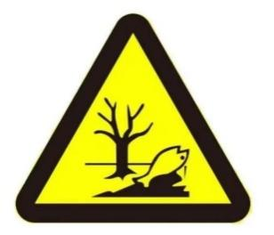 | 表示危险废物贮存、处置场
本工程排污口使用国家环保局统一印制的《中华人民共和国规范化排污口标志登记证》，并按要求填写有关内容；
根据排污口管理内容要求，本工程建成投产后，应将主要污染物种类、数量、排放去向，立标情况及设施运行情况记录于档案。

环境风险应急
企业必须建立风险事故应急方案，包括：
（1）制定风险应急预案。
（2）建立异常事件预警系统。
（3）设立报告制度。
（4）提出消除事故影响的措施。
（5）建立事故环境影响消除的审核制度。

向生态环境主管部门报告制度
建设单位应制定向生态环境主管部门报告制度，定期向生态环境部门报告防治地下水、大气污染等方面的信息。
报告应由企业环保管理部门草拟，经总经理或环保工作领导小组确认后，以书面形式向生态环境主管部门报告。报告的频次建议为至少每季度一次。
报告的内容应包括：所在场地及其影响区地下水环境、大气环境等监测数据，排放污染物的种类、数量、浓度，以及排放设施、治理措施运行状况和运行效果等。

企业环境信息公开
建设单位按照《企业环境信息依法披露管理办法》（生态环境部 部令第24号）、《关于加强污染源环境监管信息公开工作的通知》（环发[2013]74号）的要求，在重点排污单位名录公布后九十日内，对以下内容进行公开：
（1）建设单位名称、组织机构代码、法定代表人、生产地址、联系方式，以及生产经营和管理服务的主要内容、产品及规模；
（2）污染物及特征污染物的名称、排放方式、排放口数量和分布情况、排放浓度和总量、超标情况，以及执行的污染物排放标准、核定的排放总量；
（3）防治污染设施的建设和运行情况；
（4）建设项目环境影响评价及其他环境保护行政许可情况；
（5）突发环境事件应急预案。
公开方式：
（1）企业网站及当地政府网站；
（2）企业办公楼显示屏；
（3）企业公告栏、公示栏。
同时，建设单位按照《关于加强企业环境信用体系建设的指导意见》（环发[2015]161号）的要求，定期在当地政府网站公布自身污染物监测数据以及厂址四周环境质量现状监测数据。

日常环境管理台账
企业需建立环境管理台账制度，定期记录汇总生产报表、原燃料报表、监测数据、环保设施台账、固定污染源排放量核算报表等信息。企业应设置专职人员进行台帐的记录、整理、维护和管理，并在排污许可证管理信息平台实时记录。企业应对台账记录结果的真实性、准确性、完整性负责。

监测计划
本次评价按照《排污单位自行监测技术指南总则》（HJ819-2017）、《排污许可证申请与核发技术规范 畜禽养殖行业》（HJ1029-2019）以及各环境要素导则、相关标准要求制定项目运营期监测计划。
排污单位应在生产运行阶段对其排放的废水、废气、噪声以及对周边环境质量影响开展监测，本工程的环境监测计划应包括二部分：一为竣工验收监测，二为营运期的常规监测。
竣工验收监测：本工程投入试生产后，建设单位应按规定对本工程环保“三同时”设施组织竣工验收监测。
营运期的常规监测：主要是对工程的污染源进行监测，为掌握工程环保设施的运行状况，对环保设施运行情况进行定期或不定期监测。

废气监测计划
根据《环境影响评价技术导则－大气环境》（HJ2.2-2018）中规定，本项目为二级评价无需进行环境质量监测。

污染源监测计划
依据《排污单位自行监测技术指南 总则》（HJ819-2017）及《排污许可证申请与核发技术规范 畜禽养殖行业》（HJ1029-2019）提出本项目污染源监测计划。
有组织排放监测DA001排气筒，监测因子：NH₃、H₂S、臭气浓度和颗粒物。
无组织排放监测按照《大气污染物无组织排放监测技术导则（HJT55-2000）》、《排污单位自行监测技术指南 总则（HJ 819-2017）》、《排污许可证申请与核发技术规范 畜禽养殖行业（HJ1029—2019）》等标准设置无组织排放监测点位，本项目在厂区下风向设3个监控点，同时在厂区上风向设1个对照点。监测因子为氨气、硫化氢、臭气浓度、颗粒物。

地下水监测计划
按照《环境影响评价技术导则 地下水环境》(HJ610-2016)、《地下水环境监测技术规范》（HJ164-2020）中相关要求，提出本次项目的地下水监测计划。
建立场地区地下水污染监控制度，本次评价要求地下水监控井沿地下水流向布设1口地下水监控井。
监测频率和监测因子要求如下：
①监测频率：投入使用前监测一次本底值，投入使用后，对照监测点采样频次宜不少于每年1次，其他监测点采样频次宜不少于每年2次，发现有地下水污染现象时需增加采样频次。
②监测因子为：水位、水温、pH值、电导率、浑浊度、氧化还原电位、色、嗅和味、肉眼可见物、耗氧量、溶解性总固体、氨氮、硝酸盐氮、亚硝酸盐氮、挥发性酚类、阴离子表面活性剂、氯化物、硫化物、石油类、汞、镉、砷、六价铬、铅、总大肠菌群、菌落总数等共26项。
按照有关规定及时建立档案，并定期向安全环保部门汇报，对于常规监测数据应该进行公开，特别是对项目所在区域的居民进行公开，满足法律中关于知情权的要求。

土壤监测计划
按照《环境影响评价技术导则 土壤环境（试行）》(HJ964-2018)中相关要求，制定土壤跟踪监测计划。本次项目土壤环境监测主要参考《建设用地土壤环境调查评估技术指南》，结合项目特征，考虑潜在污染源、环境保护目标等因素，布置土壤监测点。
根据以上原则和项目特征，项目土壤污染监测系统拟布置土壤监测点2个，取样深度为表层0~30cm。
（1）监测点位
设置2个监测点位，分别为：粪污处理单元周边及场区外。
监测频次：1次/五年
（2）监测因子
土壤监测项目应根据项目产生的特征污染物、反映当地地下水功能特征的主要污染物以及《土壤环境质量 农用地土壤污染风险管控标准（试行）》（GB15618-2018）中列出的项目综合考虑，土壤采样及分析方法应满足GB36600-2018、HJ25.1、HJ25.2等的有关规定。
监测因子：pH、镉、汞、砷、铅、铜、铬、镍、锌等因子。
（3）监测数据管理
监测计划应包括向社会公开的信息，监测结果应按项目有关规定及时建立档案，并定期向场安全环保管理部门汇报，对于常规监测数据应该进行公开，满足法律中关于知情权的要求。如发现异常或发生事故，加密监测点位和频次，改为每天监测一次，并分析污染原因，确定污染源，及采取应急措施。

噪声监测计划
（1）监测点位
厂界外1m，场界四周共布置4个监测点位。
（2）监测指标
连续等效噪声A声级
（3）监测频次
每季度至少开展一次监测。

环保设施“三同时”竣工验收
根据《建设项目环境保护管理条例》、《建设项目环境保护验收管理办法》及《建设项目竣工环境保护验收技术指南污染影响类》的规定，本项目的环保设施“三同时”竣工验收内容见表9.4-1。

表9.4-1 本次项目环境监测计划一览表
阶段 | 类别 |  | 监测点位 |  | 监测指标 | 监测频次 | 执行标准 | 实施单位
运营期 | 环境质量监测 | 地下水 | 1口地下水监控井水质 |  | 水位、水温、pH值、电导率、浑浊度、氧化还原电位、色、嗅和味、肉眼可见物、耗氧量、溶解性总固体、氨氮、硝酸盐氮、亚硝酸盐氮、挥发性酚类、阴离子表面活性剂、氯化物、硫化物、石油类、汞、镉、砷、六价铬、铅、总大肠菌群、菌落总数等共26项 | 1次/年 | 《地下水质量标准》（GB/T14848-2017）中Ⅲ类标准 | 委托有资质单位
运营期 | 环境质量监测 | 土壤 | 粪污处理单元周边及场区外 |  | pH、镉、汞、砷、铅、铜、铬、镍、锌、氨氮 | 1次/五年 | 《土壤环境质量 农用地土壤污染风险管控标准（试行）》（GB15618-2018） | 委托有资质单位
运营期 | 污染源监测 | 废气 | DA001排气筒 | 动物尸体无害化车间废气 | 颗粒物、氨气、硫化氢、臭气浓度 | 1次/月 | 《大气污染物综合排放标准》(GB16297-1996)二级标准、《恶臭污染物排放标准》（GB14554-93） | 委托有资质单位
运营期 | 污染源监测 | 废气 | 厂界 |  | 氨气、硫化氢、臭气浓度 | 1次/季 | 《恶臭污染物排放标准》（GB14554-93） | 委托有资质单位
 |  |  |  |  | 颗粒物 | 1次/年 | 《大气污染物综合排放标准》(GB16297-1996)二级标准 | 委托有资质单位
运营期 | 污染源监测 | 噪声 | 厂界 |  | 等效A声级 | 1次/季度 | 《工业企业厂界环境噪声排放标准》（GB12348-2008）2类标准值 | 委托有资质单位

表9.4-2 项目“三同时”环保验收一览表
类型 | 产污点 | 污染物 | 验收措施 |  | 验收标准
 | 养殖区 | 氨气  硫化氢  臭气浓度 | 科学喂养，饲料添加EM剂、干清粪、粪污及时清理、加强羊舍通风、喷洒生物除臭剂 |  | 《恶臭污染物排放标准》  （GB14554-1993）厂界标准值中氨气和硫化氢的浓度标准限值  《畜禽养殖业污染物排放标准》（GB18596-2001）中臭气浓度的限值要求
 | 动物尸体无害化车间 | 氨气  硫化氢  臭气浓度 | 一体式无害化处理设置密闭车间，做顶部集气装置，通过一套生物除臭塔进行处理后由车间排气筒DA001（15m高）排放，剩余未吸收部分以无组织形式排放
 | 有机肥堆场 | 氨气  硫化氢  臭气浓度 | 本项目从饲料中添加EM菌群，能够从源头上减少氨气和硫化氢的产生，并及时对粪便进行清理，同时在栏舍范围内采用生物除臭技术，利用微生物菌群的分解、固化作用对已产生的臭气进行去除，同时加强四周场地绿化，在加强管理的前提下可有效减少恶臭污染物的排放
 | 饲料配制粉尘 | TSP | 采购具有一定粒度的成品饲料，饲料配制车间全封闭，搅拌过程产生的粉尘通过搅拌机配备的布袋除尘器处理后无组织排放，排放粉尘99%被布袋除尘器收集后送至有机肥堆场生产有机肥，未拦截的1%排放于大气环境 |  | 《大气污染物综合排放标准》（GB16297-1996）中新建污染源二级标准周界外浓度最高点
废水 | 生活污水 | CODCr、SS、NH3-N | 生活污水经化粪池处理后定期委托五原县塔尔湖污水处理厂采用罐车清运处理 |  | 不外排
废水 | 羊尿 | CODCr、SS、NH3-N | 项目不单独对羊尿进行收集，随粪便漏入羊舍下层粪污通道后，采用干清粪法将其一同清入堆肥平台进行发酵 |  | 不外排
土壤 | 运营过程 | / | 对通过垂直下渗可能造成土壤污染的污染物建设单位应严格落实本次评价提出的地下水防治措施，并加强土壤环境的监测和管理。 |  | 《土壤环境质量 农用地土壤污染风险管控标准（试行）》（GB15618-2018）表1农用地土壤污染风险筛选值中其他用地的标准要求
地下水 | 地下水监控井 | / | 本项目设置地下水监控1眼，位于厂区南东侧50m范围内，位置坐标E107°47′24.39"，N41°5′48.30″，并设置标示等 |  | 《地下水质量标准》（GB/T14848-2017）中Ⅲ类标准
地下水 | 工程防渗要求 | / | 地基垫层：粉煤灰作建筑地基垫层 |  | 《建筑地基基础工程施工质量验收标准》（GB50202-2018）
地下水 | 工程防渗要求 | / | 医疗废物暂存间 | 不同种类的医疗废弃物分区存放，各分区设置裙角，地坪和裙角防渗等级皆不低于2mm厚度的HDPE高密度聚乙烯防渗层，或其他防渗材料，渗透系数不大于10⁻¹⁰cm/s | 《危险废物贮存污染控制标准》（GB18597-2023）
地下水 | 工程防渗要求 | / | 无害化处理车间 |  | 参照《一般工业固体废物贮存和填埋污染控制标准》（GB18599-2020）
地下水 | 工程防渗要求 | / | 有机有机肥堆场 |  | 参照《一般工业固体废物贮存和填埋污染控制标准》（GB18599-2020）
地下水 | 工程防渗要求 | / | 现代化高标准羊舍 | 敷设不小于1.5mm的高密度聚氯乙烯（HDPE）人工防渗膜，膜上、膜下设置“长丝无纺土工布”保护层，并铺设不小于100mm的混凝土保护层，或其他材料可满足渗透系数小于1.0×10⁻⁷cm/s | 《环境影响评价技术导则 地下水环境》（HJ610-2016）
地下水 | 工程防渗要求 | / | 办公生活 |  | 《环境影响评价技术导则 地下水环境》（HJ610-2016）
地下水 | 工程防渗要求 | / | 青贮池 |  | 《环境影响评价技术导则 地下水环境》（HJ610-2016）
地下水 | 工程防渗要求 | / | 饲草混合加工车间 | 铺设防渗混凝土地面 | 《环境影响评价技术导则 地下水环境》（HJ610-2016）
地下水 | 工程防渗要求 | / | 草料库 | 铺设防渗混凝土地面 | 《环境影响评价技术导则 地下水环境》（HJ610-2016）
地下水 | 工程防渗要求 | / | 库房 | 铺设防渗混凝土地面 | 《环境影响评价技术导则 地下水环境》（HJ610-2016）
固体废物 | 危险废物 | / | 设医疗废物暂存间1座，建筑面积115.92m²，暂存运营过程产生的医疗废弃物，暂存后交由有资质单位处理；  1）贮存场所地面须作硬化处理，以混凝土、砖、或经过防止腐化处理的钢材料进行建设，地面敷设2mm厚HDPE膜进行防渗处理，以防止渗漏和腐蚀。存放液体性危险废物的贮存场所必须设计导流槽和收集井。场所需要密闭且有通风口。  2）医疗废物暂存间的地面与裙脚要用坚固、防渗的材料建造，建筑材料必须与危险废物相容。 |  | 《危险废物贮存污染控制标准》（GB18597-2023）
固体废物 | 病死羊及胞衣 | / | 本项目设干化无害化设备1套，病死动物经干化法无害化处理后产生的动物尸体残渣通过好氧发酵进一步无害化处理制作有机肥，不外排 |  | 《畜禽养殖业污染治理工程技术规范》（HJ497-2009）、《畜禽养殖业污染防治技术规范》（HJ/T81-2001）、《病死及病害动物无害化处理技术规范》（农医发[2017]25号）
固体废物 | 羊粪 | / | 清粪方式采用干清粪工艺，通过羊舍下方的粪污通道采用机械刮板（机械清理），集中收集到羊舍外后直接装车拉运，通过车辆运输至有机肥堆场，进行有机肥制作。制作的有机肥由公司上游企业进行二次加工和产品销售，项目设有一座占地面积7200m²（120m×60m）的有机有机肥堆场，地上轻钢结构，区域四周用砖、石、预制板修砌。 |  | 资源化利用，满足《畜禽粪便无害化处理技术规范》（GB/T36195-2018）、《畜禽粪便还田技术规范》（GB/T25246-2010）
固体废物 | 人员 | 生活垃圾 | 场区设置垃圾桶分类收集，清运到指定地点委托环卫部门集中处理。 |  | /
噪声 | 风机和泵类 | 噪声 | 基础减振、全封闭厂房等措施 |  | 《工业企业厂界环境噪声排放标准》（GB12348-2008）2类标准值
绿化 | 绿化工程 |  | 在场区四周、建筑物及道路两侧要种植乔灌相间的常青树，尤其应对养殖场进行重点绿化，选择适宜的树种和草本植物，结合地区气候条件进行绿化美化工作环境，绿化面积为12500m²。 |  | /
管理 | 环境监测 |  | 委托有资质的监测单位每年进行例行监测。 |  | 按相关操作规程进行
管理 | 环境管理 |  | 设置环保机构，建立健全各项环境管理制度，制定工作计划，提出管理要求。 |  | 按相关操作规程进行

结论及建议

建设项目概况
内蒙古春园满循环农业科技有限公司肉羊养殖园区项目位于巴彦淖尔市五原县塔尔湖镇胜丰八社，项目总投资88000万元，占地面积1169137.06平方米（折合116.91公顷），建设500座标准化羊舍并配相应的公辅工程、环保工程，本项目年存栏量50万只，年出栏量100万只。

10.2环境可行性结论

10.2.1产业政策符合性分析
根据《产业结构调整目录（2019年本）》（国家发改委令2019年第29号），项目属于“鼓励类”第一项“农林业”中第4条“畜禽标准化规模养殖技术开发与应用”。项目已取得“内蒙古春园满循环农业科技有限公司肉羊养殖园区项目的备案通知书》（备案号2302-150821-04-01-991520）。
因此，本项目建设符合国家的产业政策。

选址与相关规划符合性分析结论
项目选址与《畜禽养殖业污染治理工程技术规范》（HJ497-2009）和《畜禽规模养殖污染防治条例》（中华人民共和国国务院令第643号）等中相关要求相符。
项目选址不属于五原县划定的禁养区和限养区的范围，项目选址符合畜禽养殖相关规定。

平面布局合理性分析结论
本项目养殖区和生活办公区功能分区布置相对独立，通过合理组织功能分区，合理布置养殖区及有机肥堆场，合理组织交通运输使物料运输方便快捷；保证生产工艺流程畅通。场界四周及养殖区四周种植高大乔木，尽可能减轻恶臭气体对居民的影响因素。保证场区平面布置符合环境保护、安全生产、卫生防疫、绿化要求。

环境质量现状
（1）环境空气
根据《巴彦淖尔市2020年度环境质量状况公报》中五原县隆兴昌镇监测数据，2020年五原县SO₂、NO₂、PM₁₀、PM_{2.5}年均浓度、CO（第95百分位浓度）、O₃（日最大8小时，第90百分位浓度）分别为17μg/m³、21μg/m³、56μg/m³、34μg/m³、2.2mg/m³、144μg/m³，各污染物平均浓度均优于《环境空气质量标准》（GB3095-2012）中二级标准限值，因此项目所在地为达标区；TSP满足《环境空气质量标准》（GB3095-2012）中二级标准限值，H₂S、NH₃检测浓度均符合《环境影响评价技术导则 大气环境》（HJ2.2－2018）附录D其他污染物空气质量浓度参考限值。
（2）地下水环境
根据检测结果，各监测点各项监测指标均满足《地下水质量标准》（GB/T14848-2017）Ⅲ类标准的要求，地下水环境质量现状良好。
（3）土壤环境
根据检测结果，用地范围内及用地范围外各监测点各项监测指标均满足《土壤环境质量 农用地土壤污染风险管控标准（试行）》（GB15618-2018）表1农用地土壤污染风险筛选值中其他用地，pH＞7.5的标准要求，项目所在地土壤环境质量良好。
（4）声环境
根据本次噪声现状监测结果，项目区周围厂界各监测点昼间、夜间噪声值均满足《声环境质量标准》（GB3096-2008）2类标准，项目区域声环境质量较好。

环境影响分析结论

施工期环境影响
在项目施工期间各项施工活动产生噪声、废水、扬尘和固体废弃物，有可能对周围环境产生短期的、局部的影响。项目方对产生噪声的机械设备采取减振、隔声措施，施工期生活废水依托当地旱厕，施工场地及运输道路定期洒水抑尘，材料堆放及运输粉状材料是采取遮盖等措施，产生建筑垃圾部分全部利用，生活垃圾分类收集后清运到指定地点委托丰裕办事处环卫部门集中处理，本项目施工期对周围环境的影响可以接受。

运营期环境影响
（1）大气环境影响评价
根据估算模式计算可知，本项目所产生的污染物的最大落地浓度的占标率均未超过10%，其中本项目栏舍无组织排放源M2排放的氨的最大地面空气质量浓度占标率为6.22%，其它的均相对较低，因此本项目产生的污染对周围环境产生的影响不大。
（2）地表水环境影响评价
场区运营期实行严格的雨污分流制度；本项目不对羊舍进行清洗，羊尿液随粪便一起进入积粪池，最终进入有机肥堆场生产有机肥；生活污水经化粪池处理后定期委托五原县塔尔湖污水处理厂采用罐车清运处理，因此对区域水环境影响很小。
（3）地下水环境影响评价
医疗废物暂存间等场区重点防渗区渗透系数要求小于1.0×10⁻¹⁰cm/s；羊舍粪污通道及有机肥堆场等一般防渗区渗透系数要求小于1.0×10⁻⁷cm/s，对于消毒室、青贮平台、场区道路、羊舍饲料通道等生产区，铺设防渗混凝土地面进行防渗。经防渗措施处理后该项目不会对附近地下水造成不良影响。
综上所述，项目在采用相应的措施后，对区域地下水产生的影响较小。
（4）声环境影响评价
由预测结果可见，采取措施后，本项目厂界噪声昼夜间均可满足《工业企业厂界环境噪声排放标准》（GB12348-2008）对应的2类区标准限值，声环境影响可接受。
（5）固体废物影响评价
项目养殖过程由于疾病等原因产生的动物尸体及胞衣进行无害化处理后残渣用于有机肥制作；运营过程产生的医疗废弃物送至医疗废物暂存间后，经临时储存后定期交由有医疗废物处理资质的单位进行集中清运、处理。羊粪用于有机肥制作进行资源化利用；生活垃圾分类收集后清运到指定地点委托环卫部门集中处理。
本项目根据固体废物的不同性质采取了不同的处理措施，能利用的废物均被有效利用，不能利用的固废也均能得到妥善处置，因此本项目固体废物处置合理，基本不会对周围环境产生影响。

污染防治措施
（1）大气污染防治措施
本项目对养殖过程产生的无组织恶臭采用科学喂养，饲料添加EM剂、干清粪、粪污及时清理、加强羊舍通风、喷洒生物除臭剂等治理措施；有机肥堆场从饲料中添加EM菌群，能够从源头上减少氨气和硫化氢的产生，并及时对粪便进行清理，同时在栏舍范围内采用生物除臭技术，利用微生物菌群的分解、固化作用对已产生的臭气进行去除，同时加强四周场地绿化，在加强管理的前提下可有效减少恶臭污染物的排放；动物尸体无害化车间内设置密闭车间，做顶部集气装置，产生的废气通过一套生物除臭塔进行处理后由车间排气筒DA001（15m高）排放。除此之外，在厂区内部加强绿化，使企业厂界无组织排放源强满足《恶臭污染物排放标准》（GB14554-93）厂界二级标准及《畜禽养殖业污染物排放标准》（GB18596-2001）中臭气浓度的限值要求。
（2）水污染防治措施
本项目项目不单独对羊尿进行收集，随粪便漏入羊舍下层粪污通道后，采用干清粪法将其一同清入堆肥平台进行发酵；生活污水经化粪池处理后定期委托五原县塔尔湖污水处理厂采用罐车清运处理；无害化冷凝水用于有机肥制，不外排作好氧堆肥补水。同时项目设置严格的分区防渗措施并在场地下游设置1眼地下水监控井，综上项目水污染防治措施是可行的。
（3）噪声污染防治措施
主要通过合理布局、优先选择低噪声设备，将设备置于室内，并进行基础减振。对于水泵，在水泵底部安装减震垫、使用软性接头，设置于独立的泵房内；将噪声大的噪声源远离厂界和敏感点，通过距离衰减降噪。同时可在养殖场周围种植高大树木，起到吸声降噪的效果。
（4）固体废物污染防治措施
固废按照“无害化、资源化、减量化”原则实行管理，羊粪用于制作有机肥；病死羊及胞衣动物尸体及胞衣进行无害化处理后残渣用于有机肥制作；医疗废物采用密闭包装暂存于医疗废物暂存间定期交有资质单位处理。本项目根据固体废物的性质采取了不同的处理措施，能利用的废物均被有效利用，不能利用的固废也均能得到妥善处置，不会产生二次污染。

总量控制指标
项目不涉及SO₂、NO_{X}、烟（粉）尘、挥发性有机物、COD、NH₃-N等污染物总量排放，无需申请总量。

环境影响经济损益分析
本项目总投资88000万元，环保投资1033万元，占总投资1.17%。项目建设具有良好的经济效益和社会效益，但对环境的损害是有影响的。建设单位要加强污染防治的投资与环境管理，把污染控制在最低限度，保证项目经济效益、社会效益和环境效益的同步发展。

环境管理和监测计划
企业应配置环保管理机构、监测人员等。按环境影响报告书的要求严格落实环保要求，明确职责，专人管理，切实搞好环境管理和监测、验收工作，保证环保设施的正常运行，规范各排污口。

公众参与情况
本次公众参与采用首次公示（网络公示）、征求意见稿公示（网络、公示期间报纸公示2次、张贴公示）。公众参与情况见下表。

表10.9-1 公众参与情况一览表
形式 |  | 时间 | 地点 | 参与人员 | 备注
首次公示 |  | 2023.8.11  ~2023.8.24 | 五原县人民政府网站：  http://www.wuyuan.gov.cn/tzgg/43579.html | 社会公众 | 公示时间 10 个工作日，无信息反馈
征求意见稿公示 | 网络平台 | 2023.9.11  ~2023.9.22 | 五原县人民政府网站：  http://www.wuyuan.gov.cn/yjzj/43898.html | 社会公众 | 公示时间 10 个工作日，无信息反馈
征求意见稿公示 | 张贴公示 | 2023.9.12  ~2023.9.25 | 塔尔湖镇常丰村村民委员会 | 社会公众 | 无信息反馈
征求意见稿公示 | 报纸 | 2023.9.12  2023.9.13 | 巴彦淖尔日报 | 社会公众 | 共登报2次，无信息反馈

对于本项目的建设，无公众不赞同项目建设，无公众提出文字性意见和建议。建设单位已编制公众参与说明书，其相关内容详见说明书。

总结论
（1）结论
内蒙古春园满循环农业科技有限公司肉羊养殖园区项目采用农业循环经济发展模式进行肉羊养殖并实现粪污资源化利用，符合国家当前产业政策及内蒙古自治区农业发展规划的要求，其选址不属于五原县禁养区和限养区范围内，场址选址可行，具有良好的社会经济效益。
项目的建设符合巴彦淖尔市“三线一单”的管控原则，拟定的各项环保措施可行有效，项目所产生的污染物均能达标排放并满足总量控制要求，对周边环境影响较小；项目发生环境风险事故的概率较低，其潜在的风险水平可以接受。因此，只要该项目在下一步的建设和运行中，认真落实本报告提出的各项环保措施，并严格执行环保“三同时”制度，本次评价认为：从环境保护的角度分析，该项目建设是可行的。
（2）建议
①污染防治措施必须与项目主体工程同时设计、同时施工、同时投产使用。运行期间保证环保设施的正常运行，确保污染物达标排放或合规利用。
②针对养殖过程对周边居民生活的影响，恶臭产生单元喷洒除臭剂，减少恶奏气体的扩散；加强场区边界恶臭污染因子浓度监测，保证项目场区边界及周围各敏感点恶臭污染因子浓度达标。
③企业应建立健全的环保规章制度，配备专职环保人员，加强管理，强化设备、管道等各项治污措施的定期检修和维护工作。做好病死畜、危险废物管理制度。

附件

附件一 委托书
委托书

内蒙古百霖环保科技有限公司：
根据《中华人民共和国环境影响评价法》、《建设项目环境保护管理条例》（国务院第682号令）和《建设项目环境影响评价分类管理名录》（原环境保护部令第44号及生态环境部1号令）有关规定，内蒙古春园满循环农业科技有限公司肉羊养殖园区项目需要编写环境影响评价报告及办理相关手续，现委托贵单位进行环境影响评价工作。

特此委托

委托单位（公章）：内蒙古春园满循环农业科技有限公司
2023年8月5日

附件二 项目备案告知书
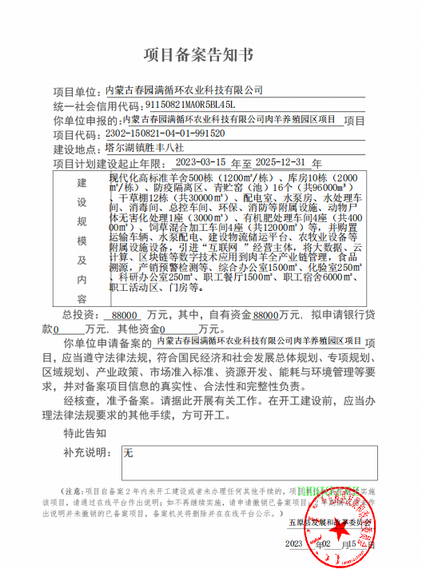

附件三 农用地备案申请表
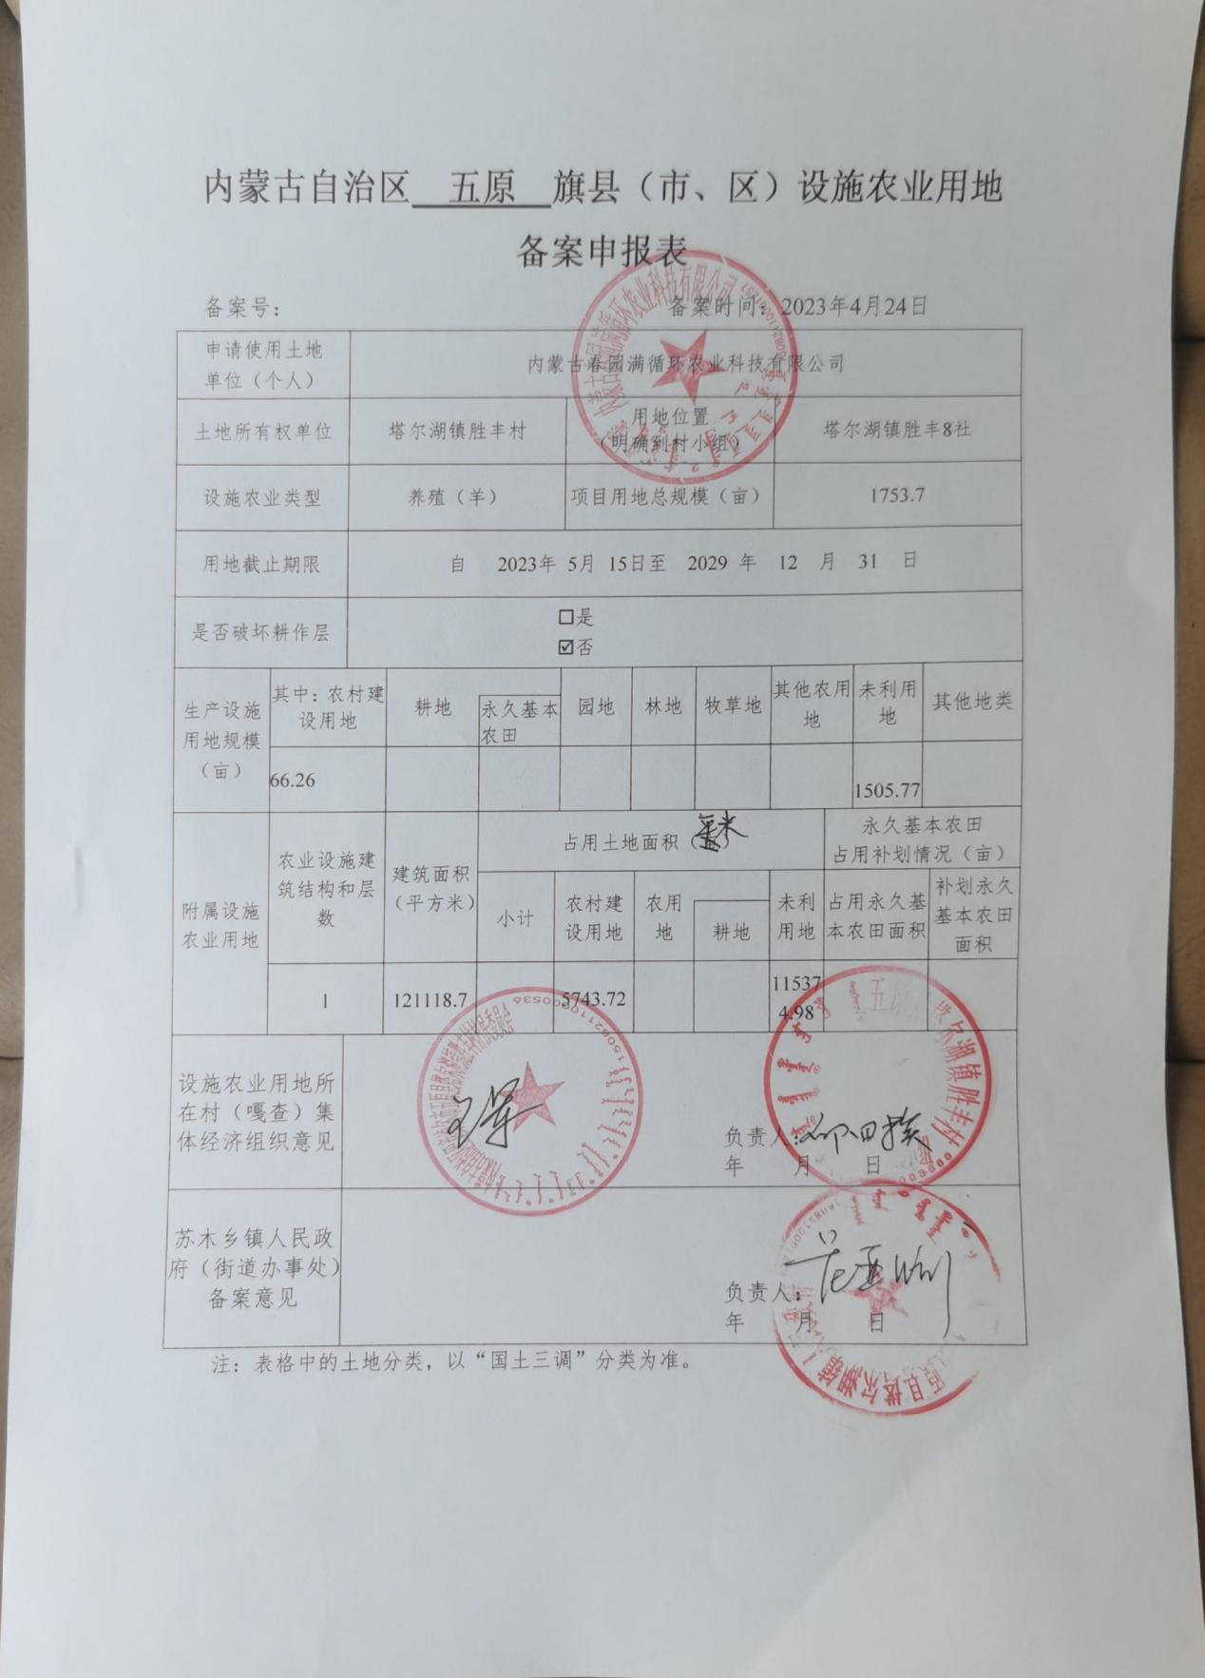

附件四 不在生态保护红线范围说明
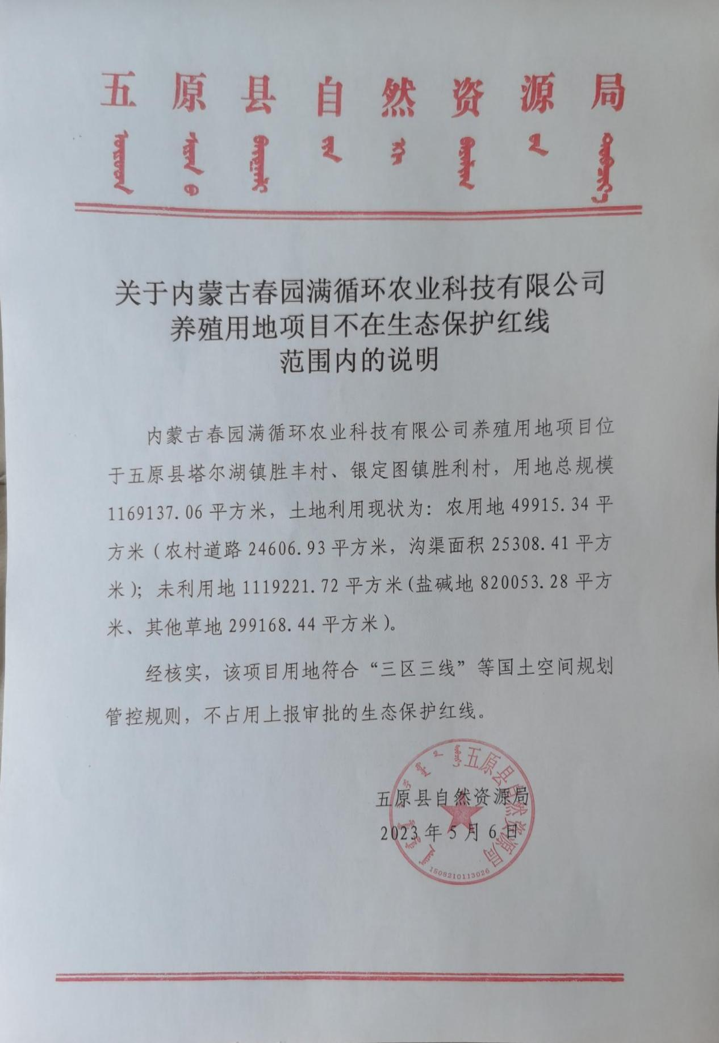

附件五 粉煤灰建筑地基评估报备申请回复
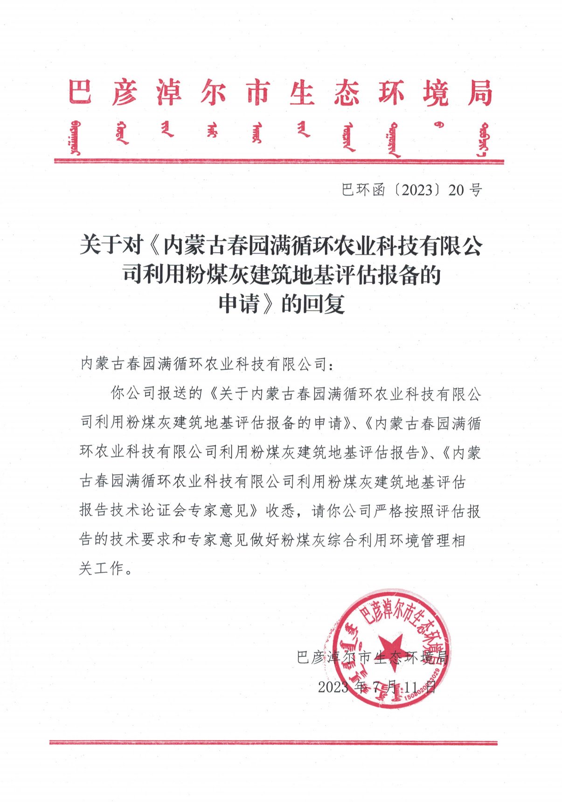

附件六 生活污水处理协议
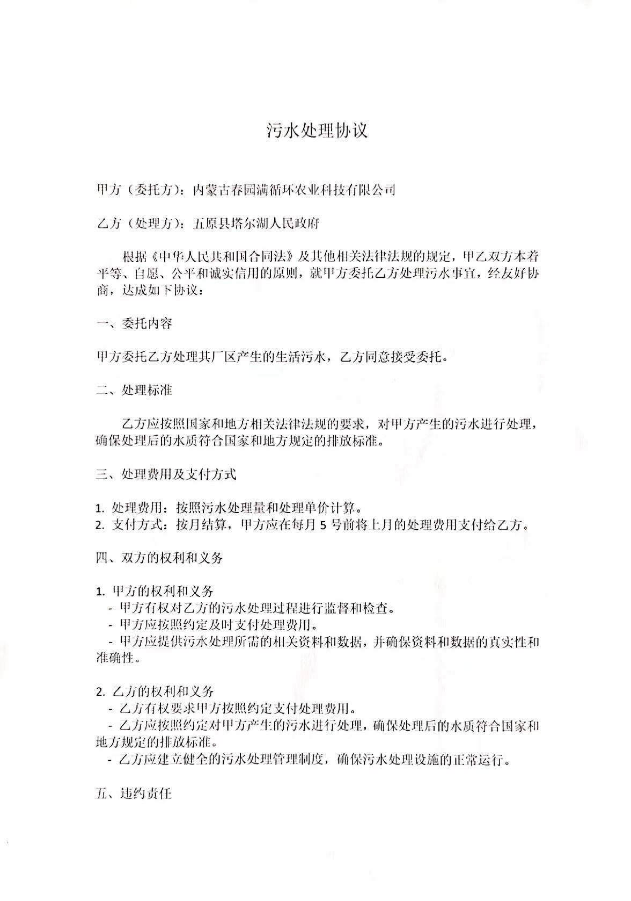
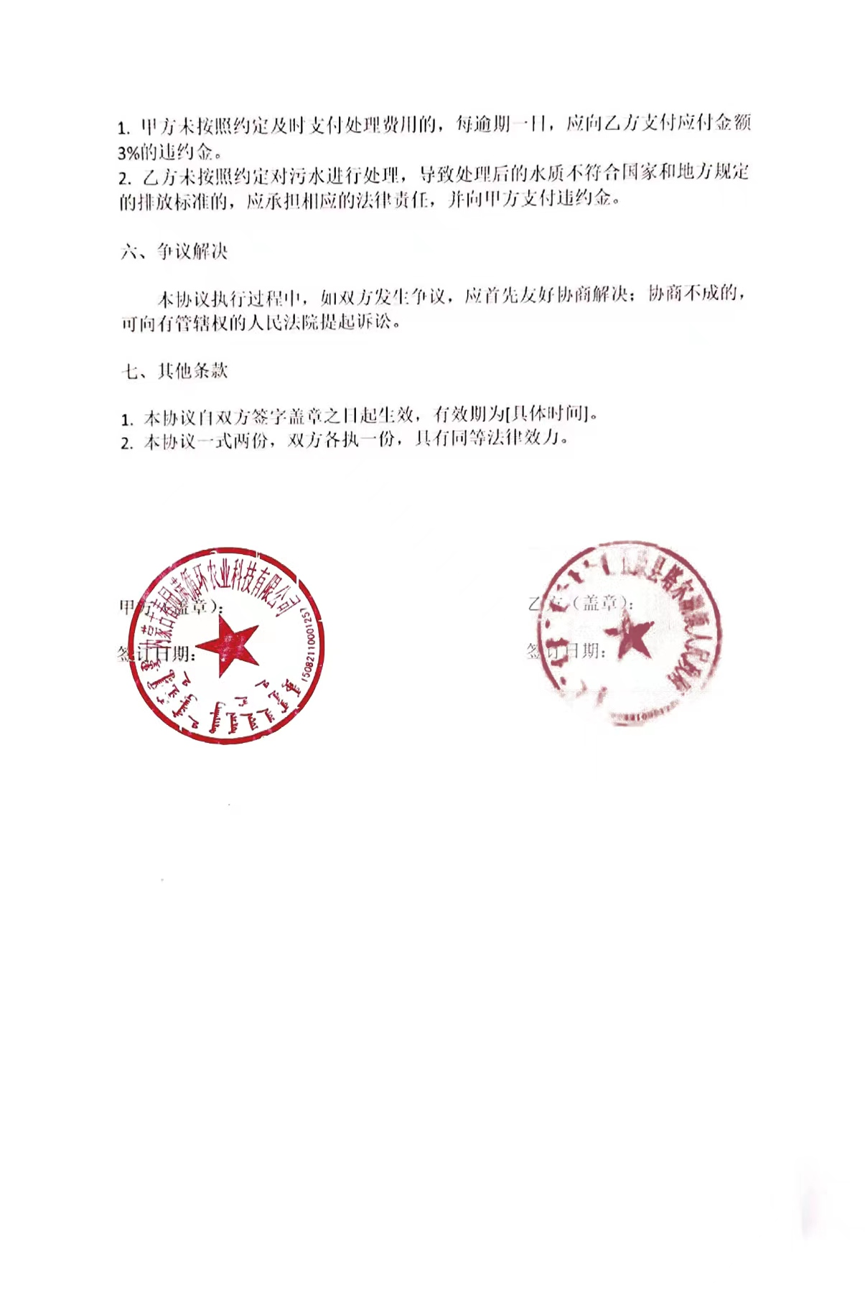

附件七 医疗废物处理协议
